LIGJ
Nr. 75/2024

PËR RATIFIKIMIN E MARRËVESHJES SË FINANCIMIT NDËRMJET REPUBLIKËS SË SHQIPËRISË, PËRFAQËSUAR NGA KËSHILLI I MINISTRAVE I REPUBLIKËS SË SHQIPËRISË, REPUBLIKËS HELENE DHE KOMISIONIT EVROPIAN PËR PROGRAMIN E BASHKËPUNIMIT NDËRKUFITAR (INTERREG VI-A) IPA GREQI–SHQIPËRI 2021–2027

Në mbështetje të neneve 78, 83, pika 1, dhe 121, pika 1, të Kushtetutës, me propozimin e Këshillit të Ministrave,

KUVENDI
I REPUBLIKËS SË SHQIPËRISË

VENDOSI:

Neni 1

Ratifikohet marrëveshja e financimit ndërmjet Republikës së Shqipërisë, përfaqësuar nga Këshilli i Ministrave i Republikës së Shqipërisë, Republikës Helene dhe Komisionit Evropian për programin e bashkëpunimit ndërkufitar (Interreg VI-A) IPA Greqi–Shqipëri 2021–2027, sipas tekstit që i bashkëlidhet këtij ligji.

Neni 2

Ky ligj hyn në fuqi 15 ditë pas botimit në Fletoren Zyrtare.

Miratuar në datën 25.7.2024.

Shpallur me dekretin nr. 265, datë 29.7.2024, të presidentit të Republikës së Shqipërisë, Bajram Begaj.

MARRËVESHJE FINANCIMI
PËR PROGRAMIN E BASHKËPUNIMIT “(INTERREG VI-A) IPA GREQI–SHQIPËRI”

Parathënie
Komisioni Evropian, në vijim i referuar si “Komisioni”, i cili vepron për llogari dhe në emër të Bashkimit Evropian, në vijim e referuar si “BE-ja”,
Këshilli i Ministrave i Republikës së Shqipërisë, i cili vepron për llogari dhe në emër të Republikës së Shqipërisë, në vijim e referuar si “Shqipëria”,
dhe
ministri alternativ i Ekonomisë dhe Financave i Republikës Helene, i cili vepron për llogari dhe në emër të Republikës Helene, në vijim e referuar si “Greqia”,
në vijim të referuara bashkërisht si “Palët”,
duke u bazuar në punën e programeve të mëparshme ndërmjet vendeve kufitare si Greqia dhe Italia,
duke theksuar objektivin e përbashkët dhe dakordësinë për ta realizuar me sukses programin e bashkëpunimit (Interreg VI-A) IPA Greqi–Shqipëri dhe për të bashkëpunuar në mënyrë të palëkundur për të arritur këtë objektiv të përbashkët,
duke rikujtuar angazhimet e tyre të ndërsjella për të zbatuar programin e bashkëpunimit (Interreg VI-A) IPA Greqi–Shqipëri në përputhje me vlerat e përbashkëta, të tilla si respektimi dhe mbrojtja e të drejtave të njeriut dhe lirive themelore, parimet demokratike, sundimi i ligjit dhe parimet horizontale për zbatimin e programeve të politikës së kohezionit, siç renditen në nenin 9 të Rregullores (BE) 2021/1060.
duke theksuar angazhimet e tyre të ndërsjella për të zbatuar programin e bashkëpunimit (Interreg VI-A) IPA Greqi–Shqipëri duke respektuar dispozitat që u mundësojnë Palëve menaxhimin e qëndrueshëm financiar të programit, trajtimin e drejtë të pjesëmarrësve, si dhe menaxhimin dhe konsultimin e duhur sipas natyrës së bashkëpunimit ndërmjet Palëve,
kanë rënë dakord si më poshtë:

Pjesa e parë
Dispozitat dhe parimet e përgjithshme

Neni 1
Qëllimi i kësaj Marrëveshjeje

Kjo Marrëveshje përcakton kushtet e financimit dhe zbatimit të programit të bashkëpunimit (Interreg VI-A) IPA Greqi–Shqipëri për periudhën 2021–2027 (“Programi”) në Shqipëri, me kontributin financiar të Fondit Evropian për Zhvillim Rajonal (“FEZHR”) dhe të Instrumentit për Asistencën e Paraanëtarësimit (“IPA III”), në vijim të referuara bashkërisht si “Fondet Interreg”, si dhe me kontributin kombëtar në Program.
Autoritetet e shtetit anëtar angazhohen që ta zbatojnë këtë Marrëveshje si një instrument për zbatimin e buxhetit të Bashkimit Evropian, në përputhje me Rregulloren (BE, Euratom) 2018/1046 (“Rregullorja Financiare”), sipas kuptimit të nenit 59, paragrafi 6 të Rregullores (BE) 2021/1059 dhe jo si një marrëveshje ndërkombëtare, siç përmendet në nenet 216 deri në 219 të Traktatit për Funksionimin e Bashkimit Evropian (TFBE).

Neni 2

Aktet bazë

1. Programi do të zbatohet nga Shqipëria dhe Greqia sipas kushteve të përgjithshme të përcaktuara në këtë Marrëveshje dhe në shtojcat e saj, në përputhje me aktet bazë në vijim, duke përfshirë me korrigjimet apo ndryshimet përkatëse në to, si dhe me aktet përkatëse të BE-së që i plotësojnë ato:
a) Rregullorja (BE) 2021/1060 e Parlamentit Evropian dhe e Këshillit, datë 24 qershor 2021, “Për përcaktimin e dispozitave të përbashkëta për Fondin Evropian për Zhvillim Rajonal, Fondin Evropian Social Plus, Fondin e Kohezionit, Fondin e Tranzicionit të Drejtë, Fondin Evropian për Sektorin Detar, Peshkimin dhe Akuakulturën, si dhe rregullat financiare për këto fonde dhe për Fondin e Azilit, Migracionit dhe Integrimit, Fondin e Sigurisë së Brendshme dhe Instrumentin për Mbështetje Financiare për Menaxhimin e Kufijve dhe Politikën e Vizave”;
b) Rregullorja (BE) 2021/1058 e Parlamentit Evropian dhe e Këshillit, datë 24 qershor 2021, “Për Fondin Evropian për Zhvillim Rajonal dhe për Fondin e Kohezionit”;
c) Rregullorja (BE) 2021/1059 e Parlamentit Evropian dhe e Këshillit, datë 24 qershor 2021, “Për dispozitat specifike për objektivin evropian të bashkëpunimit territorial (Interreg), të mbështetur nga Fondi Evropian për Zhvillim Rajonal dhe instrumentet e financimit të jashtëm”;
d) Rregullorja (BE) 2021/1529 e Parlamentit Evropian dhe e Këshillit, datë 15 shtator 2021 “Për krijimin e Instrumentit për Asistencën e Paraanëtarësimit (IPA III)”;
e) Rregullorja (BE, Euratom) 2018/1046 e Parlamentit Evropian dhe e Këshillit, datë 18 korrik 2018, “Për rregullat financiare të zbatueshme për buxhetin e përgjithshëm të Bashkimit Evropian, që ndryshon Rregulloret (BE) nr. 1296/2013, (BE) nr. 1301/2013, (BE) nr. 1303/2013, (BE) nr. 1304/2013, (BE) nr. 1309/2013, (BE) nr. 1316/2013, (BE) nr. 223/2014, (BE) nr. 283/2014 dhe Vendimin nr. 541/2014/BE dhe që shfuqizon Rregulloren (BE, Euratom) nr. 966/2012” (“Rregullorja Financiare”).
2. Për sa kohë që dispozitat e akteve bazë të përcaktuara në paragrafin 1, së bashku me aktet përkatëse që i plotësojnë ato, zbatohen për Shqipërinë si rrjedhojë e kësaj Marrëveshjeje, atëherë ato duhet të zbatohen sikur të ishin kushte të kësaj Marrëveshjeje.

Neni 3
Përkufizime

1. Për qëllimet e kësaj Marrëveshjeje zbatohen përkufizimet dhe dispozitat e përcaktuara në nenin 2 të Rregullores (BE) 2021/1059 dhe në nenin 2 të Rregullores (BE) 2021/1060.
2. Për qëllimet e kësaj Marrëveshjeje zbatohen përkufizimet shtesë në vijim:
1) “Programi” është programi i bashkëpunimit (Interreg VI-A) IPA Greqi–Shqipëri për periudhën 2021–2027, duke përfshirë dokumentet e lidhura me të, të korrigjuara ose ndryshuara, si për shembull:
- Dokumenti i programit (CCI 2021TC16IPCB010) i miratuar me vendimin e Komisionit C(2022) 8883 (versioni përfundimtar), datë 29 nëntor 2022;
- Dokumenti “Përshkrim i sistemeve të menaxhimit, financiare dhe të kontrollit”;
- “Manuali për zbatimin e projektit”;
- “Rregullorja e brendshme për Komitetin e Monitorimit të Programit”;
- “Strategjia e Komunikimit e Programit”;
2) “Masat kufizuese të BE-së” janë masat kufizuese të miratuara në përputhje me Traktatin për Bashkimin Evropian (TBE) dhe TFBE-në.

Neni 4
Buxheti total dhe kontributet financiare për Programin

1. Plani i financimit është përcaktuar në shtojcën I.
2. Buxheti total i Programit është 33 312 503,00 euro.
3. Totali i financimit të alokuar nga BE-ja për Programin është 26 650 000,00 euro.
4. Vlera e alokuar nga BE-ja do të ndahet në angazhime vjetore, siç përcaktohet në tabelën 1 të shtojcës I.
5. Buxheti total i përmendur në paragrafin 2 përfshin gjithashtu kontributin kombëtar nga vendet pjesëmarrëse në shumën 6 662 503,00 euro.
Tabela 2 e shtojcës I paraqet ndarjen e kontributeve përkatëse financiare sipas prioritetit dhe tregon nëse kontributi kombëtar përbëhet nga kontributi publik ose privat, apo nga të dyja.
6. Norma e bashkëfinancimit e BE-së në nivel prioriteti do të jetë maksimumi 80%. Norma e bashkëfinancimit për secilin prioritet është përcaktuar në tabelën 2 të shtojcës I.
7. Asgjë në këtë Marrëveshje nuk mund të interpretohet se nënkupton një angazhim financiar të Bashkimit Evropian në lidhje me kreditë, të cilat nuk janë miratuar ende përmes miratimit të buxhetit të BE-së.
8. Sipas përqindjes së përcaktuar në nenin 27, paragrafi 3 të Rregullores (BE) 2021/1059, për buxhetin e asistencës teknike të Programit do të përdoret një shumë maksimale prej 2 665 000,00 euro nga totali i kontributit financiar të fondeve Interreg prej 26 650 000,00 euro.
Shuma e fondeve të alokuara për asistencën teknike do të identifikohet si pjesë e alokimit financiar të çdo prioriteti të Programit. Kjo shumë nuk do të marrë formën e një prioriteti të veçantë ose të një programi specifik dhe është përcaktuar në kolonën “a2” të tabelës 2, shtojca I.
9. Palët garantojnë se gjatë zbatimit të Programit, asnjë burim ekonomik nga kontributi financiar i përmendur në këtë nen nuk do të vihet në dispozicion, në mënyrë të drejtpërdrejtë apo të tërthortë, dhe as nuk do të përdoret për përfitimin e subjekteve, individëve ose grupeve të individëve që përfshihen në fushën e zbatimit të masave kufizuese të BE-së. Në rast se një Palë identifikon se një partner i projektit mund të përfshihet në fushën e zbatimit të masave kufizuese të BE-së, atëherë kjo Palë duhet të informojë menjëherë Komisionin.

Neni 5
Zona e programit

Zona e programit mbulon rajonet në vijim:
Shqipëria | Greqia
AL031 – Berat | EL531 – Γρεβενά, Κοζάνη/Grevena, Kozan
AL032 – Fier | EL532 – Καστοριά/Kastoria
AL033 – Gjirokastër | EL533 – Φλώρινα/Florina
AL034 – Korçë | EL541 – Άρτα, Πρέβεζα/Arta, Prevezë
AL035 –Vlorë | EL542 – Θεσπρωτία/Thesprotia
 | EL543 – Ιωάννινα/Janinë
 | EL621 – Ζάκυνθος/Zakinthos
 | EL622 – Κέρκυρα/Korfuz
 | EL623 – Ιθάκη, Κεφαλληνία/Itaka, Qefalonia
 | EL624 – Λευκάδα/Lefkada

Neni 6
Periudha ekzekutimit të kësaj Marrëveshjeje

Periudha e ekzekutimit të kësaj Marrëveshjeje fillon me hyrjen në fuqi ose me zbatimin e përkohshëm të saj, në përputhje me nenin 58 të kësaj Marrëveshjeje dhe përfundon 15 vite pas kësaj date.

Pjesa e dytë
Zbatimi i Programit

Seksioni një
Rregullat e zbatueshme për të gjithë Programin

Neni 7
Parimet e zbatimit

1. Programi zbatohet në menaxhim të përbashkët me shtetin anëtar përkatës, në përputhje me parimet e përmendura në nenin 63 të Rregullores Financiare dhe në përputhje me kushtet e përgjithshme të parashikuara në këtë Marrëveshje, legjislacionin në fuqi të Palëve, dokumentet e Programit dhe konfirmimin me shkrim nga Shqipëria lidhur me pjesëmarrjen e saj në Program për periudhën e financimit 2021–2027.
2. Vendet pjesëmarrëse bashkëpunojnë plotësisht me autoritetet e përbashkëta të programit, të renditura në nenin 12.1 të kësaj Marrëveshjeje, me qëllim zbatimin e Programit, si dhe mbështesin funksionimin efikas të sistemeve të menaxhimit dhe kontrollit, siç përcaktohet në seksionin pesë të kësaj Marrëveshjeje.
3. Dispozitat zbatuese, të tilla si kërkesat formale në drejtim të përfituesve, rregullat për vlerësimin e projektit, miratimin, kontraktimin dhe legjitimitetin e shpenzimeve, si dhe procedurat e raportimit dhe pagesës, janë përcaktuar në dokumentet e renditura në nenin 3 të kësaj Marrëveshjeje. Këto dispozita zbatuese janë detyruese për zbatimin e Programit.

Neni 8
Parimet horizontale

Vendet pjesëmarrëse garantojnë respektimin e parimeve dhe të të drejtave të përmendura në nenin 9 të Rregullores (BE) 2021/1060.

Neni 9
Parimi i partneritetit

Në përputhje me nenin 8 të Rregullores (BE) 2021/1060 dhe me Kodin Evropian të Sjelljes për Partneritetet, të krijuar nga Rregullorja e Deleguar e Komisionit (BE) nr. 240/2014, vendet pjesëmarrëse organizojnë dhe vënë në zbatim një partneritet gjithëpërfshirës në përputhje me kuadrin e tyre institucional dhe ligjor, duke marrë në konsideratë karakteristikat specifike të Programit.

Neni 10
Zhvillimi i territorit

Programi mund të ofrojë mbështetje për zhvillimin e integruar të territorit në përputhje me nenet 20 dhe 21 të Rregullores (BE) 2021/1059 dhe nenet 28 deri në 34 të Rregullores (BE) 2021/1060.

Neni 11
Ndërprerja e Programit

1. Ky Program ndërpritet ose alokimet në këtë Program reduktohen në përputhje me rregullat e Rregullores (BE) 2021/1059:
a) nëse vendi partner i mbuluar nga Programi nuk e ka nënshkruar marrëveshjen përkatëse të financimit brenda datës 31 dhjetor të vitit që pason vitin në të cilin është kryer angazhimi i parë buxhetor; ose
a) nëse Programi nuk mund të zbatohet siç është planifikuar për shkak të problemeve në marrëdhëniet ndërmjet vendeve pjesëmarrëse; ose
b) në çdo rast tjetër të justifikuar siç duhet.
Komisioni mund të vendosë ndërprerjen e Programit, në përputhje me rregullat dhe procedurat në fuqi të përmendura në Rregulloren (BE) 2021/1059, përpara datës së përfundimit të periudhës së ekzekutimit, me kërkesë të Komitetit të Monitorimit apo të shtetit anëtar pjesëmarrës, ose me iniciativën e tij pasi të ketë informuar Komitetin e Monitorimit.

Seksioni dy
Autoritetet dhe organet e Programit

Neni 12.1 Lista e autoriteteve të Programit
Programi menaxhohet dhe zbatohet në përputhje me rregullat për sistemet e menaxhimit dhe kontrollit të përmendura në Rregulloren (BE) 2021/1060 dhe Rregulloren (BE) 2021/1059, nga autoritetet e mëposhtme të Programit: Autoriteti Menaxhues i përmendur në nenin 12.3, i mbështetur nga sekretariati i përbashkët i përmendur në nenin 12.4, organi përgjegjës për funksionin e kontabilitetit, i përmendur në nenin 12.6 dhe Autoriteti i Auditimit i përmendur në nenin 12.7.
Autoriteti Kombëtar i përmendur në nenin 12.3 bashkëpunon me autoritetet e Programit.
Neni 12.2 Komiteti i Monitorimit
1. Në bashkëpunim me Autoritetin Menaxhues, vendet pjesëmarrëse krijojnë një komitet për të monitoruar zbatimin e Programit (“Komiteti i Monitorimit”), brenda tre muajve nga data e njoftimit të shteteve anëtare pjesëmarrëse mbi vendimin e Komisionit që miraton Programin në përputhje me nenin 28, paragrafi 1 të Rregullores (BE) 2021/1059.
2. Përbërja e Komitetit të Monitorimit të Programit miratohet bashkërisht nga partnerët e Programit.
3. Përbërja e komitetit garanton gjithashtu një përfaqësim të ekuilibruar të:
a) autoriteteve përkatëse, duke përfshirë të organeve ndërmjetëse;
b) organeve të krijuara bashkërisht në të gjithë zonën e Programit ose që mbulojnë një pjesë të zonës së Programit, ku përfshihen Grupimi Evropian i Bashkëpunimit Territorial (GEBT); dhe
c) përfaqësuesve të partnerëve të Programit të përmendur në nenin 9.
4. Funksionet e Komitetit të Monitorimit përcaktohen në nenin 30 të Rregullores (BE) 2021/1059.
Neni 12.3 Autoriteti Menaxhues dhe Autoriteti Kombëtar
1. Në përputhje me nenin 45, paragrafi 1 të Rregullores (BE) 2021/1059, vendet pjesëmarrëse kanë përcaktuar Autoritetin Menaxhues “INTERREG 2021–2027” pranë Ministrisë së Zhvillimit dhe Investimeve, si Autoritetin e vetëm Menaxhues, për qëllimet e nenit 71 të Rregullores (BE) 2021/1060.
2. Funksionet e Autoritetit Menaxhues përcaktohen në nenin 46 të Rregullores (BE) 2021/1059.
3. Shqipëria ka përcaktuar Agjencinë Shtetërore të Programimit Strategjik dhe Koordinimit të Ndihmës (SASPAC), në varësi të Kryeministrit, si Autoritetin Kombëtar që ka përgjegjësinë absolute për zbatimin e Programit në territorin e saj dhe që garanton bashkëpunimin me Autoritetin Menaxhues, autoritetet e tjera të Programit, Komitetin e Monitorimit dhe Komisionin.
4. Autoriteti Kombëtar mbështet Autoritetin Menaxhues në të gjitha detyrat e tij rutinë, të tilla si menaxhimi i Programit, verifikimet e lidhura me menaxhimin, menaxhimi financiar, ku përfshihen rikuperimet, monitorimi, raportimi, vlerësimi dhe komunikimi.
5. Përfaqësuesi i Komitetit të Monitorimit nga Shqipëria, i cili përfaqëson Autoritetin Kombëtar, si dhe zëvendësi i tij, janë personat kryesorë të kontaktit për autoritetet dhe organet drejtuese të Programit lidhur me zbatimin e Programit në Shqipëri.
Neni 12.4 Sekretariati i Përbashkët dhe zyra e degës mbështetëse
1. Autoriteti Menaxhues, pas konsultimit me vendet pjesëmarrëse, krijon një Sekretariat të Përbashkët, stafi i të cilit pasqyron partneritetin e Programit, në përputhje me nenin 46, paragrafi 2 të Rregullores (BE) 2021/1059.
2. Sekretariati i përbashkët, duke përfshirë degën mbështetëse, asiston Autoritetin Menaxhues dhe Komitetin e Monitorimit në kryerjen e funksioneve të tyre përkatëse. Sekretariati i përbashkët jep gjithashtu informacione për përfituesit e mundshëm lidhur me mundësitë e financimit në kuadër të Programit, si dhe asiston përfituesit dhe partnerët në zbatimin e operacioneve në përputhje me nenin 46, paragrafi 2 të Rregullores (BE) 2021/1059.
Neni 12.5 Kontrollori Kombëtar
1. Duke deroguar nga germa “a” e nenit 74, paragrafi 1 të Rregullores (BE) 2021/1060 dhe pa cenuar nenin 45, paragrafi 5 të Rregullores (BE) 2021/1059, shtetet anëtare dhe sipas rastit, vendi i tretë, vendi partner ose një vend dhe territor jashtë Evropës (OCT) që marrin pjesë në Programin Interreg, mund të vendosin që verifikimet e lidhura me menaxhimin, të përmendura në germën “a” të nenit 74, paragrafi 1 të Rregullores (BE) 2021/1060, të kryhen përmes organit ose personit përgjegjës të caktuar nga vendi përkatës për verifikimin në territorin e tij (“Kontrollori Kombëtar”).
Shqipëria ka caktuar “Zyrën e Kontrollit të Nivelit të Parë” në funksionin e Kontrollorit Kombëtar, e cila do të mbështesë Autoritetin Menaxhues gjatë detyrave të tij të kontrollit në territorin shqiptar.
2. Pas emërimit, Kontrollori Kombëtar garanton realizimin e verifikimeve të lidhura me menaxhimin në përputhje me paragrafët 3 deri në 9 të nenit 46 të Rregullores (BE) 2021/1059.
Neni 12.6 Funksioni i kontabilitetit
Funksioni i kontabilitetit kryhet nga Autoriteti i Posaçëm i Certifikimit dhe Verifikimit të Shërbimeve për programet e bashkëfinancuara, pranë Ministrisë së Ekonomisë dhe Financave të Republikës Helene, në përputhje me nenin 47 të Rregullores (BE) 2021/1059.
Neni 12.7 Autoriteti i Auditimit dhe Grupi i Audituesve
1. Vendet pjesëmarrëse kanë caktuar Komitetin e Kontrollit Financiar (EDEL) në Ministrinë e Ekonomisë dhe Financave, Zyrën e Përgjithshme të Kontabilitetit të Greqisë, si Autoritetin e vetëm të Auditimit, me vendndodhje në Greqi.
2. Një grup audituesish asiston Autoritetin e Auditimit, i cili përbëhet nga një përfaqësues nga Greqia dhe një nga Shqipëria, të cilët do të jenë përgjegjës për auditimet e kryera në territorin e tyre përkatës.
3. Si përfaqësues të saj në Grupin e Audituesve, Shqipëria ka caktuar Agjencinë e Auditimit të Programeve të Asistencës të Akredituar nga BE-ja.
4. Funksionet e Autoritetit të Auditimit dhe të Grupit të Audituesve përshkruhen në nenin 48 të Rregullores (BE) 2021/1059.

Seksioni tre
Dispozitat e legjitimitetit

Neni 13
Hierarkia e rregullave të legjitimitetit

Legjitimiteti i operacioneve dhe shpenzimeve në kuadër të Programit rregullohet nga nenet 63 deri në 68 të Rregullores (BE) 2021/1060, nenet 5 dhe 7 të Rregullores (BE) 2021/1058 dhe nenet 37 deri në 44 të Rregullores (BE) 2021/1059.

Neni 14
Partneriteti i projektit
Partneriteti në operacionet e zbatuara në kuadër të kësaj Marrëveshjeje garantohet në përputhje me nenin 23 të Rregullores (BE) 2021/1059.

Neni 15
Përzgjedhja e projektit

Operacionet përzgjidhen në përputhje me rregullat e përcaktuara në nenin 22 të Rregullores (BE) 2021/1059.
Komiteti i Monitorimit përcakton dhe zbaton kritere dhe procedura jodiskriminuese dhe transparente, garanton aksesueshmërinë për personat me aftësi të kufizuara dhe barazinë gjinore, si dhe vepron në përputhje me Konventën Evropiane për të Drejtat e Njeriut dhe Protokollet 1, 4, 6, 7, 12, 13 dhe 16 të saj, si dhe me nenin 14 të Deklaratës Universale të të Drejtave të Njeriut dhe në përputhje me Marrëveshjen e Parisit dhe objektivat e zhvillimit të qëndrueshëm të OKB-së.

Neni 16
Rregullat e prokurimit të aplikuara nga subjektet që zbatojnë operacione në kuadër të Programit

Në rastet kur zbatimi i një operacioni kërkon prokurimin e shërbimit, lidhjen e kontratave të furnizimit ose të punëve nga një përfitues nga Shqipëria, atëherë zbatohen procedurat e prokurimit të përcaktuara në shtojcën II.

Seksioni katër
Dispozitat financiare

Neni 17
Dispozita të përgjithshme

Në përputhje me parimet e menaxhimit të qëndrueshëm financiar, buxheti i Programit zbatohet në një mënyrë të tillë që garanton ekzekutimin e duhur dhe efikas të masave të financuara nga buxheti, në përputhje me aktet bazë të përmendura në nenin 2, paragrafi 1.

Neni 18
Angazhimet buxhetore

Bazuar në vendimin zbatues të Komisionit C(2022) 8883 (versioni përfundimtar) që miraton Programin (“vendimi për miratimin e programit”), Komisioni realizon angazhime buxhetore të fondeve Interreg në këste vjetore për secilin Fond, gjatë periudhës 1 janar 2022–31 dhjetor 2027.

Neni 19
Pagesat

1. Pagesat nga Komisioni do të marrin formën e financimit paraprak, pagesave të përkohshme dhe pagesave të bilancit të llogarive për vitin kontabël.
2. Në përputhje me nenin 51, paragrafi 3 të Rregullores (BE) 2021/1059 dhe nenin 10, paragrafi 3 të Rregullores (BE) 2021/1529, niveli i financimit paraprak arrin në 50% të tri angazhimeve të para buxhetore të Programit.
3. Kontributi nga fondet Interreg për Programin paguhet në një llogari të vetme pa nënllogari kombëtare që menaxhohet nga Autoriteti i Posaçëm i Certifikimit dhe Verifikimit të Shërbimeve për programet e bashkëfinancuara, pranë Ministrisë së Ekonomisë dhe Financave të Republikës Helene.
4. Aplikimet për pagesa dorëzohen pranë Komisionit nga Autoriteti i Posaçëm i Certifikimit dhe Verifikimit të Shërbimeve për programet e bashkëfinancuara, pranë Ministrisë së Ekonomisë dhe Financave të Republikës Helene.
5. Autoriteti i Posaçëm i Certifikimit dhe Verifikimit të Shërbimeve për programet e bashkëfinancuara, si rregull i përgjithshëm, i paguan partnerit kryesor ose të vetëm shumat e plota, jo më vonë se 80 ditë nga data e dorëzimit të pretendimit për pagesë nga përfituesi kryesor ose i vetëm, përveçse kur Shqipëria është subjekt i masave kufizuese të BE-së.
Megjithatë, afati prej 80 ditësh mund të ndërpritet nëse informacioni i dorëzuar nga përfituesi kryesor ose i vetëm, nuk i krijon mundësinë Autoritetit të Posaçëm të Certifikimit dhe Verifikimit të Shërbimeve për programet e bashkëfinancuara që të përcaktojë nëse shuma duhet paguar.

Neni 20
Ndërprerja e afateve të pagesave

1. Komisioni mund të ndërpresë afatin e pagesës për një periudhë maksimale prej 6 muajsh nëse përmbushet një nga kushtet në vijim:
a) ka prova që sugjerojnë një mangësi të rëndë për të cilën nuk janë marrë masa korrigjuese;
b) Komisioni duhet të kryejë verifikime shtesë pas marrjes së informacionit se shpenzimi në një aplikim për pagesë mund të jetë i lidhur me një parregullsi.
2. Autoriteti Menaxhues mund të bjerë dakord që ta zgjasë me 3 muaj periudhën e ndërprerjes.

Neni 21
Pezullimi i pagesave

1. Komisioni mund të pezullojë të gjitha pagesat ose një pjesë të tyre pasi t’i ketë dhënë Autoritetit Menaxhues mundësinë për të paraqitur konstatimet e tij nëse përmbushet një nga kushtet në vijim:
a) Autoriteti Menaxhues nuk ka ndërmarrë veprimet e nevojshme për të korrigjuar situatën që ka shkaktuar një ndërprerje sipas nenit 20;
b) ekziston një mangësi e rëndë;
c) shpenzimi në aplikimet për pagesa është i lidhur me një parregullsi që nuk është korrigjuar;
d) Komisioni ka dhënë një opinion të arsyetuar lidhur me një procedurë shkeljeje (sipas nenit 258 të TFBE-së) për një çështje që vendos në rrezik ligjshmërinë dhe rregullsinë e shpenzimit.
2. Komisioni i jep fund pezullimit të të gjithë pagesave ose të një pjese prej tyre kur Autoriteti Menaxhues ka marrë masat për të korrigjuar elementet e përmendura në paragrafin 1.

Neni 22
Rimbursimi i asistencës teknike

1. Asistenca teknike në këtë Program rimbursohet nga Komisioni për Autoritetin Menaxhues në formën e një norme të sheshtë duke aplikuar përqindjet e përcaktuara në paragrafin 2 për shpenzimet legjitime të përfshira në çdo aplikim për pagesë (sipas germave “a” ose “c” të nenit 91, paragrafi 3 të Rregullores (BE) 2021/1060, sipas rastit).
2. Përqindja e fondeve Interreg që do të rimbursohen për asistencë teknike është 11,11 % e shumës së paguar për projektet.

Neni 23
Dorëzimi dhe shqyrtimi i llogarive

Procedura e dorëzimit dhe shqyrtimit të llogarive është në përputhje me rregullat e përcaktuara në kapitullin II të titullit VII të Rregullores (BE) 2021/1060.

Neni 24
Anulimet

Komisioni zbaton rregullat për procedurën e anulimeve dhe për përjashtimet nga rregullat për anulimin, siç përcaktohet në nenin 105 deri në 107 të Rregullores (BE) 2021/1060.

Neni 25
Dispozitat e këmbimit valutor dhe transferimi i fondeve

1. Në përputhje me nenin 38, paragrafi 5 të Rregullores (BE) 2021/1059, shpenzimet e paguara në një monedhë të ndryshme nga euro konvertohen në euro nga çdo partner duke përdorur normën e këmbimit mujor kontabël të Komisionit, të ditës kur shpenzimi në fjalë është dorëzuar për verifikim.
2. Shqipëria merr masa për t’u mundësuar përfituesve shqiptarë, sipas rastit:
a) që të marrin fondet e ofruara në kuadër të kontributit financiar të BE-së për qëllime të Programit dhe të hapin llogari bankare specifike, duke përfshirë llogaritë në euro;
b) që të bëjnë pagesa në përputhje me kërkesat kontraktuale për zbatimin e të gjitha aktiviteteve të nevojshme për zbatimin e operacionit, duke përfshirë mundësinë e përfituesit kryesor që të rishpërndajë shumën e grantit për përfituesit e tjerë.

Seksioni pesë
Menaxhimi i qëndrueshëm financiar në lidhje me zbatimin e Programit

Neni 26
Dispozita të përgjithshme

1. Palët respektojnë parimet e menaxhimit të qëndrueshëm financiar, transparencës dhe mosdiskriminimit, si dhe garantojnë vizibilitetin e veprimeve të BE-së gjatë menaxhimit të fondeve të BE-së. Për këtë qëllim, Palët përmbushin detyrimet e tyre përkatëse të kontrollit dhe auditimit, si dhe marrin përsipër përgjegjësitë përkatëse të përcaktuara në këtë Marrëveshje.
2. Vendet pjesëmarrëse bien dakord për një sistem menaxhimi dhe kontrolli për Programin, në përputhje me nenet 69 deri në 72, 74 deri në 76 dhe 78 deri në 82 të Rregullores (BE) 2021/1060 dhe nenet 22, 30, paragrafi 2 dhe 46 deri në 49 të Rregullores (BE) 2021/1059 dhe me dokumentin “Përshkrimi i sistemeve të menaxhimit, financiare dhe të kontrollit”, si dhe garantojnë funksionimin e tij në përputhje me menaxhimin e qëndrueshëm financiar dhe kërkesat kryesore të renditura në shtojcën XI të Rregullores 2021/1060.
3. Për qëllime të zbatimit të këtij seksioni, autoritetet dhe organet e Programit bashkëpunojnë ngushtësisht me Palët në përputhje me ligjet dhe rregulloret e tyre përkatëse.
4. Gjatë ushtrimit të detyrave të tyre në territorin shqiptar, autoritetet e Programit, agjentët e BE-së dhe organet hetimore të BE-së veprojnë në përputhje me legjislacionin shqiptar.
5. Gjatë ekzekutimit të detyrave të lidhura me zbatimin e buxhetit, Palët marrin të gjitha masat e nevojshme dhe të përshtatshme, duke përfshirë masat ligjore, rregullatore dhe administrative, për të mbrojtur me efikasitet interesat financiare të BE-së.

Neni 27
Qëllimi i verifikimeve të lidhura me menaxhimin

Kontrollori Kombëtar i Shqipërisë, me mbështetjen e Autoritetit Kombëtar, kryen verifikime të lidhura me menaxhimin në territorin e tij për të verifikuar, se:
a) produktet dhe shërbimet e bashkëfinancuara janë ofruar,
b) operacionet janë në përputhje me nenin 74, paragrafi 1, germa “a” të Rregullores (BE) 2021/1060, me Programin dhe me kushtet për mbështetjen e operacionit.
Autoriteti Menaxhues sigurohet se shpenzimet e përfituesve që marrin pjesë në një operacion janë verifikuar nga Kontrollori Kombëtar.

Neni 28
Procedurat e auditimit dhe shqyrtimit

1. Bashkimi Evropian ka të drejtën të kryejë procedura të përshtatshme teknike, shkencore dhe financiare të lidhura me auditimin dhe shqyrtimin, duke përfshirë për të realizuar kontrolle në terren në përputhje me nenet 48 dhe 49 të Rregullores (BE) 2021/1059 dhe nenin 79 të Rregullores (BE) 2021/1060, në ambientet e çdo personi fizik që banon në Shqipëri ose të çdo personi juridik të themeluar në Shqipëri dhe që merr fonde të BE-së, si dhe të çdo pale të tretë të përfshirë në zbatimin e fondeve të Bashkimit Evropian që banon në Shqipëri ose të themeluar në Shqipëri.
Këto shqyrtime dhe auditime mund të kryhen nga agjentët e institucioneve dhe organeve të Bashkimit Evropian, në veçanti të Komisionit, Zyrës Evropiane Kundër Mashtrimit (ZEKM), Gjykatës Evropiane të Audituesve (GJEA), Zyrës së Prokurorit Publik Evropian (ZPPE), ose nga persona të tjerë të mandatuar nga Komisioni në përputhje me dispozitat e legjislacionit në fuqi të BE-së.
2. Agjentët e institucioneve dhe organeve të BE-së, në veçanti agjentët e Komisionit, të ZEKM-së dhe të Gjykatës Evropiane të Audituesve, si dhe personat e tjerë të mandatuar nga Komisioni, kanë aksesin e duhur në ambiente, punime dhe dokumente (në versionet elektronike, versionet fizike, ose në të dyja), si dhe në të gjithë informacionin e nevojshëm për të realizuar këto auditime, shqyrtime dhe kontrolle, siç përmendet në paragrafin 1, në përputhje me nenin 82 të Rregullores (BE) 2021/1060 dhe nenin 40 të kësaj Marrëveshjeje. Ky akses përfshin të drejtën për të marrë kopje fizike ose elektronike dhe ekstrakte të çdo dokumenti ose përmbajtje nga çdo instrument i të dhënave që zotërohet nga personat fizikë ose juridikë të audituar ose nga pala e tretë e audituar.
3. Shqipëria nuk pengon ose nuk krijon pengesa të panevojshme lidhur me zbatimin e së drejtës për të hyrë në Shqipëri dhe për të aksesuar ambientet e personave të audituar që zotërojnë agjentët dhe personat e tjerë të përmendur në paragrafin 2, të cilët janë të mandatuar për të realizuar kontrolle në terren për qëllime të ushtrimit të detyrave të tyre të përmendura në këtë nen.
4. Agjentëve dhe personave të tjerë të përmendur në paragrafin 2 u jepet akses në të gjitha informacionet dhe dokumentet e kërkuara, për qëllime të ushtrimit të detyrave të tyre të përmendura në këtë nen, me kusht që të mbrohen sekretet tregtare dhe të ruhet konfidencialiteti i hetimeve lidhur me palët e treta, në përputhje me nenin 72, paragrafi 1, germa “e” dhe shtojcën XII (seksioni 1.5), shtojcën XIV (seksionet 1.1 dhe 2.4), shtojcën XV (seksioni 2.4, germa “g” dhe seksioni 2.5) dhe shtojcën XVI (seksioni 4.1.6) të Rregullores (BE) 2021/1060 që zbatohet për agjentët dhe personat e tjerë të përmendur në paragrafin 2. Dokumentet duhet të jenë të aksesueshme dhe të regjistruara në një mënyrë të tillë që lejon inspektimin e lehtë të tyre.
5. Autoritetet shqiptare dhe sipas rastit, autoritetet e Programit, njoftohen mbi kontrollet në terren nga agjentët ose audituesit e jashtëm të caktuar ose të mandatuar nga Autoriteti Menaxhues, Autoriteti i Auditimit, Komisioni, ZEKM-ja ose Gjykata Evropiane e Audituesve.
6. Pavarësisht pezullimit ose zgjidhjes së kësaj Marrëveshjeje sipas neneve 54 dhe 55, shqyrtimet dhe auditimet e parashikuara në këtë nen mund të kryhen edhe për 5 vite pas datës së hyrjes në fuqi të pezullimit ose zgjidhjes së Marrëveshjes.

Neni 29
Auditimet nga Autoriteti i Auditimit dhe Grupi i Audituesve

Në përputhje me nenet 48 dhe 49 të Rregullores (BE) 2021/1059, Autoriteti i Auditimit do të asistohet nga përfaqësuesi shqiptar në Grupin e Audituesve të Programit dhe është përgjegjës për kryerjen e një numri të përshtatshëm auditimesh, duke përfshirë ato mbi operacionet dhe auditimet e llogarive në territorin e tij, për t’i ofruar Komisionit garanci të pavarur se sistemet e menaxhimit dhe kontrollit funksionojnë me efikasitet dhe se shpenzimet e përfshira në llogaritë e dorëzuara pranë Komisionit janë të ligjshme dhe të rregullta.

Neni 30
Parandalimi dhe zbulimi i parregullsive, mashtrimit dhe veprave të tjera penale, që prekin interesat financiare të Bashkimit Evropian

1. Autoriteti Kombëtar dhe Kontrollori Kombëtar që mbështesin Autoritetin Menaxhues, garantojnë ligjshmërinë dhe rregullsinë e shpenzimeve të përfshira në llogaritë e dorëzuara pranë Komisionit dhe marrin të gjitha masat e nevojshme për parandalimin, zbulimin dhe raportimin e parregullsive dhe veprimtarive mashtruese lidhur me Programin.
2. Autoriteti Kombëtar, Kontrollori Kombëtar dhe përfaqësuesi shqiptar i Grupit të Audituesve bashkëpunojnë me Komisionin, ZEKM-në, Gjykatën e Audituesve dhe autoritetet e Programit për të gjitha çështjet lidhur me parandalimin, zbulimin dhe raportimin e parregullsive, duke përfshirë edhe ato që lidhen me çdo mashtrim të dyshuar apo të konstatuar, si dhe rikuperojnë shumat e paguara në mënyrë të parregullt.
3. Korrigjimet financiare nga Autoriteti Menaxhues ose Komisioni bëhen në përputhje përkatësisht me nenet 33 ose 34.
4. Rikuperimi i shpenzimeve të parregullta, duke përfshirë përmes kompensimit, nga Komisioni, Autoriteti Menaxhues dhe partneri kryesor bëhet siç përcaktohet në nenin 32.
5. Autoritetet dhe organet e renditura në paragrafin 2 vendosin, rast pas rasti, nëse do t’i realizojnë bashkërisht inspektimet dhe kontrollet në terren, duke përfshirë edhe në rastet kur të dyja palët janë kompetente për të realizuar hetime.
6. Kur një përfitues nga Shqipëria ose një tjetër palë e tretë e kundërshton inspektimin ose kontrollin në terren, atëherë Autoriteti Kombëtar ose përfaqësuesi në Grupin e Audituesve, duke vepruar në përputhje me rregullat dhe rregulloret kombëtare, asiston Komisionin, ZEKM-në, GJEA-në, ose autoritetet e Programit, me qëllim që t’u lejojë të përmbushin detyrën e tyre në realizimin e të gjitha inspektimeve ose kontrolleve në terren. Kjo asistencë përfshin marrjen e masave të përkohshme të përshtatshme për të mbrojtur interesat financiarë të Bashkimit Evropian, të cilat nuk duhet të jenë më pak efikase se masat e zbatueshme në përputhje me legjislacionin e brendshëm për të mbrojtur interesat financiare kombëtare, duke përfshirë masat e nevojshme për mbrojtjen e evidencave.
7. Komisioni, ZEKM, GJEA apo Autoritetet Menaxhuese informojnë autoritetet e Shqipërisë mbi rezultatin e këtyre kontrolleve dhe inspektimeve. Në veçanti, Komisioni ose ZEKM i raporton Autoritetit Menaxhues dhe Autoritetit Kombëtar, sa më shpejt të jetë e mundur, çdo fakt ose dyshim në lidhje me ndonjë parregullsi të identifikuar gjatë inspektimit ose kontrollit në terren.
8. Neni 30, paragrafi 2 zbatohet gjithashtu për kontrollet dhe inspektimet e parashikuara në paragrafët 4 deri në 6 të këtij neni.
9. Për qëllime të zbatimit të duhur të këtij neni, Komisioni apo ZEKM, ose autoritetet e Programit dhe Autoriteti Kombëtar, Kontrollori Kombëtar dhe përfaqësuesi i Shqipërisë në Grupin e Audituesve shkëmbejnë rregullisht informacion dhe, me kërkesë të njërës prej Palëve në këtë Marrëveshje, konsultohen me njëri-tjetrin, përveçse kur diçka e tillë është e ndaluar nga legjislacioni i BE-së ose nga ligjet dhe rregulloret shqiptare.
10. Informacioni i shkëmbyer ndërmjet Komisionit ose ZEKM-së, autoriteteve të Programit dhe Autoritetit Kombëtar, trajtohet në përputhje me nenet 40 dhe 41.

Neni 31
Raportimi i parregullsive

Autoriteti Kombëtar i raporton Autoritetit Menaxhues dhe Autoritetit të Auditimit parregullsitë, duke përfshirë mashtrimin, në përputhje me kriteret për përcaktimin e rasteve të parregullsive që duhen raportuar, të dhënat që duhen siguruar dhe formatin e raportimit të përcaktuar në pikën 1.3 të seksionit 1 të shtojcës III të Rregullores (BE) 2021/1060.

Neni 32
Rikuperim

Autoriteti Menaxhues dhe autoritetet e vendeve pjesëmarrësve respektojnë detyrimet e tyre të rikuperimit siç përcaktohet në nenin 52 të Rregullores (BE) 2021/1059.

Neni 33
Korrigjimet financiare nga Autoriteti Menaxhues

Në përputhje me nenin 103 të Rregullores (BE) 2021/1060, vendet pjesëmarrëse mbrojnë buxhetin e Bashkimit Evropian dhe aplikojnë korrigjime financiare duke anuluar të gjithë ose një pjesë të mbështetjes nga fondet për një operacion ose program në rastet kur konstatohen shpenzime të parregullta. Ata duhet të informojnë Komisionin rreth çdo shpenzimi të identifikuar dhe/ose të raportuar si të parregullt nga autoritetet kompetente kombëtare, duke përfshirë edhe rastet e shpenzimeve që thjesht dyshohen si të parregullta.

Neni 34
Korrigjimet financiare nga Komisioni

Në përputhje me rregullat dhe procedurat e përcaktuara në nenin 104 të Rregullores (BE) 2021/1060, Komisioni realizon korrigjime financiare duke reduktuar mbështetjen nga fondet për një program, në rastet kur del në përfundimin se:
a) ekziston një mangësi e rëndë që ka vënë në rrezik fondet që janë paguar për Programin;
b) shpenzimet në llogaritë e pranuara janë të parregullta dhe nuk janë zbuluar dhe raportuar nga Autoriteti Menaxhues;
c) Autoriteti Menaxhues nuk ka vepruar në përputhje me detyrimet e tij sipas nenit 33 për të zbuluar dhe raportuar shpenzimet e konstatuara apo të dyshuara si të parregullta nga autoritetet kompetente kombëtare, përpara hapjes së procedurës së korrigjimit financiar nga Komisioni.

Seksioni gjashtë
Dispozita të ndryshme ligjore

Neni 35
Lehtësimi i lëshimit të vizave

1. Shqipëria lehtëson lëshimin e vizave për personelin e autoriteteve dhe organeve drejtuese të Programit, të renditura në nenin 12 të kësaj Marrëveshjeje, si dhe për përfituesit e parashikuar në nenin 2, paragrafi 9 të Rregullores (BE) 2021/1060, për udhëtimet e lidhura me zbatimin dhe menaxhimin e Programit dhe të kësaj Marrëveshjeje. Vizat jepen sa më shpejt që të jetë e mundur.
2. Paragrafi 1 zbatohet, sipas rastit, për personat e tjerë fizikë dhe për personat që përfaqësojnë personat juridikë të cilët marrin pjesë në zbatimin e operacioneve.
3. Komisioni inkurajon shtetet anëtare pjesëmarrëse që të lehtësojnë, në kushte të barabarta, lëshimin e vizave për të gjithë aktorët e përmendur në paragrafët 1 dhe 2 të këtij neni nga Shqipëria për udhëtimet e lidhura me zbatimin e Programit dhe të kësaj Marrëveshjeje.

Neni 36
TVSH-ja, detyrimet e akcizës, detyrimet doganore dhe tatimet e tjera indirekte

Tatimin mbi vlerën e shtuar (“TVSH”), detyrimet e akcizës, detyrimet doganore dhe tatimet e tjera indirekte nuk përfshihen në mbështetjen e Bashkimit Evropian, me përjashtim të fondeve për operacionet, investimet dhe për projektet e vogla të renditura në nenin 64, paragrafi 1, germa “c” të Rregullores (BE) 2021/1060.

Neni 37
Lejet dhe autorizimi

1. Autoriteti kompetent shqiptar, në përputhje me legjislacionin e brendshëm, siguron në kohën e duhur të gjitha lejet e nevojshme ose autorizimet e kërkuara për zbatimin e operacioneve në kuadër të kësaj Marrëveshjeje në Shqipëri.
2. Për sa kohë që është nën kontrollin e autoriteteve shqiptare, Shqipëria garanton se kushtet për personat e përmendur në nenin 35, paragrafi 1, për të aksesuar ato shërbime në Shqipëri që janë të lidhura drejtpërdrejt me zbatimin e programeve ose të aktiviteteve, janë të njëjta me kushtet për shtetasit shqiptarë, duke përfshirë ato që kanë të bëjnë me tarifat.

Neni 38
Të drejtat e pronësisë intelektuale (ku përfshihet “Përdorimi i studimeve”)

1. Për sa u përket materialeve të komunikimit dhe vizibilitetit, vendet pjesëmarrëse garantojnë se Autoriteti Menaxhues do të përfshijë në çdo kontratë subvencionimi, kushtet dhe klauzolat e nevojshme në përputhje me nenin 49, paragrafi 6, të Rregullores (BE) 2021/1060.
2. Për sa i përket përftimit të të gjitha të drejtave të nevojshme të pronësisë intelektuale për teknologjinë e informacionit, studimet, skicat, planet, publicitetin, patentat dhe çdo material tjetër të përgatitur për qëllime të lehtësimit të planifikimit, zbatimit, monitorimit dhe vlerësimit, vendet pjesëmarrëse garantojnë se Autoriteti Menaxhues do të përfshijë në çdo kontratë subvencionimi, kushtet dhe klauzolat e nevojshme në përputhje me legjislacionin në fuqi të vendeve pjesëmarrëse.
3. Shqipëria garanton se Komisioni ose Qeveria e Greqisë, apo agjentët përkatës, kanë akses dhe të drejtën për t’i përdorur ose për t’i publikuar këto materiale. Komisioni do t’i përdorë këto materiale vetëm për qëllimet e veta, siç përcaktohet në pikat 2.1 deri në 2.6 të shtojcës IX të Rregullores (BE) 2021/1060.

Neni 39
Disponueshmëria e dokumenteve

Shqipëria garanton se përfituesit në Shqipëri, të financuar në kuadër të Programit, i mbajnë të gjitha dokumentet mbështetëse, të lidhura me një operacion, në përputhje me nenin 82 të Rregullores (BE) 2021/1060.

Neni 40
Përpunimi, mbrojtja dhe transferimi i të dhënave personale

1. Të dhënat personale të personave fizikë që marrin pjesë në Program mblidhen, regjistrohen, ruhen dhe transferohen në bazat e të dhënave të autoriteteve dhe organeve drejtuese të Programit, në përputhje me ligjin përkatës për përpunimin e të dhënave personale të vendeve pjesëmarrëse.
2. Vendet pjesëmarrëse dhe autoritetet e Programit i përpunojnë të dhënat personale vetëm kur diçka e tillë është e nevojshme për qëllime të realizimit të detyrimeve të tyre përkatëse në kuadër të kësaj Marrëveshjeje dhe të akteve bazë të përcaktuara në nenin 2, paragrafi 1, në veçanti për qëllime të publikimit, vlerësimit, menaxhimit financiar, verifikimeve dhe auditimeve dhe, sipas rastit, për të përcaktuar përshtatshmërinë e pjesëmarrësve.
3. Vendet pjesëmarrëse, si dhe autoritetet dhe organet drejtuese të Programit garantojnë mbrojtjen e të dhënave personale në përputhje me legjislacionin përkatës të vendeve pjesëmarrëse.
4. Këto të dhëna transferohen tek organet e kontrollit të BE-së, të renditura në nenin 12 për qëllime të aktiviteteve të tyre.

Neni 41
Publikimi i informacionit

Me përjashtim të informacionit të mbuluar nga detyrimet për komunikimin dhe vizibilitetin, të përmendura në nenet 44 dhe 45, si dhe pa cenuar nenin 28, paragrafi 4 dhe nenin 40, Palët konsultohen me njëra-tjetrën përpara se të publikojnë dokumente, informacione ose materiale të tjera që janë drejtpërdrejt të lidhura me zbatimin e kësaj Marrëveshjeje.

Seksioni shtatë
Monitorimi, vlerësimi, komunikimi dhe vizibiliteti

Neni 42
Krijimi, funksionimi dhe funksionet e Komitetit të Monitorimit

Krijimi, funksionimi dhe funksionet e Komitetit të Monitorimit respektojnë nenet 28, 29 dhe 30 të Rregullores (BE) 2021/1059 dhe jepen në mënyrë të detajuar në dokumentin e Programit “Rregullorja e brendshme për Komitetin e Monitorimit të Programit”.

Neni 43
Vlerësimi

1. Autoriteti Kombëtar mbështet Autoritetin Menaxhues në kryerjen e detyrave të tij të lidhura me vlerësimet gjatë periudhës së Programit.
2. Në përputhje me nenin 35 të Rregullores (BE) 2021/1059, vlerësimet janë të lidhura me një ose disa prej kritereve në vijim: efikasiteti, eficienca, rëndësia, koherenca dhe vlera e shtuar e Bashkimit Evropian dhe kanë si qëllim përmirësimin e cilësisë së hartimin dhe zbatimit të programeve.
Vlerësimet mund të mbulojnë edhe kritere të tjera të rëndësishme, si përfshirja, mosdiskriminimi dhe vizibiliteti, si dhe mund të mbulojnë më tepër se një program.

Neni 44
Komunikimi

1. Autoriteti Menaxhues ka përcaktuar një oficer komunikimi për Programin.
2. Pika e kontaktit dhe Autoriteti Kombëtar mbështesin Autoritetin Menaxhues dhe partnerët në Shqipëri (siç përmendet në nenin 8, paragrafi 1 të Rregullores (BE) 2021/1060), lidhur me detyrat e parashikuara në këtë nen.
Oficeri i komunikimit për programin mbështet gjithashtu koordinatorin e komunikimit në Greqi për sa u përket detyrave të tij të lidhura me aktivitetet e vizibilitetit, transparencës dhe komunikimit.
3. Shqipëria mbështet Autoritetin Menaxhues në kryerjen e detyrave të tij për të garantuar se materialet e komunikimit dhe vizibilitetit, duke përfshirë ato në nivel përfituesish, vihen në dispozicion të institucioneve, organeve, zyrave apo agjencive të Bashkimit Evropian, Autoritetit Menaxhues dhe përfituesve, me kërkesë dhe pa kosto shtesë ose pa një barrë të konsiderueshme administrative, dhe se Bashkimit Evropian i jepet një licencë falas, joekskluzive dhe e parevokueshme për përdorimin e këtyre materialeve dhe të të drejtave paraekzistuese të lidhura me to.

Neni 45
Vizibiliteti

1. Autoritetet e Programit dhe Shqipëria garantojnë:
a) vizibilitetin e mbështetjes në të gjitha aktivitetet e lidhura me operacionet e mbështetura nga fondet Interreg, duke i kushtuar rëndësi të veçantë operacioneve me rëndësi strategjike;
b) se qytetarëve të vendeve pjesëmarrëse u komunikohet roli dhe arritjet e Fondit përmes një portali të vetëm në internet që ofron akses në të gjitha programet që përfshijnë shtetin anëtar.
Ata mbështesin Autoritetin Menaxhues në përmbushjen e përgjegjësive të tij të përmendura në nenin 49, paragrafi 2 deri në 6 të Rregullores (BE) 2021/1060.
2. Autoritetet e Programit, Shqipëria dhe përfituesit duhet të përdorin termin “Interreg”, në mënyrë të përshtatshme dhe në përputhje me nenin 36 të Rregullores (BE) 2021/1059, krahas emblemës së Bashkimit Evropian kur realizojnë aktivitete vizibiliteti, transparence dhe komunikimi.
3. Për sa u përket fondeve për projektet e vogla, përfituesi, përmes kushteve kontraktuale, garanton se marrësit fundorë zbatojnë kërkesat për komunikimin publik të operacioneve Interreg.

Pjesa e tretë
Të drejtat dhe detyrimet e ndërsjella të lidhura me zbatimin dhe menaxhimin financiar të Programit

Neni 46
Marrëveshja ndërmjet Greqisë dhe Shqipërisë lidhur me pagesat për përfituesit

1. Kontributi i Bashkimit Evropian
a) Flukset e pagesave
1. Pagesat nga Komisioni Evropian bëhen me urdhër të Komisionit Evropian në llogarinë e Programit që mbahet pranë Bankës së Greqisë. Përfituesi i Llogarisë është Ministria e Ekonomisë dhe Financave e Greqisë (Zyra e Përgjithshme e Kontabilitetit).
2. Pagesat do të marrin formën e financimit paraprak, pagesave të përkohshme dhe pagesave të bilancit të llogarive për vitin kontabël. (Neni 89 i Rregullores 2021/1060.)
3. Mbështetja e Bashkimit Evropian, e cila përkon me shpenzimet e certifikuara të bëra nga partnerët shqiptarë, u transferohet partnerëve kryesorë të projekteve. Procedura e transferimit kryhet përmes urdhrave të Zyrës së Përgjithshme të Kontabilitetit pranë Bankës së Greqisë, në vijim të një kërkese zyrtare nga Autoriteti i Posaçëm i Certifikimit dhe Verifikimit të Shërbimeve, i cili është organi përgjegjës për funksionin e kontabilitetit.
4. Kontributi i Bashkimit Evropian, i cili përkon me shpenzimet e certifikuara të bëra nga partnerët grekë, transferohet tek të ardhurat e Programit të Investimeve Publike, pas një kërkese zyrtare nga organi përgjegjës për funksionin e kontabilitetit pranë Zyrës së Përgjithshme të Kontabilitetit. Është konstatuar se kosto totale e projekteve të zbatuara nga partnerët grekë është financuar paraprakisht nga Programi i Investimeve Publike në Greqi. Për rrjedhojë, përfituesi i kontributit të Bashkimit Evropian është Programi i Investimeve Publike në Greqi. Për këtë arsye, në këtë rast të veçantë, organi përgjegjës për funksionin e kontabilitetit i kërkon Zyrës së Përgjithshme të Kontabilitetit që të transferojë kontributin përkatës të Bashkimit Evropian, i cili përkon me shpenzimet e certifikuara të partnerëve grekë, drejtpërdrejt tek të ardhurat e Programit të Investimeve Publike, si dhe informon Autoritetin Menaxhues të Programit dhe partnerët kryesorë rreth operacioneve përkatëse.
5. Në kontekstin e kërkesave për pagesa të përkohshme, organi përgjegjës për funksionin e kontabilitetit rimburson përfituesit në masën 100% të mbështetjes së Bashkimit Evropian që përkon me shpenzimet e tyre të certifikuara. 95% e mbështetjes përkatëse të Bashkimit Evropian paguhet nga BE-ja (neni 93, paragrafi 2 i Rregullores 2021/1060) ndërsa diferenca mbulohet nga pagesat e financimit paraprak ose pagesa e bilancit të llogarive vjetore.
6. Në varësi të disponueshmërisë së financimeve, financimit paraprak dhe pagesave të përkohshme, organi përgjegjës për funksionin e kontabilitetit do të marrë të gjitha masat e nevojshme për të garantuar se kontributi i Bashkimit Evropian (fondet Interreg) transferohet në kohën e duhur te partnerët kryesorë të projekteve dypalëshe ose te Programi i Investimeve Publike. Procesi i transferimit të kontributit të Bashkimit Evropian nga llogaria e Programit që mbahet në Bankën e Greqisë, te Përfituesit, përmes kërkesës zyrtare që bën organi përgjegjës për funksionin e kontabilitetit pranë Zyrës së Përgjithshme të Kontabilitetit, siç përshkruhet në paragrafët iii. dhe iv. më sipër, mund të realizohet përpara pagesave përkatëse të përkohshme nga Komisioni Evropian.
7. Organi përgjegjës për funksionin e kontabilitetit nis procedurën e transferimit të kontributit të Bashkimit Evropian pas dorëzimit të aplikimit përkatës për pagesë pranë Komisionit Evropian.
8. Pagesat nga organi përgjegjës për funksionin e kontabilitetit te partneri kryesor bëhen në euro (EUR).
9. Sipas nenit 26 të Rregullores 2021/1059, partneri kryesor garanton se partnerët e tjerë marrin shumën totale të plotë të kontributit nga fondi përkatës i Bashkimit Evropian, brenda një afati kohor të dakordësuar nga të gjithë partnerët dhe duke ndjekur të njëjtën procedurë që zbatohet në lidhje me partnerin kryesor. Nuk zbritet apo mbahet asnjë shumë, si dhe nuk vendoset asnjë tarifë specifike apo tarifë tjetër me efekt të barasvlershëm, që do të reduktonte shumën në fjalë për partnerët e tjerë.
Për më tepër, partnerët kryesorë duhet të informojnë organin përgjegjës për funksionin e kontabilitetit rreth realizimit të transferimit të mësipërm duke dërguar një letër zyrtare dhe dokumentet përkatëse bankare bashkëngjitur saj.
b) Financimi paraprak (pagesa paradhënie)
1. Duke marrë në konsideratë disponueshmërinë e fondeve IPA III, përfituesit nga Shqipëria gëzojnë të drejtën të kërkojnë financim paraprak, i cili do të përdoret vetëm për qëllime të projektit të miratuar.
2. Shuma maksimale e financimit paraprak që mund të kërkohet nga një përfitues, shkon deri në 25% të kontributit të BE-së në buxhetin e projektit, siç paraqitet në operacionin e miratuar nga Komiteti i Përbashkët i Monitorimit (KPM) (25% x 80% e buxhetit total të projektit).
3. Vendi ku ndodhet përfituesi është garantuesi kundrejt Autoritetit Menaxhues, organit përgjegjës për funksionin e kontabilitetit dhe Komisionit Evropian. Vendi ka përgjegjësinë absolute dhe jep llogari në rast se një përfitues nuk arrin të përthithë një pjesë ose të gjithë financimin paraprak të marrë. Kjo shumë konsiderohet si një shumë e paguar në mënyrë të parregullt dhe duhet të rimbursohet në llogarinë e vetme të Programit në Bankën e Greqisë. Autoriteti Menaxhues/Autoriteti i Certifikimit është përgjegjës për rimbursimin e shumave përkatëse në buxhetin e përgjithshëm të Bashkimit Evropian.
4. Autoriteti Menaxhues dhe organi përgjegjës për funksionin e kontabilitetit janë përgjegjës për rimbursimin e shumave përkatëse në buxhetin e përgjithshëm të Bashkimit Evropian.
5. Për përfituesit që ndodhen në Shqipëri, organi kombëtar që është ligjërisht përgjegjës për të vepruar si garantues është Agjencia Shtetërore e Programimit Strategjik dhe Koordinimit të Ndihmës (SASPAC) në Shqipëri. Kjo agjenci do të marrë masa të menjëhershme kundrejt përfituesve dhe do i detyrojë ata, në përputhje me të gjitha masat ligjore, që t’i shlyejnë Autoritetit Menaxhues dhe organit përgjegjës për funksionin e kontabilitetit çdo shumë të paguar në mënyrë të parregullt ose të keqpërdorur. Për më tepër, SASPAC dhe Ministria e Financave do të komunikojnë në mënyrë të brendshme me qëllim që të marrin të gjitha masat e nevojshme në përputhje me legjislacionin e brendshëm në fuqi. Garantuesi angazhohet që të japë garanci për të gjitha shumat e financimit paraprak të Bashkimit Evropian, të marra nga përfituesit që rregullohen nga e drejta publike dhe nga përfituesit që përfshihen në përkufizimin e “organizatave private jofitimprurëse”.
6. Garantuesi i tregon me shkrim Autoritetin Menaxhues se cilët janë përfituesit për të cilët është dhënë garancia e financimit paraprak, si dhe konfirmon me shkrim përgjegjësinë që ka kundrejt Autoritetit Menaxhues/organit përgjegjës për funksionin e kontabilitetit për të rimbursuar çdo shumë të paguar në mënyrë të parregullt që lidhet me financimin paraprak të marrë nga përfituesit e projektit të cilët ndodhen në Shqipëri dhe që nuk i është shlyer Autoritetit Menaxhues/organit përgjegjës për funksionin e kontabilitetit.
7. Për sa u përket kërkesave të përfituesve shqiptarë për financim paraprak, Autoriteti i Certifikimit, brenda 15 ditësh nga marrja e një kërkese të plotë dhe të dokumentuar, vijon me veprimet e nevojshme për dorëzimin e kërkesës për transferimin e shumave pranë Zyrës së Përgjithshme të Kontabilitetit.
c) Formulari i identifikimit financiar - Të dhënat bankare
1. Për të garantuar saktësinë e të dhënave të lidhura me pagesat dhe ekzekutimin e përshtatshëm të urdhërpagesave nga Banka e Greqisë, është thelbësore që të dhënat bankare, të cilat specifikohen nga partnerët kryesorë në fletën e të dhënave teknike të Sistemit Informativ të Monitorimit (SIM), të jenë identike me ato që paraqiten në Formularin e identifikimit financiar, i cili duhet të validohet nga banka kompetente. Formulari i identifikimit financiar duhet të hidhet në Sistemin Informativ të Monitorimit në mënyrë që Autoriteti Menaxhues të mund të konfirmojë vlefshmërinë e të dhënave bankare. Për më tepër, partneri kryesor duhet të konfirmojë se llogaria do të mbetet aktive gjatë të gjithë kohëzgjatjes së zbatimit të projektit.
2. Kontributi kombëtar
1. Greqia: Kontributi kombëtar i Greqisë transferohet nga buxheti i Programit të Investimeve Publike, në mënyrë progresive dhe në përputhje me zbatimin e operacioneve, te përfituesit që ndodhen në Greqi.
2. Shqipëria: Kontributi kombëtar i Shqipërisë do të garantohet nga përfituesit që ndodhen në Shqipëri, të cilët do të zbatojnë operacionet.
3. Rikuperimi i kontributit të paguar në mënyrë të parregullt
1. Kur autoriteti kompetent bën një korrigjim financiar në lidhje me një projekt, rimbursimi i kontributit të korrigjuar të Bashkimit Evropian në buxhetin e Bashkimit Evropian realizohet përmes dorëzimit të aplikimit për pagesë/llogarisë vjetore, në rastet kur korrigjimi është certifikuar nga Komisioni Evropian. Rrjedhimisht, këto korrigjime çojnë në reduktimin e shumave të paguara nga Komisioni Evropian përmes kërkesave për pagesa të përkohshme ose rakordimit të llogarive vjetore.
2. Duke marrë në konsideratë faktin se organi përgjegjës për funksionin e kontabilitetit transferon te partnerët kryesorë/Programi i Investimeve Publike të gjithë kontributin e Bashkimit Evropian që përkon me shpenzimet legjitime të projekteve, atëherë reduktimi i pagesave të Komisionit Evropian ndikon në mbarëvajtjen e procesit të transferimit të kontributit të Bashkimit Evropian te përfituesit. Për rrjedhojë, rikuperimi i nevojshëm i një shpenzimi të parregullt (kontributi i Bashkimit Evropian) realizohet duke kompensuar vlerën përkatëse përmes transfertës së ardhshme të kontributit të Bashkimit Evropian për partnerin/projektin përkatës, ose, në rastin e partnerëve shqiptarë, duke e rimbursuar këtë vlerë në llogarinë bankare të Programit në Bankën e Greqisë.
3. Sipas nenit 52 të Rregullores 2021/1059: “Shtetet anëtare, vendet e treta, vendet partnere ose vendet dhe territoret jashtë Evropës (OCT) që marrin pjesë në një program të caktuar Interreg mund të marrin vendimin se partneri kryesor ose i vetëm dhe Autoriteti Menaxhues i Programit nuk janë të detyruar të rikuperojnë një shumë të paguar në mënyrë të parregullt, e cila nuk tejkalon vlerën 250 euro, pa përfshirë interesin, të dhënë si kontribut nga një prej fondeve Interreg për një operacion të caktuar, në një vit kontabël.”
4. Në rastet kur, në kontekstin e dorëzimit të Raportit të kontrollit vjetor nga Autoriteti i Auditimit, mbështetja e Bashkimit Evropian në llogari është ulur si pasojë e korrigjimeve të nevojshme të aplikuara për të reduktuar riskun e mbetur në nivelin e materialitetit (korrigjimi financiar i ekstrapoluar), vendi përgjegjës për bashkëfinancimin me BE-në, në masën që përkon me shumën e korrigjuar, është vendi i cili, sipas gjetjeve përkatëse të auditimit, ka çuar në rritjen e shkallës së gabimit mbi nivelin e pranueshëm prej 2%.
5. Për sa i përket paragrafit 4 më sipër:
- rikuperimi i shpenzimeve të parregullta (kontributi i Bashkimit Evropian) në llogarinë e Programit, si pasojë e projekteve të zbatuara nga partnerët grekë, realizohet duke kompensuar vlerën përkatëse përmes një transferte vijuese në të ardhurat e Programit të Investimeve Publike, me kërkesë të organit përgjegjës për funksionin e kontabilitetit;
- rikuperimi i shpenzimeve të parregullta (kontributi i Bashkimit Evropian) në llogarinë e Programit, si pasojë e projekteve të zbatuara nga partnerët shqiptarë, realizohet duke rimbursuar vlerën përkatëse në llogarinë bankare të Programit në Bankën e Greqisë, ose duke e kompensuar këtë vlerë përmes një transferte pasuese për projektet që do të caktohen nga Autoriteti Kombëtar kompetent i Shqipërisë.

Pjesa e katërt
Dispozitat përfundimtare

Neni 47
Adresat dhe komunikimi ndërmjet palëve

Gjuha e punës e Programit do të jetë gjuha angleze.
Të gjitha komunikimet në lidhje me zbatimin e kësaj Marrëveshjeje do të bëhen me shkrim, do t’i referohen shprehimisht Programit dhe do të dërgohen në adresat e mëposhtme:
Për BE-në:
Komisioni Evropian
Drejtoria e Përgjithshme për Politikat Rajonale dhe Urbane
Avenue du Bourget 1,
1049 Bruksel
Belgjikë
Për Greqinë:
Ministri alternativ i Financës
Karageorgi Servias 10
101 84, Athinë
Greqi
Për Shqipërinë:
Agjencia Shtetërore e Programimit Strategjik dhe Koordinimit të Ndihmës
Rruga “Kuvajt”
1001, Tiranë
Shqipëri

Neni 48
Interpretimi i kësaj Marrëveshjeje

1. Në zbatim të çdo dispozite të qartë që parashikon ndryshe, termat e përdorur në këtë Marrëveshje dhe shtojcat e saj kanë të njëjtin kuptim si ai që iu është dhënë në aktet bazë të përmendura në nenin 2, paragrafi 1.
2. Në rastet kur ka mospërputhje ndërmjet dispozitave në këtë Marrëveshje dhe në shtojcat e saj, mbizotërojnë dispozitat e përfshira në këtë Marrëveshje.
3. Në rastet kur ka mospërputhje ndërmjet dispozitave në këtë Marrëveshje dhe në shtojcat e saj, nga njëra anë, dhe në aktet bazë, nga ana tjetër, mbizotërojnë dispozitat e përfshira në aktet bazë.
4. Në zbatim të çdo dispozite të qartë ku parashikohet ndryshe në këtë Marrëveshje, referencat ndaj kësaj Marrëveshjeje janë referenca për këtë Marrëveshje të ndryshuar, të plotësuar ose të zëvendësuar herë pas here.
5. Çdo referencë e bërë në këtë Marrëveshje dhe në shtojcat e saj për aktet bazë, është referencë ndaj këtyre instrumenteve të ndryshuara, të plotësuara ose të zëvendësuara herë pas here.
6. Titujt në këtë Marrëveshje dhe në shtojcat e saj nuk kanë rëndësi ligjore dhe nuk ndikojnë në interpretimin e saj.
7. Palët konsultohen me njëra-tjetrën për të zgjidhur çdo mosmarrëveshje lidhur me interpretimin e kësaj Marrëveshjeje.

Neni 49
Pavlefshmëria e pjesshme dhe mangësitë e paqëllimshme

1. Nëse ndonjë dispozitë e kësaj Marrëveshjeje është ose bëhet e pavlefshme ose nëse Marrëveshja përmban mangësi të paqëllimshme, kjo nuk ndikon në vlefshmërinë e dispozitave të tjera të saj.
2. Gjatë zbatimit të kësaj Marrëveshjeje, Palët do të plotësojnë çdo dispozitë të pavlefshme apo mangësi të paqëllimshme me një dispozitë që i përshtatet më së miri qëllimit dhe synimit të kësaj Marrëveshjeje, në përputhje me Aktet Bazë dhe me nenin 53.

Neni 50
Konsultimet ndërmjet Palëve

1. Pa cenuar nenin 41, çdo paqartësi lidhur me ekzekutimin ose interpretimin e kësaj Marrëveshjeje, do të jetë objekt konsultimi ndërmjet Palëve në këtë Marrëveshje, duke rezultuar, sipas rastit, në një ndryshim të kësaj Marrëveshjeje.
2. Palët konsultohen edhe me njëra-tjetrën në rast se Komiteti i Monitorimit nuk është në gjendje të marrë një vendim në përputhje me nenin 11.
3. Çdo Palë informon Palët e tjera në rast se ka korrigjime, ndryshime, plotësime ose zëvendësime të legjislacionit të zbatueshëm, që mund të cenojë zbatimin e Programit ose të kësaj Marrëveshjeje.
4. Në rast se njëra nga Palët merr dijeni për problemet në lidhje me zbatimin e Programit ose ekzekutimin e kësaj Marrëveshjeje, ajo vendos të gjitha kontaktet e nevojshme me Palët e tjera dhe Autoritetin Menaxhues për korrigjimin e situatës dhe ndërmarrjen e hapave të nevojshëm.
5. Konsultimet mund të rezultojnë në ndryshime (neni 53), pezullime (neni 54) ose zgjidhje (neni 55) të kësaj Marrëveshjeje ose në një procedurë për zgjidhjen e mosmarrëveshjeve (neni 51).
6. Paragrafi 1 nuk zbatohet në lidhje me zgjidhjen e mosmarrëveshjeve apo çështjeve të tjera ndërmjet Greqisë dhe Komisionit.

Neni 51
Masat për zgjidhjen e mosmarrëveshjeve

1. Çdo mosmarrëveshje në lidhje me Marrëveshjen që përfshin Shqipërinë dhe Greqinë ose Komisionin, ose të dyja, e cila nuk mund të zgjidhet brenda një periudhe gjashtë mujore përmes konsultimeve ndërmjet Palëve, të parashikuara në nenin 50, mund të zgjidhet me anë të arbitrazhit, me kërkesë të njërës prej Palëve.
Megjithatë, Gjykata e Drejtësisë ka kompetencën ekskluzive lidhur me interpretimin dhe zbatimin e legjislacionit të BE-së.
2. Secila Palë cakton një arbitër brenda 30 ditëve nga kërkesa për arbitrazh. Në pamundësi të kësaj gjëje, secila Palë mund t’i kërkojë Sekretarit të Përgjithshëm të Gjykatës së Përhershme të Arbitrazhit (Hagë) që të caktojë një arbitër të dytë. Dy arbitrat, nga ana e tyre, caktojnë një arbitër të tretë brenda 30 ditëve. Në pamundësi të kësaj gjëje, secila Palë mund t’i kërkojë Sekretarit të Përgjithshëm të Gjykatës së Përhershme të Arbitrazhit që të caktojë një arbitër të tretë.
Kur një mosmarrëveshje përfshin Komisionin dhe Greqinë, nga njëra anë, si dhe Shqipërinë, nga ana tjetër, dhe kur Komisioni dhe Greqia po veprojnë bashkërisht, atëherë Komisioni dhe Greqia caktojnë një arbitër të përbashkët.
3. Me përjashtim të rasteve kur arbitrat vendosin ndryshe, zbatohet procedura e përcaktuar në Rregullat e Arbitrazhit, të vitit 1996, të Gjykatës së Përhershme të Arbitrazhit për Organizatat Ndërkombëtare dhe Shtetet.
Vendimi i arbitrave merret me shumicë të anëtarëve brenda një periudhe 3-mujore.
Kur gjatë procedurave të arbitrazhit ngrihet një çështje lidhur me interpretimin e legjislacionit të BE-së, arbitrat do të pezullojnë procedurat dhe do t’i kërkojnë një gjykate në Greqi që të paraqesë një ose disa çështje pranë Gjykatës së Drejtësisë të BE-së, me qëllim marrjen e një vendimi paraprak, në përputhje me nenin 267 të TFBE-së.
4. Secila palë është e detyruar të marrë masat e nevojshme për zbatimin e vendimit të arbitrave.
5. Kërkesa për ndjekjen e procedurave të arbitrazhit sipas paragrafit 1 nuk përbën dhe nuk interpretohet si heqje dorë nga privilegjet ose imunitetet që iu takojnë Palëve.
6. Paragrafët 1 deri në 4 nuk zbatohen për marrëdhëniet ndërmjet Komisionit dhe Greqisë.

Neni 52
Mosmarrëveshjet me palët e treta

1. Pa cenuar juridiksionin e një gjykate të caktuar në një kontratë subvencionimi, të parashikuar në nenin 22, paragrafi 6 të Rregullores (BE) 2021/1059, si gjykata kompetente për mosmarrëveshjet që lindin nga një kontratë ndërmjet Autoritetit Menaxhues dhe përfituesve në Shqipëri, BE-ja gëzon imunitet nga paditë në territorin e Shqipërisë, duke përfshirë nga arbitrazhi, përveçse siç parashikohet në nenin 51 të kësaj Marrëveshjeje, si dhe nga proceset ligjore të lidhura me një mosmarrëveshje ndërmjet Komisionit dhe/ose Shqipërisë dhe një pale të tretë, ose ndërmjet palëve të treta, e cila lidhet drejtpërdrejt ose tërthorazi me ofrimin e mbështetjes financiare për Shqipërinë në kuadër të Programit dhe sipas kësaj Marrëveshjeje, me përjashtim të rasteve kur BE-ja ka hequr dorë shprehimisht nga imuniteti përkatës.
2. Shqipëria, në çdo procedurë ligjore ose administrative përpara një gjykate, tribunali ose instance administrative në Shqipëri, duhet ta ruajë këtë imunitet dhe të mbajë një qëndrim që merr plotësisht në konsideratë interesat e BE-së. Kur është e nevojshme, Shqipëria dhe Komisioni vijojnë me konsulta më të gjera sipas nenit 50, lidhur me qëndrimin që duhet të mbajnë.

Neni 53
Ndryshimet e kësaj Marrëveshjeje

1. Çdo ndryshim i kësaj Marrëveshjeje, duke përfshirë zëvendësimin e një dispozite të saj, e cila është e pavlefshme ose është shpallur e pavlefshme, si dhe plotësimin e çdo mangësie të paqëllimshme, bëhet me shkrim dhe çdo ndryshim i Marrëveshjes duhet të dakordësohet nga të gjitha Palët.
2. Ndryshimet e paraqitura me shkrim do të marrin formën e një letërkëmbimi, pas dakordësisë së të gjitha Palëve.
3. Pala që kërkon ndryshimin, e dorëzon kërkesën pranë Palëve të tjera, minimumi tre muaj përpara se ndryshimi të parashikohet të hyjë në fuqi, me përjashtim të rasteve që janë të justifikuara siç duhet nga Pala kërkuese dhe që pranohen nga Palët e tjera.

Neni 54
Pezullimi i kësaj Marrëveshjeje

1. Kjo Marrëveshje mund të pezullohet nga secila Palë:
a) nëse një nga Palët shkel një detyrim në kuadër të kësaj Marrëveshjeje.
b) në rastin e shkeljes së një detyrimi ligjor ndërkombëtar nga njëra prej Palëve, veçanërisht të atyre që lidhen me respektimin e të drejtave të njeriut, parimet demokratike dhe sundimin e ligjit;
c) në rastet e rënda të korrupsionit me kusht që ato të kenë një ndikim sistemik në zbatimin e Programit apo të projekteve individuale;
d) në rast se BE-ja miraton masa kufizuese kundrejt Shqipërisë;
e) kur Komiteti i Monitorimit nuk ka qenë në gjendje të marrë një vendim në përputhje me nenin 11 ose
f) kur Komiteti i Monitorimit ka rënë dakord për ndërprerjen e Programit në përputhje me nenin 12 të Rregullores (BE) 2021/1059.
g) në rastin e një force madhore që ndikon në zbatimin e Programit.
“Forcë madhore” është çdo situatë ose ngjarje e paparashikueshme dhe e jashtëzakonshme përtej kontrollit të Palëve që i pengon ato në përmbushjen e detyrimeve të tyre, që nuk i atribuohet një gabimi apo neglizhence nga ana e tyre (ose nga ana e kontraktorëve, agjentëve apo punonjësve të tyre) dhe që rezulton e pakapërcyeshme pavarësisht të gjithë kujdesit të duhur të ushtruar.
Defektet në pajisje ose materiale apo vonesat në vënien e tyre në dispozicion, mosmarrëveshjet në punë, grevat ose vështirësitë financiare nuk mund të përdoren si forcë madhore.
Një Palë që ngre pretendimin për forcë madhore duhet të informojë Palën tjetër pa vonesë, duke deklaruar natyrën, kohëzgjatjen e mundshme dhe efektet e parashikueshme të problemit, si dhe të marrë çdo masë për minimizimin e dëmit të mundshëm.
Asnjëra nga palët nuk mund të konsiderohet përgjegjëse për shkelje të detyrimeve të saj sipas kësaj Marrëveshje nëse pengohet në përmbushjen e tyre për shkak të një force madhore, me kusht që të marrë masat për të minimizuar çdo dëm të mundshëm dhe që Palët e tjera të informohen siç duhet.
Palët e tjera bien dakord se ekziston një situatë e forcës madhore ose nisin konsultimet sipas nenit 51, ose bëjnë një njoftim sipas paragrafit 2.
2. Çdo Palë njofton Palët e tjera rreth qëllimit të saj për të pezulluar Marrëveshjen, duke paraqitur justifikimin e duhur. Pezullimi hyn në fuqi 45 ditë pas datës ose njoftimit ose menjëherë pas njoftimit në rastin e aplikimit të masave kufizuese të BE-së. Data e hyrjes në fuqi të pezullimit shërben si datë referencë për qëllimet e këtij neni.
3. Çdo Palë mund të marrë çdo masë të nevojshme paraprake para hyrjes në fuqi të pezullimit.
Përpara njoftimit dhe hyrjes në fuqi të pezullimit, si dhe gjatë periudhës së pezullimit, Palët mund të diskutojnë masat e përshtatshme për të shmangur ose hequr pezullimin.
4. Menjëherë pas hyrjes në fuqi të pezullimit, alokimet financiare të BE-së dhe kontributi i vendit të tretë (kontributi kombëtar), të përmendura në nenin 4, nuk do të jenë më të detyrueshme.
5. Pezullimi mund të hiqet në rastet kur Palët konstatojnë se është rivendosur përputhshmëria me Marrëveshjen.
6. Kur Palët konstatojnë se nuk është rivendosur përputhshmëria me Marrëveshjen, atëherë pezullimi mbetet në fuqi ose Marrëveshja mund të zgjidhet në përputhje me nenin 55.

Neni 55
Zgjidhja e kësaj Marrëveshjeje

1. Kur pezullimi i kësaj Marrëveshjeje nuk është hequr brenda një periudhe maksimale prej 180 ditësh, çdo Palë mund të paraqesë qëllimin e saj për zgjidhjen e Marrëveshjes. Zgjidhja e Marrëveshjes hyn në fuqi 45 ditë pas datës së njoftimit, përveçse kur bihet dakord ndryshe.
2. Në rastin e ndërprerjes së Programit në përputhje me nenin 11, çdo Palë mund të paraqesë kërkesën e saj për zgjidhjen e kësaj Marrëveshjeje përpara se të përfundojë periudha e ekzekutimit.
3. BE-ja ka të drejtën ta zgjidhë këtë Marrëveshje nëse Shqipëria nuk jep kontributin e saj në përputhje me nenin 4, paragrafi 5 dhe paraqet qëllimin e tij për zgjidhjen e Marrëveshjes. Zgjidhja e Marrëveshjes hyn në fuqi 45 ditë pas datës së njoftimit, përveçse kur bihet dakord ndryshe.
Shqipëria ka të drejtën ta zgjidhë këtë Marrëveshje nëse BE-ja nuk përmbush detyrimet e saj të parashikuara në nenin 4, paragrafi 3 të kësaj Marrëveshjeje.
4. Në rastet e përmendura në paragrafët 2 dhe 3, kjo Marrëveshje zgjidhet në datën e rënë dakord nga të tria Palët.
5. Data e zgjidhjes së Marrëveshjes shërben si datë referencë për qëllimet e këtij neni.
6. Pas zgjidhjes së kësaj Marrëveshjeje, alokimi financiar i përmendur në nenin 4 nuk është më i detyrueshëm, përveçse kur pezullimi ka ndodhur përpara zgjidhjes. Në këtë rast, data referencë do të jetë data e dhënë në nenin 54, paragrafi 2.
7. Në rast se Palët nuk bien dakord mbi datën e përfundimit të periudhës së ekzekutimit përpara përfundimit të periudhës së parashikuar në nenin 6, atëherë kjo Marrëveshje do të zgjidhet pesë vite pas datës së një njoftimi të bërë në përputhje me paragrafët 1, 2 dhe 3.

Neni 56
Depozitari

Komisioni është depozitari i kësaj Marrëveshjeje.

Neni 57
Komponentët e kësaj Marrëveshjeje

Shtojcat në vijim janë pjesë përbërëse të kësaj Marrëveshjeje:
- Plani i financimit (shtojca I); dhe
- Rregullat e prokurimit publik (shtojca II).

Neni 58
Lidhja, hyrja në fuqi dhe zbatimi i përkohshëm i kësaj Marrëveshjeje

1. Kjo Marrëveshje konsiderohet e lidhur në datën e nënshkrimit të saj nga të gjitha palët.
2. Kjo Marrëveshje hyn në fuqi në datën e marrjes së njoftimit të fundit me shkrim përmes të cilit Palët njoftojnë njëra-tjetrën, me kanale diplomatike, mbi përfundimin e procedurave të tyre të brendshme ligjore të nevojshme për hyrjen në fuqi të Marrëveshjes.
3. Palët bien dakord që të zbatojnë përkohësisht dispozitat në vijim, duke filluar nga data e lidhjes së Marrëveshjes:
- nenet 7 deri në 9;
- nenet 12,1 deri në 12,4;
- nenet 13 deri në 15;
- neni 26, paragrafi 2;
- nenet 35 deri në 41;
- nenet 47 dhe 50;
- nenet 57 (të sqarohet se shtojca është pjesë përbërëse) dhe 58.

Nënshkruar në tri kopje origjinale, nga një për secilën Palë, në gjuhën angleze

Nënshkruar për dhe në emër të Komisionit,  …………………….. | Nënshkruar për dhe në emër të Republikës Helene,  ……………………..
Drejtor i përgjithshëm, Drejtoria e Përgjithshme për Politikat Rajonale dhe Urbane  Bruksel, datë  ……..……………………  (nënshkrimi) | Ministri alternativ i Ekonomisë dhe Financave  Athinë, datë  ……..……………………  (nënshkrimi)
Nënshkruar për dhe në emër të Republikës së Shqipërisë,

Drejtori i përgjithshëm, Agjencia Shtetërore e Programimit Strategjik dhe Koordinimit të Ndihmës (SASPAC)
Koordinator kombëtar i IPA-s

Tiranë, datë

……..……………………
(nënshkrimi)

SHTOJCA I
Tabela 1. Fondet e miratuara financiare, sipas vitit (në EUR)
Fondi | 2021 | 2022 | 2023 | 2024 | 2025 | 2026 | 2027 | Totali
Programi BNK në kuadër të IPA III | 0 | 4 511 353 | 4 609 044 | 4 676 779 | 4 761 599 | 4 005 520 | 4 085 705 | 26 650 000
Totali | 0 | 4 511 353 | 4 609 044 | 4 676 779 | 4 761 599 | 4 005 520 | 4 085 705 | 26 650 000

Tabela 2. Totali i fondeve të miratuara financiare të ndara sipas fondit dhe kontributit kombëtar (në EUR)
Objektivi i politikës | Prioriteti | Fondi | Baza për llogaritjen e mbështetjes së BE-së (kosto totale legjitime ose kontributi publik) | Kontributi i BE-së (a)=(a1)+(a2) | Ndarja treguese e kontributit të BE-së |  | Kontributi kombëtar (b)=(c)+(d) | Ndarja treguese e kontributit kombëtar |  | Totali (e)=(a)+(b) | Norma e bashkëfinancimit (f)=(a)/(e) | Kontributet nga vendet e treta (për informacion)
 |  |  |  |  | pa asistencë teknike (AT), në përputhje me nenin 27, paragrafi 1 (a1) | për asistencë teknike (AT), në përputhje me nenin 27, paragrafi 1 (a2) | Kontributi kombëtar (b)=(c)+(d) | Kontributi kombëtar publik (c) | Kontributi kombëtar privat (d) | Totali (e)=(a)+(b) | Norma e bashkëfinancimit (f)=(a)/(e) | Kontributet nga vendet e treta (për informacion)
2 | 1 | Programi BNK në kuadër të IPA III | Kontributi publik | 13 085 000 | 11 776 500 | 1 308 500 | 3 271 253 | 3 271 253 | 0 | 16 356 253 | 79,9999853267% | 0,00
3 | 2 | Programi BNK në kuadër të IPA III | Kontributi publik | 3 065 000 | 2 758 500 | 306 500 | 766 250 | 766 250 | 0 | 3 831 250 | 80,0000000000% | 0,00
4 | 3 | Programi BNK në kuadër të IPA III | Kontributi publik | 10 500 000 | 9 450 000 | 1 050 000 | 2 625 000 | 2 625 000 | 0 | 13 125 000 | 80,0000000000% | 0,00
 |  | Programi BNK në kuadër të IPA III |  | 26 650 000 | 23 985 000 | 2 665 000 | 6 662 503 | 6 662 503 | 0 | 33 312 503 | 79,9999927955% | 0,00

SHTOJCA II
Prokurimi publik
A. Dispozitat e përgjithshme
1. Parimet e zbatueshme për kontratat dhe objekti (pasqyron nenin 160 të direktivës Omnibus)
1. Të gjitha kontratat e financuara nga një kontratë granti respektojnë parimet e transparencës, proporcionalitetit, trajtimit të barabartë dhe mosdiskriminimit.
2. Të gjitha kontratat duhet të jenë pjesë e një procedure konkurruese sa më të gjerë që të jetë e mundur, përveç kur përdoret procedura me negocim. Vlera e llogaritur e një kontrate nuk duhet të përcaktohet duke pasur si qëllim anashkalimin e rregullave të zbatueshme dhe nuk duhet të ndahet për të anashkaluar rregullat e zbatueshme. Përfituesi i grantit, duke vepruar si autoriteti kontraktor, e ndan një kontratë në lote, kur është e përshtatshme, duke marrë në konsideratë konkurrencën e gjerë.

2. Kontratat e përziera dhe fjalori i përbashkët i prokurimit (pasqyron nenin 162 të direktivës Omnibus)
1. Një kontratë e përzier që mbulon dy ose më shumë lloje prokurimi (punët, furnizimet ose shërbimet) jepet në përputhje me dispozitat e zbatueshme sipas llojit të prokurimit që karakterizon objektin kryesor të kontratës në fjalë.
2. Në rastin e kontratave të përziera për furnizimet dhe shërbimet, objekti kryesor përcaktohet duke krahasuar vlerat e furnizimeve ose shërbimeve përkatëse.
3. Çdo referencë për nomenklaturat në kontekstin e prokurimit bëhet duke përdorur Fjalorin e Përbashkët të Prokurimit (FPP).

3. Masat e publikimit (pasqyron nenin 163 të direktivës Omnibus, si dhe pragjet e nenit 178.1 dhe pikës 5 të shtojcës I të kësaj rregulloreje)
1. Për procedurat me vlerë të barabartë ose më të madhe se 300 000 euro në rastin e kontratave të shërbimit dhe furnizimit, apo me vlerë të barabartë ose më të madhe se 5 000 000 euro në rastin e kontratave të punëve, përfituesi i grantit publikon në Gazetën Zyrtare të Bashkimit Evropian:
a) një njoftim të kontratës me qëllim nisjen e një procedure, përveçse në rastin e procedurës me negocim;
b) një njoftim për dhënien e kontratës ku paraqiten rezultatet e procedurës.
2. Procedurat që kanë një vlerë më të ulët se pragjet e përmendura më sipër komunikohen përmes mjeteve të përshtatshme. Krahas komunikimit të parashikuar në paragrafin 1, procedurat e prokurimit mund të komunikohen edhe në një mënyrë tjetër, në veçanti në formë elektronike. Këto komunikime duhet t’i referohen njoftimit të publikuar në Gazetën Zyrtare të Bashkimit Evropian, nëse njoftimi është publikuar, dhe nuk duhet t’i paraprijnë publikimit të këtij njoftimi, i cili në vetvete është autentik.
Ky komunikim nuk paraqet asnjë diskriminim ndërmjet kandidatëve apo ofertuesve dhe as nuk përmban detaje të tjera përveç atyre në njoftimin e kontratës, nëse ky njoftim është publikuar.
3. Informacione të caktuara për dhënien e kontratës mund të mos publikohen në rast se publikimi i tyre do të pengonte zbatimin e ligjit ose do të ishte në kundërshtim me interesin publik, do të dëmtonte interesat tregtare legjitime të operatorëve ekonomikë ose mund të cenonte konkurrencën e drejtë midis tyre.
B. Llojet e procedurave

4. Procedurat e prokurimit (pasqyron nenin 164 të direktivës Omnibus)
1. Procedurat e prokurimit për dhënien e kontratave të koncesionit ose kontratave publike, duke përfshirë kontratat kuadër, marrin një nga format në vijim:
a) procedurë e hapur;
b) procedurë e kufizuar;
c) procedurë me negocim, duke përfshirë pa publikim paraprak;
d) procedurë konkurruese me negocim;
e) procedura që përfshijnë një thirrje për shprehje të interesit.
2. Në procedurat e hapura, çdo operator ekonomik i interesuar mund të paraqesë një ofertë.
3. Në procedurat e kufizuara dhe procedurat konkurruese me negocim, çdo operator ekonomik mund të dorëzojë një kërkesë për pjesëmarrje, duke dhënë informacionin e kërkuar nga përfituesi i grantit. Përfituesi i grantit fton të gjithë kandidatët, të cilët përmbushin kriteret e përzgjedhjes dhe nuk janë në asnjë prej situatave të përjashtimit ose refuzimit [të përmendura në nenin 136, paragrafi 1 dhe nenin 141, paragrafi 1 të Rregullores Financiare], që të paraqesin një ofertë.
Pavarësisht nënparagrafit të parë, përfituesi i grantit mund të kufizojë numrin e kandidatëve që do të ftohen për të marrë pjesë në procedurë, bazuar në kriteret e përzgjedhjes objektive dhe jodiskriminuese, të cilat bëhen të ditura në njoftimin e kontratës ose në thirrjen për shprehjen e interesit. Numri i kandidatëve të ftuar duhet të jetë i mjaftueshëm për të garantuar një konkurrencë reale.
4. Në të gjitha procedurat që përfshijnë negocim, përfituesi i grantit negocion ofertën fillestare, si dhe çdo ofertë pasuese ose pjesë të tyre me ofertuesit, me përjashtim të ofertës përfundimtare, me qëllim përmirësimin e përmbajtjes së tyre. Kërkesat minimale dhe kriteret e specifikuara në dokumentet e prokurimit nuk janë objekt negocimi. Një përfitues granti mund të japë një kontratë në bazë të ofertës fillestare pa negocim në rast se ka specifikuar në dokumentet e prokurimit se rezervon mundësinë për ta bërë këtë.
5. Përfituesi i grantit mund të përdorë:
a) procedurën e hapur ose të kufizuar për çdo blerje;
b) procedurat që përfshijnë një thirrje për shprehje të interesit për kontratat me vlerë më të ulët se pragjet e përmendura në pikën 3 të kësaj shtojce, për të parazgjedhur kandidatët që do të ftohen për të dorëzuar oferta në përgjigje të ftesave të ardhshme të kufizuara për oferta, ose për të përgatitur një listë me operatorët ekonomikë që do të ftohen për të paraqitur kërkesa për pjesëmarrje ose për dorëzimin e ofertave;
c) procedurën konkurruese me negocim, për kontratat e shërbimit për shërbimet sociale dhe shërbime të tjera specifike, në rastet kur janë dorëzuar vetëm oferta të parregullta ose të papranueshme në përgjigje të një procedure të hapur apo të kufizuar pasi ka përfunduar procedura fillestare, si dhe në rastet kur kjo justifikohet nga rrethanat specifike të lidhura, ndër të tjera, me natyrën ose kompleksitetin e objektit të kontratës apo me llojin specifik të kontratës;
d) procedurën me negocim për kontratat me vlerë më të ulët se pragjet e përmendura në pikën 3 të kësaj shtojce, ose procedurën me negocim pa publikim paraprak për raste të caktuara blerjesh [që nuk janë pjesë e fushës së zbatimit të direktivës 2014/24/BE] apo në rrethana të jashtëzakonshme të përcaktuara qartë.
5. Pragjet dhe procedurat (pasqyron pikën 38 të shtojcës I të direktivës Omnibus)
1. Procedurat e prokurimit në fushën e veprimeve të jashtme janë si në vijim:
a) procedura e kufizuar, siç parashikohet në pikën 4.1.b të kësaj shtojce;
b) procedura e hapur, siç parashikohet në pikën 4.1.a të kësaj shtojce;
c) procedura e hapur lokale;
d) procedura e thjeshtuar.
2. Bazuar në pragjet përkatëse, procedurat e prokurimit përdoren si në vijim:
a) procedura e hapur ose e kufizuar mund të përdoret për:
i. kontratat e shërbimit dhe të furnizimit dhe kontratat e koncesionit të shërbimeve, me vlerë prej të paktën 300 000 euro;
ii. kontratat e punëve dhe kontratat e koncesionit të punëve, me vlerë prej të paktën 5 000 000 euro;
b) procedura e hapur lokale mund të përdoret, për:
i. kontratat e furnizimit me vlerë nga 100 000 euro deri në 300 000 euro;
ii. kontratat e punëve dhe kontratat e koncesionit të punëve, me vlerë nga 300 000 euro deri në 5 000 000 euro;
c) procedura e thjeshtuar mund të përdoret për:
i. kontratat e shërbimit, kontratat e koncesionit të shërbimeve, kontratat e punëve dhe kontratat e koncesionit të punëve, me vlerë nën 300 000 euro;
ii. kontratat e furnizimit, me vlerë nën 100 000 euro;
d) kontratat me vlerë më të ulët ose të barabartë me 20 000 euro mund të jepen mbi bazën e një oferte të vetme;
e) pagesat me vlerë më të ulët ose të barabartë me 2500 euro për zërat e shpenzimeve mund të realizohen thjesht si pagesa faturash, pa qenë e nevojshme të merret një ofertë paraprake.
3. Në procedurën e kufizuar të përmendur në germën “a” të nënparagrafit 1, njoftimi i kontratës specifikon numrin e kandidatëve që do të ftohen për të paraqitur oferta. Në rastin e kontratave të shërbimeve ftohen të paktën katër kandidatë. Numri i kandidatëve që lejohet të paraqesin oferta, duhet të jetë i mjaftueshëm për të garantuar konkurrencë reale. Lista e kandidatëve të përzgjedhur publikohet në faqen e internetit të përfituesit të grantit.
Nëse numri i kandidatëve që plotësojnë kriteret e përzgjedhjes ose nivelet minimale të kapacitetit është më i ulët se numri minimal, përfituesi i grantit mund të ftojë për të paraqitur oferta vetëm ata kandidatë që përmbushin kriteret për dorëzimin e një oferte.
4. Në kuadër të procedurës së hapur lokale të përmendur në germën “c” të nënparagrafit 1, njoftimi i kontratës publikohet minimalisht në gazetën zyrtare të shtetit marrës ose në format të barasvlershëm për ftesat lokale për oferta.
5. Në kuadër të procedurës së thjeshtuar të përmendur në germën “d” të nënparagrafit 1, autoriteti kontraktor harton një listë me të paktën tre ofertues të përzgjedhur prej tij, pa publikuar një njoftim. Ofertuesit për procedurën e thjeshtuar mund të përzgjidhen nga lista e operatorëve ekonomikë të përmendur në germën “b” të pikës 9.1, e cila bëhet e ditur përmes një thirrjeje për shprehje të interesit.
Nëse, pas konsultimit të ofertuesve, autoriteti kontraktor merr vetëm një ofertë të vlefshme nga aspekti administrativ dhe teknik, atëherë kontrata mund të jepet me kusht që të përmbushen kriteret për dhënien e saj.
6. Për sa u përket shërbimeve ligjore që nuk mbulohen në germën “g” të nënparagrafit të parë të pikës 6.1, autoriteti kontraktor mund të përdorë procedurën e thjeshtuar, pavarësisht vlerës së llogaritur të kontratës.
6. Përdorimi i procedurës me negocim pa publikim paraprak të njoftimit të kontratës (pasqyron pikën 11 të shtojcës I të direktivës Omnibus)
1. Kur përfituesi i grantit përdor procedurën me negocim pa publikim paraprak të njoftimit të kontratës, ai respekton masat e negocimit të përcaktuara në pikën 7. Përfituesi i grantit mund të përdorë procedurën me negocim pa publikim paraprak të njoftimit të kontratës, pavarësisht vlerës së llogaritur të kontratës, në rastet në vijim:
a) kur nuk janë dorëzuar oferta apo oferta të përshtatshme, ose kur nuk janë dorëzuar kërkesa për pjesëmarrje apo kërkesa të përshtatshme për pjesëmarrje, siç parashikohet në nënparagrafin 2 të pikës 6.2, në përgjigje të një procedure të hapur ose procedure të kufizuar pas përfundimit të kësaj procedure, me kusht që dokumentet origjinale të prokurimit të mos jenë ndryshuar në mënyrë thelbësore;
b) kur punët, furnizimet ose shërbimet mund të ofrohen nga vetëm një operator ekonomik, sipas kushteve të përcaktuara në pikën 28.3, si dhe për një nga arsyet në vijim:
i. qëllimi i prokurimit është krijimi ose blerja e një vepre arti ose një performance artistike unike;
ii. për arsye teknike, nuk ka konkurrencë;
iii. duhet të garantohet mbrojtja e të drejtave ekskluzive, duke përfshirë të drejtat e pronësisë intelektuale;
c) nëse është jashtëzakonisht e nevojshme në rastet kur, për arsye të urgjencës ekstreme të shkaktuar nga ngjarje të paparashikueshme, është e pamundur të respektohen afatet kohore të përcaktuara në pikën 22 të kësaj shtojce dhe kur argumentimi i kësaj urgjence ekstreme nuk mund t’i atribuohet autoritetit kontraktor;
d) për punët ose shërbimet e reja që kanë të bëjnë me përsëritje të punëve apo shërbimeve të ngjashme që i janë besuar një operatori ekonomik, të cilit i është dhënë një kontratë fillestare nga i njëjti përfitues i grantit, me kusht që këto punë ose shërbime të përputhen me projektin bazë për të cilin është dhënë kontrata fillestare pas publikimit të njoftimit të kontratës, sipas kushteve të përcaktuara në nënparagrafin 4;
e) për kontratat e furnizimit:
i. për furnizime shtesë, të cilat kanë si qëllim zëvendësimin e pjesshëm të furnizimeve ose instalimeve, apo shtimin e furnizimeve ose instalimeve ekzistuese, në rastet kur një ndryshim i furnizuesit do të detyronte autoritetin kontraktor që të merrte furnizime me karakteristika të ndryshme teknike, të cilat do të rezultonin në papërputhshmëri ose në vështirësi teknike joproporcionale në procedurat e shfrytëzimit dhe mirëmbajtjes; në rastet kur institucionet e Bashkimit Evropian japin kontrata për llogari të tyre, kohëzgjatja e këtyre kontratave nuk i tejkalon tre vjet;
ii. kur produktet janë prodhuar vetëm për qëllime kërkimore, eksperimentimi, studimi ose zhvillimi; megjithatë, këto kontrata nuk përfshijnë prodhimin në masë për të arritur sukses tregtar ose për të rikuperuar kostot e kërkimit dhe të zhvillimit;
iii. për furnizimet e kuotuara dhe të blera në tregun e lëndëve të para dhe produkteve primare;
iv. për blerjet e furnizimeve me kushte veçanërisht të favorshme nga një operator ekonomik që po likuidon përfundimisht veprimtaritë e tij tregtare, ose nga likuiduesit në një procedurë falimentimi, një marrëveshje me kreditorët ose një procedurë e ngjashme sipas legjislacionit të brendshëm;
f) për kontratat e ndërtimit, pas studimit të tregut lokal;
g) për kontratat për një nga rastet e mëposhtme:
i. përfaqësimin ligjor nga një avokat në procedurat e arbitrazhit ose pajtimit ose procedurat gjyqësore;
ii. konsulencën ligjore që jepet në përgatitjen e procedurave të përmendura në pikën i. ose kur ka një tregues të qartë dhe probabilitet të lartë që çështja me të cilën lidhet konsulenca të bëhet subjekt i këtyre procedurave, me kusht që konsulenca të jepet nga një avokat;
iii. shërbimet e arbitrazhit dhe pajtimit;
iv. shërbimet e certifikimit dhe autentifikimit të dokumenteve, të cilat duhet të ofrohen nga noterët;
2. Një ofertë konsiderohet e papërshtatshme kur ajo nuk lidhet me objektin e kontratës ndërsa kërkesa për pjesëmarrje konsiderohet e papërshtatshme kur operatori ekonomik është në një situatë përjashtuese ose nuk përmbush kriteret e përzgjedhjes.
3. Përjashtimet e përcaktuara në germën “b”, pikat ii. dhe iii. të nënparagrafit 1 zbatohen vetëm kur nuk ekziston asnjë alternativë ose zëvendësim i arsyeshëm dhe mungesa e konkurrencës nuk vjen si rezultat i një ngushtimi artificial të parametrave gjatë përcaktimit të prokurimit.
4. Në rastet e përmendura në germën “e” të nënparagrafit 1, projekti bazë duhet të tregojë nivelin e punëve ose shërbimeve të mundshme të reja dhe kushtet sipas të cilave do të jepen. Sapo projekti bazë të shpallet pjesë e prokurimit duhet të njoftohet përdorimi i mundshëm i procedurës me negocim dhe kosto e përgjithshme e llogaritur e punëve ose shërbimeve vijuese duhet të merret në konsideratë gjatë zbatimit të pragjeve të përmendura në pikën 3 të kësaj shtojce.
7. Përdorimi i procedurës konkurruese me negocim (pasqyron pikën 12.1, germa “b” dhe pikën 6.5 të shtojcës I, si dhe nenin 164.4 të direktivës Omnibus; pikat 12.2 dhe 12.3)
1. Kur përfituesi i grantit përdor procedurën konkurruese me negocim, ai duhet të marrë në konsideratë masat e negocimit në vijim:
a) përfituesi i grantit negocion ofertën fillestare, si dhe çdo ofertë pasuese ose pjesë të tyre me ofertuesit, me përjashtim të ofertës përfundimtare, me qëllim përmirësimin e përmbajtjes së tyre. Kërkesat minimale dhe kriteret e specifikuara në dokumentet e prokurimit nuk janë objekt negocimi;
b) gjatë një negocimi, përfituesi i grantit garanton trajtim të barabartë për të gjithë ofertuesit;
c) një negocim mund të realizohet në faza të njëpasnjëshme për të reduktuar numrin e ofertave që do të negociohen duke zbatuar kriteret e dhënies së kontratës, të specifikuara në dokumentet e prokurimit. Përfituesi i grantit përcakton nëse do e përdorë këtë opsion në dokumentet e prokurimit;
d) Një përfitues granti mund të japë një kontratë në bazë të ofertës fillestare pa negocim në rast se ka specifikuar në dokumentet e prokurimit se rezervon mundësinë për ta bërë këtë.
2. Një ofertë konsiderohet e parregullt në një nga rastet e mëposhtme:
a) kur nuk përmbush kërkesat minimale të specifikuara në dokumentet e prokurimit;
b) kur nuk përmbush kërkesat e dorëzimit të përcaktuara në pikën 8 të kësaj shtojce;
c) kur ofertuesi refuzohet;
d) kur përfituesi i grantit ka deklaruar se oferta është anomalisht e ulët.
3. Një ofertë konsiderohet e papranueshme në një nga rastet e mëposhtme:
a) kur çmimi i ofertës tejkalon buxhetin maksimal të përfituesit të grantit, të përcaktuar dhe të dokumentuar përpara nisjes së procedurës së prokurimit;
b) kur oferta nuk përmbush nivelet minimale të cilësisë të parashikuara në kriteret për dhënien e kontratës.
8. Përdorimi i procedurës me negocim për kontratat e shërbimit, furnizimit dhe punëve (pasqyron pikën 39 të direktivës Omnibus)
1. Përfituesit e grantit mund të përdorin procedurën me negocim me një ofertë të vetme në rastet në vijim:
a) kur shërbimet u janë besuar organeve të sektorit publik ose shoqatave apo institucioneve jofitimprurëse dhe kanë lidhje me aktivitete të natyrës institucionale ose janë të projektuara për të ofruar asistencë për personat në fushën sociale;
b) kur procedura e dorëzimit të ofertave ka rezultuar e pasuksesshme, pra kur nuk janë marrë oferta cilësore dhe/ose të përshtatshme nga pikëpamja financiare. Në këtë rast, pas anulimit të procedurës së dorëzimit të ofertave, përfituesi i grantit mund të negociojë me një ose disa ofertues të përzgjedhur prej tij nga grupi i ofertuesve që morën pjesë në ftesën për dorëzimin e ofertave, me kusht që dokumentet e prokurimit të mos jenë ndryshuar në mënyrë thelbësore;
a) kur duhet lidhur një kontratë e re pas zgjidhjes së parakohshme të një kontrate ekzistuese.
2. Për qëllime të germës “c” të nënparagrafit të parë të pikës 6, operacionet e kryera gjatë një krize konsiderohen se përmbushin kushtin e urgjencës ekstreme. Përfituesi i grantit përcakton ekzistencën e një situate të urgjencës ekstreme dhe shqyrton rregullisht vendimin e tij/saj duke marrë në konsideratë parimin e menaxhimit të qëndrueshëm financiar.
3. Aktivitetet e natyrës institucionale të përmendura në germën “a” të pikës 8 përfshijnë shërbimet e lidhura drejtpërdrejt me misionin statutor të organeve të sektorit publik.
9. Procedura që përfshin një thirrje për shprehje të interesit (pasqyron pikat 13.1, 13.2, 29.3 dhe 40 të shtojcës I të direktivës Omnibus)
1. Për kontratat me vlerë me të ulët sesa pragjet e përmendura në pikën 3 të kësaj shtojce, si dhe pa cenuar pikat 6 dhe 7 të kësaj shtojce, përfituesi i grantit mund të përdorë një thirrje për shprehje të interesit për të kryer një nga procedurat e mëposhtme:
a) për të parazgjedhur kandidatët që do të ftohen për të dorëzuar oferta në përgjigje të ftesave të ardhshme të kufizuara për oferta;
b) për të përgatitur një listë me operatorët ekonomikë që do të ftohen për të dorëzuar kërkesa për pjesëmarrje ose oferta.
2. Lista e hartuar në vijim të një thirrjeje për shprehje interesi, është e vlefshme për maksimumi katër vjet nga data e publikimit të njoftimit. Lista e përmendur në nënparagrafin e parë mund të përfshijë nënlista. Çdo operator ekonomik mund të shprehë interes në çdo kohë gjatë periudhës së vlefshmërisë së listës, me përjashtim të tre muajve të fundit të kësaj periudhe.
3. Ofertat dhe kërkesat për pjesëmarrje, të cilat janë të përshtatshme sipas pikës 6.2 dhe të cilat nuk janë as të parregullta sipas pikës 7.2 dhe as të papranueshme sipas pikës 7.3 të kësaj shtojce, konsiderohen të pranueshme.
4. Duke deroguar nga pika 14.3, për të gjitha procedurat që përfshijnë një kërkesë për pjesëmarrje, specifikimet e ofertës mund të ndahen sipas dy fazave të procedurës dhe faza e parë mund të përmbajë vetëm informacionin e përmendur në germat “a” dhe “f” të pikës 14.3.
10. Përdorimi i ankandeve elektronike (pasqyron pikën 22 të shtojcës I të direktivës Omnibus)
1. Përfituesi i grantit mund të përdorë ankandet elektronike ku paraqiten çmime të reja, çmime të ndryshuara me ulje dhe/ose vlera të reja në lidhje me elemente të caktuara të ofertave.
Përfituesi i grantit e strukturon ankandin elektronik si një proces elektronik përsëritës, që ndodh pas një vlerësimi të plotë fillestar të ofertave, duke mundësuar renditjen e tyre nëpërmjet metodave automatike të vlerësimit.
2. Në procedurat e hapura ose të kufizuara ose në procedurat konkurruese me negocim, përfituesi i grantit mund të vendosë që dhënia e një kontrate publike të paraprihet nga një ankand elektronik kur dokumentet e prokurimit mund të përcaktohen me saktësi.
Ankandi elektronik bazohet në një nga metodat e dhënies së kontratës të përcaktuara në pikën 17.4 të kësaj shtojce.
3. Autoriteti kontraktor që vendos të zhvillojë një ankand elektronik e deklaron këtë fakt në njoftimin e kontratës. Dokumentet e prokurimit përfshijnë të dhënat mëposhtme:
a) vlerat e zërave që do të jenë subjekt i një ankandi elektronik, me kusht që këto zëra të jenë të matshëm dhe të mund të shprehen në shifra ose përqindje;
b) çdo kufi për vlerat që mund të paraqiten, sipas specifikimeve në lidhje me objektin e kontratës;
c) informacionin që u vihet në dispozicion ofertuesve gjatë ankandit elektronik dhe, sipas rastit, kohën se kur do t’u vihet në dispozicion;
d) informacionin përkatës në lidhje me procesin e ankandit elektronik, duke përfshirë faktin nëse është i ndarë në faza dhe mënyrën e mbylljes së procesit, siç përcaktohet në pikën 10.7;
e) kushtet sipas të cilave ofertuesit do të jenë në gjendje të paraqesin një ofertë dhe në veçanti, diferencat minimale që do të nevojiten kur të dorëzohet oferta, sipas rastit;
f) informacionin përkatës në lidhje me pajisjet elektronike të përdorura, si dhe masat dhe specifikimet teknike për lidhjen.
4. Të gjithë ofertuesit që kanë dorëzuar oferta të pranueshme ftohen në të njëjtën kohë, në mënyrë elektronike, që të marrin pjesë në ankandin elektronik duke përdorur lidhjet në përputhje me udhëzimet. Ftesa specifikon datën dhe orën e fillimit të ankandit elektronik.
Ankandi elektronik mund të zhvillohet në disa faza të njëpasnjëshme. Ankandi elektronik fillon minimalisht dy ditë pune pas datës së dërgimit të ftesave.
5. Ftesa shoqërohet me rezultatin e një vlerësimi të plotë të ofertës përkatëse. Ftesa specifikon gjithashtu formulën matematike që do të përdoret në ankandin elektronik për të përcaktuar rirenditjet automatike, në bazë të çmimeve të reja dhe/ose vlerave të reja të paraqitura. Kjo formulë përfshin peshën që u është dhënë të gjitha kritereve të përzgjedhura për të përcaktuar ofertën më të favorshme nga pikëpamja ekonomike, siç tregohet në dokumentet e prokurimit. Megjithatë, për këtë qëllim, kufijtë reduktohen paraprakisht në një vlerë specifike.
Në rastet kur autorizohen variante, për çdo variant parashikohet një formulë e veçantë.
6. Gjatë çdo faze të një ankandi elektronik, autoriteti kontraktor u komunikon menjëherë të gjithë ofertuesve të paktën informacionin e mjaftueshëm me qëllim që të verifikojnë renditjet e tyre përkatëse në çdo moment. Kur kjo është treguar paraprakisht, ai mund të komunikojë informacione të tjera që lidhen me çmime ose vlera të tjera që janë paraqitur, si dhe të bëjë të ditur numrin e ofertuesve në çdo fazë specifike të ankandit. Megjithatë, autoriteti kontraktor nuk zbulon identitetet e ofertuesve gjatë asnjë faze të ankandit elektronik.
7. Përfituesi i grantit e mbyll një ankand elektronik në një ose disa nga mënyrat e mëposhtme:
a) në datën dhe orën e caktuar më parë;
b) kur nuk merr më çmime të reja ose vlera të reja që plotësojnë kërkesat në lidhje me diferencat minimale, me kusht që të ketë përcaktuar paraprakisht kohën që do të lejojë të kalojë pas marrjes së ofertës së fundit përpara se të mbyllë ankandin elektronik;
c) kur është arritur numri i caktuar më parë i fazave të ankandit.
8. Pas mbylljes së një ankandi elektronik, autoriteti kontraktor shpall kontratën fituese në bazë të rezultateve të ankandit elektronik.
11. Katalogët elektronikë (pasqyron pikën 27 të shtojcës I të direktivës Omnibus)
1. Kur kërkohet përdorimi i mjeteve elektronike të komunikimit, autoriteti kontraktor mund të kërkojë që ofertat të paraqiten në formatin e një katalogu elektronik ose të përfshijnë një katalog elektronik.
2. Kur pranohet ose kërkohet paraqitja e ofertave në formën e katalogëve elektronikë, autoriteti kontraktor:
a) e konstaton këtë në njoftimin e kontratës;
b) specifikon në dokumentet e prokurimit të gjithë informacionin e nevojshëm në lidhje me formatin, pajisjet elektronike të përdorura, si dhe masat për lidhjen teknike dhe specifikimet për katalogun.
C. Përgatitja
12. Përgatitja e procedurës së prokurimit (pasqyron nenin 166 të direktivës Omnibus)
1. Përpara nisjes së një procedure prokurimi, përfituesi i grantit mund të realizojë një studim paraprak të tregut, me qëllim që të përgatisë procedurën.
2. Në dokumentet e prokurimit, përfituesi i grantit identifikon objektin e prokurimit duke ofruar një përshkrim të nevojave të tij dhe të karakteristikave të nevojshme të punëve, furnizimeve ose shërbimeve që do të prokurohen, si dhe specifikon kriteret e zbatueshme të përjashtimit, përzgjedhjes dhe dhënies së kontratës. Autoriteti i përfituesit të grantit specifikon, gjithashtu, elementet të cilat përcaktojnë kërkesat minimale që duhet të plotësojnë të gjitha ofertat. Kërkesat minimale përfshijnë respektimin e detyrimeve të legjislacionit në fuqi për çështjet mjedisore, sociale dhe të punës, të përcaktuara nga legjislacioni i BE-së, legjislacioni i brendshëm, marrëveshjet kolektive ose nga konventat ndërkombëtare në fuqi për çështjet sociale dhe mjedisore [të renditura në shtojcën X të direktivës 2014/24/BE].

13. Prokurimi i përbashkët (përshtatje e thjeshtuar e nenit 165 të direktivës Omnibus)
1. Kur një kontratë është në interes të dy ose më shumë përfituesve të grantit në të njëjtën veprimtari, si dhe kur ekziston mundësia për të arritur përfitime në aspektin e eficiencës, përfituesit përkatës të grantit mund ta realizojnë procedurën dhe menaxhimin e kontratës vijuese në baza ndërinstitucionale, nën udhëheqjen e njërit prej përfituesve të grantit.
2. Kur një kontratë është e nevojshme për zbatimin e një veprimi të përbashkët ndërmjet një ose disa përfituesve të grantit nga vendet partnere dhe një ose disa përfituesve të grantit nga shtetet anëtare, atëherë procedura e prokurimit mund të realizohet bashkërisht. Dispozitat procedurale që do të zbatohen do të jenë ato të përfituesit të grantit që udhëheq procedurën e prokurimit.
14. Dokumentet e prokurimit (pasqyron pikën 16 të shtojcës I të direktivës Omnibus)
1. Dokumentet e prokurimit përfshijnë:
a) sipas rastit, njoftimin e kontratës ose masa të tjera komunikimi;
a) ftesën për ofertë;
b) specifikimet e ofertës, duke përfshirë specifikimet teknike dhe kriteret përkatëse;
c) draftin e kontratës bazuar në kontratën tip.
Germa “d” e nënparagrafit të parë nuk zbatohet në rastet kur, për shkak të rrethanave të jashtëzakonshme dhe të justifikuara siç duhet, kontrata tip nuk mund të përdoret.
2. Në ftesën për ofertë:
a) specifikohen rregullat për paraqitjen e ofertave, duke përfshirë në veçanti kushtet që garantojnë konfidencialitetin e tyre deri në momentin e shpalljes, datën dhe orën e afatit përfundimtar të pranimit, si dhe adresën ku duhet të dërgohet apo të dorëzohet ose adresën në internet, në rastin e dorëzimit elektronik;
b) deklarohet se dorëzimi i një oferte nënkupton pranimin e kushteve të përgjithshme të parashikuara në dokumentet e prokurimit dhe se ky dorëzim e bën subjekt të detyrimeve kontraktorin e shpallur fitues, gjatë zbatimit të kontratës;
c) specifikohet periudha e vlefshmërisë së ofertës, e cila nuk mund të jetë subjekt i asnjë ndryshimi;
d) ndalohet çdo lloj komunikimi ndërmjet autoritetit kontraktor dhe ofertuesit gjatë zhvillimit të procedurave, me përjashtim të rasteve të jashtëzakonshme, kur sipas kushteve të parashikuara në pikën 23 të kësaj shtojce, si dhe kur parashikohet një vizitë në terren, specifikohen kushtet e kësaj vizite;
e) specifikohen dëshmitë që vërtetojnë përmbushjen e afatit kohor për pranimin e ofertave;
f) përcaktohet se dorëzimi i një oferte nënkupton pranimin e marrjes së njoftimit të rezultatit të procedurës përmes mjeteve elektronike.
3. Specifikimet e ofertës përmbajnë:
a) kriteret e përzgjedhjes dhe të përjashtimit;
b) kriteret për dhënien e kontratës dhe ponderimin e tyre relativ, ose kur ponderimi nuk është i mundur për shkaqe objektive, paraqitjen e kritereve sipas rëndësisë në rend zbritës, që zbatohet edhe për variantet, nëse janë autorizuar në njoftimin e kontratës;
c) specifikimet teknike të përmendura në pikën 16 të kësaj shtojce;
d) kërkesat minimale që duhet të përmbushin variantet, nëse janë të autorizuara;
e) dëshmitë e hyrjes në procedurat e prokurimit;
f) detyrimin për të treguar vendin ku janë të vendosur ofertuesit dhe paraqitjen e dëshmive mbështetëse gjerësisht të pranueshme sipas legjislacionit të vendit përkatës;
g) në rastin e katalogëve elektronikë, informacionin për pajisjet elektronike të përdorura, si dhe masat për lidhjen teknike dhe specifikimet e nevojshme.
4. Drafti i kontratës:
a) specifikon dëmet e likuidueshme në rastin e mospërmbushjes së klauzolave të saj;
b) specifikon të dhënat që duhen përfshirë në fatura dhe në dokumentacionin mbështetës përkatës;
c) specifikon gjykatën kompetente për zgjidhjen e mosmarrëveshjeve;
d) specifikon se kontraktori respekton detyrimet në fuqi në fushën e legjislacionit mjedisor, social dhe të punës, siç përcaktohet nga legjislacioni i BE-së, legjislacioni i brendshëm, marrëveshjet kolektive ose nga konventat ndërkombëtare në fuqi për çështjet sociale dhe mjedisore [të renditura në shtojcën X të direktivës 2014/24/BE];
e) specifikon nëse do të jetë i nevojshëm transferimi i të drejtave të pronësisë intelektuale;
f) deklaron se çmimi i kuotuar në ofertë është fiks dhe i pandryshueshëm, ose parashikon kushtet apo formulat për rishikimin e çmimeve gjatë kohëzgjatjes së kontratës.
Për qëllimet e pikës “f”, nëse kontrata parashikon rishikimin e çmimeve, përfituesi i grantit merr në konsideratë të veçantë:
a) objektin e prokurimit dhe rrethanat ekonomike në të cilat kryhet kjo gjë;
b) llojin e kontratës, detyrat dhe kohëzgjatjen e saj;
c) interesat financiarë të autoritetit kontraktor.
15. Aksesi në dokumentet e prokurimit dhe afati kohor për dhënien e informacioneve shtesë (pasqyron pikën 25.1 të direktivës Omnibus)
Përfituesi i grantit ofron akses të drejtpërdrejtë dhe pa pagesë përmes mjeteve elektronike në dokumentet e prokurimit, që nga data e publikimit të njoftimit të kontratës ose, në rastin e procedurave pa njoftim kontrate apo në përputhje me pikën 9 të kësaj shtojce, që nga data e dërgimit të ftesës për paraqitjen e ofertave.
Në raste të arsyetuara, përfituesi i grantit mund t’i përcjellë dokumentet e prokurimit përmes mjeteve të tjera të specifikuara nga ai, nëse aksesi i drejtpërdrejtë përmes mjeteve elektronike nuk është i mundur për shkaqe teknike ose nëse dokumentet e prokurimit përmbajnë informacione konfidenciale.
Përfituesi i grantit mund të përcaktojë kërkesa për operatorët ekonomikë, të cilat kanë si qëllim të mbrojnë natyrën konfidenciale të informacionit që përmbajnë dokumentet e prokurimit. Ai i bën të ditura kërkesat, duke përfshirë edhe mënyrën e aksesimit të dokumenteve të prokurimit në fjalë.
D. Specifikimet teknike dhe kriteret e vlerësimit
16. Specifikimet teknike (pasqyron pikat 17.1, 17.2 dhe 17.8 të shtojcës I të direktivës Omnibus)
1. Specifikimet teknike duhet të mundësojnë trajtim të barabartë për operatorët ekonomikë në procedurat e prokurimit dhe nuk duhet të përbëjnë pengesa të pajustifikuara për konkurrencën e hapur në procedurat e prokurimit.
Specifikimet teknike përfshijnë karakteristikat e nevojshme për punët, furnizimet ose shërbimet, duke përfshirë kërkesat minimale, në mënyrë që të përmbushin qëllimin e tyre, siç kërkohet nga autoriteti kontraktor.
2. Karakteristikat e përmendura në pikën 16 mund të përfshijnë, sipas rastit:
a) nivelet e cilësisë;
b) pasojat në mjedis dhe klimë;
c) për blerjet e synuara për përdorim nga personat fizikë, kriteret e aksesueshmërisë për personat me aftësi të kufizuara ose projektimin për të gjithë përdoruesit, me përjashtim të rasteve të justifikuara siç duhet;
d) nivelet dhe procedurat e vlerësimit të përputhshmërisë;
d) rendimentin ose përdorimin e furnizimit;
e) siguria dhe dimensionet, duke përfshirë emrin tregtar dhe manualin e përdorimit sa u takon furnizimeve, si dhe terminologjinë, simbolet, testimet dhe metodat e testimit, ambalazhin, shënjimin ose etiketimin, proceset dhe metodat e prodhimit, sa u takon të gjitha kontratave;
f) në rastin e kontratave të punëve, procedurat lidhur me garantimin e cilësisë dhe rregullat lidhur për projektimin dhe llogaritjen e kostove, kushtet e testimit, inspektimit dhe pranimit të punëve, si dhe teknikat ose metodat e ndërtimit dhe të gjitha kushtet e tjera teknike që autoriteti kontraktor është në gjendje të specifikojë, në zbatim të rregulloreve të përgjithshme ose specifike, në lidhje me punët e përfunduara dhe me materialet ose pjesët që ato përmbajnë.
3. Në specifikimet teknike, nëse nuk e justifikon objekti i kontratës, nuk duhet të përmendet asnjë markë prodhimi ose burim specifik apo proces i veçantë, që karakterizon produktet ose shërbimet e ofruara nga një operator ekonomik specifik, si dhe asnjë markë tregtare, patentë, lloj ose origjinë apo prodhim specifik, me qëllim favorizimin ose eliminimin e disa produkteve ose operatorëve ekonomikë.
Kjo lejohet vetëm në raste përjashtimore kur objekti i kontratës nuk mund të përshkruhet në mënyrë mjaftueshëm të detajuar apo të kuptueshme. Referime të tilla duhet të shoqërohen nga fjalët “ose e barasvlershme”.

17. Dhënia e kontratave (pasqyron nenin 167 të direktivës Omnibus)
1. Kontratat jepen në bazë të kritereve për dhënien e kontratës, me kusht që autoriteti kontraktor të ketë verifikuar sa më poshtë:
a) oferta përmbush kërkesat minimale të specifikuara në dokumentet e prokurimit;
b) kandidati ose ofertuesi nuk është i përjashtuar sipas pikës 4.3 të kësaj shtojce;
c) kandidati ose ofertuesi përmbush kriteret e përzgjedhjes të specifikuara te dokumentet e prokurimit dhe nuk është subjekt i konflikteve të interesit, të cilat mund të kenë ndikim negativ në zbatimin e kontratës.
2. Përfituesi i grantit zbaton kriteret e përzgjedhjes për të vlerësuar kapacitetin e kandidatit apo ofertuesit. Kriteret e përzgjedhjes përfshijnë vetëm kapacitetin ligjor dhe rregullator për ushtrimin e veprimtarisë profesionale, kapacitetin ekonomik dhe financiar, si dhe kapacitetin teknik dhe profesional.
3. Përfituesi i grantit zbaton kriteret e dhënies së kontratës për të vlerësuar ofertuesin.
4. Përfituesi i grantit e bazon dhënien e kontratës në parimin e ofertës më të favorshme ekonomikisht, që konsiston në një prej tri metodave të dhënies: çmimi më i ulët, kostoja më e ulët ose raporti më i mirë çmim-cilësi. Sa i takon metodës së kostos më të ulët, përfituesi i grantit ndjek qasjen e bazuar në efikasitetin e kostos, duke përfshirë llogaritjen e kostos së ciklit jetësor. Ndërsa, lidhur me raportin më të mirë çmim-cilësi, autoriteti kontraktor merr në konsideratë çmimin ose koston dhe kriteret e tjera të cilësisë lidhur me objektin e kontratës.
18. Kriteret e përjashtimit dhe përzgjedhjes (pasqyron pikën 18 të shtojcës I të direktivës Omnibus)
1. Për qëllime të deklarimit dhe vërtetimit se nuk është objekt i rrethanave të përjashtimit, përfituesi i grantit pranon një deklaratë ligjore, të nënshkruar dhe datuar.
2. Përfituesi i grantit paraqet në dokumentet e prokurimit kriteret e përzgjedhjes, nivelet minimale të kapacitetit dhe dëshmitë e nevojshme për ta vërtetuar këtë kapacitet. Të gjitha kërkesat duhet të jenë të lidhura dhe proporcionale me objektin e kontratës. Përfituesi i grantit specifikon në dokumentet e prokurimit mënyrën se si grupet e operatorëve ekonomikë duhet të përmbushin kriteret e përzgjedhjes duke marrë parasysh pikën 18.6.
Kur kontrata ndahet në lote, përfituesi i grantit mund të përcaktojë nivelet minimale të kapacitetit për secilin lot. Ai mund të caktojë nivele minimale të kapacitetit në rast se të njëjtit kontraktor i jepen disa lote.
3. Lidhur me kapacitetin për ushtrimin e veprimtarisë profesionale, autoriteti kontraktor mund t’i kërkojë një operatori ekonomik që të përmbushë të paktën një prej kushteve të mëposhtme:
a) të jetë i regjistruar në një regjistër profesional ose tregtar të vlefshëm, me përjashtim të rasteve kur operatori ekonomik është një organizatë ndërkombëtare;
b) për kontratat e shërbimit, të disponojë një autorizim të posaçëm që dëshmon se ai është i autorizuar të zbatojë kontratën në vendin ku është vendosur ose të jetë anëtar i një organizate profesionale specifike.
4. Në momentin e marrjes së kërkesave për pjesëmarrje ose oferta, autoriteti kontraktor pranon një deklaratë ligjore ku shprehet se kandidati ose ofertuesi përmbush kriteret e përzgjedhjes. Kërkesa për dorëzimin e një deklarate ligjore mund të hiqet për kontratat me vlerë shumë të ulët.
Përfituesi i grantit mund t’u kërkojë ofertuesve dhe kandidatëve në çdo kohë gjatë procedurës që të paraqesin një deklaratë të përditësuar ose të gjitha apo një pjesë të dokumenteve mbështetëse, kur kjo është e nevojshme për të garantuar kryerjen e procedurës në mënyrën e duhur.
Përfituesi i grantit mund t’u kërkojë kandidatëve ose ofertuesve të përzgjedhur që të dorëzojë dokumente mbështetëse të përditësuara, me përjashtim të rastit kur i ka marrë ato ndërkohë për qëllimet e një procedure tjetër dhe me kusht që dokumentet të jenë ende të përditësuara, ose mund t’i aksesojë ato në një bazë të dhënash kombëtare pa pagesë.
5. Në varësi të vlerësimit të risqeve, përfituesi i grantit mund të vendosë që të mos kërkojë dëshmi të kapacitetit ligjor, rregullator, financiar, ekonomik, teknik dhe profesional të operatorëve ekonomikë në rastet e mëposhtme:
a) procedurat për kontratat e dhëna, me një vlerë që nuk i kalon pragjet e përmendura në pikën 3 të kësaj shtojce;
b) procedurat për kontratat e dhëna në përputhje me germat “b”, “e”, “f” nënpikat i. dhe iv., germat “h” dhe “m” të nënparagrafit të dytë të pikës 6.1.
Në rastet kur përfituesi i grantit vendos që të mos kërkojë dëshmi të kapacitetit ligjor, rregullator, financiar, ekonomik, teknik dhe profesional të operatorëve ekonomikë, nuk bëhet asnjë financim paraprak, me përjashtim të rasteve të arsyetuara siç duhet.
6. Një operator ekonomik, sipas rastit dhe për një kontratë të veçantë, mund të mbështetet në kapacitetet e subjekteve të tjera, pavarësisht natyrës ligjore të lidhjeve që ka me to. Ai duhet të provojë në këtë rast për përfituesin e grantit, që do të ketë në dispozicion burimet e nevojshme për zbatimin e kontratës duke paraqitur një angazhim të këtyre subjekteve për këtë qëllim.
Në lidhje me kriteret teknike dhe profesionale, një operator ekonomik mbështetet në kapacitetet e subjekteve të tjera vetëm kur këto të fundit do të realizojnë punën ose shërbimet për të cilat nevojiten ato kapacitete.
Kur një operator ekonomik mbështetet në kapacitetet e subjekteve të tjera, për sa u përket kritereve që lidhen me gjendjen ekonomike dhe financiare, autoriteti kontraktor mund të kërkojë që operatori ekonomik dhe këto subjekte të mbajnë përgjegjësi të përbashkët për zbatimin e kontratës.
Përfituesi i grantit mund të kërkojë informacion nga ofertuesi për çdo pjesë të kontratës që ofertuesi synon të nënkontraktojë, si dhe për identitetin e secilit nënkontraktor.
Për punët dhe shërbimet që ofrohen në një ambient nën mbikëqyrjen e drejtpërdrejtë të përfituesit të grantit, ky i fundit i kërkon kontraktorit të bëjë të ditur emrat, kontaktet dhe përfaqësuesit e autorizuar të të gjithë nënkontraktorëve të përfshirë në zbatimin e kontratës, duke përfshirë edhe ndryshimet e nënkontraktorëve.
7. Përfituesi i grantit verifikon nëse subjektet, në kapacitetin e të cilëve synon të mbështetet operatori ekonomik, dhe nëse nënkontraktorët e parashikuar, kur nënkontraktimi përbën një pjesë të rëndësishme të kontratës, përmbushin kriteret përkatëse të përzgjedhjes.
Përfituesi i grantit kërkon që operatori ekonomik të zëvendësojë një subjekt apo nënkontraktor që nuk përmbush një kriter të caktuar të përzgjedhjes.
8. Në rastin e kontratave për punë, kontratave për shërbime dhe operacioneve të vendosjes ose të instalimit në kontekstin e një kontrate furnizimi, përfituesi i grantit mund të kërkojë që disa detyra kritike të kryhen drejtpërsëdrejti nga vetë ofertuesi, ose, kur oferta dorëzohet nga një grup operatorësh ekonomikë, nga një anëtar i atij grupi.
9. Përfituesi i grantit nuk kërkon që, në mënyrë që të paraqesë një ofertë apo kërkesë për pjesëmarrje, grupi i operatorëve ekonomikë të ketë një formë juridike të caktuar, por pas përzgjedhjes mund t’i duhet të ndërmarrë një formë juridike konkrete, nëse ky ndryshim është i nevojshëm për zbatimin e duhur të kontratës.
19. Kapaciteti ekonomik dhe financiar (pasqyron pikën 19 të shtojcës I të direktivës Omnibus)
1. Për t’u siguruar që operatorët ekonomikë zotërojnë kapacitetin ekonomik dhe financiar të nevojshëm për realizimin e kontratës, autoriteti kontraktor mund të kërkojë në veçanti që:
a) operatorët ekonomikë të kenë një xhiro vjetore minimale të caktuar, duke përfshirë një xhiro minimale të caktuar në fushën që mbulon kontrata;
b) operatorët ekonomikë të japin informacion mbi bilancet e tyre vjetore, ku përfshihet raporti ndërmjet aktiveve dhe pasiveve;
c) operatorët ekonomikë të mundësojnë një nivel të përshtatshëm të sigurimit ndaj rreziqeve profesionale.
Për qëllimet e germës “a”, xhiroja vjetore minimale nuk duhet të kalojë dyfishin e vlerës vjetore të parashikuar në kontratë, me përjashtim të rasteve të justifikuara siç duhet, të lidhura me natyrën e blerjes, të cilën përfituesi i grantit e shpjegon në dokumentet e prokurimit.
Për qëllimet e germës “b”, përfituesi i grantit shpjegon metodat dhe kriteret për këto raporte në dokumentet e prokurimit.
2. Përfituesi i grantit specifikon në dokumentet e prokurimit të dhënat që duhet të jepen nga operatori ekonomik, për të demonstruar kapacitetin e tij ekonomik dhe financiar. Veçanërisht, mund të kërkojë një ose disa prej dokumenteve të mëposhtme:
a) deklaratat e duhura nga bankat, ose sipas rastit, vërtetimin përkatës për sigurim ndaj rreziqeve profesionale;
b) pasqyrat financiare ose ekstraktet e tyre për një periudhë të barabartë me ose më të shkurtër se tre vjetët financiarë të fundit, për të cilat llogaritë janë mbyllur;
c) një deklaratë të xhiros totale të operatorit ekonomik dhe, sipas rastit, të xhiros në fushën që mbulon kontrata për një periudhë që nuk i kalon tre vjetët financiarë të fundit të disponueshëm.
Nëse operatori ekonomik, për çfarëdolloj arsyeje të vlefshme, nuk është në gjendje të japë referencat e kërkuara nga përfituesi i grantit, ai mund të vërtetojë gjendjen e tij ekonomike dhe financiare përmes një dokumenti tjetër, të cilin përfituesi i grantit e konsideron të përshtatshëm.
20. Kapaciteti teknik dhe profesional (pasqyron paragrafin 20, me përjashtim të pikës 20.4)
1. Përfituesi i grantit verifikon nëse kandidatët ose ofertuesit përmbushin kriteret minimale të përzgjedhjes lidhur me kapacitetin teknik dhe profesional, në përputhje me pikat 20.2 deri në 20.4 të kësaj shtojce.
2. Përfituesi i grantit specifikon në dokumentet e prokurimit të dhënat që duhet të jepen nga operatori ekonomik, për të demonstruar kapacitetin e tij teknik dhe profesional. Mund të kërkojë një ose disa prej dokumenteve të mëposhtme:
a) për punët, furnizimet e të cilave kërkojnë operacione ose shërbime të vendosjes apo instalimit, informacion mbi kualifikimet profesionale, aftësitë, përvojën dhe ekspertizën e personave përgjegjës për zbatimin;
b) një listë që përfshin:
i. shërbimet kryesore të ofruara dhe furnizimet e dërguara gjatë tre vjetëve të fundit, ku përfshihen shumat, datat dhe klientët, publikë ose privatë, duke i shoqëruar me deklaratat e lëshuara nga klientët, sipas kërkesës;
ii. punët e kryera gjatë pesë viteve të shkuara, shoqëruar me vërtetime për realizimin e kënaqshëm të punëve më të rëndësishme;
c) një deklaratë të pajisjeve teknike, mjeteve ose të impianteve të disponueshme për operatorin ekonomik për zbatimin e një kontrate të punëve ose shërbimeve;
d) përshkrimin e mjeteve dhe masave teknike të disponueshme për operatorin ekonomik për të siguruar cilësinë dhe një përshkrim të ambienteve të kërkimit dhe studimit;
e) informacion për teknikët ose organet teknike në dispozicion të operatorit ekonomik, në varësi të drejtpërdrejtë të tij ose jo, veçanërisht ata që janë përgjegjës për kontrollin e cilësisë;
f) në lidhje me furnizimet: mostra, përshkrime ose fotografi autentike apo certifikata të hartuara nga institute zyrtare të kontrollit të cilësisë ose agjenci të njohura që vërtetojnë përputhshmërinë e produkteve të identifikuara qartë me anë të referencave në specifikime ose standarde teknike;
g) për punët ose shërbimet, një deklaratë të fuqisë punëtore mesatare vjetore dhe të numrit të personelit drejtues të operatorit ekonomik gjatë tre vjetëve të fundit;
h) një informacion për zinxhirin e drejtimit të furnizimit dhe sistemet e gjurmimit që operatori ekonomik do të jetë në gjendje të përdorë gjatë zbatimit të kontratës;
i) një informacion për masat e menaxhimit mjedisor që operatori ekonomik do të jetë në gjendje të zbatojë gjatë realizimit të kontratës.
Për qëllimet e germës “b”, pika “i” të nënparagrafit të parë, kur është e nevojshme për të garantuar një nivel të përshtatshëm konkurrimi, përfituesi i grantit mund të përcaktojë nëse do të merren në konsideratë provat për furnizime ose shërbime të ngjashme të kryera edhe përpara tre vjetëve të fundit.
Për qëllimet e germës “b”, pika “ii” të nënparagrafit të parë, kur është e nevojshme për të garantuar një nivel të përshtatshëm konkurrimi, përfituesi i grantit mund të përcaktojë nëse do të merren në konsideratë provat për punë të ngjashme të kryera edhe përpara pesë viteve të fundit.
3. Në rastet kur furnizimet ose shërbimet janë komplekse ose, në raste të veçanta, kërkohen për një qëllim specifik, kapaciteti teknik dhe profesional mund të vërtetohet përmes një kontrolli të kryer nga autoriteti kontraktor ose, për llogari të tij, nga një organ kompetent zyrtar në vendin ku është vendosur operatori ekonomik, me dakordësinë e atij organi. Këto kontrolle vlerësojnë kapacitetin teknik dhe kapacitetin e prodhimit të furnizuesit dhe, nëse është e nevojshme, ambientet e studimit dhe kërkimit, si dhe masat për kontrollin e cilësisë.
4. Nëse përfituesi i grantit kërkon certifikata të hartuara nga organet e pavarura, që vërtetojnë se operatori ekonomik është në përputhje me sisteme ose standarde të caktuara të menaxhimit mjedisor, ato i referohen [Skemës së Bashkimit Evropian për Menaxhimin Ekologjik dhe Auditimin ose sistemeve të tjera të njohura të menaxhimit mjedisor, në përputhje me nenin 45 të Rregullores (KE) nr. 1221/2009 të Parlamentit Evropian dhe të Këshillit ose standardeve të tjera] të menaxhimit mjedisor që bazohen në standardet përkatëse evropiane ose ndërkombëtare nga organe të akredituara. Kur është e qartë se një operator ekonomik nuk ka pasur akses në këto certifikata, ose asnjë mundësi për t’i marrë ato brenda afateve kohore përkatëse, për arsye që nuk varen prej tij, autoriteti kontraktor pranon edhe prova të tjera për masat e menaxhimit mjedisor, me kusht që operatori ekonomik të vërtetojë se këto masa janë të njëjta me ato që kërkohen në zbatim të sistemit ose standardit të zbatueshëm të menaxhimit mjedisor.
5. Përfituesi i grantit mund të konstatojë se një operator ekonomik nuk ka kapacitetin e kërkuar profesional për zbatimin e kontratës sipas një standardi cilësie të përshtatshëm, kur autoriteti kontraktor ka dalë në përfundimin se operatori ekonomik ka konflikte interesi që mund të ndikojnë negativisht në zbatimin e kontratës.
21. Kriteret e dhënies së kontratës (pasqyron pikën 21 të shtojcës I të direktivës Omnibus)
1. Kriteret e cilësisë mund të përfshijnë elemente, të tilla si: cilësitë teknike, karakteristikat estetike dhe funksionale, aksesueshmëria, dizajni për të gjithë përdoruesit, karakteristikat novatore, mjedisore dhe sociale, prodhimi, ofrimi dhe procesi i tregtimit dhe çdo proces tjetër specifik në secilën fazë të ciklit të kohëzgjatjes së punëve, furnizimeve ose shërbimeve, organizimi i personelit të ngarkuar me zbatimin e kontratës, shërbimi pas shitjes, asistenca teknike ose kushtet e realizimit, të tilla si data e dorëzimit, procesi i dorëzimit dhe periudha e dorëzimit ose periudha e përfundimit.
2. Përfituesi i grantit specifikon në dokumentet e prokurimit ponderimin relativ që i jep çdo kriteri të zgjedhur për të përcaktuar ofertën ekonomikisht më të favorshme, me përjashtim të rasteve kur përdoret vetëm metoda e çmimit më të ulët. Këto ponderime mund të shprehen në formën e një diapazoni vlerash me një hendek të përshtatshëm minimal dhe maksimal. Ponderimi i zbatuar për çmimin ose koston në raport me kriteret e tjera nuk rezulton në neutralizimin e kriterit të çmimit ose të kostos. Nëse ponderimi nuk është i mundur për shkaqe objektive, autoriteti kontraktor i paraqet kriteret sipas rëndësisë në rend zbritës.
3. Përfituesi i grantit mund të përcaktojë nivelet minimale të cilësisë. Ofertat nën nivelet e përcaktuara të cilësisë refuzohen.
4. Llogaritja e kostos gjatë ciklit jetësor mbulon, nëse është e mundur, të gjitha ose një pjesë të kostove të mëposhtme përgjatë ciklit jetësor të punëve, furnizimeve ose shërbimeve:
a) kostot që mbulohen nga autoriteti kontraktor ose nga përdorues të tjerë, si:
i. kostot që lidhen me blerjen;
ii. kostot e përdorimit, të tilla si konsumi i energjisë dhe i burimeve të tjera;
iii. kostot e mirëmbajtjes;
iv. kostot pas daljes nga përdorimi, si për shembull kostot për grumbullim dhe riciklim;
b) kostot e shkaktuara nga pasojat mjedisore, në lidhje me punët, furnizimet ose shërbimet gjatë ciklit të tyre të jetës, me kusht që vlera e tyre monetare të mund të përcaktohet dhe verifikohet.
5. Kur përfituesi i grantit i vlerëson kostot duke përdorur metodën për llogaritjen e kostove të ciklit jetësor, ai specifikon në dokumentet e prokurimit të dhënat që duhet të jepen nga ofertuesit dhe metodën që do të përdorë për të caktuar kostot e ciklit jetësor, mbi bazën e këtyre të dhënave.
Metoda që përdoret për të llogaritur kostot e shkaktuara nga pasojat mjedisore duhet të përmbushë kushtet e mëposhtme:
a) të bazohet mbi kritere objektivisht të verifikueshme dhe jodiskriminuese;
b) të jetë e aksesueshme për të gjitha palët e interesuara;
c) operatorët ekonomikë të mund të japin të dhënat e kërkuara, me anë të përpjekjeve të arsyeshme.
[Sipas rastit, autoriteti kontraktor përdor metodat e zakonshme të detyrueshme për llogaritjen e kostove gjatë ciklit jetësor, siç parashikohet në aktet ligjore të BE-së, të renditur në shtojcën XIII të direktivës 2014/24/BE.]
E. Dorëzimi, vlerësimi dhe vendimi për dhënien e kontratës
22. Afatet kohore për procedurat (pasqyron pikën 41 të shtojcës I të direktivës Omnibus)
1. Për kontratat e shërbimit, afati minimal ndërmjet ditës pas datës së dërgimit të ftesës për ofertë dhe datës përfundimtare për pranimin e ofertave do të jetë 50 ditë. Megjithatë, në raste urgjente mund të autorizohen afate të tjera.
2. Ofertuesit mund të paraqesin pyetjet e tyre me shkrim, përpara datës përfundimtare të pranimit të ofertave. Përfituesi i grantit jep përgjigje për pyetjet përpara datës përfundimtare të pranimit të ofertave.
3. Për procedurat e kufizuara, afati minimal për pranimin e kërkesave për pjesëmarrje është 30 ditë nga data në të cilën publikohet njoftimi i kontratës. Periudha ndërmjet datës që pason datën e dërgimit të ftesës për ofertë dhe datës përfundimtare të marrjes së ofertave nuk duhet të jetë më pak se 50 ditë. Megjithatë, në raste të tjera përjashtimore mund të autorizohen afate të tjera.
4. Në procedurat e hapura, afatet kohore për marrjen e ofertave, të cilat fillojnë një ditë pas datës së publikimit të njoftimit të kontratës, janë të paktën:
a) 90 ditë për kontratat e punëve;
b) 60 ditë për kontratat e furnizimit.
Megjithatë, në raste të tjera përjashtimore mund të autorizohen afate të tjera.
5. Në procedurat e hapura lokale, afatet kohore për marrjen e ofertave, të cilat fillojnë një ditë pas datës së publikimit të njoftimit të kontratës, janë të paktën:
a) 60 ditë për kontratat e punëve;
b) 30 ditë për kontratat e furnizimit.
Megjithatë, në raste të tjera përjashtimore mund të autorizohen afate të tjera.
6. Në rastin e procedurave të thjeshtuara të përmendura në germën “d” të pikës 5.1, kandidatët kanë të paktën 30 ditë kohë për të dorëzuar ofertat e tyre, duke filluar nga data e dërgimit të ftesës për ofertë.

23. Komunikimet gjatë procedurës së prokurimit (pasqyron nenin 169 të direktivës Omnibus)
1. Përpara përfundimit të afatit kohor për pranimin e kërkesave për pjesëmarrje apo për oferta, përfituesi i grantit mund të komunikojë informacion shtesë lidhur me dokumentet e prokurimit nëse zbulon ndonjë gabim apo mungesë të dhënash në tekst, ose sipas kërkesës nga kandidatët ose ofertuesit. Informacioni i dhënë vihet në dispozicion të të gjithë kandidatëve ose ofertuesve.
2. Pas përfundimit të afatit kohor të kërkesave për pjesëmarrje ose për oferta, çdo rast ku ka pasur komunikime dhe çdo rast tjetër i justifikuar siç duhet ku nuk ka pasur komunikime, shënohet në dosjen e prokurimit.

24. Dorëzimi, komunikimi elektronik dhe vlerësimi (pasqyron nenin 168 të direktivës Omnibus)
1. Përfituesi i grantit përcakton afatet kohore për marrjen e ofertave dhe kërkesave për pjesëmarrje, duke marrë në konsideratë kompleksitetin e blerjes dhe duke u lënë operatorëve ekonomikë një periudhë të përshtatshme kohe që të përgatisin ofertat e tyre.
2. Nëse konsiderohet e përshtatshme dhe proporcionale, përfituesi i grantit mund t’u kërkojë ofertuesve që të depozitojnë një garanci për t’u siguruar se ofertat e dorëzuara nuk do të tërhiqen përpara nënshkrimit të kontratës. Garancia e kërkuar përfaqëson 1 deri në 2% të vlerës totale të llogaritur të kontratës. Përfituesi i grantit lëshon garanci:
a) për ofertuesit ose ofertat e refuzuara pasi ka dhënë informacion rreth rezultatit të procedurës;
b) për ofertuesit e renditur, pas nënshkrimit të kontratës.
3. Përfituesi i grantit hap të gjitha ofertat dhe kërkesat për pjesëmarrje. Megjithatë, përfituesi i grantit refuzon:
a) ofertat dhe kërkesat për pjesëmarrje që nuk respektojnë afatet kohore të dorëzimit dhe nuk i hap ato;
b) ofertat që janë të hapura në momentin e marrjes dhe nuk e shqyrton përmbajtjen e tyre.
4. Përfituesi i grantit vlerëson të gjitha ofertat dhe kërkesat për pjesëmarrje që nuk janë refuzuar gjatë fazës së hapjes, siç parashikohet në paragrafin 3, bazuar në kriteret e specifikuara në dokumentet e prokurimit, me qëllim dhënien e kontratës ose fillimin e një ankandi elektronik.
5. Përfituesi i grantit mund të heqë dorë nga caktimi i një komiteti vlerësimi për procedurat që kanë një vlerë më të ulët ose të barabartë me 20 000 euro.
6. Ofertat dhe kërkesat për pjesëmarrje që nuk përmbushin të gjitha kërkesat minimale të përcaktuara në dokumente do të refuzohen.
25. Ofertat anomalisht të ulëta (pasqyron pikën 23 të shtojcës I të direktivës Omnibus)
1. Nëse, për një kontratë të caktuar, çmimi ose kostot e propozuara në një ofertë duket se janë anomalisht të ulëta, përfituesi i grantit kërkon me shkrim detaje të elementeve përbërës të çmimit apo të kostove, të cilat i konsideron të rëndësishme, si dhe i jep ofertuesit mundësinë që të paraqesë komentet e tij. Në veçanti, përfituesi i grantit mund të marrë në konsideratë konstatimet që lidhen me:
a) aspektin ekonomik të procesit të prodhimit, të ofrimit të shërbimeve ose të metodës së ndërtimit;
b) zgjidhjet teknike të përzgjedhura ose kushtet tejet favorizuese në dispozicion të ofertuesit;
c) origjinalitetin e ofertës;
d) pajtueshmërinë e ofertuesit me detyrimet e zbatueshme të legjislacionit mjedisor, social dhe të punës;
e) pajtueshmërinë e nënkontraktorëve me detyrimet e zbatueshme në fushën e legjislacionit mjedisor, social dhe të punës;
f) [mundësinë e ofertuesit për të përftuar ndihmë shtetërore në përputhje me rregullat e zbatueshme].
2. Autoriteti kontraktor e refuzon ofertën vetëm kur provat e dhëna nuk justifikojnë në një masë të kënaqshme kostot ose çmimin e ulët të propozuar.
Autoriteti kontraktor e refuzon ofertën kur konstaton se oferta është anomalisht e ulët, sepse nuk përmbush detyrimet e zbatueshme të legjislacionit mjedisor, social dhe të punës.
26. Rezultatet e vlerësimit dhe vendimi për dhënien e kontratës (pasqyron nenin 170.1 të direktivës Omnibus dhe pikën 30 të shtojcës I)
1. Rezultati i vlerësimit është një raport vlerësimi që përmban propozimin për dhënien e kontratës. Raporti i vlerësimit datohet dhe nënshkruhet nga personi apo personat që kanë realizuar vlerësimin ose nga anëtarët e komitetit të vlerësimit. Ky raport mund të nënshkruhet në një sistem elektronik që siguron identifikim të mjaftueshëm të nënshkruesit.
Nëse komitetit të vlerësimit nuk i është dhënë përgjegjësia për të verifikuar ofertat në raport me kriteret e përjashtimit dhe të përzgjedhjes, atëherë raporti i vlerësimit nënshkruhet gjithashtu nga personat që u është dhënë kjo përgjegjësi nga nëpunësi përgjegjës autorizues.
2. Raporti i vlerësimit përmban informacionin e mëposhtëm:
a) emrin dhe adresën e autoritetit kontraktor, si dhe objektin dhe vlerën e kontratës;
b) emrat e kandidatëve ose ofertuesve të refuzuar dhe arsyet për refuzimin e tyre duke iu referuar kritereve të përzgjedhjes;
c) referencat me ofertat e refuzuara dhe arsyet për refuzimin e tyre, duke iu referuar njërit prej aspekteve në vijim:
i. mosrespektimit të kërkesave minimale siç përmendet në 17.1, germa “a” të kësaj shtojce;
ii. mospërmbushjes së niveleve minimale të cilësisë të përcaktuara në pikën 21.3 të kësaj shtojce;
iii. ofertat e konstatuara si anomalisht të ulëta, siç përmendet në pikën 25 të kësaj shtojce;
d) emrat e kandidatëve ose ofertuesve të përzgjedhur dhe arsyet për përzgjedhjen e tyre;
e) emrat e ofertuesve që do të renditen sipas rezultateve të marra dhe justifikimet përkatëse;
f) emrat e kandidatëve të propozuar ose ofertuesve të suksesshëm dhe arsyet e përzgjedhjes;
g) nëse dihet, pjesa e kontratës apo kontratës kuadër që kontraktori i propozuar synon të nënkontraktojë te palët e treta.
3. Autoriteti kontraktor e merr vendimin për dhënien e kontratës duke paraqitur:
a) një miratim të raportit të vlerësimit që përmban të gjithë informacionin e renditur në pikën 27.2, të shoqëruar nga informacioni në vijim:
i. emri i ofertuesit të suksesshëm dhe arsyet për zgjedhjen e tij duke iu referuar kritereve të publikuara paraprakisht për përzgjedhjen dhe dhënien e kontratës, duke përfshirë, sipas rastit, arsyet për mosndjekjen e rekomandimit të dhënë në raportin e vlerësimit;
ii. në rastin e procedurës me negocim pa publikim paraprak dhe të procedurës konkurruese me negocim, rrethanat e përmendura në pikat 6, 7 dhe 8 që justifikojnë përdorimin e tyre;
b) sipas rastit, arsyet se pse përfituesi i grantit ka vendosur të mos japë një kontratë.
4. Përfituesi i grantit mund të bashkojë përmbajtjen e raportit të vlerësimit dhe të vendimit për dhënien e kontratës në një dokument të vetëm dhe ta nënshkruajë atë në një nga rastet në vijim:
a) për procedurat nën pragjet e përmendura në pikën 3 të kësaj shtojce, në rastet kur është marrë vetëm një ofertë;
b) për rastet e përmendura në germën “c”, germën “e”, germën “f”, nënpika “iii”, si dhe germën “h” të nënparagrafit të dytë të pikës 6.1, kur nuk është caktuar një komitet vlerësimi.
5. Për një procedurë prokurimi të nisur bashkërisht, vendimi i përmendur në pikën 26.3 merret nga përfituesi i grantit që është përgjegjës për procedurën e prokurimit.
6. Përfituesi i grantit vendos se kujt do t’i jepet kontrata, në përputhje me kriteret e përzgjedhjes dhe dhënies së kontratës të specifikuara në dokumentet e prokurimit.

27. Informacion për kandidatët ose ofertuesit (pasqyron nenin 170 të direktivës Omnibus dhe pikën 31 të shtojcës I)
1. Përfituesi i grantit njofton të gjithë kandidatët ose ofertuesit, të cilëve u janë refuzuar ofertat ose kërkesat për pjesëmarrje, rreth arsyeve për marrjen e vendimit, si dhe rreth kohëzgjatjes së periudhës së pezullimit. Periudha e pezullimit zgjat 10 ditë në rastin e përdorimit të mjeteve elektronike të komunikimit dhe 15 ditë në rastin e përdorimit të mjeteve të tjera.
2. Përfituesi i grantit informon çdo ofertues që nuk është në situatë përjashtimi, që nuk është i përjashtuar, që ka dorëzuar ofertë në përputhje me dokumentet e prokurimit dhe që bën një kërkesë me shkrim, për cilindo prej aspekteve të mëposhtme:
a) emrin e ofertuesit të cilit i është dhënë kontrata, si dhe karakteristikat dhe avantazhet relative të ofertës së suksesshme, çmimin e paguar ose vlerën e kontratës, cilado qoftë më e përshtatshme;
b) ecurinë e negociatave dhe të dialogut me ofertuesit.
Megjithatë, përfituesi i grantit mund të vendosë të mos publikojë informacione në rast se publikimi i tyre do të pengonte zbatimin e ligjit, do të ishte në kundërshtim me interesin publik ose do të cenonte interesat tregtare legjitime të operatorëve ekonomikë ose mund të shtrembëronte konkurrencën e drejtë midis tyre.
4. Përfituesi i grantit informon të gjithë kandidatët ose ofertuesit, njëkohësisht dhe individualisht, në mënyrë elektronike, rreth vendimit të arritur lidhur me rezultatin e procedurës, sa më shpejt që të jetë e mundur:
a) pas fazës së hapjes për rastet e përmendura në nenin 24 të kësaj shtojce;
b) pasi është marrë një vendim në bazë të kritereve të përjashtimit dhe të përzgjedhjes në procedurat e prokurimit të organizuara në dy faza të veçanta;
c) pas dhënies së vendimit.
Në çdo rast, përfituesi i grantit tregon arsyet se pse nuk është pranuar oferta ose kërkesa për pjesëmarrje, si dhe zgjidhjet ligjore të disponueshme.
Kur informon ofertuesin e suksesshëm, përfituesi i grantit specifikon faktin se vendimi i njoftuar nuk përbën një angazhim nga ana e tij.
5. Përfituesi i grantit komunikon informacionin e parashikuar në nenin 27.3, sa më shpejt që të jetë e mundur dhe në çdo rast, brenda 15 ditëve nga marrja e një kërkese me shkrim. Kur jep kontrata për llogari të tij, përfituesi i grantit duhet të përdorë mjete elektronike. Ofertuesi mund ta dërgojë gjithashtu kërkesën në mënyrë elektronike.
6. Kur përfituesi i grantit e komunikon informacionin në mënyrë elektronike, atëherë informacioni konsiderohet se është marrë nga kandidatët ose ofertuesit nëse përfituesi i grantit mund të vërtetojë se e ka dërguar në adresën elektronike të përmendur në ofertë ose në kërkesën për pjesëmarrje.
Në këtë rast, informacioni konsiderohet se është marrë nga kandidati ose ofertuesi në datën e dërgimit nga përfituesi i grantit.

28. Anulimi i procedurës së prokurimit (pasqyron nenin 171 të direktivës Omnibus)
Përfituesi i grantit mund ta anulojë procedurën e prokurimit, përpara nënshkrimit të kontratës, dhe në këtë rast kandidatët ose ofertuesit nuk gëzojnë të drejtën të kërkojnë asnjë kompensim. Vendimi për anulimin duhet justifikuar dhe sjellë në vëmendjen e kandidatëve apo ofertuesve, sa më shpejt që të jetë e mundur.
29. Periudha e pezullimit përpara nënshkrimit të kontratës (pasqyron pikën 35 të shtojcës I të direktivës Omnibus)
1. Periudha e pezullimit fillon nga një prej datave të mëposhtme:
a) në ditën pas dërgimit të njëkohshëm, në mënyrë elektronike, të njoftimeve për ofertuesit e suksesshëm dhe të pasuksesshëm;
b) kur kontrata është dhënë në përputhje me germën “b” të nënparagrafit të dytë të pikës 15.1, në ditën pas publikimit të njoftimit për dhënien e kontratës në Gazetën Zyrtare të Bashkimit Evropian.
Nëse është e nevojshme, përfituesi i grantit mund të pezullojë nënshkrimin e kontratës për të realizuar shqyrtime shtesë nëse kjo justifikohet nga kërkesat apo komentet e bëra nga kandidatët e pasuksesshëm ose të dëmtuar, nga ofertuesit, ose si pasojë e informacioneve të tjera të rëndësishme të marra gjatë periudhës së përcaktuar në pikën 24.2 të kësaj shtojce. Në rast pezullimi, të gjithë kandidatët ose ofertuesit informohen brenda tri ditësh-pune pas vendimit të pezullimit.
2. Periudha e përcaktuar në pikën 29.1 nuk zbatohet në rastet e mëposhtme:
a) për procedurat ku është dorëzuar vetëm një ofertë;
b) për procedurën me negocim pa publikime paraprake, të përmendur në pikën 6, me përjashtim të kontratave të dhëna në përputhje me germën “b” të paragrafit të parë të pikës 6.1.
F. Zbatimi i kontratës

30. Zbatimi dhe modifikimet e kontratës (pasqyron nenin 172 të direktivës Omnibus dhe pikën 2.5 të shtojcës I)
1. Zbatimi i kontratës nuk fillon përpara nënshkrimit të saj.
2. Përfituesi i grantit mund ta modifikojë një kontratë pa procedurë prokurimi vetëm në rastet e parashikuara në paragrafin 3 dhe me kusht që modifikimi të mos ndryshojë objektin e kontratës. Përfituesi i grantit publikon në Gazetën Zyrtare të Bashkimit Evropian një njoftim mbi modifikimin e kontratës gjatë kohëzgjatjes së saj, në rastet e përcaktuara në germat “a” dhe “b” të paragrafit të përmendur më sipër, kur vlera e modifikimit është e barabartë ose më e lartë se kufijtë e përmendur në pikën 3 të kësaj shtojce.
4. Një kontratë mund të modifikohet pa një procedurë të re prokurimi në rastet e mëposhtme:
a) për punët, furnizimet ose shërbimet shtesë nga kontraktori fillestar, të cilat janë bërë të nevojshme dhe të cilat nuk ishin përfshirë në prokurimin fillestar, kur përmbushen kushtet në vijim:
i. ndryshimi i kontraktorit nuk mund të bëhet për arsye teknike të lidhura me kërkesat e zëvendësimit apo ndërveprueshmërisë me pajisjet, shërbimet ose instalimet ekzistuese;
ii. ndryshimi i kontraktorit do të shkaktonte dublikime të konsiderueshme të kostove për autoritetin kontraktor;
iii. çdo rritje e çmimit, duke përfshirë vlerën kumulative neto të modifikimeve pasuese, nuk tejkalon 50% të vlerës së kontratës fillestare;
b) kur përmbushen të gjitha kushtet e mëposhtme:
i. nevoja për modifikim ka lindur nga rrethana të cilat nuk mund të parashikoheshin nga një përfitues granti i kujdesshëm;
ii. çdo rritje e çmimit nuk tejkalon 50% të vlerës së kontratës fillestare;
c) kur vlera e modifikimit është më e ulët se pragjet në vijim:
i. pragjet e përmendura në pikën 3 të kësaj shtojce, të zbatueshme në momentin e modifikimit; dhe
ii. 10% të vlerës së kontratës fillestare për kontratat e shërbimit publik dhe furnizimit dhe për kontratat e punëve dhe të koncesionit të shërbimeve dhe nën 15% të vlerës së kontratës fillestare për kontratat e punëve publike;
d) kur përmbushen të dy kushtet në vijim:
i. kërkesat minimale të procedurës fillestare të prokurimit nuk ndryshohen;
ii. çdo modifikim pasues i vlerës është në përputhje me kushtet e përcaktuara në germën “c” të këtij nënparagrafi, përveçse kur ky modifikim i vlerës rezulton nga zbatimi i rreptë i dokumenteve të prokurimit apo dispozitave kontraktuale.
Vlera e kontratës fillestare nuk merr në konsideratë rishikimet e çmimit. Vlera kumulative neto e disa modifikimeve pasuese, sipas germës “c” të nënparagrafit të parë, nuk tejkalon asnjë prej pragjeve të përmendura aty. Autoriteti kontraktor aplikon masat e publikimit ex post të përcaktuara në pikën 3 të kësaj shtojce.

31. Garancitë e performancës dhe garancitë e mbajtjes së parave (pasqyron deklamimin 115 dhe nenin 173 të direktivës Omnibus)
1. Përfituesi i grantit mund të kërkojë një garanci performance në lidhje me punët, furnizimet dhe shërbimet komplekse për të garantuar pajtueshmërinë me detyrimet thelbësore kontraktuale, si dhe për të garantuar performancën e duhur gjatë kohëzgjatjes së kontratës. Gjithashtu, i jep mundësinë përfituesit të grantit që të kërkojë një garanci të mbajtjes së parave për të mbuluar periudhën e detyrimeve të kontratës.
2. Garancia e performancës ka vlerë maksimale prej 10% të vlerës totale të kontratës. Kjo garanci lëshohet pas pranimit përfundimtar të punëve, furnizimeve ose shërbimeve komplekse, brenda një periudhe të specifikuar në kontratë. Lëshimi i garancisë bëhet brenda:
a) 90 ditëve kalendarike për shërbimet teknike ose për veprimet që janë veçanërisht komplekse për t’u vlerësuar dhe për të cilat pagesa varet nga miratimi i një raporti apo një certifikate;
b) 60 ditëve kalendarike për të gjitha kontratat e tjera, për të cilat pagesa varet nga miratimi i një raporti apo një certifikate;
c) 30 ditëve kalendarike për të gjitha kontratat e tjera.
Garancia mund të lëshohet pjesërisht apo plotësisht pas pranimit të përkohshëm të punëve, furnizimeve ose shërbimeve komplekse.
3. Garancia e mbajtjes së parave, e cila ka një vlerë maksimale prej 10% të vlerës totale të kontratës, mund të përbëhet nga zbritjet nga pagesat e përkohshme, në momentin që ato kryhen, ose nga zbritjet nga pagesa përfundimtare.
Përfituesi i grantit përcakton shumën e garancisë së mbajtjes së parave, e cila është proporcionale me risqet e identifikuara në lidhje me zbatimin e kontratës, duke marrë në konsideratë objektin e saj dhe kushtet e zakonshme tregtare të zbatueshme në sektorin përkatës.
Garancia e mbajtjes së parave nuk përdoret në një kontratë në rastet kur është kërkuar dhe nuk është lëshuar një garanci e performancës.
4. Pas miratimit nga përfituesi i grantit, kontraktori mund të kërkojë zëvendësimin e garancisë së mbajtjes së parave me një garanci të lëshuar nga një bankë ose nga një institucion i autorizuar financiar.
5. Përfituesi i grantit lëshon garancinë e mbajtjes së parave pas përfundimit të periudhës së detyrimeve të kontratës, brenda një periudhe që është në përputhje me afatet kohore të përcaktuara në paragrafin 1 dhe që do të specifikohet në kontratë.

SFC2021 Programi INTERREG
CCI | 2021TC16IPCB010
Titulli | Interreg VI-A IPA Greqi–Shqipëri
Versioni | 1.2
Viti i parë | 2021
Viti i fundit | 2027
Të pranueshme që prej datës | 1 janar 2021
Të pranueshme deri më | 31 dhjetor 2029
Vendimi i Komisionit Nr. | C(2022)8883
Vendimi i Komisionit datë: | 29 nëntor 2022
Rajonet NUTS që mbulon ky program | AL03 - Jug  AL031 - Berat  AL032 - Fier  AL033 - Gjirokastër  AL034 - Korçë  AL035 - Vlorë  EL53 - Γρεβενά, Κοζάνη  EL532 - Καστοριά  EL533 - Φλώρινα  EL54 - Ήπειρος  EL541 - Άρτα, Πρέβεζα  EL542 - Θεσπρωτία  EL543 - Ιωάννινα  EL62 - Ιόνια Νησιά  EL621 - Ζάκυνθος  EL622 - Κέρκυρα  EL623 - Ιθάκη, Κεφαλληνία  EL624 - Λευκάδα
Drejtimi | Drejtimi A: Programi i Bashkëpunimit Ndërkufitar (ETC, IPA III BNK, NDCI-BNK)

Pasqyra e lëndës
1. Strategjia e programit të përbashkët: sfidat kryesore ndaj zhvillimit dhe politikat përkatëse
1.1 Zona e programit (nuk kërkohet për programet Interreg)
1.2 Strategjia e përbashkët e programit: Përmbledhja e sfidave kryesore të përbashkëta, duke marrë parasysh ndryshimet ekonomike, sociale dhe territoriale, si dhe pabarazitë, nevojat për investime të përbashkëta dhe për komplementaritet dhe sinergji në forma të tjera mbështetjeje, mësimet e nxjerra nga përvoja e kaluar dhe strategjitë makrorajonale dhe strategjitë e baseneve detare, ku zona e programit, e gjitha ose pjesërisht, mbulohet nga një ose nga më shumë strategji.
1.3 Arsyetimi për përzgjedhjen e objektivave të politikave dhe të objektivave specifikë për Interreg, prioriteteve korresponduese, objektivave specifikë dhe format e mbështetjes, trajtimit dhe sipas rastit hallkave të munguara në infrastrukturën ndërkufitare
Tabela 1
2. Prioritetet
2.1 Prioriteti 1: Mbështetja e kalimit drejt rajoneve ndërkufitare më të gjelbra dhe më rezistente
2.1.1 Objektivi specifik RSO2.4: “Promovimi i përshtatjes ndaj ndryshimeve klimatike dhe parandalimi i rrezikut nga fatkeqësitë, rezistencës, duke marrë parasysh qasjet e bazuara në ekosisteme”
2.1.1.1b Përkufizimi i përfituesit të vetëm apo i listës së kufizuar të përfituesve, si dhe procedura e shpalljes së fituesit
2.1.1.2 Treguesit
Tabela 2. Treguesit e produkteve
Tabela 3. Treguesit e rezultateve
2.1.1.3 Grupet kryesore të synuara
2.1.1.4 Territoret specifike të synuara, duke përfshirë edhe përdorimin e planifikuar të ITI, CLLD ose mjeteve të tjera territoriale
2.1.1.5 Përdorimi i planifikuar i instrumenteve financiare
2.1.1.6 Zbërthimi indikativ i burimeve të programit të BE-së sipas llojit të ndërhyrjes
Tabela 4. Dimensioni 1 – fusha e ndërhyrjes
Tabela 5. Dimensioni 2 – forma e financimit
Tabela 6. Dimensioni 3 – mekanizma i zbatimit territorial dhe fokusi territorial
2.1.1 Objektivi specifik RSO2.5: Promovimi i aksesit në ujë dhe menaxhimi i qëndrueshëm i ujit
2.1.1.1b Përkufizimi i përfituesit të vetëm apo i listës së kufizuar të përfituesve, si dhe procedura e shpalljes së fituesit
2.1.1.2 Treguesit
Tabela 2. Treguesit e produkteve
Tabela 3. Treguesit e rezultateve
2.1.1.3 Grupet kryesore të synuara
2.1.1.4 Territoret specifike të synuara, duke përfshirë edhe përdorimin e planifikuar të ITI, CLLD ose mjeteve të tjera territoriale
2.1.1.5 Përdorimi i planifikuar i instrumenteve financiare
2.1.1.6 Zbërthimi indikativ i burimeve të programit të BE-së sipas llojit të ndërhyrjes
Tabela 4. Dimensioni 1 – fusha e ndërhyrjes
Tabela 5. Dimensioni 2 – forma e financimit
Tabela 6. Dimensioni 3 – mekanizma i zbatimit territorial dhe fokusi territorial
2.1.1 Objektivi specifik RSO2.6: “Promovimi i kalimit drejt një ekonomie qarkulluese dhe efikase në burime”
2.1.1.1b Përkufizimi i përfituesit të vetëm apo i listës së kufizuar të përfituesve, si dhe procedura e shpalljes së fituesit
2.1.1.2 Treguesit
Tabela 2. Treguesit e produkteve
Tabela 3. Treguesit e rezultateve
2.1.1.3 Grupet kryesore të synuara
2.1.1.4 Territoret specifike të synuara, duke përfshirë edhe përdorimin e planifikuar të ITI, CLLD ose mjeteve të tjera territoriale
2.1.1.5 Përdorimi i planifikuar i instrumenteve financiare
2.1.1.6 Zbërthimi indikativ i burimeve të programit të BE-së sipas llojit të ndërhyrjes
Tabela 4. Dimensioni 1 – fusha e ndërhyrjes
Tabela 5. Dimensioni 2 – forma e financimit
Tabela 6. Dimensioni 3 – mekanizma i zbatimit territorial dhe fokusi territorial
2.1.1. Objektivi specifik RSO2.7: “Rritja e mbrojtjes dhe ruajtjes së natyrës, biodiversitetit dhe infrastrukturës së gjelbër, përfshirë në zonat urbane, si dhe reduktimi i të gjitha formave të ndotjes”
2.1.1.1b Përkufizimi i përfituesit të vetëm apo i listës së kufizuar të përfituesve, si dhe procedura e shpalljes së fituesit
2.1.1.2 Treguesit
Tabela 2. Treguesit e produkteve
Tabela 3. Treguesit e rezultateve
2.1.1.3 Grupet kryesore të synuara
2.1.1.4 Territoret specifike të synuara, duke përfshirë edhe përdorimin e planifikuar të ITI, CLLD ose mjeteve të tjera territoriale
2.1.1.5 Përdorimi i planifikuar i instrumenteve financiare
2.1.1.6 Zbërthimi indikativ i burimeve të programit të BE-së sipas llojit të ndërhyrjes
Tabela 4. Dimensioni 1 – fusha e ndërhyrjes
Tabela 5. Dimensioni 2 – forma e financimit
Tabela 6. Dimensioni 3 – mekanizma i zbatimit territorial dhe fokusi territorial
2.1 Prioriteti 2: Përmirësimi i aksesueshmërisë në zonën ndërkufitare
2.1.1 Objektivi specifik RSO3.2: “Zhvillimi dhe forcimi lëvizshmërinë intermodale kombëtare, rajonale dhe lokale të qëndrueshme, rezistente ndaj klimës, inteligjente dhe intermodale, përfshirë aksesin e përmirësuar në TEN-T dhe lëvizshmërinë ndërkufitare”
2.1.1.1b Përkufizimi i përfituesit të vetëm apo i listës së kufizuar të përfituesve, si dhe procedura e shpalljes së fituesit
2.1.1.2 Treguesit
Tabela 2. Treguesit e produkteve
Tabela 3. Treguesit e rezultateve
2.1.1.3 Grupet kryesore të synuara
2.1.1.4 Territoret specifike të synuara, duke përfshirë edhe përdorimin e planifikuar të ITI, CLLD ose mjeteve të tjera territoriale
2.1.1.5. Përdorimi i planifikuar i instrumenteve financiare
2.1.1.6. Zbërthimi indikativ i burimeve të programit të BE-së sipas llojit të ndërhyrjes
Tabela 4. Dimensioni 1 – fusha e ndërhyrjes
Tabela 5. Dimensioni 2 – forma e financimit
Tabela 6. Dimensioni 3 – mekanizma i zbatimit territorial dhe fokusi territorial
2.1. Prioriteti 3: Nxitja e zhvillimit të qëndrueshëm ekonomik dhe social ndërkufitar
2.1.1 Objektivi specifik RSO4.5: “Sigurimi i aksesit të barabartë në kujdesin shëndetësor dhe nxitja e qëndrueshmërisë së sistemeve shëndetësore, duke përfshirë kujdesin parësor, si dhe promovimin e kalimit nga kujdesi institucional te kujdesi në familje dhe në komunitet”
2.1.1.1b Përkufizimi i përfituesit të vetëm apo i listës së kufizuar të përfituesve, si dhe procedura e shpalljes së fituesit
2.1.1.2 Treguesit
Tabela 2. Treguesit e produkteve
Tabela 3. Treguesit e rezultateve
2.1.1.3 Grupet kryesore të synuara
2.1.1.4 Territoret specifike të synuara, duke përfshirë edhe përdorimin e planifikuar të ITI, CLLD ose mjeteve të tjera territoriale
2.1.1.5 Përdorimi i planifikuar i instrumenteve financiare
2.1.1.6 Zbërthimi indikativ i burimeve të programit të BE-së sipas llojit të ndërhyrjes
Tabela 4. Dimensioni 1 – fusha e ndërhyrjes
Tabela 5. Dimensioni 2 – forma e financimit
Tabela 6. Dimensioni 3 – mekanizma i zbatimit territorial dhe fokusi territorial
2.1.1 Objektivi specifik RSO4.6: “Rritja e rolit të kulturës dhe turizmit të qëndrueshëm në zhvillimin ekonomik, përfshirjen sociale dhe novacionin social”
2.1.1.1b Përkufizimi i përfituesit të vetëm apo i listës së kufizuar të përfituesve, si dhe procedura e shpalljes së fituesit
2.1.1.2 Treguesit
Tabela 2. Treguesit e produkteve
Tabela 3. Treguesit e rezultateve
2.1.1.3 Grupet kryesore të synuara
2.1.1.4 Territoret specifike të synuara, duke përfshirë edhe përdorimin e planifikuar të ITI, CLLD ose mjeteve të tjera territoriale
2.1.1.5 Përdorimi i planifikuar i instrumenteve financiare
2.1.1.6 Zbërthimi indikativ i burimeve të programit të BE-së sipas llojit të ndërhyrjes
Tabela 4. Dimensioni 1 – fusha e ndërhyrjes
Tabela 5. Dimensioni 2 – forma e financimit
Tabela 6. Dimensioni 3 – mekanizma i zbatimit territorial dhe fokusi territorial
3. Plani financiar
3.1 Alokimet financiare sipas viteve
3.2 Alokimet financiare totale nga fondi dhe bashkëfinancimi kombëtar
4. Masat e ndërmarra për përfshirjen e partnerëve përkatës të programit në përgatitjen e programit Interreg dhe për rolin e këtyre partnerëve të programit në zbatim, monitorim dhe vlerësim
5. Mënyra e komunikimit dhe vizibilitetit për programin Interreg
6. Tregues i mbështetjes për projektet e shkallës së vogël, duke përfshirë projektet e vogla brenda fondeve të vogla të projektit
7. Dispozitat e zbatimit
7.1 Autoritetet e Programit
7.2 Procedura për ngritjen e sekretariatit të përbashkët
7.3 Procedura për ngritjen e sekretariatit të përbashkët
8. Përdorimi i kostove për njësi, shumave totale, tarifave dhe financimeve fikse që nuk lidhet me kostot
Tabela 10. Përdorimi i kostove për njësi, shumave totale, tarifave dhe financimeve fikse që nuk lidhet me kostot
Lidhja 1
A. Përmbledhja e elementeve kryesore
B. Detajet sipas llojit të operacionit
C. Llogaritja e shkallës standard të kostove për njësi, shumat totale ose normat fikse
Lidhja 2
1.Burimi i të dhënave që përdoren për të llogaritur shkallën standard të kostove për njësi, shuma totale ose norma fikse (kush prodhoi, mblodhi dhe regjistroi të dhëna, ku ruhen të dhënat, datat e kontabilitetit, validimi)
A. Përmbledhja e elementeve kryesore
B. Detajet sipas llojit të operacionit
Lidhja 3: Lista e operacioneve të planifikuara me rëndësi strategjike brenda një kalendari – neni 22(3)CPR
DOKUMENTET
1. Strategjia e programit të përbashkët: sfidat kryesore ndaj zhvillimit dhe politikat përkatëse
1.1 Zona e programit (nuk kërkohet për programet Interreg)
Referenca: germa (a) e nenit 17(3), germa (a) e nenit 17(9)
Zona ndërkufitare që ka të drejtë të përfitojë nga Programi Interreg VI-A IPA Greqi–Shqipëri shtrihet nga deti Jon deri në liqenet e Prespës dhe përfshin:
në Greqi, këto njësi rajonale (njësi NUTS 3):
- EL531 (Grevenë, Kozan),
- EL532 (Kastoria),
- EL533 (Florinë),
- EL541 (Artë, Prevezë),
- EL542 (Thesproti),
- EL543 (Janinë),
- EL621 (Zakinthos),
- EL622 (Kerkyra),
- EL623 (Kefallinia, Itakë),
- EL624 (Lefkada),
në Shqipëri, këto njësi rajonale (njësi NUTS 3):
- AL031 (Berat),
- AL033 (Gjirokastër),
- AL034 (Korçë),
- AL035 (Vlorë),
- AL032 (Fier).
Zona e Programit është pjesë e rajonit më të gjerë të Adriatik–Jonit, që shtrihet nga Ishujt e Jonit në Greqi deri në brigjet e qarkut të Fierit në Shqipëri. Në krahasim me periudhën e mëparshme të programimit 2014–2020, zona ndërkufitare që ka të drejtën e mbështetjes nga Interreg VI-A IPA Greqi–Shqipëri përfshin Njësinë Rajonale të Kozanit në Greqi dhe qarkun e Fierit në Shqipëri. Përfshirja e të katër njësive rajonale të rajonit të Maqedonisë Perëndimore në zonën që ka të drejtë të përfitojë nga ky program, kontribuon në objektivat e BE-së në lidhje me ngritjen e një Fondi të Drejtë Tranzicioni dhe një Plani të Drejtë Tranzicioni për Rajonin e Maqedonisë Perëndimore, duke ofruar të tjera instrumente mbështetëse për kalimin drejt një ekonomie neutrale në aspektin klimatik dhe në investime në aktivitete të qëndrueshme ekonomike. Përfshirja e qarkut të Fierit në zonën përfituese të programit konsiderohet e rëndësishme për shkak të pozicionit të tij strategjik në korridorin Adriatik–Jon, kontributit të tij në aktivitetin ekonomik të Shqipërisë, si dhe pranisë së tij të fortë historike dhe kulturore në zonën ndërkufitare.
Zona ndërkufitare që përfiton nga ky program zë një sipërfaqe prej 33.932 km² (20.961 km² në zonën ndërkufitare të Greqisë dhe 12.971 km² në zonën ndërkufitare të Shqipërisë), me një popullsi totale prej 1.801.496 banorësh (936.470 banorë në zonën ndërkufitare greke dhe 865.026 banorë në zonën ndërkufitare shqiptare). Zona e Programit përfshin larmi të gjerë karakteristikash gjeomorfologjike. Karakteristikat kryesore janë brigjet e gjera, që shtrihen nga ana veriore e Fierit deri në jug të Njësisë Rajonale të Prevezës, zona ishullore e ishujve të Jonit dhe zonat malore në pjesën e zonës ndërkufitare.
1.2 Strategjia e përbashkët e programit: Përmbledhja e sfidave kryesore të përbashkëta, duke marrë parasysh ndryshimet ekonomike, sociale dhe territoriale, si dhe pabarazitë, nevojat për investime të përbashkëta dhe për komplementaritet dhe sinergji në forma të tjera mbështetjeje, mësimet e nxjerra nga përvoja e kaluar dhe strategjitë makrorajonale dhe strategjitë e baseneve detare, ku zona e programit, e gjitha ose pjesërisht, mbulohet nga një ose nga më shumë strategji.
Referenca: germa (b) e nenit 17(3), germa (b) e nenit 17(9)
1.2.1 Konteksti i Programit dhe orientimet strategjike të BE-së
Interreg VI-A IPA Greqi–Shqipëri synon të mbështesë rajonet ndërkufitare të Greqisë dhe të Shqipërisë për të arritur një tranzicion të qetë dhe të integruar drejt ekonomive më të qëndrueshme që mund të kapërcejnë pabarazitë dhe të krijojnë një menaxhim më të mirë ndërkufitar.
Në këtë dekadë të re, BE-ja po del me synime dhe instrumente të reja për të hedhur themelet për Evropë më të gjelbër, më digjitale dhe më rezistente. Rimëkëmbja dhe tranzicioni janë konceptet e reja që mbizotërojnë në programimin dhe përgatitjen e periudhës 2021–2027, pasi BE-ja dëshiron të forcojë strukturat dhe qëndrueshmërinë e saj ekonomike, sociale dhe territoriale pas dëmeve që pësoi rritja, shoqëria dhe bizneset nga pandemia e koronavirusit.
Pakti i Gjelbër Evropian që ofron një plan veprimi për një ekonomi më të qëndrueshme të BE-së, duke nxitur përdorimin efikas të burimeve duke kaluar drejt një ekonomie të pastër, qarkulluese, duke rikuperuar biodiversitetin dhe duke ulur ndotjen. Investimi në teknologjitë miqësore ndaj mjedisit, në novacionet në industri, në forma më të pastra transportit, për një sektor energjie të dekarbonizuar dhe për eficiencë energjetike janë prioritetet kryesore për BE-në. Ekonomia Blu konsiderohet se ofron shumë zgjidhje për arritjen e objektivave të Marrëveshjes së Gjelbër Evropiane. Zhvillimi i qëndrueshëm është i rrënjosur thellë në politikat e BE-së dhe BE-ja është plotësisht e angazhuar për zbatimin e Agjendës 2030 për Zhvillim të Qëndrueshëm (Agjenda e Kombeve të Bashkuara 2030) dhe 17 objektivave të saj të zhvillimit të qëndrueshëm OZHQ).
Agjenda Territoriale e BE-së 2030 nënvizon rëndësinë e një të ardhmeje gjithëpërfshirëse dhe të qëndrueshme për të gjitha vendet dhe popujt në Evropë. Arritja e një pabarazie më të vogël mes rajoneve, një zhvillimi më të mirë territorial, kalimit në rajone neutrale dhe rezistente ndaj klimës, ekonomi të qëndrueshme lokale dhe lidhje të qëndrueshme digjitale dhe fizike janë disa nga orientimet kryesore të parashikuara për dekadën e re.
Politika e kohezionit e BE-së mbetet politika kryesore evropiane që mbështet rimëkëmbjen ekonomike dhe sociale në të gjitha rajonet e BE-së. Në politikën e re të kohezionit, ekzistojnë pesë objektiva që synojnë:
Evropë më inteligjente
Evropë më të gjelbër, pa karbon
Evropë më të ndërlidhur
Evropë më Sociale
Evropë më afër qytetarëve.
Një tjetër objektiv specifik është krijuar edhe nga ngritja e Mekanizmit të Tranzicionit të Drejtë dhe Fondit të Tranzicionit të Drejtë. Mekanizmi i Tranzicionit të Drejtë është miratuar nga BE-ja në kuadër të Marrëveshjes së Gjelbër Evropiane në luftën kundër ndryshimeve klimatike dhe për mbrojtjen e mjedisit. Mekanizmi i Tranzicionit të Drejtë (MTD) fokusohet në ato rajone dhe sektorë që janë më të prekur nga tranzicioni duke pasur parasysh varësinë e tyre nga lëndët djegëse fosile, duke përfshirë edhe proceset industriale intensive sa i përket qymyrit, torfës dhe argjilës të naftës. Qëllimi i MTD-së është që të sigurohet që tranzicioni të shoqërohet me masa specifike dhe të integruara për të mbështetur ekonomitë e këtyre rajoneve dhe për të rritur punësimin.
Për Shqipërinë janë vendosur disa objektiva shtesë në politikën e zgjerimit e BE-së dhe në strategjinë për “Perspektivën e besueshme të zgjerimit dhe angazhimin e rritur të BE-së në Ballkanin Perëndimor”, ku përcaktohen prioritetet dhe fushat e bashkëpunimit të përbashkët të përforcuar, duke adresuar sfidat specifike me të cilat ballafaqohet Ballkani Perëndimor. Kuadri i Programimit IPA III bazohet në politikën e zgjerimit të BE-së dhe në prioritetet e përcaktuara për Ballkanin Perëndimor duke vendosur pesë dritaret tematike për ta bërë procesin e zgjerimit më të besueshëm. Pesë dritaret e identifikuara në kuadrin IPA III janë: Shteti i së drejtës, të drejtat themelore dhe demokracia; Harmonizimi me acquis e BE-së për Mirëqeverisjen, marrëdhëniet e fqinjësisë së mirë dhe komunikimi strategjik; Agjenda e gjelbër dhe lidhjet e qëndrueshme; Konkurrueshmëria dhe rritja gjithëpërfshirëse; bashkëpunimi territorial dhe ndërkufitar. Ndryshimet klimatike, mbrojtja e mjedisit, shoqëria civile, barazia gjinore, qasja me bazë të drejtat do të jenë temat ndërsektoriale të integruara përmes pesë dritareve.
Angazhimi i BE-së në Ballkanin Perëndimor theksohet nga “Plani ekonomik dhe i investimeve për Ballkanin Perëndimor”, i cili synon të nxisë rikuperimin afatgjatë të efekteve dëmtuese të COVID-19 në ekonomitë e Ballkanit Perëndimor, mbështetur nga një tranzicion i gjelbër dhe digjital. Për një mbështetje efikase të Marrëveshjes së Gjelbër Evropiane, Komisioni Evropian ka paraqitur një Agjendë të Gjelbër për Ballkanin Perëndimor që synon: eliminimin e karbonit, rikuperimin e ajrit, ujit dhe tokës nga ndotja, ekonominë qarkulluese, bujqësinë dhe blegtorinë dhe mbrojtjen e biodiversitetit. Agjenda e Ndërlidhjes për Ballkanin Perëndimor qëndron në thelb të Planit të ri Ekonomik dhe Investimeve për Ballkanin Perëndimor, duke u fokusuar në fushat kryesore të investimeve si transporti, energjia dhe tranzicioni binjak, i gjelbër dhe digjital. Komunikata e Komisionit mbi “Përmirësimin e procesit të anëtarësimit-Një perspektivë e besueshme e BE-së për Ballkani Perëndimor” është duke formuar bazën për procesin e zgjerimit të BE-së dhe po përcakton kriteret dhe angazhimet e qarta që do të shqyrtohen në negociatat e anëtarësimit. Këshilli Evropian e ka njohur progresin e bërë nga Shqipëria me reformën në drejtësi, luftën kundër korrupsionit, të drejtat themelore dhe në reformën e administratës publike dhe ka hapur negociatat e anëtarësimit me Shqipërinë në mars të vitit 2020.
Strategjia e BE-së për rajonin e Adriatikut dhe Jonit (EUSAIR) është një dimension makrorajonal që rilidh Ballkanin Perëndimor me BE-në dhe mbështet konvergjencën e interesave për zgjerim mes vendeve anëtare të BE-së dhe IPA-s, duke promovuar pikat e forta të kësaj zone dhe duke u mbështetur tek sfidat e përbashkëta. Ky aspekt i EUSAIR mund të përmirësohet duke e vënë theksin te bashkëpunimi territorial dhe kohezioni
1.2.2 Përmbledhja e sfidave kryesore të përbashkëta, nisur nga pabarazitë ekonomike, sociale e territoriale dhe nevojat për investime të përbashkëta.
1.2.2.1 Tendencat demografike
Tendencat demografike mbeten një problem për zonën e Programit, pasi të dyja këto vende po përballen me ulje të popullsisë së tyre. Popullsia e Greqisë është në rënie, me më shumë se 100,000 njerëz që largohen nga vendi çdo vit. Popullsia e përgjithshme është ulur me pothuajse 400,000 vetë nga viti 2010 deri më 2019-n për shkak të efektit të kombinuar të emigrimit neto dhe një ndryshimi natyror negativ të popullsisë. Numri i lartë i njerëzve që largohen nga vendi ka çuar në ulje të mëtejshme të normave të lindshmërisë dhe në një përkeqësim të presionit të plakjes së popullsisë. Popullsia e Shqipërisë në vitin 2019 ka pësuar një rënie me 1,06% krahasuar me vitin 2015. Qarku i Fierit zë 10,3% të popullsisë së përgjithshme në Shqipëri, ndërsa qarku i Gjirokastrës zë vetëm 2.1% të popullsisë së vendit, duke na dhënë edhe raportin më të lartë të varësisë së moshës së vjetër (21.3%) mes rajoneve shqiptare.
1.2.2.2 Ekonomia, kërkimi shkencor dhe novacioni
Ekonomia
Sa i përket zhvillimit ekonomik, produktiviteti i përgjithshëm bruto i punës në zonën ndërkufitare është dukshëm më i ulët se mesatarja e 27 e BE-së (afërsisht 25%). PPB-ja reale e Shqipërisë për frymë është më pak se një e treta e mesatares së BE-së dhe më pak se gjysma e asaj të vendeve të reja anëtare të BE-së. Në Shqipëri, rritja e PBB-së u ngadalësua ndjeshëm në vitin 2019 për shkak të prodhimit më të ulët të energjisë hidrike, rënies së investimeve dhe pasojave të tërmetit të nëntorit 2019. Për të përshpejtuar konvergjencën me nivelet e të ardhurave të BE-së, Shqipëria duhet të rrisë produktivitetin, duke e zhvendosur modelin e rritjes nga konsumi tek investimet dhe eksportet. Në Greqi, pas rikthimit të rritjes ekonomike në vitin 2017, norma e rritjes është stabilizuar në rreth 2%, e mbështetur kryesisht nga shpenzimet konsumatore dhe eksportet neto. Performanca e eksportit ka qenë pozitive vitet e fundit, e mbështetur nga fitimet e konkurrueshmërisë së kostos. Pavarësisht rritjes ekonomike, disbalancat e mëdha të akumuluara mbeten trashëgimi e krizës. Këto disbalanca kanë të bëjnë me borxhin e lartë publik, pozicionin negativ neto të investimeve ndërkombëtare, peshën e lartë të kredive të këqija në bilancet e bankave dhe me normën ende të lartë të papunësisë.
Ekonomia greke sillet rreth sektorit terciar të ekonomisë (shërbimet) (80.6%) dhe sektorit dytësor të ekonomisë (industria) (16%), ndërsa sektori parësor i ekonomisë (bujqësia) përbënte rreth 3.4%. Për Maqedoninë Perëndimore, modeli produktiv i rajonit karakterizohej tradicionalisht nga vendosja e theksit te sektori primar dhe nga shfrytëzimi i disa prej avantazheve të tij natyrore, por me kalimin e kohës ai evoluoi në zhvillimin e disa aktiviteteve të spikatura ekonomike, siç është sektori i prodhimit të energjisë nga linjiti dhe sektori i prodhimit të gëzofit. Dominimi i këtyre dy sektorëve në aktivitetin ekonomik të rajonit ka kufizuar përpjekjet për realizimin e aktiviteteve të tjera të zhvillimit. Në rajonin e ishujve të Jonit, pjesëmarrja e sektorit terciar në vlerën totale të shtuar bruto të rajonit arrin në 89%, ndërsa sektori dytësor dhe primar zënë përkatësisht 8.6% dhe 2.6%. Në rajonin e Epirit, sektori primar ka një peshë të konsiderueshme në zhvillimin ekonomik të qarkut: në Epir 7% e vlerës së shtuar bruto i përket sektorit primar, ndërsa ajo në shkallë vendi është 3.3% (të dhëna të përkohshme të vitit 2011).
Bujqësia është një sektor i rëndësishëm ekonomik për ekonominë shqiptare. Ajo kontribuon me 18.5% të PBB-së dhe punëson 36.1% të fuqisë punëtore (Banka Botërore, 2020). Megjithatë, sektori i bujqësisë vuan nga mungesa e pajisjeve moderne, pronësia shumë e fragmentuar e tokës dhe sipërfaqja e kufizuar e kultivimit, të cilat që të gjitha bashkë çojnë në një produktivitet relativisht të ulët. Sektori industrial përbën 20.2% të PBB-së së vendit dhe punëson 20.2% të popullsisë aktive. Sektori i shërbimeve përfaqëson 48.6% të PBB-së, duke punësuar 43.7% të fuqisë punëtore. Tregtia, transporti dhe shërbimet e mikpritjes, janë degë të rëndësishme të ekonomisë shqiptare. Turizmi ka potencialin si një nga shtytësit kryesorë për rritje, krijim të vendeve të reja të punës dhe për investime – si të huaja, ashtu edhe vendase – dhe ka përjetuar një rritje të shpejtë të numrit të turistëve që e vizitojnë vendin çdo vit, por ai ende duhet ta shndërrojë këtë në një rritje të qëndrueshme të vlerës së shtuar dhe të punësimit.
Kërkimi shkencor dhe novacioni
Në fushën e kërkimit shkencor dhe novacionit, kjo fushë e Programit paraqet nivele të ulëta performance. Pavarësisht pranisë dhe funksionimit të institucioneve të rëndësishme që mund të jenë përshpejtues për zhvillimin e sinergjive për novacion në sektorin e biznesit, zona ndërkufitare ende nuk ka miratuar dhe zbatuar plotësisht politika të nevojshme që mund të mbështesin një specializim inteligjent. Shqipëria ka përfunduar së fundmi fazën e krijimit të një harte për Strategjinë e Specializimit Inteligjent, ndërkohë që rajonet greke kanë zhvilluar së fundmi disa strategji për një “specializim inteligjent”, por vetëm 3 nga 13 rajonet kanë krijuar një Zyrë Teknike të Specializimit Inteligjent dhe vetëm njëra prej tyre është aktualisht funksionale. Sipas Tabelës Evropiane të Novacionit Rajonal (të dhënat e vitit 2019), rajonet e Maqedonisë Perëndimore, Epirit dhe të ishujve të Jonit në Greqi karakterizohen si novatorë të moderuar. Mes këtyre tri rajoneve, rajoni i Maqedonisë Perëndimore paraqet rritjen më të lartë të performancës së novacionit për një periudhë të caktuar kohe (23,1%), ndërsa norma përkatëse për Epirin është 12,5%, kurse për ishujt e Jonit 22,8%. Shqipëria ofron instrumente financiare në shkallë të vogël për novacionin e SME-ve, të ofruara nga Fondi i Novacionit i administruar nga Agjencia Shqiptare e Zhvillimit të Investimeve (AIDA), e cila është përgjegjëse për mbikëqyrjen e zbatimit të politikave të novacionit në vend.
Mundësitë për kërkim shkencor dhe novacion në rajonet greke lindin nga prania dhe funksionimi i tri institucioneve kryesore akademike, Universiteti i Maqedonisë Perëndimore, Universiteti i Epirit dhe Universiteti i Jonit (duke përfshirë edhe Institucionet e bashkuara të Arsimit Teknik). Në anën shqiptare janë katër universitete: Universiteti i Gjirokastrës (“Eqrem Çabej”), Universiteti i Korçës (“Fan S. Noli”), Universiteti i Vlorës (“Ismail Qemali”) dhe dega e Sarandës së Universitetit të Tiranës.
Lidhja dhe digjitalizimi
Rrjeti dhe lidhja e TI-së janë ende të dobëta në zonën ndërkufitare, veçanërisht për zonat rurale. Zhvillimi i rrjetit dhe lidhjes së TI-së është një faktor i rëndësishëm për mbështetjen e aktiviteteve ekonomike veçanërisht në sektorin e turizmit. Në Shqipëri ka një boshllëk të konsiderueshëm në penetrimin e internetit fiks të brezit të gjerë mes zonave urbane dhe rurale. Zonat rurale në Shqipëri përbëjnë 40% të popullsisë, por vetëm 5% e tyre janë të lidhura me internetin. Në Greqi, kalimi drejt brezit të gjerë të shpejtë dhe ultra të shpejtë është shumë më i ngadalshëm se në pjesën tjetër të BE-së. Megjithëse plani kombëtar i brezit të gjerë është përditësuar, ka vonesa të konsiderueshme në zbatimin e projektit dhe përthithja e fondeve të alokuara mbetet e ulët. Për më tepër, pabarazitë rajonale në lidhje me aksesin në internet janë veçanërisht të larta. Përhapja e pandemisë COVID-19 ka rritur përpjekjet dhe nevojën për kalimin në shërbime digjitale, veçanërisht në shërbimet publike.
Masat që janë zbatuar në të dyja vendet për përballimin e pandemisë, kanë shkaktuar pasiguri për ecurinë e zhvillimit ekonomik. Rritja e pasigurisë dhe ulja e kërkesës për produkte kanë çuar në rritje të huamarrjes për pothuajse të gjithë sektorët. Sektorët që kanë marrë më shumë financime në tetor 2020 ishin prodhimi dhe industria, tregtia dhe turizmi. Në Shqipëri ekonomia parashikohej të rritej me rreth 7.5% në vitin 2020 (krahasuar me 2.2% më 2019-n), duke reflektuar varësinë e saj nga turizmi dhe remitancat. Tregtia, transporti dhe shërbimet e mikpritjes, degë të rëndësishme të ekonomisë shqiptare, kontribuan shumë tek recesioni me një rënie prej 27%.
1.2.2.3 Mjedisi, ndryshimet klimatike dhe energjia
Mjedisi dhe burimet natyrore
Zona ndërkufitare që përfiton nga ky program ka një kombinim karakteristikash gjeomorfologjike: male të larta, kodra dhe fusha të vogla, një vijë të gjatë bregdetare dhe një numër të konsiderueshëm ishujsh (të vegjël dhe të mëdhenj), lumenj, liqene dhe laguna.
Zonat e mbrojtura me interes ndërkombëtar përfshihen në zonën ndërkufitare që kërkon veprime të integruara dhe të koordinuara për ruajtjen dhe valorizimin e tyre. Liqeni i Prespës së Madhe me një sipërfaqe prej 281.7 km² zotërohet bashkërisht nga Shqipëria (18%), Greqia (14%) dhe Maqedonia e Veriut (68%), ndërsa liqeni i Prespës së vogël me një sipërfaqe prej 48.41 km² zotërohet bashkërisht nga Greqia (90%) dhe Shqipëria (10%). Lumi i Aoös, i njohur edhe si Vjosa (dhe dega e tij Drinos), që buron nga vargmali i Pindit Verior, rrjedh për 70 km nëpër territorin grek dhe për 190 km nëpër territorin shqiptar dhe derdhet në detin Adriatik, në veri të qytetit të Vlorës. Vendet me interes ndërkombëtar përfshijnë: liqenin e Prespës së Vogël në Greqi, i cili është pjesë e Parkut Kombëtar të Prespës, Parkun Kombëtar të Butrintit dhe Parkun Kombëtar të lagunës së Karavastasë në Shqipëri (të gjitha të mbrojtura nga Konventa e Ramsarit). Në Maqedoninë Perëndimore gjenden 24 zona të mbrojtura, ndërsa zonat e përfshira në rrjetin “Natura 2000” në këtë zonë përfaqësojnë 3,62% të zonave të mbrojtura të vendit. Rajonet e ishujve të Jonit dhe Epirit karakterizohen nga biodiversiteti. Në ishujt e Jonit janë 19 zona të përfshira në rrjetin “Natura 2000”, ndërsa në Epir janë 31 të tilla. Presioni më i lartë në këto zona shkaktohet nga aktiviteti i njeriut dhe nga ndryshimet klimatike. Në rajonet kufitare, problem serioz po bëhen edhe speciet e huaja invazive, pasi ato janë një nga nxitësit më të rëndësishëm të drejtpërdrejtë të humbjes së biodiversitetit dhe të ndryshimeve të shërbimeve të ekosistemeve, dhe përbëjnë kërcënimin më të madh për ekosisteme të brishta siç janë ishujt. Shqipëria konsiderohet një vend me biodiversitet të lartë në Evropë. Për mbrojtjen e këtij biodiversiteti të jashtëzakonshëm dhe burimet e çmuara natyrore, qeveria ka vënë nën mbrojtje rreth 18% të territorit, duke përfshirë 58 zona të mbrojtura që mbulojnë një sërë kategorish në kuadrin e IUCN-së – Unioni Ndërkombëtar për Ruajtjen e Natyrës. Në zonën e Programit, brenda “Natura 2000”, renditen 5 zona kryesore, si: Parku Kombëtar i Malit të Tomorrit, Parku Kombëtar Divjakë–Karavasta, Parku Kombëtar i Llogarasë dhe Peizazhi i Mbrojtur Vjosë–Nartë. Liqenet ndërkufitare, si ai i Ohrit dhe Prespës, përfaqësojnë pikat e shkëmbimit të florës dhe faunës me vendet fqinje.
Ratifikimi i Marrëveshjes së Parkut të Prespës është një hap i rëndësishëm përpara nga vendet që tregon përkushtimin e tyre për të adresuar sfidat e përbashkëta në fushën e mbrojtjes dhe ruajtjes së biodiversitetit. Kjo marrëveshje kontribuon në krijimin e strukturave të përhershme shumëkombëshe që përfshijnë autoritetet dhe palët e interesuara nga Greqia, Shqipëria dhe Maqedonia e Veriut, si dhe Komisioni Evropian. Gjithashtu, krijon zona me fokus të mundshëm territorial në kufirin ndërkufitar për mbështetjen e ekonomive lokale miqësore me mjedisin, promovimin e zonave të mbrojtura dhe rrjeteve me turizmin në rajonin Adriatik–Jon në përputhje me objektivat e EUSAIR për krijimin e masave mbrojtëse për habitatet dhe ekosistemet natyrore tokësore
Ndryshimet klimatike dhe cilësia e ajrit
Rajonet e zonës ndërkufitare janë shumë të ndjeshme ndaj rreziqeve të ndryshimeve klimatike, të cilat mund të ndikojnë edhe në aktivitetet e tyre ekonomike (bujqësi, pylltari, turizëm). Shqipëria është një vend i vogël me një ekonomi të brishtë që mbështetet në sektorët e shërbimeve, industrisë dhe bujqësisë dhe përballet me një sërë sfidash në adresimin e rreziqeve të ndryshimeve klimatike. Cenueshmëria e sektorit të furnizimit me energji dhe e bujqësisë së Shqipërisë ndaj ndryshimeve klimatike, e kombinuar me një sërë përmbytjesh të rënda dhe rrëshqitjesh dheu të kohëve të fundit, po e ngrenë gatishmërinë ndaj ndryshimeve klimatike si një prioritet në planifikimin e zhvillimit të Shqipërisë. Strategjia Kombëtare e Përshtatjes e Greqisë që u botua në vitin 2016 i kategorizon rajonet greke brenda zonave ndërkufitare si shumë të cenueshme, veçanërisht në sektorët e industrisë minerare (Maqedonia Perëndimore), bujqësisë, peshkimit, pylltarisë (Rajoni i Epirit) dhe turizmit (Rajoni i Ishujve të Jonit). Ndikimet e ndryshimeve klimatike në Zonën e Programit pritet të jenë valët e të nxehtit, shirat recesionare ose ciklonike, përmbytjet, zjarret, rrëshqitjet e dheut dhe erozioni. Zona ndërkufitare po tregon gjithashtu cënueshmëri të lartë ndaj fatkeqësive natyrore, veçanërisht: përmbytjeve, thatësirave, temperaturave ekstreme, zjarreve dhe tërmeteve.
Plani Kombëtar i Energjisë dhe Klimës i Greqisë është vendosur si një nga dokumentet kryesore strategjike për vendin. Një objektiv kryesor për strategjinë e Greqisë për klimën është zvogëlimi i pjesës që zë linjiti në prodhimin e energjisë dhe dhënia fund përdorimit të linjitit për prodhimin e energjisë në Greqi brenda vitit 2028. Në lidhje me ndryshimet klimatike, Greqia gjithashtu ka zhvilluar dhe miratuar, përmes ligjit 4414/20, edhe Strategjinë Kombëtare për Përshtatjen ndaj Ndryshimeve Klimatike. Rajonet e Greqisë janë gjithashtu gati për të hartuar planet e tyre për përshtatjen ndaj ndryshimeve klimatike duke përcaktuar prioritetet e menjëhershme të përshtatjes në nivel rajonal/lokal. Një hap i rëndësishëm drejt përshtatjes ndaj ndryshimeve klimatike për Shqipërinë ka qenë ratifikimi i Amendamentit të Kigalit të Protokollit të Montrealit për Substancat që Hollojnë Shtresën e Ozonit. Në vitin 2019, qeveria shqiptare miratoi Strategjinë Kombëtare të Ndryshimeve Klimatike, duke përfaqësuar strategjinë e vendit për zhvillim me karbon të ulët drejt zbatimit të Marrëveshjes së Parisit. Kjo strategji fokusohet tek energjia, transporti, bujqësia, përdorimi i tokës dhe pylltaria, si dhe ka si objektiv arritjen e 32% energjie të rinovueshme.
Burimet kryesore të ndotjes së ajrit në Shqipëri janë nxjerrja e naftës, burimet e lëvizshme, ngrohja e banesave dhe prodhimi i çimentos. Burimi kryesor i ndotjes së ajrit urban është transporti. Qytetet më të mëdha të zonës së programit (Fier, Vlorë) paraqesin një cilësi mesatare të ajrit. Rritja e numrit të automjeteve dhe emetimeve të gazrave nga automjetet (përfshirë PM10) kontribuon në një masë të madhe në ndotjen e ajrit. Vitet e fundit Shqipëria ka miratuar disa ligje për mbrojtjen e mjedisit dhe të ajrit. Janë ndërmarrë hapa për të përmirësuar zbatimin e kuadrit ligjor dhe për të rritur shpeshtësinë e monitorimit të cilësisë së ajrit. Në zonën greke te programit, sfidat kryesore për cilësinë e ajrit shihen në zonat urbane. Cilësia e ajrit preket më shumë në qytetet turistike të zonës greke të programit (p.sh. në Korfuz). Sipas raporteve vjetore për cilësinë e ajrit dhe të dhënave të mbledhura nga stacionet e ngritura për matjen e ndotjes së ajrit, tejkalime janë konstatuar kryesisht sa u përket grimcave (PM10 dhe PM 2.5).
Energjia dhe burimet e rinovueshme
Eficienca e energjisë është një tjetër sfidë e përbashkët e zonës së Programit. Pabarazitë në këtë fushë janë gjithashtu problem. Në Greqi, programet e financimit për promovimin e eficiencës së energjisë në ndërtesat private dhe publike gjatë viteve të fundit janë mirëpritur nga palët e interesit dhe theksohet nevoja për më shumë masa dhe programe të tilla. Bashkëpunimi ndërkufitar ka sjellë rezultate pozitive në këtë fushë gjatë periudhës programore të mëparshme dhe asaj aktuale, duke kontribuar në realizimin e ndërhyrjeve për përmirësimin e eficiencës së energjisë. Megjithatë, pranohet se të dyja vendet kanë ende performancë të ulët në eficiencën e energjisë dhe në përdorimin e burimeve të rinovueshme të energjisë. Në Shqipëri nuk ka progres të gjerë në fushën e burimeve të rinovueshme të energjisë, si dhe në fushën e kursimit të energjisë në ndërtesa. Në Greqi gjatë viteve të fundit ka pasur iniciativa financimi në nivel kombëtar dhe rajonal për promovimin e masave të kursimit të energjisë për ndërtesat publike, bizneset dhe banesat private. Rajoni i Maqedonisë Perëndimore tashmë ka miratuar një strategji për përmirësimin e eficiencës energjetike të ndërtesave publike duke përfshirë dispozitat dhe objektivat për shkollat publike, ndërtesat e kujdesit shëndetësor, ndërtesat administrative dhe ndërtesa të tjera publike. Rajoni i ishujve të Jonit ka përfshirë gjithashtu në programin e tij operacional rajonal edhe disa prioritete për përmirësimin e eficiencës së energjisë në ndërtesat publike, ndërsa rajoni i Epirit po financon edhe projekte për përmirësimin e eficiencës së energjisë në ndërtesat publike.
Menaxhimi i ujit dhe i mbetjeve
Shqipëria është një vend, burimet ujore sipërfaqësore dhe nëntokësore të së cilës janë ndjeshëm më të mëdha sesa niveli i shfrytëzimit të tyre. Ka rreth 250 liqene natyrore, ndër të cilët tre më të mëdhenjtë janë ndërkufitarë: liqeni i Ohrit (vëllimi llogaritet të jetë afërsisht 55 miliardë m³), liqeni i Prespës (vëllimi llogaritet të jetë afërsisht 5 miliardë m³) dhe liqeni i Shkodrës (vëllimi llogaritet të jetë afërsisht 2 miliardë m³). Përgjatë vijës bregdetare Adriatik–Jon ka disa laguna, duke përfshirë lagunën e Karavastasë, lagunën e Nartës dhe lagunën e Butrintit. Shumica e aktiviteteve ekonomike lidhen me shfrytëzimin e burimeve ujore, ku mbi 90% e prodhimit të energjisë vjen nga Hidrocentralet (HEC), dhe bujqësia varet plotësisht nga ujitja. Gjithashtu, sektorë të tjerë të ekonomisë si minierat, sektori industrial dhe turizmi mbështeten gjithashtu në burime të ujit të pastër dhe të mjaftueshëm. Në Shqipëri është bërë njëfarë progresi në menaxhimin e ujit nëpërmjet kontratave të performancës të nënshkruara me shoqëritë, formalizimit të lidhjeve të paligjshme, një skeme të rishikuar subvencionimi dhe miratimit të një skeme certifikimi të stafit. Megjithatë, nevojiten përpjekje më të mëdha për të forcuar kapacitetin, performancën dhe qëndrueshmërinë e shoqërive. Impiantet e trajtimit të ujërave të zeza kujdesen vetëm për rreth 15% të popullsisë dhe ende përballen me shqetësime kryesore si mungesa e licencimit dhe tarifimit për trajtimin e ujërave të zeza, funksionimi dhe mirëmbajtja e pamjaftueshme dhe ndikimi i kufizuar në mjedis për shkak të rrjeteve dhe lidhjeve të pazhvilluara.
Greqia ka miratuar dhe raportuar gjeneratën e dytë të planeve të menaxhimit të baseneve lumore sipas direktivës kuadër të ujit. Në Greqi përdoruesi/konsumatori kryesor i ujit është bujqësia. Për qëllime ujitjeje përdoret 80–85% e ujit total të konsumuar. Shpesh ka mosbalancim të ujit, veçanërisht në rajonet bregdetare, për shkak të ndryshimeve kohore dhe hapësinore të reshjeve dhe rritjes së kërkesës për ujë gjatë muajve të verës. Në Greqi nevojiten investime për të përmirësuar trajtimin e ujit, edhe për të përmbushur udhëzimet e direktivës për Trajtimin e Ujërave të Ndotura Urbane. Gjatë dekadave të fundit, Greqia i ka dhënë përparësi ndërtimit të objekteve të grumbullimit dhe trajtimit të ujërave të zeza në qendrat urbane mesatare dhe të mëdha dhe rreth 90% e ngarkesës së gjeneruar është e lidhur me sistemet e grumbullimit, duke përfaqësuar pak më shumë se gjysmën e aglomerateve greke. Në vitin 2014, të gjitha aglomeratet më të mëdha se 2000 banorë i kanë përmbushur kërkesat për mbledhjen e ujërave të zeza, ku 89.6% e ngarkesës së gjeneruar ka qenë e lidhur me sistemet e mbledhjes, kurse 10.4% është mbledhur përmes sistemeve individuale ose të përshtatshme (Office International de l’Eau 2017). Ripërdorimi i ujërave të zeza pritet të miratohet gjithnjë e në masë më të madhe në vitet e ardhshme.
Menaxhimi i mbetjeve mbetet një shqetësim për Shqipërinë pasi grumbullimi i veçantë i llojeve të mbetjeve dhe instrumentet ekonomike për të nxitur riciklimin dhe ripërdorimin e tyre, si dhe për të parandaluar gjenerimin e mbetjeve mbeten të kufizuara. Përfundimi i landfillit sanitar në Maliq mund të sigurojë një menaxhim më të sigurt të mbetjeve të ngurta për zonat e Korçës dhe të Pogradecit, duke lejuar njësitë e tjera të qeverisjes vendore të transportojnë mbetjet e tyre të ngurta edhe në këtë landfill sanitar. Megjithatë, për menaxhimin e suksesshëm të mbetjeve të ngurta kërkohet mbështetje edhe nga njësitë e qeverisjes vendore për klasifikimin, grumbullimin, transportin dhe asgjësimin e mbetjeve të ngurta në landfillin sanitar të disponueshëm të rajoneve ndërkufitare. Greqia depoziton pjesën më të madhe të mbetjeve të saj komunale në landfill (80%, kundrejt mesatares së BE-së prej 24%), ku riciklohen vetëm 17% (mesatarja e BE-së 46%). Kërkohen përpjekje dhe veprime shtesë për rritjen e normave të riciklimit në Greqi, në përputhje me standardet e BE-së. Përdorimi i instrumenteve financiare për të nxitur parandalimin, ripërdorimin dhe riciklimin është i pamjaftueshëm dhe skemat ekzistuese po funksionojnë dobët. Në Shqipëri nuk po zbatohet ende një ekonomi qarkulluese eficiente sa u përket burimeve, prandaj treguesit që lidhen me të nuk mund të monitorohen ende. Dokumenti i Politikës Strategjike për Shqipërinë paraqet nevojën për një kalim gradual nga një ekonomi lineare në një ekonomi qarkulluese, duke synuar, ndër të tjera, një cikël të zgjatur jete, grumbullim me ndarje në burim dhe riciklim në shkallë të gjerë. Ekonomia qarkulluese në Greqi mbetet jo e zhvilluar sa duhet. Megjithatë, vendi po i forcon përpjekjet drejt promovimit të një ekonomie qarkulluese dhe ka zhvilluar një Strategji Kombëtare për Ekonominë Qarkulluese. Politikat e zhvillimit rajonal të ishujve të Jonit, Maqedonisë Perëndimore dhe Epirit janë që të gjitha duke përfshirë edhe disa masa për kalimin në ekonominë qarkulluese.
1.2.2.4 Aksesueshmëria dhe transporti
Sfidat kryesore për zonën ndërkufitare në fushën e transportit dhe lidhjes komunikuese brenda kësaj zone lindin nga: a) kompleksi izolues i rajonit të ishujve të Jonit; b) zonat e thella malore dhe jo shumë të populluara të rajoneve shqiptare; dhe c) vija e gjerë bregdetare e zonës ndërkufitare. Tiparet gjeografike të rajonit ndërkufitar krijojnë sfida që rrjedhin nga fragmentimi dhe ndërprerja territoriale, si dhe vështirësitë në aksesueshmëri.
Zona ndërkufitare mbulohet nga transporti detar dhe rrjeti rrugor, por infrastruktura aktuale në të dy sektorët e transportit nuk ka densitet të mjaftueshëm apo cilësinë e duhur. Rrjeti i dobët rrugor në zona të largëta dhe të izoluara dhe infrastruktura joadekuate nuk po sigurojnë një lidhje të mirë përtej kufirit. E gjithë infrastruktura e aeroportit ndodhet në anën greke të zonës ndërkufitare (Janina, Kerkyra, Kefallinia, Zakinthos, Kozani dhe Kastoria) dhe i shërben si fluturimeve të brendshme, ashtu edhe atyre ndërkombëtare (fluturimeve të zakonshme dhe çarterave). Aeroportet ndërkombëtare të Shqipërisë ndodhen në Tiranë dhe në qytetin e Kukësit. Përfshirja e qarkut të Fierit në zonën ndërkufitare që përfiton nga ky program krijon potencial të ri për zhvillimin e rrjeteve më të mira të lidhjeve në Shqipëri duke qenë se ky qark ka një vendndodhje strategjike në sistemin policentrik të rrjeteve të rrugëve kombëtare në vend, duke qenë gjithashtu edhe pjesë e linjës hekurudhore Tiranë–Vlorë.
Disa përparime po shënohen në rrjetet e transportit të Shqipërisë, ndërkohë që vendi vazhdon të harmonizojë kuadrin ligjor dhe institucional me Rregulloren e BE-së për Rrjetet e Transportit Transeuropian (TEN-T) dhe me Traktatin e Komunitetit të Transportit (TCT). Progres është bërë edhe në përgatitjen e projekteve të infrastrukturës rrugore, hekurudhore dhe portuale, veçanërisht përgjatë korridorit adriatiko-jonian dhe korridorit VIII (Varna–Durrës). Megjithatë, çështjet e sigurisë rrugore janë ende një shqetësim për Shqipërinë, duke vënë në dukje se duhen ndërhyrje për të eliminuar “pikat e zeza” dhe për të reduktuar vdekjet në rrugë. Edhe Greqia paraqet norma të ulëta performance në fushën e sigurisë rrugore dhe cilësisë së shërbimit. Vdekjet rrugore janë ende të larta në Greqi në krahasim me mesataren e BE-së, pasi në vitin 2018 janë regjistruar 64 viktima për milion banorë, kundrejt mesatares prej 49 të BE-së. Flota e automjeteve rrugore greke është gjithashtu shumë e varur nga nafta, ka një përdorim të ulët të burimeve të rinovueshme, duke çuar në rezultate të ulëta sa i përket performancës në fushën e emetimeve të karbonit. Greqia dhe Banka Evropiane e Investimeve kanë përgatitur një Master Plan Kombëtar Transporti për Greqinë. Qëllimet kryesore për Greqinë përfshijnë rritjen e multimodalitetit për transportin e mallrave duke përmirësuar lidhjet hekurudhore me portet e Rrjeteve Trans-Europiane dhe riprojektimin e rrjetit të transportit bregdetar për të krijuar nyjë rajonale që do të lejojnë transferimin më të shpejtë në portet dhe në ishujt më të vegjël.
Zona e Programit përfshin portet strategjike (portin e Korfuzit, Igumenicës, Vlorës dhe Sarandës) të rëndësishme për turizmin dhe për tregtinë. Numri më i madh i pasagjerëve që kanë mbërritur në vend nga muaji mars deri në gusht (602.487 pasagjerë në Igumenicë dhe 519.119 pasagjerë në Korfuz) është i lidhur me turizmin. Zona e programit shqiptar përfshin portet e Vlorës, Himarës dhe Sarandës. Në zonën greke të programit dhe konkretisht në rajonin e ishujve të Jonit, lidhja brenda kompleksit izolues është e pamjaftueshme. Lidhja e trageteve midis ishujve të Jonit është një problem madhor për rajonin dhe ndikohet edhe nga sezonaliteti. Mes ishujve të Kefalonisë, Lefkadës dhe Zakinthosit ka një linjë trageti. Porti i Korfuzit është i vetmi që lidhet me ishujt Diapontia, por shpeshtësia e rrugëve është më e lartë vetëm gjatë verës. Porti i Korfuzit është gjithashtu i vetmi port që e lidh Greqinë me Shqipërinë, pasi ka një linjë tragetesh me portin e Sarandës. Megjithatë, frekuenca e rrugëve dhe kapaciteti i ngarkesës së pasagjerëve janë të ulëta.
Transporti ka qenë një nga sektorët kryesorë që u godit rëndë për shkak të pandemisë COVID-19. Lëvizja ndërkufitare u prek shumë nga masat e kufizimit të udhëtimit që u vendosën në të dyja vendet. Stacionet kryesore kufitare (Kristallopigji–Kapshticë, Sagiada–Qafë-Botë, Ktismata-Kakavijë) qëndruan të mbyllura nga prilli deri në maj 2020, ndërsa në dhjetor 2020 vetëm stacioni kufitar Ktismata–Kakavijë ishte i disponueshëm për transport dhe shkëmbime të kufizuara ndërkufitare. Transporti detar midis Greqisë dhe Shqipërisë (lidhja me traget nga porti i Korfuzit në portin e Sarandës) mbeti i padisponueshëm që nga kufizimet e udhëtimit të detyruara në mars 2020 dhe përgjatë të njëjtit vit.
1.2.2.5 Zhvillimi social (tregu i punës, shëndetësia dhe arsimi)
Punësimi dhe tregu i punës
Zona e Programit përballet me norma të larta papunësie si për popullsinë totale aktive ashtu edhe për të rinjtë. Progresi në promovimin e investimeve në arsimim dhe punësueshmëri është i kufizuar. Sipas statistikave të fundit rajonale për papunësinë, shkalla totale e papunësisë në rajonet kufitare greke dhe shqiptare është rreth 20%. Në Greqi, pabarazi të mëdha janë regjistruar në nivel rajonal. Shkalla e papunësisë është më e larta në Maqedoninë Perëndimore (27.0% më 2018), një çështje që krijon shqetësim të madh pasi vendi po përgatitet për zbatimin e Planit të tij të Tranzicionit të Drejtë që përfshin rajonin e lartpërmendur. Normat e papunësisë në Shqipëri janë gjithashtu të larta, ndërkohë që një diferencë e konsiderueshme po shënohet në normat e papunësisë mes burrave dhe grave. Shkëmbimi i punëtorëve sezonalë është një nga karakteristikat kryesore të tregut të punës në zonën ndërkufitare. Rreth 10.000 punëtorë sezonalë kërkohen çdo vit nga Greqia për t’u punësuar në bujqësi.
Shërbimet shëndetësore
Shërbimet shëndetësore janë gjithashtu një fushë sfidash dhe nevojash të përbashkëta. Kriza e COVID-19 ka nxjerrë në pah rëndësinë e infrastrukturës dhe të shërbimeve shëndetësore. Përmirësimi i aksesit në shërbimet shëndetësore veçanërisht në zonat e thella është shumë i rëndësishëm për zonën ndërkufitare. Pavarësisht se Greqia ka miratuar strategjinë kombëtare të shëndetit 2016–2020, ajo ende paraqet një progres të kufizuar në investimet në sektorin e shëndetësisë, duke shënuar në vitin 2017 një nga përqindjet më të ulëta në eurozonë (0.1% e PBB-së në krahasim me 0.2% të PBB-së në eurozonë). Megjithatë, financimi nga Fondi Social Evropian ka kontribuar në reformën e kujdesit shëndetësor parësor dhe në hapjen e një rrjeti të njësive vendore të kujdesit shëndetësor për të forcuar aksesin në kujdesin parësor shëndetësor. Shpenzimet publike për kujdesin afatgjatë janë shumë të ulëta, pasi përbëjnë 2% të shpenzimeve totale të kujdesit shëndetësor. Duke marrë parasysh shkallën e lartë të të moshuarve (+65) që përballen me vështirësi serioze në kujdesin personal dhe/ose në aktivitetet shtëpiake, ky rekord krijon shqetësim të madh për Greqinë. Funksionimi i Spitalit të Përgjithshëm Universitar të Janinës është një faktor i rëndësishëm për zonën ndërkufitare pasi lehtëson popullsinë e të dyja vendeve.
Arsimi dhe formimi profesional
Rajonet greke shfaqin nivele arsimore relativisht më të larta se zonat në Shqipëri. Anketa për Arsimin e të Rriturve (AES), e cila mat pjesëmarrjen në arsimin formal ose joformal për një periudhë më të gjatë kohore sesa një vit, tregon gjithashtu një hendek të rëndësishëm midis Shqipërisë (9.2%) dhe mesatares së BE-28 (45.1%). Në Shqipëri, është pozitiv fakti që regjistrimet dhe rezultatet në shkollat e mesme dhe në universitete janë përmirësuar në mënyrë të qëndrueshme gjatë dekadës së fundit. Megjithatë, shpenzimet publike për arsimin mbeten të ulëta. Është krijuar edhe një Agjenci e re për punësimin dhe për strukturën e arsimit dhe formimit profesional (AFP), e cila mund të kontribuojë në përpjekjet për përafrimin e arsimit dhe formimit me nevojat e tregut të punës. Edhe në Greqi, progresi në nxitjen e investimeve në arsim dhe aftësi për punësueshmëri është gjithashtu i kufizuar. Shpenzimet publike për arsimin përbënin 3.9% të PBB-së në vitin 2017, ndër më të ulëtat në BE (mesatarja e BE-së: 4.6%). Përqindja e nxënësve të ciklit të mesëm të lartë të regjistruar në arsimin dhe formimin profesional ishte shumë më poshtë mesatares së BE-së (28.8% krahasuar me mesataren e BE-së prej 47.8% më 2017-n) dhe ka ardhur duke u ulur që nga viti 2013. Megjithatë, ka ende sfida në fushën e arsimit dhe formimit profesional.
Kriza e COVID-19 ka prekur pothuajse çdo aspekt të zhvillimit shoqëror. Qeveritë në të dyja vendet kanë aplikuar masa të mëvonshme për zbutjen e efekteve socio-ekonomike të kufizimeve të vendosura për parandalimin e përhapjes së pandemisë. Përhapja e COVID-19 në Greqi ka nxjerrë në pah mangësitë e sistemit të kujdesit shëndetësor, si dhe kufizimet në shërbimet ekzistuese të kujdesit shëndetësor për popullatën refugjate që jeton aktualisht në Greqi. Në Shqipëri, masat kryesore konsistonin në fonde shtesë për sektorin e shëndetësisë, dhënien e pagave minimale për të mbështetur bizneset e vogla dhe të vetëpunësuarit, financime të kompanive për të pasur mundësi për të marrë overdrafte për të paguar pagat e punonjësve.
Ndërprerja e aktivitetit ekonomik dhe, rrjedhimisht, humbja e një numri të madh vendesh pune pritet të çojë në rritjen e normave të papunësisë që janë ndërkohë të larta në të dyja vendet. Numri i personave që kanë nevojë për mbrojtje sociale do të rritet duke çuan në nevojën e forcimit të politikave të mbrojtjes për t’iu përgjigjur në mënyrë efektive presionit gjithnjë në rritje mbi sistemin dhe për të zbutur në mënyrë efektive ndikimin afatshkurtër dhe afatgjatë socio-ekonomik të pandemisë.
1.2.2.6 Turizmi dhe trashëgimia kulturore
Turizmi
Për Programin, turizmi i zonës është një nga sektorët më të rëndësishëm ekonomikë. Në Shqipëri, turizmi është në rritje të vazhdueshme dhe investimet në këtë fushë janë në rritje. Në vitin 2019, Shqipëria miratoi një strategji kombëtare për zhvillimin e qëndrueshëm dhe turizmin, si dhe një plan veprimi. Në periudhën 2014–2018, numri i shtetasve të huaj që erdhën në Shqipëri ishin rreth 23.6 milionë. Vetëm gjatë vitit 2018, ardhja e shtetasve të huaj është 15,8% më shumë se në vitin 2017. Aktivitetet e lidhura drejtpërdrejt me turizmin (digit NACE Rev.2 dyshifror: 55, 56, 77, 79) gjeneruan 45 miliardë lekë vlerë të shtuar në vitin 2018 me një kontribut prej 2.8% në PBB. Turizmi kulturor duket se është i rëndësishëm për vendin pasi në periudhën 2014-2018, numri i vizitorëve në parqe arkeologjike, muze, kështjella dhe në monumente të tjera ishte afërsisht 3 milionë me një rritje prej 49.4% për vitin 2018. Në zonën që përfiton nga ky program, përqindja më e lartë e udhëtimeve të preferuara për pushime nga qytetarët shqiptarë në vitin 2017 u shënua në qarkun e Vlorës. Në Shqipëri, 80% e hoteleve ndodhen në zonat bregdetare (Velipojë, Shëngjin, Durrës, Kavajë, Vlorë, Sarandë apo Pogradec). Shumica e objekteve akomoduese janë biznese familjare dhe jo grupe të mëdha të menaxhuara në mënyrë profesionale. Kështu, ekziston nevoja për mbështetjen e zhvillimit të aftësive përmes formimit profesional dhe stimulimit të novacionit, transferimit të njohurive dhe ofrimit të këshillave të biznesit. Turizmi është një forcë e madhe për ekonominë greke. PBB-ja e turizmit përbënte 6.8% të VSHB-së totale në vitin 2017. Ky sektor punësoi drejtpërdrejt 381.800 persona në vitin 2018, duke zënë 10.0% të punësimit total në vend. Në zonën greke të programit, rajoni i ishujve të Jonit dhe rajoni i Epirit janë ato me numrin më të madh të vizitorëve, ndërsa rajoni i Maqedonisë Perëndimore ka numrin më të ulët në shkallë vendi. Rajoni i ishujve të Jonit renditet i katërti në listën e rajoneve greke me normat më të larta të mbërritjeve në aeroporte ndërkombëtare dhe përqendrohet në më shumë se 80% të objekteve akomoduese të zonës ndërkufitare greke. Turizmi i kroçerave në rajonin e ishujve të Jonit ka qenë në rritje të vazhdueshme nga viti 2013 deri në vitin 2019, duke qenë një industri e rëndësishme ekonomike për rajonin. Në vitin 2019, në portet e Korfuzit, Kefalonisë dhe Zakynthos mbërritën gjithsej 1.044.160 pasagjerë. Turizmi, i cili përbën më shumë se 20% të PBB-së së Shqipërisë, ishte një nga sektorët më të prekur nga pandemia. Në korrik 2020, numri i turistëve të huaj rezultoi të jetë ulur me 61,5% krahasuar me vitin paraardhës. Produkti turistik grek karakterizohet nga masiviteti dhe sezonaliteti, pasi flukset turistike janë veçanërisht të dendura në periudha të caktuara të vitit. Përhapja e pandemisë COVID-19 ka prekur sektorin më fitimprurës të Greqisë. Është shfaqur nevoja për të përmirësuar produktin turistik duke investuar në forma më pak sezonale dhe më cilësore të turizmit (p.sh., konferenca, turizmi mjekësor).
Trashëgimia kulturore
Trashëgimia kulturore dhe natyrore është një tjetër pasuri territoriale e rajonit ndërkufitar, që paraqet ngjashmëri dhe sfida të përbashkëta kur bëhet fjalë për masat mbrojtëse, valorizimin dhe promovimin efektiv me qëllim forcimin e markës së këtij destinacioni turistik. Zona ndërkufitare e këtij programi karakterizohet nga një trashëgimi kulturore unike dhe e larmishme që mund të formojë bazën për zhvillimin turistik. Në pjesën shqiptare janë tri vende në regjistrin e Trashëgimisë Botërore të UNESCO-s, qendrat historike të Beratit dhe Gjirokastrës, siti arkeologjik i Butrintit, trashëgimia natyrore dhe kulturore e rajonit të Ohrit dhe dy në listën provizore (qyteti antik i Apolonisë në qarkun e Fierit dhe Varret Mbretërore të Selcës së Poshtme në Korçë). Në zonën greke të programit gjendet një vend në regjistrin e vendit të trashëgimisë botërore të UNESCO-s, Qyteti i Vjetër i Korfuzit dhe tre në listë provizore (Siti arkeologjik i Nikopolis dhe Zagorisë – Parku Kombëtar i Pindit Verior në Epir dhe zona e liqeneve të Prespës: liqeni i Prespës së Madhe dhe liqeni i Prespës së Vogël në Maqedoninë Perëndimore). Trashëgimia natyrore e zonës ndërkufitare përfshin parqet kombëtare dhe zona të tjera të mbrojtura, laguna, pyje, zona malore, si dhe burime termale (Amarandos, Kavasila dhe Preveza në Epir, Amudara, Akriton dhe Kivotos në Maqedoninë Perëndimore, burimet termale të Bënjës në Korçë).
Kultura është prekur nga kufizimet e aplikuara për shkak të pandemisë COVID-19. Vizitat në vendet arkeologjike dhe në muze, si dhe organizimi i shfaqjeve teatrore dhe ngjarjeve kulturore u pezulluan gjatë karantinës. Disa institucione kulturore iu drejtuan mjeteve të reja teknologjike dhe digjitalizimit për prodhimin e produkteve kulturore. Megjithatë, ka nevojë për disa masa shtesë për mbështetjen e kulturës për t’u rikuperuar nga kriza e COVID-19 dhe për të përfshirë mjete alternative për produktivitet kulturor.
1.2.3 Mësimet e nxjerra nga përvoja e kaluar
Bashkëpunimi ndërkufitar në zonën përfituese gjatë periudhës së mëparshme dhe asaj aktuale të programit ka sjellë arritje të rëndësishme kryesisht në fushën e turizmit dhe të mjedisit, duke mbështetur zhvillimin e mjeteve për shfrytëzimin më të mirë të zonave turistike dhe të trashëgimisë kulturore. Zbatimi i Programit të bashkëpunimit ndërkufitar Greqi–Shqipëri 2007-2013 dhe zbatimi aktual i Programit Interreg IPA II CBC Greqi–Shqipëri 2014–2020 ka kontribuar në krijimin e përfituesve me shumë përvojë.
Programi Interreg IPA II CBC Greqi–Shqipëri 2014–2020 synonte “të gjente ekuilibrin midis zhvillimit të qëndrueshëm rajonal dhe zgjerimit të bashkëpunimit ndërkufitar midis popullsisë vendase dhe institucioneve rajonale, në përputhje me politikat e BE-së dhe ato kombëtare, për të adresuar sfidat e përbashkëta përmes ndërhyrjeve të përbashkëta”.
Programi publikoi gjithsej pesë thirrje për propozime (dy thirrje për projekte të zakonshme, një thirrje për projekte strategjike dhe dy thirrje për projekte të synuara). Gjithsej, janë përzgjedhur 68 projekte për financim. Projektet kanë ndërhyrë kryesisht në këto fusha: a) trajtimi i ujërave të zeza; b) menaxhimi i mbetjeve të ngurta; c) rrjeti rrugor; d) mbrojtja e biodiversitetit; e) mbrojtja e natyrës; f) eficienca e energjisë dhe BRE-ja; g) parandalimi dhe menaxhimi i rrezikut; h) mbrojtja, zhvillimi dhe promovimi i aseteve publike kulturore dhe të trashëgimisë; dhe i) masat në mbështetje të NVM-ve. Të gjitha projektet duhej të demonstronin se respektojnë parimet e barazisë mes burrave dhe grave, parimin e mosdiskriminimin dhe që kontribuojnë në zhvillimin e qëndrueshëm.
Sipas rezultateve të raportit të vlerësimit për zbatimin e Programit Interreg IPA II BNK Greqi–Shqipëri 2014–2020 dhe sipas opinioneve të autoriteteve për arritjen e prioriteteve të Programit, lidhjen e projekteve të përzgjedhura me politikat e tjera dhe me çështje të veçanta të BE-së, projektet e përzgjedhura duket se kanë kontribuar në nivel shumë të kënaqshëm në prioritetet dhe objektivat specifikë të Programit.
Vlerësimi nga autoritetet e ka konsideruar gjithashtu anashkalimin e sektorëve të politikave të synuara nga projektet e përzgjedhura dhe të llojeve të pjesëmarrësve, si pozitiv sa i përket koherencës dhe konsistencës me prioritetet e Programit dhe me rezultatet dhe treguesit e rezultateve të përbashkëta dhe specifike të Programit. Për më tepër, projektet e përzgjedhura duket se korrespondojnë me qasjen integruese dhe shumëplanëshe ndaj modelit të përgjithshëm të zhvillimit lokal të Programit të Bashkëpunimit.
Aspekti operacional i programit ndërkufitar
Në nivel operacional, raporti i vlerësimit të programit ka konfirmuar mbështetjen efikase dhe eficiente të programit për projektet, si dhe kënaqësinë e përfituesve përkatës.
Përdorimi i Sistemit Informativ të Menaxhimit (MIS) e ka përmirësuar procesin e aplikimit dhe monitorimit dhe konsiderohet i përshtatshëm dhe funksional. Megjithatë, barra administrative e programit konsiderohet e rëndë për përfituesit fundorë (veçanërisht në lidhje me procedurat administrative të ndjekura për tenderimin dhe kontraktimin). Kapaciteti institucional gjithashtu është parë si një vështirësi e rëndësishme në zbatimin e projektit pasi institucionet ende raportojnë mungesë stafi. Veprimet dhe mjetet mbështetëse të tilla si prezantimet e përdorura gjatë ditëve informuese, pyetjet e shpeshta dhe Sistemi i Menaxhimit dhe Kontrollit të Programit të publikuara në faqen e programit, konsiderohen nga përfituesit si shumë të dobishme në menaxhimin e projekteve të tyre. Përfituesit sugjerojnë gjithashtu edhe një thjeshtim të procedurave të verifikimit të përfituesve, si dhe disa sesione trajnimi për bashkëpunim të zgjeruar dhe për shkëmbim përvojash.
Një çështje shumë e rëndësishme që u ngrit gjatë fillimit të periudhës së programimit 2014–2020 ishte nevoja për përafrimin me udhëzuesin praktik të procedurave të kontratës për veprimet e jashtme të BE-së (PRAG) nga përfituesit grekë dhe shqiptarë dhe vonesat që kjo ka shkaktuar për nënshkrimin e kontratave dhe për zbatimin e projekteve të miratuara. Çështje të tjera në lidhje me zbatimin përfshijnë:
1. Vonesat në hapjen e llogarive bankare për përfituesit shqiptarë
2. Likuiditeti i përfituesve shqiptarë dhe procedura që kërkon kohë për transferimin e parafinancimit dhe rimbursimet e radhës.
3. Fakti që të gjithë përfituesit shqiptarë duhet të mbulojnë me burimet e tyre 15% tatim mbi të ardhurat dhe 20% TVSH.
4. Vlerësimi jorealist i kohës së nevojshme për përgatitjen dhe zbatimin e procedurave të tenderimit.
5. Vitet e para të zbatimit të programit, mosdisponueshmëria e Kontrollorëve të Nivelit të Parë në Greqi, për shkak të numrit të kufizuar të kontrollorëve.
6. Bashkëpunimi i pamjaftueshëm ndërmjet përfituesve ka çuar në vonesa në paraqitjen e kërkesave për pagesa.
7. Vonesat në procedurat e tenderimit dhe nënshkrimit të kontratave përkatëse çojnë në vonesa në zbatimin e projektit si nga përfituesit shqiptarë, ashtu edhe nga ata grekë.
8. Ndikimi i krizës COVID-19 çon në ndryshimin e planit kohor dhe në modifikime shtesë për të siguruar zbatimin e aktiviteteve të projektit.
9. Mungesa e stafit me përvojë dhe vendet vakante të organizatave.
Rekomandimet kryesore të vlerësimit sugjerojnë:
- Strukturim dhe konsistencë më të mirë të paketës së aplikantit për projekt propozime.
- Ulje të barrës administrative për zbatimin e projektit
- Më shumë harmonizim të kritereve për të përfituar nga programi.
- Eksplorim të mëtejshëm të nevojave dhe përfitimeve nga përdorimi i mjeteve moderne të komunikimit (p.sh.: Skype, softueri Webinar), uebinarë të drejtpërdrejtë për t’i këshilluar aplikantët më mirë çdo ditë, duke i shfrytëzuar burimet me më shumë eficiencë.
- AM/SP duhet të organizojë më shpesh ditë informuese në përputhje me nevojat e njohura në mënyrë që të adresojë me efikasitet dhe efektivitet problematikat e identifikuara edhe në zbatimin e programit.
1.2.4 Komplementariteti dhe sinergjitë me format e tjera të mbështetjes
Komplementariteti i Interreg VI-A IPA Greqi–Shqipëri me forma të tjera mbështetjeje fokusohet në vlerën e shtuar të këtij programi bashkëpunimi së bashku me burime të tjera financimi. Në disa raste, komplementariteti mund të çojë në veprime koordinuese dhe sinergjike. Komplementariteti kërkohet sa i përket koordinimit dhe sinergjisë. Mekanizmat që do të aplikohen për të mundësuar bashkërendimin me format e tjera të mbështetjes në zonën e programit dhe veçanërisht me programet e tjera të bashkëpunimit do të bazohen te: a) përdorimi i mjeteve (mjete online ose publikime) për identifikimin e projekteve të ngjashme për sinergji, shkëmbimi i praktikave dhe rezultateve më të mira të projektit nga perspektiva tematike dhe territoriale; b) organizimi i aktiviteteve të përbashkëta (p.sh., evente, përfshirje e palëve të interesuara) për promovimin e sinergjive midis projekteve dhe palëve të përbashkëta të interesuara midis programeve; c) grupet e punës për ndarjen e njohurive dhe për të mësuar bashkërisht në hartimin e thirrjeve, në vlerësimin e aplikimeve dhe në monitorim. Komplementariteti dhe lidhjet që mund të krijohen nga Interreg VI-A IPA Greqi–Shqipëri i referohen burimeve të mëposhtme të financimit në zonën e programit:
a) Komplementariteti me Fondin e Tranzicionit të Drejtë
Fondi i Tranzicionit të Drejtë është shtylla e parë e Mekanizmit të Tranzicionit të Drejtë, i cili është një mjet kyç i prezantuar nga BE-ja për kalimin drejt një ekonomie neutrale ndaj klimës, duke u siguruar që ky tranzicion të kryhet në mënyrë të drejtë e duke mos lënë askënd pas. Greqia ka identifikuar tashmë zonat e tranzicionit dhe ka zhvilluar Planin e saj të Tranzicionit të Drejtë për rajonin e Maqedonisë Perëndimore dhe për qytetin e Peloponezit, të cilët janë ndër rajonet e BE-së me varësinë më të madhe nga lëndët djegëse fosile. Një program i veçantë që do të mbështetet nga JTM është vendosur për Greqinë. Disa nga fushat kryesore të investimeve sipas Programit të Tranzicionit të Drejtë të miratuar për Greqinë, që përfshin rajonin e Greqisë Perëndimore, janë energjia e pastër, përshtatja e përdorimit të tokës dhe ekonomia qarkulluese. Programi Interreg VI-A IPA Greqi–Shqipëri mund të zhvillojë komplementaritete dhe sinergji me Programin e Tranzicionit të Drejtë në fushën e ekonomisë qarkulluese dhe në masat drejt zhvillimit të një zone inovative për zonën.
b) Komplementariteti me programet e tjera
Komplementaritet do të ketë me programe të tjera ndërkufitare, përkatësisht me: (Interreg VI-A) IPA Greqi Maqedoni e Veriut në nxitjen e masave të përbashkëta në zonën e Prespës në përputhje me Marrëveshjen e liqenit të Prespës dhe (Interreg VI-A) Greqi–Itali për mbështetjen e përbashkët të masave për përmirësimin e lidhjes detare ndërkufitare. Komplementaritet mund të arrihet gjithashtu edhe me programe të tjera financimi IPA si Interreg VI-A IPA Itali Shqipëri Mali i Zi (Adriatiku i Jugut), me programin e bashkëpunimit ndërkufitar Maqedoni e Veriut–Shqipëri, Shqipëri–Kosovë*, si dhe me programin ndërkufitar të bashkëpunimit Mal i Zi–Shqipëri, si dhe me programe transnacionale si programi (Interreg VI-B) Adriatik–Jon dhe (Interreg VI-B) EURO MEDITERRANEAN (EURO MED). Komplementariteti dhe sinergjitë mund të arrihen në programin “BE për Prespën” në fushat e mbrojtjes së biodiversitetit, kontrollit dhe reduktimit të ndotjes, turizmit të qëndrueshëm, përmirësimit të menaxhimit të ujit dhe ujërave të zeza.
Zona ndërkufitare e programit është pjesë e korridorit Adriatik–Jon. Prandaj, bashkëpunimi duhet të nxitet edhe ndërmjet Interreg VI-A IPA Greqi–Shqipëri dhe programit të ardhshëm (Interreg VI-B) Adriatik–Jon, i cili pritet të kontribuojë në rritjen e lëvizshmërisë në rajonet Adriatik–Jon dhe të mbështesë kalimin drejt ekonomive më të gjelbra. Programi EURO MED është një tjetër program me të cilin programi ndërkufitar mund të vazhdojë bashkëpunimin, veçanërisht në fushën e biodiversitetit, ndryshimeve klimatike dhe promovimit të ekonomisë qarkulluese.
Programi Interreg VI-A IPA Greqi–Shqipëri mund të forcojë dhe të arrijë sinergji me programe të tjera sektoriale në zonën ndërkufitare, si me Programin “Mjedisi, energjia dhe ndryshimet klimatike 2021–2027”, i zbatuar në Greqi dhe me “Programin e infrastrukturës së transportit” të Greqisë, 2021–2027, i cili parashikon marrjen e disa masave për rritjen e lidhjes ndërkufitare (përmirësimin e rrjeteve rrugore, përmirësimin e lëvizshmërisë ndërkufitare).
Është gjithashtu e rëndësishme që Autoriteti Menaxhues të mbajë kontakte të ngushta me Delegacionin e BE-së në Shqipëri për të kërkuar efikasitet, efektivitet dhe komplementaritet të aktiviteteve me mbështetjen e BE-së. Do të vazhdojë të ketë një koordinim të ngushtë ndërmjet Autoritetit Menaxhues dhe Delegacionit të BE-së në Shqipëri për të maksimizuar efektin e asistencës me aktivitetet e tjera të BE-së në fushat e mbivendosjes së mbështetjes. Autoriteti Menaxhues e ka ngritur tashmë një mekanizëm për të siguruar shmangien e financimeve të dyfishta, në përputhje me nenin 191 lidhur me Parimin e dhënies jokumulative dhe me mosfinancimin e dyfishtë të Rregullores Financiare, pasi përfituesit janë të detyruar të paraqesin një deklaratë për mosfinancim të dyfishtë për propozimet e tyre që vlerësohen gjatë thirrjeve për projekte.
c) Kontributi në Parimet Horizontale
Përpjekjet për arritjen e objektivave specifikë të Strategjisë së Programit do të jenë gjithashtu në përputhje me parimet për promovimin e zhvillimit të qëndrueshëm dhe me parimin “mos shkakto dëme të konsiderueshme”. Duke marrë parasysh objektivat e OKB-së për zhvillimin e qëndrueshëm, objektivat specifikë të Programit të ardhshëm pritet të kontribuojnë në mbrojtjen, restaurimin dhe përdorimin e qëndrueshëm të ekosistemeve tokësore (OZHQ 15), menaxhimin e qëndrueshëm të ujit (OZHQ 6) dhe për të krahasuar ndikimet e ndryshimeve klimatike (OZHQ13).
Fushat që janë përzgjedhur si objekt ndërhyrjesh në kuadrin e këtij Programi fokusohen në adresimin e nevojave thelbësore me të cilat po përballet ende zona ndërkufitare, veçanërisht në fushën e furnizimit me ujë, shërbimeve shëndetësore, transportit dhe zhvillimit ekonomik. Investime si përmirësimi i rrjetit rrugor, sigurimi modern dhe 25 rrjetet efikase të furnizimit me ujë për banorët e zonave të largëta dhe të pafavorizuara, por edhe forcimi i perspektivave të zhvillimit në rajonet që plotësojnë kriteret për të përfituar nga ky program janë të rëndësishme dhe parakusht për një kalim të integruar drejt zhvillimit të gjelbër. Gjithashtu, investime të tilla kontribuojnë në uljen e hendekut të zhvillimit midis rajoneve të vendeve pjesëmarrëse, në mënyrë që ato të jenë në gjendje të ndjekin një bashkëpunim të zgjeruar që do të kontribuojë efektivisht në arritjen e treguesve më të lartë në veprimet e fokusuara në ndryshimet klimatike në të ardhmen. Duke marrë parasysh shifrat financiare absolute të Programit, shpërndarja e 30% të buxhetit për objektivat e ndryshimeve klimatike do të çonte si pasojë në shpërndarjen e shumave dukshëm të vogla për objektivat e programeve me zëra të kufizuar buxhetorë. Është ndjekur një qasje më e ekuilibruar ndërmjet promovimit të përshtatjes ndaj ndryshimeve klimatike dhe adresimit të nevojave kryesore të zhvillimit të zonës ndërkufitare. Kështu, shpenzimet për klimën arrijnë në 19,48% të alokimit financiar të programit. Strategjia e Programit gjithashtu pritet të adresojë ambicien e vendosur në recitalin 11 CPR, për trajtimin e humbjes së biodiversitetit. Duke marrë parasysh llojin e investimeve të mbështetura nga objektivat specifikë të programit dhe shifrat financiare absolute të Programit, 13,09% e alokimit financiar të BE-së të Programit u kushtohet ndërhyrjeve për mbrojtjen e biodiversitetit dhe trashëgimisë natyrore. Pritet që nën të njëjtin objektiv të veçantë që mbështet masat për biodiversitetin, të mbështeten edhe investimet strategjike për reduktimin e ndotjes së ajrit dhe të zhurmës.
Masat e mbështetura nga Programi do të mbrojnë mbrojtjen e të drejtave themelore, në përputhje me Kartën Evropiane të të Drejtave Themelore, duke garantuar barazi gjinore, mosdiskriminim (për shkak të gjinisë, përkatësisë racore ose etnike, fesë ose besimit, aftësisë së kufizuar, moshës ose orientimit seksual), dhe aksesueshmërinë sipas nenit 9 të CPR, si dhe aksesin dhe mundësitë për të gjithë, duke përfshirë heqjen e barrierave ndaj kujdesit shëndetësor, turizmit dhe kulturës. Respektimi i këtyre të drejtave themelore do të konsiderohet gjatë përzgjedhjes së projekteve dhe do të vlerësohet gjatë monitorimit të zbatimit të tyre. Bauhausi i ri evropian[1], do të drejtojë veprimet e mbështetura nga Programi në përfshirjen e elementeve të tilla si: rilidhja me natyrën, mbështetja e lidhjes dhe ndërveprimit social nëpërmjet aseteve kulturore dhe promovimi i ripërdorimit dhe qarkullimit si normalitet i ri.
[1] https://europa.eu/new-european-bauhaus/index_en
1.2.5 Komplementariteti me strategjitë makrorajonale
Greqia dhe Shqipëria janë ndër nëntë vendet e Strategjisë Evropiane për Rajonin e Adriatikut dhe Jonit (EUSAIR). Objektivi i përgjithshëm i EUSAIR është të promovojë prosperitetin dhe rritjen ekonomike dhe sociale në rajon duke përmirësuar atraktivitetin, konkurrencën dhe lidhjen mes vendeve të këtij rajoni, duke ruajtur dhe duke mbrojtur mjedisin. EUSAIR pritet gjithashtu të kontribuojë në integrimin e mëtejshëm evropian të Ballkanit Perëndimor. Strategjitë makrorajonale (SMR) janë bërë pjesë integrale e politikës rajonale të BE-së, të projektuara dhe të zbatuara në një zonë gjeografike të përcaktuar me qëllim që të adresojnë së bashku sfidat dhe të zhvillojnë mundësitë që ato kanë të përbashkëta përmes përcaktimit të objektivave të përbashkët afatgjatë për rajonin makro në fjalë. Bashkëpunimi dhe sinergjitë ndërmjet Autoriteteve Menaxhuese në këtë zonë të përcaktuar gjeografike po bëhet një domosdoshmëri.
Në dokumentet strategjike kombëtare, si dhe rajonale, janë inkorporuar prioritetet emblematike të strategjisë EUSAIR në mënyrë që ato të çojnë në zbatimin e projekteve me vlerë të shtuar makrorajonale. Të njëjtat parime zbatohen për Interreg VI-A IPA Greqi–Shqipëri, e cila është e ftuar të promovojë strategjinë makrorajonale EUSAIR, si në nivel të arkitekturës së programit dhe akseve prioritare, ashtu edhe nëpërmjet mekanizmave të zbatimit: kritere specifike përzgjedhjeje (p.sh. pikë bonus nëse projekti kontribuon në një strategji makrorajonale); caktimi i një buxheti specifik me një thirrje të synuar.
Programi i bashkëpunimit pritet të trajtojë sfidat në fushat e mbrojtjes së mjedisit, përshtatjes ndaj ndryshimeve klimatike dhe zbutjes së rreziqeve natyrore që lidhen me shtyllën 3 “Cilësia e mjedisit” të EUSAIR. Duke marrë parasysh rezultatet e konsultimit me palët e interesuara, pritet që të ketë bashkëpunim kufitar në fushën e “Turizmit të qëndrueshëm” duke kontribuar në shtyllën 4 të EUSAIR, veçanërisht me synimin për krijimin dhe promovimin e rrugëve tematike turistike. Ndër nevojat me prioritet të lartë të zonës së programit që pritet të adresohet përmes programit të bashkëpunimit është përmirësimi i lidhjes ndërkufitare në përputhje me shtyllën 2 të EUSAIR “Lidhja e rajonit”. Kapitalizimi i investimeve Interreg VI-A IPA Greqi–Shqipëri për përmirësimin e lidhjes kufitare të brendshme të Greqisë dhe Shqipërisë pritet të arrihet me strategjinë e re të programit të bashkëpunimit duke kontribuar në qëllimet e përgjithshme të EUSAIR për krijimin e korridoreve multimodale në rajonin adriatiko-jonian, bashkërisht më rrjetin TEN-T, duke reduktuar boshllëqet infrastrukturore, teknologjike dhe legjislative.
1.3 Arsyetimi për përzgjedhjen e objektivave të politikave
Programi Interreg VI-A IPA Greqi–Shqipëri synon të promovojë zhvillimin e integruar rajonal. Nëpërmjet bashkëpunimit ndërkufitar, komunitetet e vendosura në zonat kufitare kërkojnë të promovojnë zhvillimin socio-ekonomik të zonës kufitare, të zhvillojnë ekonominë e shkallës dhe të kapërcejnë pozicionimin e tyre periferik. Në Strategjinë e këtij Programi theksohen objektivat specifikë që mund të kontribuojnë në kapërcimin e hendekut të pabarazive rajonale, sociale dhe ekonomike në zonën ndërkufitare dhe në promovimin e zhvillimit të qëndrueshëm. Sipas nevojave të përbashkëta të zhvillimit të zonës ndërkufitare, tre objektivat e politikës së kohezionit që përfshin kjo Strategji, janë:
- Objektivi 2 i politikës (një Evropë më e gjelbër dhe me karbon të ulët duke promovuar kalimin drejt energjisë së pastër, investimet tokësore dhe detare, ekonomia qarkulluese, përshtatja ndaj klimës dhe parandalimi dhe menaxhimi i rrezikut)
- Objektivi 3 i politikës (një Evropë më e lidhur, me transport strategjik dhe me rrjete digjitale)
- Objektivi 4 i politikës (një Evropë më sociale dhe gjithëpërfshirëse që zbaton Shtyllën Evropiane të të drejtave sociale)
Mbi këtë bazë formohen tri boshte prioritare:
- Boshti prioritar 1: Mbështetja e kalimit drejt rajoneve ndërkufitare më të gjelbra dhe më rezistente ndaj ndryshimit
- Boshti prioritar 2: Përmirësimi i aksesueshmërisë në zonën ndërkufitare
- Boshti prioritar 3: Nxitja e zhvillimit të qëndrueshëm ekonomik dhe social ndërkufitar
Forma e mbështetjes së përdorur nga Programi përfshin vetëm grante për shkak të natyrës së operacioneve dhe shkalla relativisht e vogël e tyre nuk lejon një ndarje efikase të instrumenteve financiare.

1.3 Arsyetimi për përzgjedhjen e objektivave të politikave dhe të objektivave specifikë për Interreg, prioriteteve korresponduese, objektivave specifikë dhe format e mbështetjes, trajtimit dhe sipas rastit hallkave të munguara në infrastrukturën ndërkufitare
Referenca: germa (c) e nenit 17(3)
Tabela 1
Objektivi i përzgjedhur i politikës  ose objektivi specifik i Interreg | Objektivi specifik i përzgjedhur | Prioriteti | Arsyet për përzgjedhjen
2. Kalimi nga ekonomi më të gjelbër dhe me karbon të ulët në ekonomi me karbon neto zero dhe Evropë më rezistente, duke promovuar kalimin e pastër dhe të drejtë energjetik, investimet e gjelbra dhe blu, ekonominë qarkulluese, zbutjen dhe përshtatjen ndaj ndryshimeve klimatike, parandalimin dhe menaxhimin e riskut, si dhe lëvizshmërinë urbane të qëndrueshme | RSO2.4 Promovimi i përshtatjes ndaj ndryshimeve klimatike dhe parandalimi i rrezikut nga fatkeqësitë, rezistencës, duke marrë parasysh qasjet e bazuara në ekosisteme | 1: Mbështetja e kalimit drejt rajoneve ndërkufitare më të gjelbra dhe më rezistente | Rajonet e zonës ndërkufitare paraqesin cenueshmëri të lartë ndaj ndryshimeve klimatike. Sektorët ekonomikë si bujqësia, pylltaria, peshkimi dhe turizmi janë sektorët kryesorë të prekur nga ndryshimet klimatike në zonën ndërkufitare. Shqipëria është e varur nga prodhimi i energjisë elektrike nga burimet hidrike. Kjo mund ta bëjë sektorin e prodhimit të energjisë shumë vulnerabël ndaj ndryshimeve klimatike, pasi thatësirat mund të rezultojnë në më pak energji elektrike të prodhuar nga hidrocentralet. Zonat e gjera bregdetare, si dhe zonat e thella dhe më pak të zhvilluara janë të ekspozuara ndaj disa rreziqeve që vijnë nga ndryshimet klimatike. Rreziqet natyrore (tërmetet, zjarret, moti i ashpër dhe përmbytjet) mund të bëhen çështje madhore ndërkufitare. Është e rëndësishme marrja e masave të përbashkëta për monitorimin, parandalimin dhe gatishmërinë ndaj rreziqeve të tilla. Ndërhyrjet për zbutjen e risqeve të ndryshimeve klimatike janë prioritet për zonën ndërkufitare që çdo vit vuan nga zjarret dhe përmbytjet duke shkaktuar fatkeqësi të rënda në mjedisin natyror, në rrjetet rrugore e në mjedis, duke prekur kështu komunitetet dhe ekonomitë lokale.  Ka nevojë për më shumë investime për eficiencën energjetike dhe për burimet e rinovueshme të energjisë për të ngadalësuar ndotjen e ajrit (duke reduktuar emetimin e gazeve serrë që rezulton në një hollim më të vogël të shtresës së ozonit) dhe për të luftuar ndryshimet klimatike. Ofrimi i teknologjisë dhe infrastrukturës së përshtatshme për energji të pastër dhe të përballueshme mund të mbështesë kalimin drejt një mjedisi me cilësi më të mira dhe zbutjes së rreziqeve të ndryshimeve klimatike.
2. Kalimi nga ekonomi më të gjelbër dhe me karbon të ulët në ekonomi me karbon neto zero dhe Evropë më rezistente, duke promovuar kalimin e pastër dhe të drejtë energjetik, investimet e gjelbra dhe blu, ekonominë qarkulluese, zbutjen dhe përshtatjen ndaj ndryshimeve klimatike, parandalimin dhe menaxhimin e riskut, si dhe lëvizshmërinë urbane të qëndrueshme | RSO2.5. Promovimi i aksesit në ujë dhe menaxhimi i qëndrueshëm i ujit | 1: Mbështetja e kalimit drejt rajoneve ndërkufitare më të gjelbra dhe më rezistente | Menaxhimi i qëndrueshëm i ujit është një nevojë e përbashkët për të gjithë zonën e programit. Në Shqipëri, shumica e aktiviteteve ekonomike lidhen me shfrytëzimin e burimeve ujore, ku mbi 90% e prodhimit të energjisë vjen nga hidrocentralet (HEC). Furnizimi me ujë dhe kanalizimet e ujërave të zeza në Shqipëri ende përballen me probleme të mëdha si: mungesa e infrastrukturës së përshtatshme në menaxhimin e trajtimin e ujit të pijshëm dhe ujërave të zeza, dhe me nevojën për të rritur eficiencën e shoqërive të ujësjellës-kanalizimeve, veçanërisht në zonat rurale. Impiantet e trajtimit të ujërave të zeza në Shqipëri kujdesen vetëm për rreth 15% të popullsisë, ndërsa shkarkimet e ujërave të zeza të trajtuara dhe të patrajtuara përbëjnë një kërcënim për lumenjtë dhe për cilësinë e ujit. Ndërhyrjet e pakontrolluara dhe të paregjistruara në regjimet ujore, përkeqësimi i cilësisë së ujit të pijshëm dhe rritja e ndotjes nga shkarkimet e ujërave të zeza veçanërisht në zonat bregdetare të Shqipërisë krijojnë një presion të konsiderueshëm ndaj menaxhimit të ujit në Shqipëri. Rritja e monitorimit të ujit (cilësia dhe sasia e ujit) është e rëndësishme për zbatimin efektiv të masave dhe të programeve të menaxhimit të ujit. Për më tepër, masat e menaxhimit të ujit dhe planet e veprimit do të duhet të marrin parasysh mbrojtjen nga përmbytjet dhe rreziqet e ndryshimeve klimatike. Greqia ka miratuar dhe raportuar gjeneratën e dytë të planeve të menaxhimit të baseneve lumore sipas direktivës kuadër të ujit. Greqia varet kryesisht nga burimet ujore nëntokësore për furnizimin e saj me ujë të pijshëm. Shpesh ka mosbalancim të ujit, veçanërisht në rajonet bregdetare, për shkak të ndryshimeve kohore dhe hapësinore të reshjeve dhe rritjes së kërkesës për ujë gjatë muajve të verës. Rajoni i Epirit përfshin disa nga lumenjtë më të rëndësishëm të Greqisë (Aoos, Arachthos, Kalamas, Louros, Acheron), ndërsa rajoni i Maqedonisë Perëndimore mban 65% të ujërave sipërfaqësore të vendit me një numër të rëndësishëm liqenesh, rrjetit të lumenjve dhe burimeve ujore nëntokësore. Në rajonin e ishujve të Jonit ka 5 lumenj, 22 trupa bregdetare dhe 5 trupa ujorë sipërfaqësorë kalimtare. Uji përdoret për furnizimin e popullatës me ujë të pijshëm, për turizëm, për vaditje, për blegtorinë dhe për industrinë. Aktivitetet ekonomike të njeriut dhe kërkesa për ujë, veçanërisht në komunitetet ndërkufitare me aktivitet intensiv bujqësor dhe turistik, përbëjnë një nevojë për investime në masa për parandalimin e ndotjes së ujit dhe për përmirësimin e metodave të trajtimit. të ujërave të zeza.
2. Kalimi nga ekonomi më të gjelbër dhe me karbon të ulët në ekonomi me karbon neto zero dhe Evropë më rezistente, duke promovuar kalimin e pastër dhe të drejtë energjetik, investimet e gjelbra dhe blu, ekonominë qarkulluese, zbutjen dhe përshtatjen ndaj ndryshimeve klimatike, parandalimin dhe menaxhimin e riskut, si dhe lëvizshmërinë urbane të qëndrueshme | RSO2.6 Promovimi i kalimit drejt një ekonomie qarkulluese dhe efikase në burime | 1: Mbështetja e kalimit drejt rajoneve ndërkufitare më të gjelbra dhe më rezistente | Rajonet ndërkufitare kanë arritur progres të kufizuar në menaxhimin dhe riciklimin e mbetjeve. Në Shqipëri grumbullimi sipas llojeve të mbetjeve, instrumentet ekonomike për nxitjen e riciklimit e ripërdorimit dhe për të parandaluar gjenerimin e mbetjeve mbeten të kufizuara. Strategjia Kombëtare e Shqipërisë 2020-2035 për menaxhimin e integruar të mbetjeve synon të përfshijë parimet e ekonomisë qarkulluese në sistemin kombëtar të menaxhimit të mbetjeve. Koncepti i parimit “ndotësi paguan” nuk është aktualisht i mirëzhvilluar në Shqipëri dhe kostot e sigurimit të një standardi minimal bazë të depozitimit të mbetjeve mbulohen vetëm në disa qytete. Greqia ende nuk ka përparuar në drejtim të menaxhimit të integruar të mbetjeve në krahasim me pjesën tjetër të BE-së 27. Menaxhimi i mbetjeve të ngurta bashkiake (MNB) mbështetet ende kryesisht tek depozitimi në landfille (80%). Rreth 15% e MNB-ve të grumbulluara riciklohen, ndërsa 4.1% kompostohen. Si rezultat, vendi renditet shumë poshtë në BE 27 për sa i përket qarkullimit të ekonomisë. Greqia ka miratuar Strategjinë Kombëtare për Ekonominë Qarkulluese, duke synuar rritjen e qarkullimit dhe reduktimin e mbetjeve të depozituara në landfill. Rajonet ndërkufitare duhet të investojnë në mbështetjen e ripërdorimit, ruajtjes dhe trajtimit të mbetjeve.
2. Kalimi nga ekonomi më të gjelbër dhe me karbon të ulët në ekonomi me karbon neto zero dhe Evropë më rezistente, duke promovuar kalimin e pastër dhe të drejtë energjetik, investimet e gjelbra dhe blu, ekonominë qarkulluese, zbutjen dhe përshtatjen ndaj ndryshimeve klimatike, parandalimin dhe menaxhimin e riskut, si dhe lëvizshmërinë urbane të qëndrueshme | RSO2.7 Rritja e mbrojtjes dhe ruajtjes së natyrës, biodiversitetit dhe infrastrukturës së gjelbër, përfshirë në zonat urbane, si dhe reduktimi i të gjitha formave të ndotjes | 1: Mbështetja e kalimit drejt rajoneve ndërkufitare më të gjelbra dhe më rezistente | Zona ndërkufitare paraqet një biodiversitet të pasur dhe një numër të rëndësishëm zonash të mbrojtura me interes ndërkombëtar duke përfshirë liqenet, ligatinat, vargmalet malore dhe zonat bregdetare (dhe më i rëndësishmi lumi i fundit i egër në BE, lumi Vjosa (Aoös)). Liqeni i Prespës së Madhe me një sipërfaqe prej 281.7 km² ndahet midis Shqipërisë (18%), Greqisë (14%) dhe Maqedonisë së Veriut (68%). Lumi i Aoos-Vjosës (dhe dega e tij Drinos), i cili buron nga vargmali i Pindit Verior, rrjedh për 70 km nëpër territorin grek dhe për 190 km nëpër territorin shqiptar dhe derdhet në detin Adriatik, në veri të qytetit të Vlorës. Ishujt Jon përfshijnë 19 zona të rrjetit Natura 2000, ndërsa rajoni i Epirit 31 të tilla. Zonat e Natura 2000 në Maqedoninë Perëndimore përfaqësojnë 3,62% të zonave të mbrojtura të Greqisë. Shqipëria përfshin 58 zona të mbrojtura që mbulojnë 18% të territorit të saj. Investimet për rritjen e mbrojtjes dhe ruajtjes së këtyre zonave dhe masat për reduktimin e të gjitha formave të ndotjes dhe të ndikimit të aktiviteteve të njeriut do t’i zbusin rreziqet në lidhje me humbjen e ekosistemeve, biodiversitetin e rrezikuar, mbrojtjen nga speciet invazive dhe valorizimin më të mirë të pasurive natyrore. Parku Kombëtar i Prespës është shpallur park ndërkufitar me interes ndërkombëtar. Ratifikimi i Marrëveshjes së liqenit të Prespës mes dy vendeve është një hap i rëndësishëm për vlerësimin dhe për mbrojtjen e burimeve natyrore që mund të mbështetet më tej nga bashkëpunimi ndërkufitar. Rrjetet e zhvillimit në zonën ndërkufitare për mbrojtjen e habitateve dhe të ekosistemeve të përbashkëta janë gjithashtu të rëndësishme për promovimin e prioriteteve emblematike të EUSAIR dhe për krijimin e korridoreve të Gjelbra dhe Blu në rajonin Adriatik–Jon. Investimi në infrastrukturën e gjelbër mund të përmirësojë mjedisin urban dhe të kontribuojë në uljen e ndotjes së ajrit.
3. Evropë më e ndërlidhur duke rritur lëvizshmërinë | RSO3.2 Zhvillimi dhe forcimi lëvizshmërinë intermodale kombëtare, rajonale dhe lokale të qëndrueshme, rezistente ndaj klimës, inteligjente dhe intermodale, përfshirë aksesin e përmirësuar në TEN-T dhe lëvizshmërinë ndërkufitare | 2. Përmirësimi i aksesueshmërisë në zonën ndërkufitare | Ndërlidhja dhe aksesueshmëria në zonën ndërkufitare mbetet një nga nevojat kryesore strukturore. Rrjeti rrugor në zonat rurale dhe të izoluara, veçanërisht në rajonet ndërkufitare shqiptare është ende i pamjaftueshëm. Sfidat kryesore të zonës së programit përfshijnë rrjetin e dobët rrugor në zona të largëta dhe të izoluara dhe infrastrukturën e papërshtatshme. Siguria rrugore është një shqetësim i rëndësishëm për të dyja vendet, pasi shkalla e vdekshmërisë në rrugë mbetet e lartë. Investimi në masa për eliminimin e “njollave të zeza” dhe për përmirësimin e infrastrukturës rrugore konsiderohet thelbësor për zonën ndërkufitare. Një nga avantazhet kryesore të zonës ndërkufitare është funksionimi i porteve të rëndësishme (Igumenicë, Korfuz, Sarandë, Vlorë). Rritja e turizmit në zonat bregdetare të rajoneve ndërkufitare po krijon nevoja të tjera në shërbimet e ofruara nga portet. Investimet për përmirësimin e logjistikës së porteve, duke përfshirë sistemet e informacionit dhe rehabilitimin e infrastrukturës së porteve, veçanërisht të porteve detare të Vlorës dhe Sarandës konsiderohen të rëndësishme për përmirësimin e transportit detar në zonën ndërkufitare. Masat për mbështetjen e kalimit të porteve në praktika dhe shërbime neutrale ndaj klimës do të kontribuojnë në prioritetet e EUSAIR-it, veçanërisht në EUSAIR për “korridoret multimodale Adriatik–Jon” në përputhje me Direktivën e Infrastrukturës së Karburanteve Alternative (Direktiva 2014/94/ BE) duke i dhënë përparësi furnizimit me energji elektrike në Breg në portet TEN-T deri në fund të vitit 2025. Në rajonin e ishujve të Jonit, lidhja brenda rajonit mbetet e pamjaftueshme. Masat për përmirësimin e lidhjeve mes ishujve, duke përfshirë edhe masat për mbështetjen e transportit multimodal do të rrisin ekonomitë lokale dhe do të përmirësojnë aksesin në rajonet ndërkufitare.  Zhvillimi i shërbimeve intermodale është i rëndësishëm për promovimin e turizmit të qëndrueshëm. Një lidhje hekurudhore në të ardhmen në zonën ndërkufitare dhe përmirësimi i lidhjes detare dhe rrugore mund të kontribuojë në identifikimin e korridoreve multimodale në zonën e programit në përputhje me prioritetet e EUSAIR-it. Planet e lëvizshmërisë për zonën ndërkufitare mund ta lehtësojnë popullsinë lokale, veçanërisht banorët e zonave të largëta që duhet të udhëtojnë rregullisht drejt zonave më të mëdha urbane dhe periferike, duke garantuar akses më të mirë në kujdesin shëndetësor dhe në shërbime të tjera.
4. Evropë më sociale dhe gjithëpërfshirëse që zbaton Shtyllën Evropiane të të Drejtave Sociale | RSO 4.5. Sigurimi i aksesit të barabartë në kujdesin shëndetësor dhe nxitja e qëndrueshmërisë së sistemeve shëndetësore, duke përfshirë kujdesin parësor, si dhe promovimin e kalimit nga kujdesi institucional te kujdesi në familje dhe në komunitet | 3. Nxitja e zhvillimit të qëndrueshëm ekonomik dhe social ndërkufitar | Të dyja vendet paraqesin ende përqindje shumë të ulëta të shpenzimeve publike për shëndetin me norma nën mesataren e BE-së. Në Shqipëri, shpenzimet publike për shëndetësinë mbeten të ulëta në 2.9% të PBB-së me shpërndarje disproporcionale të ulëta të burimeve për kujdesin shëndetësor parësor. Greqia paraqet progres të kufizuar në investimet në sektorin e shëndetësisë, duke shënuar në vitin 2017 një nga përqindjet më të ulëta në eurozonë (0.1% e PBB-së në krahasim me 0.2% të PBB-së në eurozonë). Edhe shpërndarja e pabalancuar e burimeve dhe personelit të kujdesit shëndetësor në të dyja vendet është gjithashtu një shqetësim, veçanërisht për banorët e zonave të largëta dhe me popullsi të rrallë. Aksesi në shërbimet shëndetësore, veçanërisht për zonat e thella rurale të zonës kufitare, është një shqetësim kryesor duke pasur parasysh se edhe këto zona po përballen me një problem të rëndë të plakjes së popullsisë. Funksionimi i spitalit të përgjithshëm universitar të Janinës është një faktor i rëndësishëm për zonën ndërkufitare, pasi lehtëson popullsinë e të dyja vendeve. Megjithatë, nevojiten investime të mëtejshme për të siguruar akses të barabartë në shërbimet e kujdesit shëndetësor, veçanërisht për grupet sociale më të cenueshme të zonës ndërkufitare. Koordinimi më i mirë dhe zgjidhjet e përbashkëta për lehtësimin e popullatës pranë kufijve konsiderohen të rëndësishme për përmirësimin e cilësisë së jetës në zonën ndërkufitare.
4. Evropë më sociale dhe gjithëpërfshirëse që zbaton Shtyllën Evropiane të të Drejtave Sociale | RSO 4.6. Rritja e rolit të kulturës dhe turizmit të qëndrueshëm në zhvillimin ekonomik, përfshirjen sociale dhe novacionin social | 3. Nxitja e zhvillimit të qëndrueshëm ekonomik dhe social ndërkufitar | Turizmi luan një rol të rëndësishëm në ekonomitë e zonës ndërkufitare. Ai përbën 18% të PBB-së së Greqisë dhe punëson më shumë se 900,000 njerëz, që përbën një të pestën e fuqisë punëtore. Në Shqipëri turizmi ka ardhur në rritje të vazhdueshme, ku kontributi i turizmit në PBB-në e vendit është rritur me 8,5% në vitin 2019 dhe kontribuoi me 21,2% të totalit të ekonomisë. Megjithatë, sektori i turizmit rezulton si një nga sektorët kryesorë të prekur nga kriza e COVID-19-s. Përmirësimi i brandit të turizmit dhe promovimi i llojeve alternative të turizmit (përfshirë turizmin shëndetësor, agroturizmin, turizmin konferencial, turizmin e ecjes, enoturizmin etj.) do të ndihmojë komunitetet lokale të jenë konkurruese, veçanërisht për rajonet në tranzicion ekonomik, si rajoni i Greqisë Perëndimore. Investimi në modelet e turizmit të qëndrueshëm, duke promovuar turizmin me efikasitet të burimeve dhe me më pak karbon. Ruajtja e burimeve natyrore dhe promovimi i turizmit të qëndrueshëm është thelbësor për stabilizimin e sektorit të turizmit. Zonat ndërkufitare të programit paraqesin një trashëgimi të pasur kulturore, një pasuri të përbashkët që mund të përdoret për të mbështetur zhvillimin ekonomik në të gjithë rajonin. Investimet në sektorin kulturor dhe krijues mund të ndihmojnë ekonomitë lokale të rikuperohen nga ndikimi i krizës COVID-19 dhe të mbështesin ruajtjen e trashëgimisë kulturore. Zona ndërkufitare përfshin vendet që janë të listuara në monumentet e Trashëgimisë Botërore të UNESCO-s (Qyteti i Vjetër i Korfuzit, qendrat historike të Beratit dhe Gjirokastrës, Zona Arkeologjike e Butrintit). Valorizimi/vleftësimi i trashëgimisë kulturore përmes mjeteve të reja teknologjike për përmirësimin e aksesit, mbështetjen e shprehjes kulturore dhe krijimtarisë përmes kanaleve digkitale do të rrisë promovimin e trashëgimisë kulturore ndërkufitare. Investimet në trashëgiminë kulturore dhe krijimtari do ta vënë theksin tek përfshirja sociale dhe promovimi i barazisë.  Investimet në kuadër të këtij objektivi specifik që synojnë diversifikimin e ofertës turistike ndërkufitare dhe promovimin e turizmit të qëndrueshëm do të kontribuojnë në potencialin e EUSAIR-it: “RRUGËT KULTURORE AIR/ Zhvillimi i rrugëve kulturore të qëndrueshme dhe tematike/rrugëve kulturore lidhëse në EUSAIR”, “DesAir” - Trajnime dhe aftësi në fushën e bizneseve turistike (aftësitë profesionale dhe sipërmarrëse)” dhe “CRUISAIR -Zgjerimi i sezonit turistik në gjithë vitin”.

2. Prioritetet
Referenca: germat (d) dhe (e) të nenit 17(3)
2.1 Prioriteti 1: Mbështetja e kalimit drejt rajoneve ndërkufitare më të gjelbra dhe më rezistente
Referenca: germa (d) e nenit 17(3)
2.1.1 Objektivi specifik RSO2.4: “Promovimi i përshtatjes ndaj ndryshimeve klimatike dhe parandalimi i rrezikut nga fatkeqësitë, rezistencës, duke marrë parasysh qasjet e bazuara në ekosisteme”
Referenca: germa (e) e nenit 17(3)
Promovimi i përshtatjes ndaj ndryshimeve klimatike dhe parandalimi i rrezikut nga fatkeqësitë, rezistencës, duke marrë parasysh qasjet e bazuara në ekosisteme
2.1.1.1 Llojet e ndërlidhura të masave, si dhe kontributi i tyre i pritshëm në ato objektiva specifikë dhe në strategji makrorajonale dhe strategji të basenit detar, sipas rastit
Referenca: germa (e)(i) e nenit 17(3), germa (c)(ii) e nenit 17(9)
Ndryshimi klimatik është një sfidë kryesore për zonën ndërkufitare dhe lidhet jo vetëm me politikën mjedisore, por edhe me të gjithë sektorët e ekonomisë. Sektori i energjisë në veçanti është ai që kërkon transformim thelbësor. Greqia ka vendosur një objektiv për tërheqjen e të gjitha impianteve të linjitit deri në vitin 2028, me shumicën e njësive – që përfaqësojnë mbi 80% të kapacitetit aktual të instaluar – që do të tërhiqen deri në vitin 2023. Objektivi i dekarbonizimit të plotë të vendit, deri në vitin 2028, pasqyrohet në parashikimet e Planit Kombëtar të Energjisë dhe Klimës të Greqisë, i cili siguron stabilitetin e sistemit elektrik dhe sigurinë energjetike të vendit në përputhje me Strategjinë Evropiane të Neutralitetit Klimatik. Plani Zhvillimor i Tranzicionit të Drejtë të zonave me linjit ka të bëjë drejtpërdrejt me rajonin e Maqedonisë Perëndimore që plotëson kriteret për të përfituar nga ky program. Mbështetja e promovimit të infrastrukturës së energjisë së pastër për rajonet në tranzicion mund të kontribuojë në përpjekjet e tyre për të arritur neutralitetin klimatik. Shqipëria ka arritur një nivel përgatitjeje për trajtimin e ndryshimeve klimatike. Ajo ka bërë progres duke ratifikuar amendamentin e Kigalit të protokollit të Montrealit. Në korrik 2019, Shqipëria miratoi një strategji kombëtare për ndryshimet klimatike për 2019–2030, me objektiva për vitin 2050. Kjo strategji fokusohet tek energjia, transporti, bujqësia, përdorimi i tokës dhe pylltaria dhe ka si objektiv arritjen e 32% energji të rinovueshme. Lufta ndaj ndryshimeve klimatike është e lidhur me reduktimin sa më shumë të emetimeve të gazeve serrë. Arritja e efikasitetit të energjisë është e nevojshme për kalimin drejt një shoqërie me emetime neto zero dhe kërkon veprim në të gjitha frontet. Në zonën ndërkufitare, ndryshimi klimatik pritet të ndikojë gjithnjë e më shumë në cilësinë e jetës dhe të paraqesë sfida për turizmin, bujqësinë dhe për pylltarinë. Duke pasur parasysh se zona e programit është jashtëzakonisht e prirur ndaj fatkeqësive natyrore, duke përfshirë edhe zjarret dhe përmbytjet e rënda, përshtatja ndaj ndryshimeve klimatike dhe ulja e cenueshmërisë së rrezikut është një prioritet për rajonet ndërkufitare. Erozioni bregdetar është një sfidë e madhe në zonat e pranueshme që mund të ketë një ndikim negativ në komunitetet lokale dhe në ekonomitë e tyre.
Programi mund të luajë një rol të rëndësishëm në mbështetjen e përpjekjeve për parandalimin e rrezikut për t’iu përshtatur ndikimeve të ndryshimeve klimatike dhe mund të mbështesë masat e përshtatjes dhe qëndrueshmërinë ndaj fatkeqësive në nivel lokal, rajonal dhe ndërkufitar. Zhvillimi i planeve të përbashkëta të veprimit dhe mjeteve për menaxhimin e rrezikut në zonën ndërkufitare do të shoqërohet me iniciativa për mjete të përbashkëta teknologjike dhe për rritjen e kapacitetit institucional të autoriteteve publike dhe palëve të interesuara në zbatimin e strategjive kombëtare për ndryshimet klimatike dhe masat parandaluese të rrezikut, duke përfshirë përmirësimin e infrastrukturës së gjelbër dhe blu për të mbështetur përshtatjen ndaj ndryshimeve klimatike.
Në kuadër të Programit (Interreg VI-A) IPA Greqi–Shqipëri, është kryer një Vlerësim Strategjik Mjedisor (VSM), duke qenë se objektivat e programit marrin parasysh parimin “mos bëj dëm të konsiderueshëm”. Do të promovohen zgjidhjet me bazë natyrën për përshtatjen ndaj ndryshimeve klimatike duke marrë parasysh zhvillimin e qëndrueshëm.
Lloji i masave (listë joshteruese)
- Veprimet e përbashkëta dhe zhvillimi i strategjive për mbështetjen e përshtatjes ndaj ndryshimeve klimatike dhe parandalimin e rreziqeve natyrore.
- Investimet në zhvillimin e mekanizmave dhe mjeteve për parandalimin dhe menaxhimin e rreziqeve të lidhura me klimën, p.sh. zjarret, stuhitë, thatësira.
- Masat për rritjen e politikave ndërkufitare të mbrojtjes civile dhe sistemeve dhe infrastrukturës së menaxhimit të fatkeqësive.
- Zhvillimi i masave parandaluese, duke përfshirë menaxhimin e përbashkët të pyjeve, lumenjve, zonave bregdetare ndërkufitare.
- Aktivitete të përbashkëta ndërgjegjësuese në fushën e përshtatjes ndaj ndryshimeve klimatike dhe zbutjes së efekteve të tyre, si dhe në fushën e gatishmërisë në raste emergjente.
- Zhvillimi dhe planifikimi i përbashkët i njohurive, duke përfshirë monitorimin e përbashkët, parashikimet, përafrimin e strategjive të përshtatjes ndaj ndryshimeve klimatike.
- Rritja e kapaciteteve institucionale dhe operacionale të komuniteteve lokale për të mbështetur parandalimin dhe menaxhimin e rreziqeve që lidhen me ndryshimet klimatike.
- Rritja e gatishmërisë, duke përfshirë sistemet e paralajmërimit të hershëm ndërkufitar, ndërveprimin e njësive të mbrojtjes civile, lehtësimin e përdorimit të përbashkët të aseteve për menaxhimin e rreziqeve të lidhura me klimën, p.sh. zjarret, përmbytjet.
- Veprimet pilot në komunitetet ndërkufitare për monitorimin dhe menaxhimin e rreziqeve të lidhura me ndryshimet klimatike, duke përfshirë koordinimin e praktikave të menaxhimit të rrezikut nga përmbytjet në basenet e përbashkëta të lumenjve.
- Përmirësimi i infrastrukturës së gjelbër dhe blu për përshtatjen ndaj ndryshimeve klimatike (përdorimi efikas i burimeve të pakta ujore, restaurimi i mbrojtjes nga përmbytjet, promovimi i praktikave pyjore më pak të cenueshme nga stuhitë dhe zjarret etj.).
Lloji i masave që kontribuojnë në EUSAIR
Lloji i veprimeve të mbështetura nga objektivi specifik 2.4 “Promovimi i përshtatjes ndaj ndryshimeve klimatike dhe parandalimi i rrezikut nga fatkeqësitë, rezistencës, duke marrë parasysh qasjet e bazuara në ekosisteme” mund të kontribuojnë në shtyllën III “Cilësia e mjedisit” të EUSAIR. Veprimet e zbatuara sipas këtij objektivi specifik mund të jenë plotësuese të EUSAIR për “Promovimin e rritjes së qëndrueshme të rajonit adriatiko-jonian duke zbatuar Menaxhimin e Integruar të Zonës Bregdetare (MIZB) dhe Planifikimin Hapësinor Detar (PHD) për të kontribuar edhe në Kuadrin e Përbashkët Rajonal (KPR) për MIZB-në e Konventës së Barcelonës dhe për monitorimin dhe menaxhimin e mbrojtjes së zonave detare” duke mbështetur përshtatjen ndaj ndryshimeve klimatike dhe parandalimin e rrezikut.

2.1.1.1b Përkufizimi i përfituesit të vetëm apo i listës së kufizuar të përfituesve, si dhe procedura e shpalljes së fituesit
Referenca: germa (c)(i) e nenit 17(9)

2.1.1.2 Treguesit
Referenca: germa (e)(ii) e nenit 17(3), germa (c)(iii) e nenit 17(9)
Tabela 2: Treguesit e produkteve
Prioriteti | Objektivi specifik | ID | Treguesi | Njësia matëse | Referenca  (2024) | Objektivi  (2029)
1 | RSO2.4 | RCO83 | Strategjitë dhe planet e veprimit të hartuara bashkërisht | strategji/ plan veprimi | 0 | 4
1 | RSO2.4 | RCO84 | Veprimet pilot të hartuara bashkërisht dhe të zbatuara në projekte | veprime pilot | 0 | 3

Tabela 3. Treguesit e rezultateve
Prioriteti | Objektivi specifik | ID | Treguesi | Njësia matëse | Situata  bazë | Viti  referues | Objektivi  (2029) | Burimi i të dhënave | Komente
1 | RSO2.4 | RCR79 | Strategjitë dhe planet e veprimit të përbashkëta që merren përsipër nga organizatat | strategji/plan veprimi i përbashkët | 0.00 | 2021 | 4.00 | Projektet e mbështetura

2.1.1.3 Grupet kryesore të synuara
Referenca: germa (e)(iii) e nenit 17(3), germa (c)(iv) e nenit 17(9)
Grupet kryesore të synuara të objektivit specifik 2.4 “Promovimi i përshtatjes ndaj ndryshimeve klimatike dhe parandalimi i rrezikut nga fatkeqësitë, rezistencës, duke marrë parasysh qasjet e bazuara në ekosisteme”, janë:
- Popullsia lokale dhe komunitetet lokale të zonës ndërkufitare që plotëson kriteret për të përfituar nga projekti.
- Autoritetet kombëtare, rajonale dhe lokale të zonës ndërkufitare që plotëson kriteret për të përfituar nga programi.
- Autoritetet publike dhe private që preken nga përshtatja ndaj ndryshimeve klimatike, parandalimi i rrezikut dhe qëndrueshmëria ndaj fatkeqësive.
- Edukatorë mjedisorë, organizata mjedisore, studiues dhe shkencëtarë.

2.1.1.4 Territoret specifike të synuara, duke përfshirë edhe përdorimin e planifikuar të ITI, CLLD ose mjeteve të tjera territoriale
Referenca: germa (e)(iv) e nenit 17(3)
E gjithë zona e programit është e synuar.

2.1.1.5 Përdorimi i planifikuar i instrumenteve financiare
Referenca: germa (e)(v) e nenit 17(3)
Forma e mbështetjes që zbaton Programi përfshin grantet për shkak të natyrës së operacioneve të shkallës së ulët që nuk lë hapësirë për aktivizimin efikas të instrumenteve financiare.

2.1.1.6 Zbërthimi indikativ i burimeve të programit të BE-së sipas llojit të ndërhyrjes
Referenca: germa (e)(vi) e nenit 17(3), germa c(v) e nenit 17(9)
Tabela 4. Dimensioni 1 – fusha e ndërhyrjes
Prioriteti | Objektivi specifik | Fondi | Kodi | Shuma  (EURO)
1 | RSO2.4 | IPA III | 058- Përshtatja ndaj masave të ndryshimeve klimatike dhe parandalimi dhe menaxhimi i rreziqeve të lidhura me klimën: zjarret (duke përfshirë edhe rritjen e ndërgjegjësimit, mbrojtjen civile dhe sistemet e menaxhimit të fatkeqësive, infrastrukturat dhe qasjet e bazuara në ekosisteme) | 799,499.70
1 | RSO2.4 | IPA III | 059- Përshtatja ndaj masave të ndryshimeve klimatike dhe parandalimi dhe menaxhimi i rreziqeve të lidhura me klimën: zjarret (duke përfshirë edhe rritjen e ndërgjegjësimit, mbrojtjen civile dhe sistemet e menaxhimit të fatkeqësive, infrastrukturat dhe qasjet e bazuara në ekosistem) | 799,499.70
1 | RSO2.4 | IPA III | 060-Përshtatja ndaj masave të ndryshimeve klimatike dhe parandalimi dhe menaxhimi i rreziqeve të lidhura me klimën: të tjera, si p.sh. stuhitë dhe thatësira (duke përfshirë rritjen e ndërgjegjësimit, mbrojtjen civile dhe sistemet e menaxhimit të fatkeqësive, infrastrukturat dhe qasjet e bazuara në ekosisteme) | 799,499.70

Tabela 5. Dimensioni 2 – forma e financimit
Prioriteti | Objektivi specifik | Fondi | Kodi | Shuma  (EURO)
1 | RSO2.4 | IPA III | 01.Grant | 2,398,499.10

Tabela 6. Dimensioni 3 – mekanizma i zbatimit territorial dhe fokusi territorial
Prioriteti | Objektivi specifik | Fondi | Kodi | Shuma  (EURO)
1 | RSO2.4 | IPA III | 33. Qasje të tjera – Pa targetim territorial | 2,398,499.10

2.1.1 Objektivi specifik RSO2.5: Promovimi i aksesit në ujë dhe menaxhimi i qëndrueshëm i ujit
Referenca: germa (e) e nenit 17(3)
Promovimi i aksesit në ujë dhe menaxhimi i qëndrueshëm i ujit
2.1.1.1 Llojet e ndërlidhura të masave, si dhe kontributi i tyre i pritshëm në ato objektiva specifikë dhe në strategji makrorajonale dhe strategji të basenit detar, sipas rastit
Referenca: germa (e)(i) e nenit 17(3), germa (c)(ii) e nenit 17(9)
Menaxhimi i ujit është ende shqetësim për zonën ndërkufitare. Shfrytëzimi efektiv i burimeve ujore dhe cilësia e ujit janë një nevojë e përbashkët për rajonet ndërkufitare. Për zonat rurale në Shqipëri ka një nevojë të shtuar për investime në ujësjellës kanalizime pasi ka një mbulim të dobët shërbimi për qytetarët. Sigurimi i cilësisë së ujit dhe parandalimi i ndotjes së ujit nga aktiviteti njerëzor është një sfidë e përbashkët për zonën e programit. Zhvillimi i studimeve dhe shkëmbimi i njohurive nëpërmjet bashkëpunimit mund të mbështesë zbatimin e impianteve të trajtimit të ujërave të zeza për të parandaluar hedhjen e ujërave të zeza direkt në lumenj ose në det. Operacionet sipas këtij objektivi specifik marrin në konsideratë parimin “mos shkakto dëm” dhe do të monitorohen gjatë gjithë zbatimit të tyre për respektimin e këtij parimi.
Rishpërndarja, ruajtja dhe kursimi i ujit dhe menaxhimi i shëndoshë i kërkesës janë disa nga prioritetet kryesore për politikën e ujit në Greqi. Presione shtesë në cilësinë e ujit lindin nga aktiviteti bujqësor, ndërsa rrjedhjet sipërfaqësore dhe shkarkimet e ujërave të zeza krijojnë presione intensive në cilësinë e burimeve ujore. Operacionet për parandalimin dhe përmirësimin e cilësisë së ujit konsiderohen të rëndësishme për zonën e programit. Ndryshimet klimatike janë një tjetër faktor që mund të ndikojë në ciklin e ujit, duke prekur rajonet më të cenueshme, duke përfshirë zonat bregdetare dhe ishujt. Investimet për rritjen e qëndrueshmërisë së ujit dhe për përdorimin e përgjegjshëm të burimeve ujore mund të adresojnë sfidat që lindin nga rritja e kërkesës për ujë, veçanërisht gjatë sezonit të verës kur aktiviteti bujqësor dhe turizmi krijojnë presion shtesë mbi komunitetet lokale. Shmangia e ndikimeve negative mjedisore dhe sigurimi i mbrojtjes ndaj klimës, si dhe përmbushja e parimit “e para eficienca e energjisë” do të merren parasysh për operacionet e mbështetura sipas këtij objektivi specifik me synim nxitjen e zhvillimit të qëndrueshëm.
Lloji i masave (listë joshteruese)
- Zhvillimi i zgjidhjeve të përbashkëta në zonat rurale ndërkufitare, si dhe në ishujt e Jonit për përmirësimin e menaxhimit të ujit dhe për mbulimin efikas të shoqërive të ujësjellësit për komunitetet lokale.
- Nxitja e përdorimit efikas të burimeve ujore nga qytetarët, gjatë gjithë ciklit të ujit, duke promovuar kursimin dhe ripërdorimin e ujit, teknologjitë efikase ndaj ujit në të gjithë sektorët, si dhe duke mbështetur masat e bazuara tek ekosistemet (infrastruktura e shkripëzimit nuk parashikohet në këtë objektiv specifik).
- Adresimi i zgjeruar i çështjeve të sasisë së ujit veçanërisht në zonat që kanë të bëjnë me mungesën e ujit (kompleksi i ishujve të Jonit, zonat rurale me mbulim të pamjaftueshëm të furnizimit me ujë), p.sh. përmes mbështetjes së masave për parandalimin e rreziqeve dhe për përshtatjen ndaj ndryshimeve klimatike bazuar në qasjen e rikuperimit të ekosistemeve në një kontekst ndërkufitar.
- Futja e teknologjive inteligjente për të rritur efikasitetin e burimeve në sektorin e ujit dhe zhvillimi i sistemeve të monitorimit ndërkufitar për kontrollin e rrjeteve të furnizimit me ujë.
- Zhvillimi i metodologjive dhe mjeteve të përbashkëta inovative për monitorimin e cilësisë së ujit të pijshëm dhe për parandalimin e rrezikut në zonën ndërkufitare (duke përfshirë edhe shkëmbimin e njohurive dhe të teknologjisë).
- Hartimi dhe zbatimi i planeve koherente dhe të përshtatura për menaxhimin e ujërave të zeza për përmirësimin e trajtimit të ujërave të zeza në rajonet ndërkufitare.
- Zhvillimi i studimeve ndërkufitare dhe shkëmbimi i njohurive dhe teknologjisë për impiantet e menaxhimit të ujërave të zeza.
- Zhvillimi i zgjidhjeve të përbashkëta për ripërdorimin e ujit dhe për trajtimin e mungesës së ujit në rajonet ndërkufitare dhe parandalimi i ndotjes së ujërave.
- Veprimet pilot në sistemet e trajtimit të ujërave të zeza bazuar në procese miqësore me mjedisin.
- Integrimi i aspekteve të ndryshimeve klimatike në strategjitë e menaxhimit të ujit në nivel lokal, rajonal dhe ndërkufitar.
- Zhvillimi i zgjidhjeve për nxitjen e ripërdorimit të ujërave të zeza për ujitje dhe masave për rritjen e kapacitetit ruajtës të ujit të tokave dhe ripërdorimit të sigurt të ujit, duke adresuar – sfidat e shkaktuara nga përdorimi i përbashkët i burimeve ujore për shkak të ndryshimeve klimatike.
Lloji i masave që kontribuojnë në EUSAIR
Lloji i veprimeve të mbështetura nga objektivi specifik 2.5 “Promovimi i aksesit në ujë dhe menaxhimi i qëndrueshëm i ujit” mund të kontribuojë në shtyllën III “Cilësia e mjedisit” të EUSAIR. Veprimet e zbatuara nën këtë objektiv specifik mund të jenë plotësuese të EUSAIR për “Promovimin e rritjes së qëndrueshme të rajonit adriatiko-jonian duke zbatuar Menaxhimin e Integruar të Zonës Bregdetare (MIZB) dhe – Planifikimin Hapësinor Detar (PHD) për të kontribuar edhe në Kuadrin e Përbashkët Rajonal (KPR) për MIZB-në e Konventës së Barcelonës dhe për monitorimin dhe menaxhimin e zonës së mbrojtur detare” duke ndërmarrë masa për përmirësimin e cilësisë së ujit dhe për reduktimin e ndotjes së ujit.

2.1.1.1b Përkufizimi i përfituesit të vetëm apo i listës së kufizuar të përfituesve, si dhe procedura e shpalljes së fituesit
Referenca: germa (c)(i) e nenit 17(9)

2.1.1.2 Treguesit
Referenca: germa (e)(ii) e nenit 17(3), germa (c)(iii) e nenit 17(9)
Tabela 2. Treguesit e produkteve
Prioriteti | Objektivi specifik | ID | Treguesi | Njësia matëse | Referenca  (2024) | Objektivi  (2029)
1 | RSO2.5 | RCO116 | Zgjidhjet e hartuara bashkërisht | zgjidhje | 0 | 4
1 | RSO2.5 | RCO84 | Veprimet pilot të hartuara bashkërisht dhe të zbatuara në projekte | masa pilot | 0 | 3

Tabela 3. Treguesit e rezultateve
Prioriteti | Objektivi specifik | ID | Treguesi | Njësia matëse | Situata  bazë | Viti  referues | Objektivi  (2029) | Burimi i të dhënave | Komente
1 | RSO2.5 | RCR104 | Zgjidhje të marra përsipër apo të avancuara nga organizatat | zgjidhjet | 0.00 | 2021 | 2.00 | Sistsemi monitorues i AM / Anketë

2.1.1.3 Grupet kryesore të synuara
Referenca: germa (e)(iii) e nenit 17(3), germa (c)(iv) e nenit 17(9)
Grupet kryesore të synuara të objektivit specifik 2.5 “Promovimi i aksesit në ujë dhe menaxhimi i qëndrueshëm i ujit”, janë:
- Popullsia lokale dhe komunitetet lokale të zonës ndërkufitare që plotëson kriteret për të përfituar nga projekti.
- Autoritetet kombëtare, rajonale dhe lokale të zonës ndërkufitare që plotëson kriteret për të përfituar nga programi.
- Organizatat publike dhe private të përfshira në furnizimin dhe menaxhimin publik të ujit.

2.1.1.4 Territoret specifike të synuara, duke përfshirë edhe përdorimin e planifikuar të ITI, CLLD ose mjeteve të tjera territoriale
Referenca: germa (e)(iv) e nenit 17(3)
E gjithë zona e programit është e synuar.

2.1.1.5 Përdorimi i planifikuar i instrumenteve financiare
Referenca: germa (e)(v) e nenit 17(3)
Forma e mbështetjes që zbaton Programi përfshin grantet për shkak të natyrës së operacioneve të shkallës së ulët që nuk lë hapësirë për aktivizimin efikas të instrumenteve financiare.

2.1.1.6 Zbërthimi indikativ i burimeve të programit të BE-së sipas llojit të ndërhyrjes
Referenca: germa (e)(vi) e nenit 17(3), germa c(v) e nenit 17(9)
Tabela 4. Dimensioni 1 – fusha e ndërhyrjes
Prioriteti | Objektivi specifik | Fondi | Kodi | Shuma  (EURO)
1 | RSO2.5 | IPA III | 062- Sigurimi i ujit për konsum njerëzor (infrastruktura e nxjerrjes, trajtimit, depozitimit dhe shpërndarjes, masat e efikasitetit, furnizimi me ujë të pijshëm) | 1,199,250.00
1 | RSO2.5 | IPA III | 065- Mbledhja dhe trajtimi i ujërave të zeza | 1,199,250.00

Tabela 5. Dimensioni 2 – forma e financimit
Prioriteti | Objektivi specifik | Fondi | Kodi | Shuma  (EURO)
1 | RSO2.5 | IPA III | 01.Grant | 2,398,500.00

Tabela 6. Dimensioni 3 – mekanizma i zbatimit territorial dhe fokusi territorial
Prioriteti | Objektivi specifik | Fondi | Kodi | Shuma  (EURO)
1 | RSO2.5 | IPA III | 33. Qasje të tjera – Pa synim territorial | 2,398,499.10

2.1.1 Objektivi specifik RSO2.6: “Promovimi i kalimit drejt një ekonomie qarkulluese dhe efikase në burime”
Referenca: germa (e) e nenit 17(3)
Promovimi i kalimit drejt një ekonomie qarkulluese dhe efikase në burime
2.1.1.1 Llojet e ndërlidhura të masave, si dhe kontributi i tyre i pritshëm në ato objektiva specifike dhe në strategji makrorajonale dhe strategji të basenit detar, sipas rastit
Referenca: germa (e)(i) e nenit 17(3), germa (c)(ii) e nenit 17(9)
Koncepti i ekonomisë qarkulluese është ende në një fazë të hershme për rajonet ndërkufitare. Megjithatë, si Shqipëria, ashtu edhe Greqia kanë përfshirë në strategjitë e tyre kombëtare disa objektiva në mënyrë që të jenë në përputhje me qasjen e ekonomisë qarkulluese të BE-së. Qëllimi i këtij objektivi specifik është të mbështesë përpjekjet e rajoneve ndërkufitare për një përdorim më efikas të burimeve, duke u fokusuar më shumë te rikuperimi, riciklimi dhe ndarja e mbetjeve. Investime në zhvillimin e infrastrukturës dhe zgjidhjeve për mbështetjen e grumbullimit dhe menaxhimit të ndarjeve dhe ripërdorimit të mbetjeve. Masat e parashikuara për t’u zbatuar në kuadër të këtij objektivi specifik pritet që të fusin në përdorim një mënyrë menaxhimi të mbetjeve që është miqësore ndaj klimës, që i përdor me eficiencë burimet dhe që është ekonomikisht e qëndrueshme. Investimet në ekonominë qarkulluese në rajonet ndërkufitare pritet të kontribuojnë në rritjen e qëndrueshme dhe në krijimin e vendeve të reja të punës, duke mbështetur veçanërisht rajonet në tranzicion ekonomik siç është rajoni i Maqedonisë Perëndimore. Synimi i investimeve sipas këtij objektivi specifik do të jetë transformimi i ekosistemeve industriale drejt praktikave më të qëndrueshme, si dhe mbështetja te proceset pjesëmarrëse që përfshijnë komunitetet përkatëse në kuptimin e ofrimit të zgjidhjeve lokale për sfidat e menaxhimit të mbetjeve në linjë me Bauhaus-in e ri evropian, duke ofruar zgjidhje për parandalimin e mbetjeve dhe për përgatitjen për ripërdorimin e tyre.
Zhvillimi i zgjidhjeve konkrete në ekonominë qarkulluese në zonën ndërkufitare mund të zvogëlojë presionin mbi ekosistemet duke minimizuar nxjerrjen e burimeve dhe mbetjet. Për arritjen e këtij objektivi strategjik pritet të mbështeten dy projekt ide strategjike. Projekti “Parku i ekonomisë qarkulluese” synon të investojë në zhvillimin e infrastrukturës për instalimin e njësive të trajtimit dhe shfrytëzimit të mbetjeve, duke përfshirë krijimin e një qendre novatore qarkulluese që parashikon krijimin e një hub-i ose një qendre multifunksionale që do të lidhë novacionin, arsimin dhe sipërmarrjen, duke mbështetur studimin shkencor, edukimin dhe mbështetjen teknologjike të teknologjisë dhe cilësisë së lartë dhe do të funksionojë gjithashtu si një inkubator për sipërmarrjet novatore në fushën e ekonomisë qarkulluese. Ideja e projektit “Parku i ekonomisë qarkulluese” mund të ofrojë edhe disa sinergji dhe të shërbejë si plotësim për investimet e mbështetura në kuadër të Planit Zhvillimor për një Tranzicion të Drejtë për rajonin e Maqedonisë Perëndimore. Mund të arrihen veçanërisht disa sinergji dhe një pjesë e investimit mund të financohet nga IPA e re (Interreg VI-A) Greqi Maqedonia e Veriut. Ideja e projektit është e orientuar qartë drejt qëllimeve të ekonomisë qarkulluese dhe nuk përfshin investime për rritje kapacitetesh të shoqërive për trajtimin e mbetjeve. Projekt ideja e dytë strategjike “Futja e mjeteve digjitale në monitorimin e ndotjes në zonat urbane” synon zhvillimin dhe testimin e mjeteve digjitale për monitorimin e mbetjeve të ngurta urbane, duke kontribuar në uljen e ndotjes.
Operacionet e parashikuara për arritjen e këtij objektivi specifik marrin në konsideratë parimin “mos bëj dëme të rëndësishme”. Operacionet në kuadër të kësaj OS-je do të monitorohen gjatë zbatimit të tyre për pajtueshmërinë e tyre me parimin “mos bëj dëm të konsiderueshëm”. Kriteret dhe masat e përcaktimit të kostos së ciklit të jetës duhet të merren parasysh me qëllim që të promovohet zhvillimi i qëndrueshëm.
Lloji i masave (listë joshteruese)
- Zhvillimi i përbashkët i njohurive dhe planifikimi i zgjidhjeve të ekonomisë qarkulluese.
- Ndërtimi i rrjeteve të bashkëpunimit ndërkufitar që synojnë ripërdorimin e mbetjeve.
- Zhvillimi i përbashkët i njohurive dhe planifikimi i zgjidhjeve të ekonomisë qarkulluese dhe fushatave të përbashkëta ndërgjegjësuese në shkallë të gjerë gjeografike për reduktimin e prodhimit të mbetjeve dhe për promovimin e riciklimit dhe të ripërdorimit.
- Investime në zhvillimin dhe testimin e zgjidhjeve për klasifikimin, ruajtjen dhe trajtimin e ndarë të mbetjeve të rrezikshme dhe mbetjeve bio.
- Zhvillimi i qendrave të ekonomisë qarkulluese për krijimin e zinxhirëve të rinj rajonalë të vlerës, duke lidhur aktorët përkatës me njëri-tjetrin.
- Mbështetja e promovimit të përdorimit të materialeve të ricikluara si lëndë të para në përputhje me kriteret e efikasitetit, në përputhje me përshtatjen ndaj ndryshimeve klimatike.

2.1.1.1b Përkufizimi i përfituesit të vetëm apo i listës së kufizuar të përfituesve, si dhe procedura e shpalljes së fituesit
Referenca: germa (c)(i) e nenit 17(9)

2.1.1.2 Treguesit
Referenca: germa (e)(ii) e nenit 17(3), germa (c)(iii) e nenit 17(9)

Tabela 2: Treguesit e produkteve
Prioriteti | Objektivi specifik | ID | Treguesi | Njësia matëse | Referenca  (2024) | Objektivi  (2029)
1 | RSO2.6 | RCO84 | Veprimet pilot të hartuara bashkërisht dhe të zbatuara në projekte | masa pilot | 0 | 4
1 | RSO2.6 | RCO116 | Zgjidhjet e hartuara bashkërisht | Zgjidhje | 0 | 4

Tabela 3. Treguesit e rezultateve
Prioriteti | Objektivi specifik | ID | Treguesi | Njësia matëse | Situata  bazë | Viti  referues | Objektivi  (2029) | Burimi i të dhënave | Komente
1 | RSO2.6 | RCR104 | Zgjidhje të marra përsipër apo të avancuara nga organizatat | zgjidhjet | 0.00 | 2021 | 2.00 | Sistsemi monitorues i AM / Anketë

2.1.1.3 Grupet kryesore të synuara
Referenca: germa (e)(iii) e nenit 17(3), germa (c)(iv) e nenit 17(9)
Grupet kryesore të synuara të objektivit specifik 2.6 “Promovimi i kalimit drejt një ekonomie qarkulluese dhe efikase në burime”, janë:
- Popullsia lokale dhe komunitetet lokale të zonës ndërkufitare që plotëson kriteret për të përfituar nga projekti.
- Autoritetet kombëtare, rajonale dhe lokale të zonës ndërkufitare që plotëson kriteret për të përfituar nga programi.
- Organizatat e përfshira në klasifikimin, ruajtjen dhe në trajtimin e mbetjeve në zonën ndërkufitare.

2.1.1.4 Territoret specifike të synuara, duke përfshirë edhe përdorimin e planifikuar të ITI, CLLD ose mjeteve të tjera territoriale
Referenca: germa (e)(iv) e nenit 17(3)
E gjithë zona e programit është e synuar.

2.1.1.5 Përdorimi i planifikuar i instrumenteve financiare
Referenca: germa (e)(v) e nenit 17(3)
Forma e mbështetjes që zbaton Programi përfshin grantet për shkak të natyrës së operacioneve të shkallës së ulët që nuk lë hapësirë për aktivizimin efikas të instrumenteve financiare.

2.1.1.6 Zbërthimi indikativ i burimeve të programit të BE-së sipas llojit të ndërhyrjes
Referenca: germa (e)(vi) e nenit 17(3), germa c(v) e nenit 17(9)
Tabela 4. Dimensioni 1 – fusha e ndërhyrjes
Prioriteti | Objektivi specifik | Fondi | Kodi | Shuma  (EURO)
1 | RSO2.6 | IPA III | 069- Menaxhimi i mbetjeve tregtare, industriale: parandalimi, minimizimi, klasifikimi, ripërdorimi, masat e riciklimit | 1,440,000.00
1 | RSO2.6 | IPA III | 067- Menaxhimi i mbetjeve shtëpiake: parandalimi, minimizimi, klasifikimi, ripërdorimi, masat e riciklimit | 2,049,750.00

Tabela 5. Dimensioni 2 – forma e financimit
Prioriteti | Objektivi specifik | Fondi | Kodi | Shuma  (EURO)
1 | RSO2.6 | IPA III | - Grant | 3,489,750.00

Tabela 6. Dimensioni 3 – mekanizma i zbatimit territorial dhe fokusi territorial
Prioriteti | Objektivi specifik | Fondi | Kodi | Shuma  (EURO)
1 | RSO2.6 | IPA III | 33. Qasje të tjera – Pa targetim territorial | 3,489,750.00

2.1.1 Objektivi specifik RSO2.7: “Rritja e mbrojtjes dhe ruajtjes së natyrës, biodiversitetit dhe infrastrukturës së gjelbër, përfshirë në zonat urbane, si dhe reduktimi i të gjitha formave të ndotjes”
Referenca: germa (e) e nenit 17(3)
Rritja e mbrojtjes dhe ruajtjes së natyrës, biodiversitetit dhe infrastrukturës së gjelbër, përfshirë në zonat urbane, si dhe reduktimi i të gjitha formave të ndotjes
2.1.1.1 Llojet e ndërlidhura të masave, si dhe kontributi i tyre i pritshëm në ato objektiva specifikë dhe në strategji makrorajonale dhe strategji të basenit detar, sipas rastit.
Referenca: germa (e)(i) e nenit 17(3), germa (c)(ii) e nenit 17(9)
Zona e programit karakterizohet nga burime të pasura natyrore dhe biodiversiteti, duke përfshirë edhe një numër të rëndësishëm zonash të mbrojtura. Ekosistemet e përbashkëta ndërkufitare, veçanërisht rreth liqeneve të Prespës (liqeni i Prespës së Madhe dhe liqeni i Prespës së Vogël) dhe lumit Aoös (Vjosa) janë një fushë bashkëpunimi në Zonën e Programit për rritjen e vlerës së tyre mjedisore dhe turistike. Vëmendje e veçantë duhet t’i kushtohet menaxhimit dhe mbrojtjes së zonave të caktuara dhe biodiversitetit të rajoneve ndërkufitare në përputhje me objektivat e BE-së për Evropë më të gjelbër. Operacionet e mbështetura nga ky objektiv specifik marrin në konsideratë parimin “mos bëj dëm”, si dhe promovimin e zhvillimit të qëndrueshëm duke shmangur ndikimet negative të mjedisit. Operacionet në kuadër të kësaj OS-je do të monitorohen gjatë zbatimit të tyre për pajtueshmërinë e tyre me parimin “mos bëni dëm”.
Ndotja mbetet një sfidë e rëndësishme për zonën ndërkufitare. Në qarkun e Fierit, zona e Mallakastrës vuan nga niveli i lartë i ndotjes si pasojë e shfrytëzimit të vendburimeve të naftës. Ndotja nga industria nxjerrëse dhe përpunuese e hidrokarbureve po prek ajrin dhe tokën. Duhen marrë masa për përmirësimin e cilësisë së ajrit përmes shtimit të sipërfaqeve të gjelbra dhe infrastrukturës së gjelbër, si dhe masa për mbrojtjen e mjedisit. Kalimi i rajonit të Maqedonisë Perëndimore në Greqi nga aktiviteti i linjitit krijon nevojën për të investuar në masa për rehabilitimin dhe promovimin e energjisë së pastër në zonat e prekura.
Burimet e rinovueshme të energjisë dhe masat për eficiencën e energjisë mund të promovohen përmes nxitjes së infrastrukturës së gjelbër në zonat urbane të rajoneve ndërkufitare, duke kontribuar në reduktimin e emetimeve të CO₂ (dyoksidit të karbonit). Infrastruktura e gjelbër është një koncept që mund të mbështesë aktivitetet e rehabilitimit për qytetet dhe zonat në tranzicion nga aktivitetet industriale duke investuar në parqe, rrugë të gjelbra dhe në masa inteligjente të ruajtjes së mjedisit. Infrastruktura e gjelbër mund të jetë shumëfunksionale, duke mundësuar lloje të ndryshme përfitimesh dhe shërbimesh për komunitetet lokale, duke përfshirë edhe masat për mbrojtjen e biodiversitetit, aksesin në natyrë, rekreacionin dhe ndërveprimin social, reduktimin e rreziqeve nga përmbytjet dhe përmirësimin e peizazheve të dëmtuara. Këto lloj operacionesh do të afrojnë individët dhe komunitetet me natyrën, të kontribuojnë në rigjenerimin e ekosistemeve natyrore dhe të parandalojnë humbjen e biodiversitetit në përputhje me Bauhaus-in e Ri Evropian.
Qeverisja e bashkëpunimit ndërkufitar në fushën e mbrojtjes së mjedisit është një tjetër temë e rëndësishme që pritet të trajtohet nga ky objektiv specifik. Qëllimi është mbështetja e autoriteteve publike dhe palëve të interesuara për të punuar për njohjen e përbashkët të çështjeve mjedisore ndërkufitare. Masat për përmirësimin e qeverisjes së bashkëpunimit ndërkufitar mund të përfshijnë zhvillimin e zgjidhjeve të përbashkëta për monitorimin dhe mbledhjen e të dhënave mbi biodiversitetin e përbashkët ndërkufitar. Nisma të tilla do të plotësohen me masa për zhvillimin e kapaciteteve institucionale të autoriteteve publike dhe mjedisore, si dhe të OJQ-ve në mbështetjen e shfrytëzimit të trashëgimisë së përbashkët natyrore dhe në përmirësimin e koordinimit ndërkufitar për parandalimin e rreziqeve dhe për monitorimin e kërcënimeve ndaj habitateve natyrore.
Lloji i masave (indikative)
- Investime për mbrojtjen dhe rritjen e kapitalit natyror, ekosistemeve dhe biodiversitetit.
- Masat për monitorimin e biodiversitetit, burimeve gjenetike dhe ekosistemeve të mbrojtura.
- Promovimi i përdorimit të teknologjive për mbrojtjen dhe ruajtjen e mjedisit.
- Masa për restaurimin, mbrojtjen dhe menaxhimin efikas të zonave të mbrojtura natyrore, me fokus speciet e rrezikuara.
- Mbështetja e të dhënave për ruajtjen e kapitalit natyror (parqet natyrore, zonat e mbrojtura dhe të shpallura etj.)
- Masa të përbashkëta për mbrojtjen e natyrës dhe biodiversitetit (mbrojtja e ligatinave, rezervateve natyrore malore, lumenjve etj.)
- Zhvillimi i kapaciteteve të autoriteteve mjedisore dhe OJQ-ve për menaxhimin e përbashkët të zonave natyrore dhe për mbrojtjen e ekosistemeve ndërkufitare.
- Investime për promovimin e infrastrukturës së gjelbër kryesisht në zonat urbane (rrugë të gjelbra, mure dhe çati të gjelbra, akses në natyrë, reduktim i rreziqeve nga përmbytjet dhe menaxhim i ujërave të stuhive, cisterna dhe fuçi shiu etj.) dhe rehabilitimi i zonave në tranzicion industrial.
- Zhvillimi i masave dhe veprimeve pilot për trajtimin dhe parandalimin e ndotjes në mjedisin natyror, mbrojtjen e kapitalit të përbashkët natyror ndërkufitar dhe biodiversitetit.
- Masa pilot për testimin e zgjidhjeve të mundshme në mbledhjen dhe monitorimin e të dhënave ndërkufitare të biodiversitetit dhe kërcënimeve për burimet natyrore.
- Investimet për përmirësimin e cilësisë së ajrit në zonat urbane, kontrollin dhe monitorimin e ndotjes së ajrit (p.sh.: zhvillimi i zgjidhjeve për monitorimin e ndotjes së ajrit).
- Masa për të ruajtur ose rritur rezistencën e ekosistemeve pyjore dhe ligatinore ndaj shqetësimeve dhe presioneve, duke përfshirë ato të shkaktuara nga ndryshimet klimatike (p.sh.:, duke rritur lidhjen midis habitateve, duke parandaluar përdorimin e paqëndrueshëm dhe duke mbrojtur strehën e njohur për speciet në skajin e diapazonit të tyre klimatik).
- Promovimi i praktikave dhe zgjidhjeve për eliminimin e subvencioneve që mbështesin aktivitetet lokale dhe kombëtare të dëmshme për biodiversitetin, si: shpyllëzimi, fertilizimi dhe peshkimi pa kriter.
- Investimet në restaurimin e ekosistemeve të pasura me karbon dhe me specie, duke rritur kështu rezistencën e biodiversitetit përballë ndryshimeve klimatike, me shumë përfitime të tjera si rregullimi i përmbytjeve, mbrojtja e bregdetit, përmirësimi i cilësisë së ujit, reduktimi i erozionit të tokës.
Objektivi specifik 2.7 pritet të mbështesë një projektide (objekt finalizimi) me rëndësi strategjike në fushën e infrastrukturës së gjelbër, përmirësimit të cilësisë së ajrit dhe monitorimit të ndotjes. “Qytetet ‘Ai SMART”’ synojnë të prezantojnë zgjidhje inteligjente për mbështetjen e kontrollit dhe reduktimit të ndotjes së ajrit në zonën ndërkufitare (Lëvizshmëri SMART –Menaxhimi Inteligjent i Trafikut, Parkim Inteligjent, Mjedis SMART - Menaxhimi Inteligjent i Mbetjeve Urbane, Monitorim i Cilësisë së Ajrit, Ndriçim Publik Inteligjent). Veprime të tilla mund të kontribuojnë ndjeshëm në treguesit e OS (objektivi specifik) 2.7, duke i ofruar popullatës së zonës ndërkufitare akses në infrastrukturën e re dhe të përmirësuar të gjelbër dhe zgjidhje për mbrojtjen e mjedisit, duke mbështetur më pas uljen e ndotjes së ajrit në rajonin ndërkufitar.
Lloji i masave që kontribuojnë në EUSAIR
Investimet nën këtë objektiv specifik mund të kontribuojnë në shtyllën III të “Cilësisë së mjedisit” të EUSAIR dhe veçanërisht sa u përket:
- “Mbrojtjes dhe përmirësimit të habitateve dhe ekosistemeve natyrore tokësore”, duke zbatuar veprime që synojnë përmirësimin e menaxhimit dhe monitorimit të habitateve dhe ekosistemeve natyrore tokësore, veçanërisht në zonat e mbrojtura ndërkufitare dhe në zonat e Natura 2000;
- “Zhvillimit dhe zbatimit të planit nënrajonal Adriatik–Jon të emergjencës për derdhjet e naftës”, duke zbatuar veprime për përmirësimin e aftësisë së reagimit ndaj aksidenteve të mundshme dhe për parandalimin më të mirë të rreziqeve për aksidente të mundshme, si dhe veprime për ndërgjegjësimin për parandalimin e ndotjes.

2.1.1.1b Përkufizimi i përfituesit të vetëm apo i listës së kufizuar të përfituesve, si dhe procedura e shpalljes së fituesit
Referenca: germa (c)(i) e nenit 17(9)

2.1.1.2 Treguesit
Referenca: germa (e)(ii) e nenit 17(3), germa (c)(iii) e nenit 17(9)
Tabela 2. Treguesit e produkteve
Prioriteti | Objektivi specifik | ID | Treguesi | Njësia matëse | Referenca  (2024) | Objektivi  (2029)
1 | RSO2.7 | RCO116 | Zgjidhjet e hartuara bashkërisht | zgjidhje | 1 | 5
1 | RSO2.7 | RCO84 | Veprimet pilot të hartuara bashkërisht dhe të zbatuara në projekte | masa pilot | 1 | 5
3 | RSO2.7 | RCO36 | Infrastruktura e gjelbër e mbështetur për qëllime të tjera nga përshtatja ndaj ndryshimeve klimatike | hektarë | 0 | 2

Tabela 3. Treguesit e rezultateve
Prioriteti | Objektivi specifik | ID | Treguesi | Njësia matëse | Situata  bazë | Viti  referues | Objektivi  (2029) | Burimi i të dhënave | Komente
1 | RSO2.7 | RCR104 | Zgjidhje të marra përsipër apo të avancuara nga organizatat | zgjidhjet | 0.00 | 2021 | 2.00 | Sistsemi monitorues i AM / Anketë
1 | RS2.7 | RCR95 | Popullata që ka akses në infrastrukturë të gjelbër të apo të përmirësuar | persona | 0.00 | 2021 | 5,784.00 | Pas realizimit të produktit nga projekti i mbështetur

2.1.1.3 Grupet kryesore të synuara
Referenca: germa (e)(iii) e nenit 17(3), germa (c)(iv) e nenit 17(9)
Grupet kryesore të synuara të objektivit specifik 2.7 “Rritja e mbrojtjes dhe ruajtjes së natyrës, biodiversitetit dhe infrastrukturës së gjelbër, përfshirë në zonat urbane, si dhe reduktimi i të gjitha formave të ndotjes”, janë:
- Popullsia lokale dhe komunitetet lokale të zonës ndërkufitare që plotëson kriteret për të përfituar nga projekti.
- Organizatat e menaxhimit dhe mbrojtjes së mjedisit, edukatorët mjedisorë.
- Shkencëtarët dhe studiuesit.
- Autoritetet kombëtare, rajonale dhe lokale të zonës ndërkufitare që plotëson kriteret për të përfituar nga programi.

2.1.1.4 Territoret specifike të synuara, duke përfshirë edhe përdorimin e planifikuar të ITI, CLLD ose mjeteve të tjera territoriale
Referenca: germa (e)(iv) e nenit 17(3)
E gjithë zona e programit është e synuar.

2.1.1.5 Përdorimi i planifikuar i instrumenteve financiare
Referenca: germa (e)(v) e nenit 17(3)
Forma e mbështetjes që zbaton Programi përfshin grantet për shkak të natyrës së operacioneve të shkallës së ulët që nuk lë hapësirë për aktivizimin efikas të instrumenteve financiare.

2.1.1.6 Zbërthimi indikativ i burimeve të programit të BE-së sipas llojit të ndërhyrjes
Referenca: germa (e)(vi) e nenit 17(3), germa c(v) e nenit 17(9)
Tabela 4. Dimensioni 1 – fusha e ndërhyrjes
Prioriteti | Objektivi specifik | Fondi | Kodi | Shuma  (EURO)
1 | RSO2.7 | IPA III | 077- Masa për cilësinë e ajrit dhe reduktimin e zhurmave | 1,440,000.00
1 | RSO2.7 | IPA III | 079- Mbrojtja e natyrës dhe biodiversitetit, trashëgimia natyrore dhe burimet, infrastruktura e gjelbër dhe blu | 2,049,750.90

Tabela 5. Dimensioni 2 – forma e financimit
Prioriteti | Objektivi specifik | Fondi | Kodi | Shuma  (EURO)
1 | RSO2.7 | IPA III | 01.Grant | 3,489,750.90

Tabela 6. Dimensioni 3 – mekanizma i zbatimit territorial dhe fokusi territorial
Prioriteti | Objektivi specifik | Fondi | Kodi | Shuma  (EURO)
1 | RSO2.7 | IPA III | 33. Qasje të tjera – Pa targetim territorial | 3,489,750.90

2.1 Prioriteti 2: Përmirësimi i aksesueshmërisë në zonën ndërkufitare
Referenca: germa (d) e nenit 17(3)
2.1.1 Objektivi specifik RSO3.2: “Zhvillimi dhe forcimi lëvizshmërinë intermodale kombëtare, rajonale dhe lokale të qëndrueshme, rezistente ndaj klimës, inteligjente dhe intermodale, përfshirë aksesin e përmirësuar në TEN-T dhe lëvizshmërinë ndërkufitare”
Referenca: germa (e) e nenit 17(3)
Zhvillimi dhe forcimi lëvizshmërinë intermodale kombëtare, rajonale dhe lokale të qëndrueshme, rezistente ndaj klimës, inteligjente dhe intermodale, përfshirë aksesin e përmirësuar në TEN-T dhe lëvizshmërinë ndërkufitare
2.1.1.1 Llojet e ndërlidhura të masave, si dhe kontributi i tyre i pritshëm në ato objektiva specifikë dhe në strategji makrorajonale dhe strategji të basenit detar, sipas rastit.
Referenca: germa (e)(i) e nenit 17(3), germa (c)(ii) e nenit 17(9)
Zona ndërkufitare mbulohet nga transporti detar dhe rrjetet rrugore dhe paraqet një cilësi dhe dendësi të ulët të infrastrukturës, ndërkohë që nuk ekziston një sistem i optimizuar i lidhjeve ndërmjet mënyrave të disponueshme të transportit. Aksesueshmëria sigurohet kryesisht nga rrjeti rrugor rajonal, i cili ndjek topografinë e luginave të lumenjve dhe vendkalimeve malore, duke lënë kështu rajone të brendshme të vogla relativisht të izoluara. Disponueshmëria e rrjetit rrugor është gjithashtu problematike me mbylljen e disa lidhjeve në baza sezonale, për shkak të kushteve atmosferike.
Investimet për përmirësimin e rrjeteve rrugore, duke u fokusuar tek një lidhje më të mirë rrugore dhe masat e sigurisë rrugore janë të nevojshme për tejkalimin e boshllëqeve të konsiderueshme midis zonave rurale dhe urbane. Përmirësimi i transportit është thelbësor për banorët e zonave të largëta dhe pak të populluara ndërkufitare, pasi mund të përmirësojë cilësinë e jetës, duke lehtësuar edhe aksesin në shërbimet shëndetësore, veçanërisht për grupet sociale në nevojë. Investimet për përmirësimin e lidhjes cilësore ndërkufitare mes Greqisë dhe Shqipërisë (Janinë–Kakavijë dhe Igumenicë–Sagiada–Mavromati) do të kombinohen me investimet për përmirësimin e bashkëpunimit ndërkufitar dhe me rritjen e kapaciteteve institucionale të autoriteteve publike dhe palëve të interesuara. në sektorin e transportit.
Aktualisht, multimodaliteti ndërmjet mjeteve të disponueshme të transportit të zonës ndërkufitare (traget, hekurudhë, aeroport, autobus ndërqytetës dhe transport urban) është i kufizuar. Zona ndërkufitare përfshin porta të rëndësishme ndërkombëtare si portet e Korfuzit dhe Igumenicës në Greqi dhe portet e Vlorës dhe Sarandës në Shqipëri, si dhe aeroportet ndërkombëtare. Rindërtimi i lidhjes së rrjetit rrugor dhe forcimi i masave të sigurisë rrugore në zonën ndërkufitare mund të kontribuojë në përmirësimin e aksesit në portat kryesore hyrëse të të dyja vendeve, duke i hapur gjithashtu rrugën edhe një promovimi më të madh të multimodalitetit. Gjatë periudhës së programimit 2014–2020, u mbështet zhvillimi i një plani strategjik investimi për lidhjen hekurudhore të të dyja vendeve, nëpërmjet ndërtimit të seksionit hekurudhor “Pogradec–Krystallopigi/Ieropigi”, me një gjatësi totale prej rreth 130 km në territorin grek dhe atë shqiptar. Rindërtimi i rrugëve rurale dhe periferike në zonën ndërkufitare përreth të planit strategjik të investimeve do të rrisë përpjekjet për përmirësimin e lidhjeve ndërkufitare, duke çuar në përmirësimin e infrastrukturës së transportit për komunitetet lokale.
Operacionet e parashikuara për arritjen e këtij objektivi specifik marrin në konsideratë parimin “mos bëj dëme të rëndësishme”. Operacionet do të monitorohen gjatë zbatimit të tyre për pajtueshmërinë e tyre me parimin “mos bëj dëm të konsiderueshëm”.
Lloji i masave (listë joshteruese)
- Rikonstruksioni i rrugëve rurale dhe periferike në zonën ndërkufitare (rindërtim, rishtrim, riharmonizim etj.).
- Investime në masat e sigurisë rrugore në rrjetet ndërkufitare urbane dhe rurale, për përmirësimin e lëvizshmërisë ndërkufitare dhe për uljen e shkallës së aksidenteve.
- Masa për menaxhimin e rreziqeve të sigurisë të krijuara në rrjetin rrugor ndërkufitar për shkak të kushteve të motit dhe të karakteristikave të veçanta gjeomorfologjike të zonës ndërkufitare.
- Investime për modernizimin e rrjetit rrugor në zonën ndërkufitare me fokus reduktimin e pikave problematike.
- Masa për riharmonizimin e rrugëve urbane dhe rurale në zonën ndërkufitare, me synim përmirësimin e aksesit në zonat e thella ose malore.
- Investime në zbatimin e standardeve të mbrojtjes nga klima në rindërtimin e rrugëve me qëllim rritjen e qëndrueshmërisë së infrastrukturës së transportit rrugor ndërkufitar ndaj motit ekstrem dhe ndryshimeve klimatike (rregullimi i trotuareve të rrugëve, përshtatja e sistemeve të kullimit të rrugëve si reagim ndaj temperaturave të larta ose ngjarjeve ekstreme të reshjeve që ndikojnë në lidhjen rrugore në zonën ndërkufitare).
- Investimet në rinovimin e rrugëve dhe në sigurinë rrugore do të përfshijnë edhe realizimin e shtigjeve për çiklizëm/ecje për të mbrojtur sigurinë e përdoruesve të dobët (p.sh. përgjatë E86, E853, në kalimin kufitar të lumit Sarantaporos, rinovimet do të marrin në konsideratë lëvizshmërinë e qëndrueshme për garantimin e sigurisë së udhëtarëve të mundshëm me (e)biçikletë).
Lloji i masave që kontribuojnë në EUSAIR
Masat e objektivit specifik 3.2 “Zhvillimi dhe përmirësimi i lëvizshmërisë së qëndrueshme, rezistente ndaj klimës, inteligjente dhe intermodale kombëtare, rajonale dhe lokale, duke përfshirë aksesin e përmirësuar në TEN-T dhe lëvizshmërinë ndër kufitare” mund të kontribuojë në shtyllën II “Lidhja e rajonit” të EUSAIR. Investimet për përmirësimin e lidhjeve dhe të lëvizshmërisë ndërkufitare mund të kontribuojnë në EUSAIR me “Korridoret multimodale Adriatik–Jonian”, duke mbështetur identifikimin e korridoreve multimodale bashkë me rrjetin TEN-T.

2.1.1.1b Përkufizimi i përfituesit të vetëm apo i listës së kufizuar të përfituesve, si dhe procedura e shpalljes së fituesit
Referenca: germa (c)(i) e nenit 17(9)
2.1.1.2 Treguesit
Referenca: germa (e)(ii) e nenit 17(3), germa (c)(iii) e nenit 17(9)
Tabela 2. Treguesit e produkteve
Prioriteti | Objektivi specifik | ID | Treguesi | Njësia matëse | Referenca  (2024) | Objektivi  (2029)
1 | RSO3.2 | RCO46 | Gjatësia e rrugëve të rikonstruktuara  ose të modernizuara - jo TENT | km | 2 | 10.5

Tabela 3. Treguesit e rezultateve
Prioriteti | Objektivi specifik | ID | Treguesi | Njësia matëse | Situata  bazë | Viti  referues | Objektivi  (2029) | Burimi i të dhënave | Komente
1 | RSO3.2 | RCR56 | Koha e kursyer prej përmirësimit të infrastrukturës rrugore | ditë pune/vit | 0.00 | 2021 | 306.60 | Projektet e mbështetura

2.1.1.3 Grupet kryesore të synuara
Referenca: germa (e)(iii) e nenit 17(3), germa (c)(iv) e nenit 17(9)
Grupet kryesore të synuara të objektivit specifik 3.2 “Zhvillimi dhe forcimi lëvizshmërinë intermodale kombëtare, rajonale dhe lokale të qëndrueshme, rezistente ndaj klimës, inteligjente dhe intermodale, përfshirë aksesin e përmirësuar në TEN-T dhe lëvizshmërinë ndërkufitare”, janë:
- Popullsia lokale dhe komunitetet lokale të zonës ndërkufitare që plotëson kriteret për të përfituar nga projekti.
- Udhëtarët dhe vizitorët e zonës ndërkufitare përfituese.
- Sipërmarrjet që merren me transport udhëtarësh/mallrash.

2.1.1.4 Territoret specifike të synuara, duke përfshirë edhe përdorimin e planifikuar të ITI, CLLD ose mjeteve të tjera territoriale
Referenca: germa (e)(iv) e nenit 17(3)
E gjithë zona e programit është e synuar.

2.1.1.5 Përdorimi i planifikuar i instrumenteve financiare
Referenca: germa (e)(v) e nenit 17(3)
Forma e mbështetjes që zbaton Programi përfshin grantet për shkak të natyrës së operacioneve të shkallës së ulët që nuk lë hapësirë për aktivizimin efikas të instrumenteve financiare.

2.1.1.6 Zbërthimi indikativ i burimeve të programit të BE-së sipas llojit të ndërhyrjes
Referenca: germa (e)(vi) e nenit 17(3), germa c(v) e nenit 17(9)
Tabela 4. Dimensioni 1 – fusha e ndërhyrjes
Prioriteti | Objektivi specifik | Fondi | Kodi | Shuma  (EURO)
2 | RSO3.2 | IPA III | 093- Rrugë të tjera të rikonstruruara ose të modernizuara (rrugë interurbane, kombëtare, rajonale apo lokale) | 2,758,500.00

Tabela 5. Dimensioni 2 – forma e financimit
Prioriteti | Objektivi specifik | Fondi | Kodi | Shuma  (EURO)
2 | RSO3.2 | IPA III | - Grant | 2,758,500.00

Tabela 6. Dimensioni 3 – mekanizma i zbatimit territorial dhe fokusi territorial
Prioriteti | Objektivi specifik | Fondi | Kodi | Shuma  (EURO)
2 | RSO3.2 | IPA III | 33. Qasje të tjera – Pa targetim territorial | 2,758,500.00

2.1 Prioriteti 3: Nxitja e zhvillimit të qëndrueshëm ekonomik dhe social ndërkufitar
Referenca: germa (d) e nenit 17(3)
2.1.1 Objektivi specifik RSO4.5: “Sigurimi i aksesit të barabartë në kujdesin shëndetësor dhe nxitja e qëndrueshmërisë së sistemeve shëndetësore, duke përfshirë kujdesin parësor, si dhe promovimin e kalimit nga kujdesi institucional te kujdesi në familje dhe në komunitet”
Referenca: germa (e) e nenit 17(3)
Sigurimi i aksesit të barabartë në kujdesin shëndetësor dhe nxitja e qëndrueshmërisë së sistemeve shëndetësore, duke përfshirë kujdesin parësor, si dhe promovimin e kalimit nga kujdesi institucional te kujdesi në familje dhe në komunitet.
2.1.1.1 Llojet e ndërlidhura të masave, si dhe kontributi i tyre i pritshëm në ato objektiva specifikë dhe në strategji makrorajonale dhe strategji të basenit detar, sipas rastit.
Referenca: germa (e)(i) e nenit 17(3), germa (c)(ii) e nenit 17(9)
Sigurimi i aksesit të barabartë në kujdesin shëndetësor dhe përmirësimi i shërbimeve të ofruara konsiderohet si një nevojë e rëndësishme në zonën e këtij programi. Aksesueshmëria në shërbimet dhe burimet e duhura të kujdesit shëndetësor ka qenë një shqetësim kryesor për popullsinë e zonës ndërkufitare, veçanërisht për ata që jetojnë në zona të thella, malore dhe rurale. Vihet re një hendek i rëndësishëm midis zonave të Shqipërisë dhe Greqisë që plotësojnë kushtet për të përfituar nga ky program, për sa i përket aksesit në shërbimet e kujdesit shëndetësor (numri i objekteve të kujdesit shëndetësor të ofruar, aksesi në mjekë të specializuar dhe personel infermieror, cilësia e shërbimeve të kujdesit shëndetësor të ofruar dhe pajisjet e kujdesit shëndetësor)... Numri i pozicioneve për mjekë në qendrat shëndetësore parësore të Shqipërisë është në përputhje me popullsinë e shërbyer. Për zonat e vogla rurale kjo do të thotë se aksesi tek mjekët e specializuar është i kufizuar, koha e pritjes për takime me mjekët e përgjithshëm vendas është më e gjatë, ndërsa distancat dhe kushtet e rrugës dhe transportit publik mund të ndikojnë në aksesin ndaj shërbimeve të kujdesit shëndetësor parësor. Në Shqipëri, në zonën përfituese të programit, ka gjithsej dhjetë spitale publike rrethesh dhe pesë spitale rajonale. Megjithatë, departamentet e kufizuara të specializuara shëndetësore të ofruara në spitalet publike lokale dhe rajonale dhe pajisjet mjekësore, në shumë raste nuk mjaftojnë për të plotësuar nevojat e popullatës ose nuk mund t’i përgjigjen trajtimit të sëmundjeve të caktuara, duke ofruar kujdesin e nevojshëm mjekësor për pacientët. Si rrjedhojë, një numër i rëndësishëm banorësh shqiptarë zgjedhin të kalojnë kufirin për t’u shërbyer nga institucionet spitalore në rajonet ndërkufitare greke, në të cilat funksionimi i Spitalit Universitar të Janinës ka një rëndësi të konsiderueshme. Nga ana tjetër, Greqia, me ishujt e saj të shumtë dhe rajonet e largëta, ka një program të konsoliduar të telemedicinës. Megjithatë, Greqia ende paraqet shkallën e dytë më të lartë të nevojave të paplotësuara për kujdes mjekësor në BE, veçanërisht për grupet me të ardhura të ulëta. Për më tepër, pabarazitë në disponueshmërinë e kujdesit shëndetësor ndikojnë në aksesin në zonat rurale.
Koordinimi më i mirë ndërmjet organizatave dhe autoriteteve në zonën ndërkufitare mund të kontribuojë në tejkalimin e barrierave gjuhësore dhe ligjore në mënyrë që të sigurohet që qytetarëve të rajoneve ndërkufitare t’u sigurohet akses në shërbime efikase të kujdesit shëndetësor. Zhvendosja e fokusit nga spitalet në zhvillimin e shërbimeve të bazuara në komunitet dhe qasjeve me në qendër personin, mund të kontribuojë në përmirësimin e aksesit në kujdesin shëndetësor, veçanërisht për popullatën e zonave të largëta dhe grupet vulnerabël (të moshuarit, grupet me të ardhura të ulëta, personat me aftësi të kufizuara, romët etj.) në përputhje me parimet e deinstitucionalizimit. Investimi për rritjen e telemjekësisë me përdorimin e pajisjeve të teknologjisë së lartë dhe trajnimin në përdorimin e shërbimeve digjitale mund të përmirësojë aksesin veçanërisht për grupet vulnerabël, si dhe për popullatën e zonave të largëta që duhet të përballen me distanca të gjata nga shërbimet shëndetësore ose me mungesë të transportit. Mbështetja e objekteve të kujdesit shëndetësor me pajisje të reja dhe të përmirësuara mjekësore, si dhe promovimi i trajnimit të përbashkët për profesionistët dhe autoritetet e kujdesit shëndetësor në zonën ndërkufitare dhe krijimi i rrjeteve të bashkëpunimit mund të kontribuojë në zhvillimin e modeleve të kujdesit të bazuar në komunitet.
Pandemia e COVID-19 ka theksuar rëndësinë e një sistemi të fortë dhe efikas të kujdesit shëndetësor, si dhe ndërvarësinë që zona ndërkufitare paraqet në këtë fushë. Kalimi i kufijve për të siguruar aksesin në një kujdes më të mirë dhe më efikas shëndetësor është shumë i zakonshëm për qytetarët e rajoneve kufitare. Kriza shëndetësore ka vënë në dukje mungesën e efikasitetet dhe hallkat që mungojnë dhe që duhet të adresohen për të siguruar menaxhim dhe gatishmëri më të mirë ndaj kërcënimeve shëndetësore dhe për të siguruar kushte më të mira jetese për popullatën lokale.
Të gjitha aktivitetet e mbështetura nga ky objektiv specifik do të vlerësohen për angazhimin e tyre sa i përket respektimit të parimeve të barazisë gjinore, mosdiskriminimit dhe aksesueshmërisë sipas nenit 9 të CPR-së. Në procedurat e programimit, u morën masa për gjithëpërfshirje dhe për pjesëmarrjen e përfaqësuesve të organizatave kombëtare që mbështesin të drejtat e personave me aftësi të kufizuara dhe organizatave për promovimin e përfshirjes sociale në përputhje me Kartën e të Drejtave Themelore dhe Shtyllën Evropiane të të Drejtave Sociale dhe me Strategjinë për të Drejtat e Personave me Aftësi të Kufizuara 2021–2030. Gjatë zbatimit, monitorimit dhe vlerësimit të investimeve në shërbimet e kujdesit shëndetësor do të nxitet përfshirja e organeve të pavarura të të drejtave themelore dhe organizatave të të drejtave të njeriut me qëllim respektimin e parimeve të barazisë gjinore, mosdiskriminimit, aksesueshmërisë dhe respektimit të të drejtave të njeriut. Pritet të krijohen sinergji dhe komplementaritete nga investimet që mbështeten me projekte që financohen nga burime dhe nga programe të tjera, me qëllim që të mos ketë mbivendosje masash ose financime të dyfishta.
Lloji i masave (listë joshteruese)
- Zbatimi i masave dhe metodave të përbashkëta (masa të buta), duke përfshirë edhe zhvillimin e rrjeteve të bashkëpunimit për përmirësimin e aksesit dhe të efektivitetit të kujdesit shëndetësor dhe të shërbimeve sociale afatgjata përtej kufijve me fokus grupet vulnerabël (të moshuarit, personat me aftësi të kufizuara, popullsia e zonave të largëta, romët etj.).
- Mbështetja e digjitalizimit në kujdesin shëndetësor, duke përfshirë furnizimin me pajisje të reja dhe të përmirësuara për mbështetjen e shërbimeve të telemjekësisë, me fokus komunitetet e largëta dhe popullsinë e shpërndarë të zonës ndërkufitare. Përpjekjet për digjitalizimin e shërbimeve të kujdesit shëndetësor do të bazohen në shkëmbimin e njohurive dhe në trajnimet e përbashkëta për të siguruar një dimension dhe ndikim ndërkufitar.
- Investimet në modernizimin dhe në furnizimin me pajisje mjekësore të qendrave të kujdesit shëndetësor (duke përfshirë edhe laboratorët) me fokus zonat e largëta dhe pak të populluara të zonave kufitare, duke marrë parasysh edhe mangësitë në rajonet që mbulon programi si në Shqipëri, ashtu edhe në Greqi, sa i përket aksesit në shërbime dhe pajisje të përmirësuara të kujdesit shëndetësor.
- Zhvillimi i platformave të informacionit, bazave të të dhënave dhe mjeteve për identifikimin e hallkave që mungojnë në shërbimet e kujdesit shëndetësor të zonës ndërkufitare, duke e vënë theksin te zhvillimi dhe përmirësimi i shërbimeve me bazë komunitetin.
- Detajimi i procedurave të përbashkëta të punës dhe strategjive të përbashkëta për trajtimin e kërcënimeve mjekësore ndërkufitare, për të bërë një hartë të shërbimeve dhe të nevojave të kujdesit shëndetësor në zonën ndërkufitare dhe për promovimin e deinstitucionalizimit.
-Aktivitete për shkëmbim njohurish dhe për ngritje kapacitetesh (trajnime të përbashkëta, konferenca, seminare) në fushat e promovimit të shëndetit dhe parandalimit, përfshirjes sociale dhe reduktimit të pabarazive shëndetësore, si dhe zhvillimit të modeleve të kujdesit shëndetësor me bazë komunitetin.

2.1.1.1b Përkufizimi i përfituesit të vetëm apo i listës së kufizuar të përfituesve si dhe procedura e shpalljes së fituesit
Referenca: germa (c)(i) e nenit 17(9)

2.1.1.2 Treguesit
Referenca: germa (e)(ii) e nenit 17(3), germa (c)(iii) e nenit 17(9)
Tabela 2. Treguesit e produkteve
Prioriteti | Objektivi specifik | ID | Treguesi | Njësia matëse | Referenca  (2024) | Objektivi  (2029)
3 | RSO4.5 | RCO84 | Veprimet pilot të hartuara bashkërisht dhe të zbatuara në projekte | masa pilot | 0 | 3
3 | RSO4.5 | RCO87 | Organizatat që bashkëpunojnë ndërmjet kufijve | organizata | 0 | 15

Tabela 3. Treguesit e rezultateve
Prioriteti | Objektivi specifik | ID | Treguesi | Njësia matëse | Situata  bazë | Viti  referues | Objektivi  (2029) | Burimi i të dhënave | Komente
3 | RSO4.5 | RCR84 | Organizatat që bashkëpunojnë ndërmjet kufirit pas mbarimit të projektit | organizata | 0.00 | 2021 | 7.00 | Sistemi monitorues i AM / anketë

2.1.1.3 Grupet kryesore të synuara
Referenca: germa (e)(iii) e nenit 17(3), germa (c)(iv) e nenit 17(9)
Grupet kryesore të synuara të objektivit specifik 4.5 “Sigurimi i aksesit të barabartë në kujdesin shëndetësor dhe nxitja e qëndrueshmërisë së sistemeve shëndetësore, duke përfshirë kujdesin parësor, si dhe promovimin e kalimit nga kujdesi institucional te kujdesi në familje dhe në komunitet”, janë:
- Popullsia lokale dhe komunitetet lokale të zonës ndërkufitare që plotëson kriteret për të përfituar nga projekti.
- Autoritetet publike dhe subjektet private që merren me shërbimet e kujdesit shëndetësor dhe afatgjatë.
- Spitalet, klinikat dhe institucione të tjera të kujdesit shëndetësor dhe kujdesit afatgjatë.
- Shkencëtarët dhe studiuesit në fushën e kujdesit shëndetësor.

2.1.1.4 Territoret specifike të synuara, duke përfshirë edhe përdorimin e planifikuar të ITI, CLLD ose mjeteve të tjera territoriale
Referenca: germa (e)(iv) e nenit 17(3)
E gjithë zona e programit është e synuar.

2.1.1.5 Përdorimi i planifikuar i instrumenteve financiare
Referenca: germa (e)(v) e nenit 17(3)
Forma e mbështetjes që zbaton Programi përfshin grantet për shkak të natyrës së operacioneve të shkallës së ulët që nuk lë hapësirë për aktivizimin efikas të instrumenteve financiare.

2.1.1.6 Zbërthimi indikativ i burimeve të programit të BE-së sipas llojit të ndërhyrjes
Referenca: germa (e)(vi) e nenit 17(3), germa c(v) e nenit 17(9)
Tabela 4. Dimensioni 1 – fusha e ndërhyrjes
Prioriteti | Objektivi specifik | Fondi | Kodi | Shuma  (EURO)
3 | RSO4.5 | IPA III | 129- Pajisjet shëndetësore | 959,400.00
3 | RSO4.5 | IPA III | 160- Masat për përmirësimin e aksesueshmërisë, efektivitetit dhe rezistencës së sistemeve të kujdesit shëndetësor (me përjashtim të infrastrukturës) | 1,439,100.00

Tabela 5. Dimensioni 2 – forma e financimit
Prioriteti | Objektivi specifik | Fondi | Kodi | Shuma  (EURO)
3 | RSO4.5 | IPA III | 01.Grant | 2,398,500.00

Tabela 6. Dimensioni 3 – mekanizma i zbatimit territorial dhe fokusi territorial
Prioriteti | Objektivi specifik | Fondi | Kodi | Shuma  (EURO)
3 | RSO4.5 | IPA III | 33. Qasje të tjera – Pa targetim territorial | 2,398,499.10

2.1.1 Objektivi specifik RSO4.6: “Rritja e rolit të kulturës dhe turizmit të qëndrueshëm në zhvillimin ekonomik, përfshirjen sociale dhe novacionin social”
Referenca: germa (e) e nenit 17(3)
Rritja e rolit të kulturës dhe turizmit të qëndrueshëm në zhvillimin ekonomik, përfshirjen sociale dhe novacionin social
2.1.1.1 Llojet e ndërlidhura të masave, si dhe kontributi i tyre i pritshëm në ato objektiva specifikë dhe në strategji makrorajonale dhe strategji të basenit detar, sipas rastit.
Referenca: germa (e)(i) e nenit 17(3), germa (c)(ii) e nenit 17(9)
Turizmi është sektor kyç për zonën ndërkufitare, duke ofruar një stimul për krijimin e bizneseve e vogla, duke ofruar një potencial për krijimin e një numri më të madh ndërmarrjesh të vogla dhe të mesme të lidhura me turizmin dhe në këtë mënyrë, duke siguruar një burim më të gjerë dhe potencialisht më të qëndrueshëm punësimi në zonën kufitare. Turizmi ka potencial të madh për zonën e programit, duke investuar kështu në përmirësimin dhe zgjerimin e markave ose brandeve të turizmit ndërkufitar mund të kontribuojë në zgjerimin e zonave dhe stinëve turistike, duke përfituar edhe destinacionet rurale dhe më pak të njohura.
Zona ndërkufitare përfshin disa rajone në tranzicion ekonomik, të cilat duhet të zhvillojnë aktivitete të qëndrueshme ekonomike, duke mbështetur krijimin e vendeve të reja të punës, rritjen e aftësive për punë dhe novacionin social. Qëndrueshmëria afatgjatë kërkon një ekuilibër midis qëndrueshmërisë ekonomike, socio-kulturore dhe mjedisore.
Novacioni dhe digjitalizimi janë dy konceptet që duhet të mbështeten përmes bashkëpunimit ndërkufitar. Forcimi i përpjekjeve për transformimin digjital të sektorit të turizmit do të sigurojë aftësi inovative për organizimin, menaxhimin dhe marketingun më të mirë të këtyre destinacioneve. Megjithëse zona e programit paraqet një trashëgimi të pasur kulturore dhe natyrore, pak progres është shënuar në digjitalizimin e informacionit mbi trashëgiminë natyrore, kulturore dhe historike, gjë që pengon aksesin e publikut të gjerë dhe të turistëve. Zhvillimi i mjeteve inovative digjitale që ofrojnë akses në informacionin e integruar kulturor dhe turistik do ta përmirësojë përvojën e vizitorëve dhe do të kontribuojë në një shenjim më të mirë të destinacioneve në zonën ndërkufitare.
Asetet e përbashkëta kulturore dhe historike të zonës që plotëson kriteret për të përfituar nga ky program janë të ndërlidhura me turizmin, i cili identifikohet si një nga sektorët kryesorë që pritet të nxisë rritjen ekonomike. Trashëgimia kulturore është një pasuri e vlefshme ndërkufitare e cila ka nevojë për konservim, ruajtje dhe restaurimin e duhur. Mbështetja e industrisë kulturore dhe krijuese në fushën e programit është e rëndësishme për promovimin e integruar të trashëgimisë kulturore. Mbështetja e krijimtarisë dhe shprehjes kulturore përmes zhvillimit të qendrave kreative, rrjeteve kulturore dhe inkubatorëve do të kontribuojë në përpjekjet e industrisë kulturore për t’u rikuperuar nga ndikimi i krizës COVID-19 dhe për të ndihmuar komunitetet ndërkufitare të rifitojnë ndjenjën e përkatësisë. Investimet në asetet kulturore (trashëgimi, arte, zeje lokale etj.) dhe në shprehjen kulturore do të marrin parasysh Bauhaus-in e Ri Evropian dhe do të bazohen në atë që e bën unike zonën ndërkufitare, si në nxitjen e masave për ruajtjen dhe promovimin e traditave, njohurive dhe zanateve lokale. Forcimi i kapaciteteve të organizatave kulturore përmes valorizimit të mjeteve të reja teknologjike dhe mjeteve digjitale do t’i bëjë ato më rezistente dhe do t’i përshtatë me epokën e re digjitale. Një aspekt i rëndësishëm që masat për ruajtjen dhe promovimin e kulturës pritet të marrin në konsideratë është vetëqëndrueshmëria. Parashikimi i një strategjie afatgjatë që do të marrë masa që vendet kulturore të mbështetura të jenë në gjendje të vazhdojnë me zhvillimin e aktiviteteve konsiderohet i rëndësishëm për qëndrueshmërinë efektive të investimeve. Masat e parashikuara për sigurimin e qëndrueshmërisë së investimeve në sajtet kulturore do të vlerësohen gjatë përzgjedhjes, zbatimit, raportimit dhe vlerësimit të projekteve.
Turizmi dhe trashëgimia kulturore në kuadër të këtij objektivi specifik mbështeten me qëllim nxitjen e zhvillimit social dhe ekonomik në zonën ndërkufitare. Theksi po vihet në diversifikimin e destinacioneve turistike në zonën e Programit, duke rritur aksesin dhe vizibilitetin e zonave turistike më pak të zhvilluara në rajonet ndërkufitare. Mbështetja e aktiviteteve turistike, sektorëve dhe industrive të ndërlidhura si mjet për diversifikimin ekonomik dhe për krijimin e vendeve të punës në zonën e programit konsiderohet e rëndësishme, veçanërisht për rajonet në tranzicion si rajoni i Maqedonisë Perëndimore. Zhvillimi i turizmit kulturor dhe historik, turizmit argëtues, fetar, agroturizmit, ekoturizmit, turizmit të kulinarisë dhe verës dhe turizmit sportiv, mund të krijojë fusha të reja të aktivitetit ekonomik për komunitetet lokale.
Rritja e bashkëpunimit ndërkufitar duke investuar në zhvillimin e planeve dhe zgjidhjeve të përbashkëta të rimëkëmbjes në fushat e turizmit dhe kulturës, duke minimizuar efektet e përhapura të krizës COVID-19 mund të mbështetet në objektivin specifik 4.6. Respektimi i barazisë gjinore, mosdiskriminimi dhe aksesueshmëria janë parimet horizontale që do të vlerësohen për të gjitha llojet e investimeve në sektorin e turizmit dhe kulturës, që nga përzgjedhja deri në zbatimin, raportimin dhe vlerësimin e tyre. Operacionet do të vlerësohen gjithashtu në bazë të përfitimeve të qëndrueshme, afatgjata dhe socio-ekonomike që mund t’i ofrojnë zonës së programit në përputhje me zhvillimin e qëndrueshëm. Ndërhyrjet në kuadër të këtij objektivi specifik do të vlerësohen edhe në përputhje me parimin “mos bëj dëm të madh” gjatë përzgjedhjes së tyre.
Lloji i masave (listë joshteruese)
- Përmirësimi i aksesit fizik dhe/ose digjital në monumentet historike dhe në sajtet e trashëgimisë kulturore në zonën ndërkufitare, duke përfshirë edhe zonat e largëta.
- Ruajtja dhe promovimi i trashëgimisë kulturore, mbrojtja dhe rindërtimi i kalave, muzeumeve, vendeve arkeologjike/kulturore.
- Promovimi i nismave kulturore ndërkufitare (masa të përbashkëta për identitetin e përbashkët kulturor, aktivitete kulturore, digjitalizimi i përmbajtjeve kulturore dhe itinerareve kulturore).
- Rritja dhe promovimi i industrisë kulturore dhe krijuese (ndërtimi i kapaciteteve, trajnimi, promovimi i shërbimeve kulturore, mbështetja e grupimeve të industrisë kulturore dhe krijuese, mbështetje për aftësimin dhe rikualifikimin për transformimin digjital të CCI).
- Mbështetje për diversifikimin e turizmit duke investuar në destinacionet më pak të njohura dhe në forma të larmishme turizmi (kulturor, rural, agroturizëm, sport, shëndetësi/turizëm mjekësor); për rrjedhojë, duke kontribuar në jetesën e komuniteteve lokale dhe rajonale.
- Ndërlidhja ndërmjet industrisë kulturore dhe kreative me sektorin e turizmit (identifikimi i kontributit të mundshëm të QKB-ve për zhvillimin e produkteve/modeleve të biznesit të turizmit krijues dhe kulturor).
- Zhvillimi i modeleve të reja të turizmit bazuar në distancimin social (duke përfshirë edhe turizmin cilësor dhe mikro destinacionet e largëta - male, ishuj, zona të rralla dhe rurale), duke mbështetur përshtatjen e produkteve ekzistuese turistike me synim mundësimin e rimëkëmbjes dhe rezistencës së sektorit të turizmit.
- Mbështetja e ngritjes së kapaciteteve në sektorin e turizmit, promovimi i novacionit social, përmirësimi i aftësive për punë në këtë sektor dhe përfshirja sociale (rikualifikimi dhe rritja e aftësive për transformimin e gjelbër dhe digjital të sektorit të turizmit, promovimi i turizmit të aksesueshëm dhe gjithëpërfshirës, pajtueshmëria me parimet e qëndrueshmërisë).
- Mbështetja e promovimit të qasjeve qarkulluese dhe miqësore ndaj klimës në sektorin e turizmit në mënyrë që të reduktohet ndikimi i aktiviteteve turistike në mjedis.
- Në kuadër të objektivit specifik 4.6, përfshihet një ide strategjike që synon zhvillimin e rrugëve tematike në zonën ndërkufitare. Ky projekt do të kontribuojë në ruajtjen e monumenteve të spikatura kulturore të zonës ndërkufitare dhe në zhvillimin e mjeteve digjitale për promovimin e rrugëve kulturore tematike bazuar në një plan strategjik promovues.
Lloji i masave që kontribuojnë në EUSAIR
Lloji i masave të mbështetura nga objektivi specifik 4.6 “Nxitja e zhvillimit të integruar dhe gjithëpërfshirës social, ekonomik dhe mjedisor lokal, zhvillimit të kulturës, trashëgimisë natyrore, turizmit të qëndrueshëm dhe sigurisë, në zona të ndryshme nga zonat urbane” pritet të kontribuojë në shtyllën IV të EUSAIR. Investimet për zhvillimin e rrugëve turistike në zonën ndërkufitare mund të kontribuojnë në programin EUSAIR:
-“Rrugët kulturore të AIR”;
- “CRUISAIR - Zgjerimi i sezonit turistik gjatë gjithë vitit”;
- “DesAir - Trajnim dhe aftësi në fushën e bizneseve turistike (aftësitë profesionale dhe sipërmarrëse)”.

2.1.1.1b Përkufizimi i përfituesit të vetëm apo i listës së kufizuar të përfituesve, si dhe procedura e shpalljes së fituesit
Referenca: germa (c)(i) e nenit 17(9)
2.1.1.2 Treguesit
Referenca: germa (e)(ii) e nenit 17(3), germa (c)(iii) e nenit 17(9)
Tabela 2. Treguesit e produkteve
Prioriteti | Objektivi specifik | ID | Treguesi | Njësia matëse | Referenca  (2024) | Objektivi  (2029)
3 | RSO4.6 | RCO77 | Numri i vendeve kulturore dhe turistike  të mbështetura | vendet kulturore dhe turistike | 7 | 25

Tabela 3. Treguesit e rezultateve
Prioriteti | Objektivi specifik | ID | Treguesi | Njësia matëse | Situata  bazë | Viti  referues | Objektivi  (2029) | Burimi i të dhënave | Komente
3 | RSO4.5 | RCR77 | Vizitorë në vendet kulturore dje turistike të mbështetura | vizitorë/vit | 5,865.94 | 2020 | 20,133.00 | Projektet e mbështetura

2.1.1.3 Grupet kryesore të synuara
Referenca: germa (e)(iii) e nenit 17(3), germa (c)(iv) e nenit 17(9)
Grupet kryesore të synuara të objektivit specifik 4.6 “Rritja e rolit të kulturës dhe turizmit të qëndrueshëm në zhvillimin ekonomik, përfshirjen sociale dhe novacionin social”, janë:
- Popullsia lokale dhe komunitetet lokale të zonës ndërkufitare që plotëson kriteret për të përfituar nga projekti.
- Vizitorët e zonës ndërkufitare që plotëson kriteret për të përfituar nga programi.
- Autoritetet publike dhe palët e interesuara lokale që përfaqësojnë sektorin publik dhe privat.
- Autoritetet publike dhe private të përfshira në mbrojtjen e trashëgimisë kulturore dhe turizmit.

2.1.1.4 Territoret specifike të synuara, duke përfshirë edhe përdorimin e planifikuar të ITI, CLLD ose mjeteve të tjera territoriale
Referenca: germa (e)(iv) e nenit 17(3)
E gjithë zona e programit është e synuar.

2.1.1.5 Përdorimi i planifikuar i instrumenteve financiare
Referenca: germa (e)(v) e nenit 17(3)
Forma e mbështetjes që zbaton Programi përfshin grantet për shkak të natyrës së operacioneve të shkallës së ulët që nuk lë hapësirë për aktivizimin efikas të instrumenteve financiare.

2.1.1.6 Zbërthimi indikativ i burimeve të programit të BE-së sipas llojit të ndërhyrjes
Referenca: germa (e)(vi) e nenit 17(3), germa c(v) e nenit 17(9)
Tabela 4. Dimensioni 1 – fusha e ndërhyrjes
Prioriteti | Objektivi specifik | Fondi | Kodi | Shuma  (EURO)
3 | RSO4.6 | IPA III | 165- Mbrojtja, zhvillimi dhe promovimi i aseteve të turizmit publik dhe shërbimeve turistike | 2,820,600.00
3 | RSO4.6 | IPA III | 065- 166- Mbrojtja, zhvillimi dhe promovimi i trashëgimisë kulturore dhe shërbimeve kulturore | 4,230,900.00

Tabela 5. Dimensioni 2 – forma e financimit
Prioriteti | Objektivi specifik | Fondi | Kodi | Shuma  (EURO)
3 | RSO4.6 | IPA III | 01.Grant | 7,051,500.00

Tabela 6. Dimensioni 3 – mekanizma i zbatimit territorial dhe fokusi territorial
Prioriteti | Objektivi specifik | Fondi | Kodi | Shuma  (EURO)
3 | RSO4.6 | IPA III | 33. Qasje të tjera – Pa targetim territorial | 7,051,500.00

3. Plani financiar
Referenca: germa (f) e nenit 17(3)
3.1 Alokimet financiare sipas viteve
Referenca: germa (e) e nenit 17(3)
Tabela 7
Referenca: germa (g)(i) e nenit 17(3), germat (a) deri në (d) të nenit 17(4)
Fondi | 2021 | 2022 | 2023 | 2024 | 2025 | 2026 | 2027 | Total
IPA III CBC | 0.00 | 4,511,353.00 | 4,609,044.00 | 4,676,779.00 | 4,761,599.00 | 4,005,520.00 | 4,085,705.00 | 26,650,000.00
Total | 0.00 | 4,511,353.00 | 4,609,044.00 | 4,676,779.00 | 4,761,599.00 | 4,005,520.00 | 4,085,705.00 | 26,650,000.00

3.2 Alokimet financiare totale nga fondi dhe bashkëfinancimi kombëtar
Referenca: germa (f)(ii) e nenit 17(3), germat (a) deri në (d) të nenit 17(4)
Tabela 8
Objektivi i politikës | Prioriteti | Fondi | Baza për  llogaritjen e mbështetjes së BE-së (total ose kontribut publik) | Kontributi i BE-së  (a)=(a1)+(a2) | Ndarja indikative e kontributit të BE-së |  | Kontributi kombëtar  (b)=(c)+(d) | Ndarja indikative e homologut kombëtar |  | Total  (e)=(a)+(b) | Norma e bashkëfinancimit  (f)=(a)/(e) | Kontributet nga vende të treta
 |  |  |  |  | Pa AT sipas  nenit 27(1)(a1) | për AT sipas  nenit 27(1) (a2) | Kontributi kombëtar  (b)=(c)+(d) | Publik kombëtar  (c) | Privat kombëtar (d) | Total  (e)=(a)+(b) | Norma e bashkëfinancimit  (f)=(a)/(e) | Kontributet nga vende të treta
2 | 1 | IPA III BNK | Total | 13.085.000,00 | 11,776,500.00 | 1,308,500.00 | 3,271,253.00 | 3,271,253.00 | 0.00 | 16,356,253.00 | 79.9999853267% | 0.00
3 | 2 | IPA III BNK | Total | 3,065,000.00 | 2,758,500.00 | 306,500.00 | 766,250.00 | 766,250.00 | 0.00 | 3,831,250.00 | 80.0000000000% | 0.00
4 | 3 | IPA III BNK | Total | 10,500,000.00 | 9,450,000.00 | 1,050,000.00 | 2,625,000.00 | 2,625,000.00 | 0.00 | 13,125,000.00 | 80.0000000000% | 0.00
 | Nëntotal | IPA III BNK |  | 26,650,000.00 | 23,985,000.00 | 2,665,000.00 | 6,662,503.00 | 6,662,503.00 | 0.00 | 33,312,503.00 | 79.9999927955% | 0.00
 | Totali |  |  | 26,650,000.00 | 23,985,000.00 | 2,665,000.00 | 6,662,503.00 | 6,662,503.00 | 0.00 | 33,312,503.00 | 79.9999927955% | 0.00

4. Masat e ndërmarra për përfshirjen e partnerëve përkatës të programit në përgatitjen e programit Interreg dhe për rolin e këtyre partnerëve të programit në zbatim, monitorim dhe vlerësim
Referenca: germa (g) e nenit 17(3)
Komiteti i Programimit
Krijimi i Komitetit të Programimit (KP) i Interreg VI-A IPA Greqi–Shqipëri u miratua në korrik 2020 me detyrën e hartimit të programit të ri të bashkëpunimit ndërkufitar për periudhën 2021–2027. Komiteti i Programimit është një organ kolektiv, i cili përbëhet nga anëtarë të emëruar nga shtetet partnere, që përfaqësojnë autoritetet përkatëse të zonës së Programit në mënyrë të balancuar dhe efektive. Përfaqësuesit e Komitetit të Programimit vijnë nga autoritetet kombëtare dhe rajonale.
Komiteti i Programimit është mbledhur disa herë gjatë procesit përgatitor për të diskutuar dhe për të vendosur mbi ecurinë e procesit të programimit. Për shkak të kufizimeve të COVID-19, takimet u zhvilluan online. Në mbledhjen e parë të mbajtur në qershor 2020, Komiteti i Programimit diskutoi për zonën e programit dhe për nevojën e përfshirjes së Njësisë Rajonale të Kozanit në zonën që mbulon ky program. Në mbledhjen e dytë të Komitetit të Programimit, të mbajtur në mars 2021, u prezantua analiza territoriale e zonës së programit dhe strategjia e propozuar e programit. Duke marrë në konsideratë këtë analizë, u theksua se OP 2 (Evropë më e gjelbër) dhe OP 3 (Evropë më e lidhur) janë të rëndësishme për adresimin e nevojave të zonës së programit. U diskutua për përfshirjen edhe të qarkut të Fierit në zonën e programit. Gjatë takimit të 3-të Komitetit të Programimit u prezantuan rezultatet e fazës së dytë të konsultimit publik së bashku me kapitujt e parë të (Interreg VI A) IPA Greqi–Shqipëri. Objektivat e përzgjedhur të politikave u diskutuan me qëllim konfirmimin e objektivave specifikë. U diskutuan çështjet në lidhje me kërkesat për zbatimin e objektivit 5 të politikës “Evropë më afër qytetarëve të saj” dhe mënyrat se si veprimtaritë e kulturës dhe të turizmit mund të përfitojnë nga financimi sipas objektivit specifik 4.5 të objektivit 4 të politikës “Evropë më sociale”. Gjatë takimeve të Komitetit të Programimit të 4 ⁻ të dhe të 5-të, diskutimet u fokusuan në treguesit e propozuar, në operacionet me rëndësi strategjike, si dhe në alokimin financiar për çdo Boshtin Prioritar dhe për çdo objektiv specifik.
Në kuadër të hartimit të Programit të Bashkëpunimit u zhvilluan tri faza të konsultimit publik. Në konsultime morën pjesë palët e interesuara nga zona e programit me qëllim mbledhjen e komenteve nga aktorët kryesorë përkatës kombëtarë dhe rajonalë.
Konsultimi publik
Partnerët që morën pjesë në procesin e konsultimit u përzgjodhën duke u nisur nga baza në qendër, pasi palët e interesuara të zonës ndërkufitare u hartuan, duke filluar nga komunitetet lokale e deri te autoritetet rajonale dhe kombëtare. Faza e parë e gjerë e konsultimit me palët e interesuara filloi në dhjetor 2020 dhe u mbyll në janar 2021. U hartua dhe u shpërnda online një anketë për afërsisht 500 partnerë të zonës së Programit, duke përfshirë partnerët ekonomikë dhe socialë, organet përkatëse përfaqësuese të shoqërisë civile, institucionet kërkimore dhe universitetet, përmes postës elektronike dhe faqes së internetit të programit. Anketa e konsultimit publik online u plotësua nga 123 individë dhe organizata nga Greqia dhe nga Shqipëria. Shumica e organizatave që morën pjesë ishin OJF (20,33%), autoritete rajonale dhe vendore të zonës së Programit (19,51%), autoritete të qeverisë qendrore (15,45%), përfaqësues kombëtarë ose rajonalë të institucioneve të arsimit të lartë, si dhe shërbime të tjera arsimore, trajnuese dhe këshilluese (9,76%). Pjesëmarrësit vinin nga fusha dhe sektorë të ndryshëm tematikë (kultura dhe arti, turizmi, menaxhimi i ujit dhe mbetjeve, shërbimet sociale, arsimi, sektori i biznesit, mbrojtja civile etj.). Gjatë fazës së parë të konsultimit, palët e interesuara identifikuan nevojat dhe sfidat kryesore të zonës ndërkufitare dhe bënë vlerësimet e para të prioriteteve dhe të objektivave specifikë për Strategjinë e Programit. Nevojat kryesore të identifikuara nga palët e interesuara në lidhje me zonën e programit ishin të lidhura me objektivin 2 të politikës “Evropë më e gjelbër, me karbon të ulët duke promovuar kalimin drejt një energjie të pastër dhe të drejtë, investimeve të gjelbra dhe blu, ekonominë qarkulluese, përshtatjen klimatike dhe parandalimin dhe menaxhimin e rrezikut” dhe me objektivin 4 të politikës “Evropë më sociale dhe më gjithëpërfshirëse që zbaton Shtyllën Evropiane të të Drejtave Sociale”.
Faza e dytë e konsultimit publik u organizua në prill 2021 dhe përfshinte seminare të dedikuara në internet dhe intervista të synuara me palët e interesuara nga zona e programit. Palët e interesuara përfshinin përfaqësues të autoriteteve të qeverisjes rajonale dhe vendore, si dhe përfaqësues të qeverisë qendrore. Pjesëmarrësit mbuluan të gjitha fushat tematike të diskutimeve (mbrojtjen e mjedisit, shoqërinë civile, shërbimet sociale, kujdesin shëndetësor, arsimin, kulturën dhe turizmin, transportin, sektorin e biznesit etj.). Së bashku me uorkshopet, u përgatitën edhe sondazhe online që palët e interesuara, sipas nevojave dhe sfidave që kishin identifikuar për zonën ndërkufitare, të mund të përcaktonin llojet e ndërhyrjeve dhe objektivat e tyre kryesorë. U zhvilluan edhe intervista të synuara me palët e interesuara vendimmarrëse. Uorkshopet kontribuan për një qasje nga poshtë-lart për identifikimin e strategjisë së Programit të Bashkëpunimit, pasi pjesëmarrësit rishikuan strategjinë e propozuar të programit dhe dhanë komentet e tyre mbi prioritetet kryesore sipas fushave të ndërhyrjeve dhe fushave të aktiviteteve. Ndër veprimet kryesore të identifikuara nga palët e interesuara sipas nevojave të zonës së tyre të funksionimit ishin: a) krijimi i rrugëve kulturore, promovimi i trashëgimisë kulturore dhe ekoturizmit; b) promovimi i riciklimit dhe përmirësimi i menaxhimit të mbetjeve; c) përmirësimi i menaxhimit të ujit; dhe d) përmirësimi i lidhjes dhe aksesueshmërisë së rrjeteve të transportit rrugor të Shqipërisë së Jugut dhe Greqisë së Veriut.
Faza e tretë e konsultimit nisi më 20 korrik 2021 dhe zgjati deri më 3 shtator 2021. Faza e tretë e konsultimit publik synoi pjesëmarrjen aktive të partnerëve ekonomikë dhe socialë, organeve përkatëse përfaqësuese të shoqërisë civile, institucioneve kërkimore dhe universiteteve të zonës së Programit, për të kontribuar në finalizimin e Programit. Më shumë se 500 organizata të përfshira në zonën e Programit u ftuan të merrnin pjesë në sondazhin online, duke përfshirë autoritetet rajonale dhe lokale, organizatat e qeverisë qendrore, partnerë të tjerë ekonomikë dhe socialë, përfaqësues të shoqërisë civile, institucione kërkimore dhe arsimore etj. Nëpërmjet sondazhit online, palëve të interesuara iu kërkua të vlerësonin fushat e ndërhyrjeve, treguesit e rezultateve sipas nevojave të zonës ndërkufitare, duke përcaktuar ato më të përshtatshmet për investimet e mbështetura nga Programi. Drafti i dytë i dokumentit të Programit u vu në dispozicion në faqen e internetit të Programit në mënyrë që të gjitha palët e interesuara të informoheshin si duhet. Në lidhje me objektivin 4 të politikës “Evropë më sociale”, shtimi i një objektivi tjetër specifik u vlerësua sipas nevojave të zonës së Programit nga palët e interesuara. Faza e tretë e konsultimit synonte të kontribuonte edhe në identifikimin dhe vlerësimin e operacioneve me rëndësi strategjike. Reagimet e marra nga palët e interesuara theksuan se fushat kryesore me interes për projektet strategjike ishin mjedisi dhe biodiversiteti, turizmi dhe kultura dhe sektori i transportit. Megjithatë, shumica e përgjigjeve të dhëna nga palët e interesuara përfshinin ide të përgjithshme projektesh, pa ofruar shumë informacion në lidhje me skemën e partneritetit, buxhetin dhe afatin kohor të zbatimit. Për të identifikuar operacionet që mund të japin një kontribut të rëndësishëm në arritjen e objektivave dhe treguesve të programit u bë një ekzaminim më i plotë i ideve të propozuara të projektit. Në këtë fazë u identifikuan dy projekt ide kryesore me rëndësi strategjike. Janë mbajtur tri takime teknike online për të vlerësuar këto ide strategjike të propozuara. U morën parasysh reagimet e marra nga palët e interesuara të zonës së programit, duke çuar në katër ide strategjike. Një ide strategjike e propozuar nën objektivin specifik 2.7 “Rritja e mbrojtjes dhe ruajtjes së natyrës, biodiversitetit dhe infrastrukturës së gjelbër, duke përfshirë edhe në zonat urbane, dhe reduktimi i të gjitha formave të ndotjes”, dy projekte strategjike nën objektivin 2.6 “Promovimi i kalimit drejt një ekonomie qarkulluese dhe eficiente në përdorimin e burimeve” dhe një ide strategjike nën objektivin specifik 4.6 “Rritja e rolit të kulturës dhe turizmit të qëndrueshëm në zhvillimin ekonomik, në përfshirjen sociale dhe në novacionin social”. Këto ide projektesh strategjike janë renditur në shtojcën 3a: ‘Lista e operacioneve të planifikuara me rëndësi strategjike’ të dokumentit të Programit. Procesi i konsultimit ishte thelbësor për identifikimin e strategjisë së Programit dhe për alokimin e burimeve midis llojeve të pritshme të investimeve. Turizmi, menaxhimi i ujit dhe i mbetjeve dhe ekonomia qarkulluese ishin disa nga nevojat kryesore që u theksuan vazhdimisht si kërkesa të rëndësishme gjatë procesit të konsultimit me palët e interesuara. Rezultatet e të gjitha fazave të konsultimeve me partnerët e Programit janë vënë në dispozicion në faqen e internetit të programit.
Roli i partnerëve të programit në zbatim, monitorim dhe vlerësim
Për monitorimin e zbatimit të programit (Interreg VI-A) IPA Greqi–Shqipëri, të dyja vendet brenda një periudhe tremujore (3) nga dita e njoftimit për miratimin e Programit nga Komisioni Evropian (në zbatim të nenit 28 të Rregullores ETC), do të krijojnë “Komitetin e Monitorimit”. Përbërja e Komitetit të Monitorimit miratohet nga dy vendet pjesëmarrëse dhe siguron një përfaqësim të balancuar të autoriteteve përkatëse dhe të organeve të ndërmjetme të shteteve partnere dhe të autoriteteve rajonale të zonës që plotëson kriteret për t’u mbuluar nga ky program. Në Komitetin e Monitorimit të Programit mund të përfaqësohen edhe organizatat dhe dhomat profesionale të njohura në nivel kombëtar. Shtetet mund të sigurojnë përfshirjen e partnerëve në konsultimet përgatitore të Komitetit të Monitorimit, veçanërisht nëpërmjet pjesëmarrjes së tyre në punën e komiteteve kombëtare të koordinimit të organizuara në shtetet pjesëmarrëse të Programit. Rregullat e procedurave të miratuara nga Komiteti i Monitorimit japin një përshkrim të detajuar të masave dhe rregullave të zbatuara për parandalimin e konfliktit të interesit gjatë përzgjedhjes së operacioneve, dispozitave për të drejtat e votës dhe për rregullat e pjesëmarrjes në mbledhje. Vendimet e Komisionit të Monitorimit merren në frymën e konsensusit të anëtarëve me të drejtë vote dhe bëhen publike pas vërtetimit të procesverbalit të mbledhjes.
Autoriteti Menaxhues i Programit është përgjegjës për publikimin e listës së anëtarëve të Komitetit të Monitorimit në faqen e programit. Detyrat kryesore të Komitetit të Monitorimit përfshijnë shqyrtimin e ecurisë së zbatimit të programit dhe çdo çështje që ndikon në performancën e tij. Përgjegjësitë e Komitetit të Monitorimit përfshijnë ekzaminimin e ecurisë së vlerësimeve të programit, zbatimin e masave të komunikimit dhe vizibilitetit dhe progresin në zbatimin e projekteve strategjike të programeve. Komiteti i Monitorimit përzgjedh projektet e programeve sipas strategjisë dhe objektivave të tij, duke marrë masa për plotësimin e kritereve dhe për respektimin e procedurave jodiskriminuese dhe transparente. Komiteti i Monitorimit do të miratojë planin e vlerësimit të programit, si dhe raportin përfundimtar të performancës. Partnerët e zonës së Programit do të përfshihen në vlerësimin e Programit. Do të përdoren procedurat e konsultimit, duke u siguruar partnerëve të programit kohën e nevojshme për të vlerësuar Programin gjatë dhe pas zbatimit të tij. Proceset e konsultimit dhe rezultatet e raporteve të vlerësimit do të vihen në dispozicion në faqen e internetit të Programit nga Autoriteti Menaxhues.

5. Mënyra e komunikimit dhe vizibilitetit për programin Interreg
Referenca: germa (h) e nenit 17(3)
5.1 Objektivat e komunikimit dhe vizibilitetit të programit
Masat e komunikimit dhe të vizibilitetit do të zbatohen në mënyrë të tillë që të sigurojnë komunikimin si duhet të objektivave të Programit, aktiviteteve, mundësive të financimit dhe arritjeve për publikun dhe për grupet e synuara të identifikuara nga programi i bashkëpunimit.
Objektivat kryesorë të komunikimit përfshijnë:
- Rritjen e ndërgjegjësimit për prioritetet dhe për objektivat specifikë për aplikantët e mundshëm në të gjitha rajonet që plotësojnë kriteret për të përfituar nga ky program.
- Mbështetjen e përfituesve në zbatimin dhe në komunikimin e aktiviteteve dhe të rezultateve të projekteve të tyre, si dhe ndikimin pozitiv të BE-së në audiencat që synojnë të ndihmojnë ato projekte.
- Vëmendje e veçantë i kushtohet komunikimit të operacioneve strategjike dhe shpërndarjes së rezultateve të projektit jashtë zonës së programit. Strategjia e komunikimit e Programit do të përcaktojë aktivitetet e pritshme të komunikimit për operacionet me rëndësi strategjike.
- Rëndësi të veçantë ka ndikimi pozitiv i projekteve Interreg në cilësinë e jetës së qytetarëve që banojnë në zonat e programit.
5.2 Audienca e synuar
Audienca e aktiviteteve të komunikimit do të përfshijë:
- Përfituesit (potencialë) të zonës së pranueshme, si gjeografikisht ashtu edhe tematikisht.
- Publikun e gjerë dhe palët e interesuara të zonës së programit, përveç atyre që marrin pjesë si përfitues direkt.
- Koordinatorët kombëtarë të EUSAIR dhe koordinatorët e shtyllave të caktuara, partnerët e projektit të Pikës së Instrumentit EUSAIR nga Greqia dhe nga Shqipëria, si dhe aktorë të - programeve të tjera të ndërlidhura me Interreg
- Organet e BE-së, si dhe qendrat e informacionit “Europe Direct” dhe rrjetet e tjera përkatëse, institucionet arsimore dhe kërkimore.
- Masmediat rajonale, lokale dhe mbarëkombëtare dhe mediat sociale.
5.3 Kanalet e komunikimit
Faqja e internetit e programit: Faqja e internetit do të përfshijë prezantimin e boshteve prioritare dhe objektivat specifikë dhe seksionet e dedikuara për thirrjet e propozimeve dhe projekteve, si dhe aktivitete të tjera. Faqja e internetit përmban një link kryesor që bën lidhjen me portalin kombëtar të faqes së internetit dhe anasjelltas.
Mediat sociale: Programi do të shfaqet edhe në disa llogari në mediat sociale kryesore, përkatësisht Facebook, Instagram, Twitter, LinkedIn dhe YouTube.
Marrëdhëniet me publikun: Aktivitete rrjetëzimi për forcimin e marrëdhënieve dhe për krijimin e sinergjive me shtetet partnere në të njëjtën zonë gjeografike dhe me pikat e tyre të kontaktit, Komisionin Evropian dhe Parlamentin Evropian, rrjetet kombëtare, programe të tjera Interreg.
Eventet: Do të organizohen evente online, hibride dhe fizike nga autoritetet e programit për të informuar audiencën e synuar, për të angazhuar përfituesit e mundshëm dhe për të trajnuar palët e interesuara përkatëse.
Publikimet: Për komunikimin efikas të aktiviteteve të programit do të përdoren publikimet (online/printime). Mund të prodhohen edhe materiale audio-vizuale.
Materiale promovuese: Projektimi dhe prodhimi i materialeve promovuese ekologjike të Programit.
Masmedia: ndikimi pozitiv i projekteve mund të shpërndahet nga media lokale dhe potencialisht edhe mbarëkombëtare.
5.4 Buxheti i planifikuar
Buxheti total i planifikuar për qëllime komunikimi dhe vizibiliteti, nga viti 2021 deri në vitin 2029, do të jetë të paktën 0,45% e buxhetit total të programit. Buxhetet vjetore të komunikimit do të ndjekin zhvillimet e programit (thirrjet, rezultatet), duke alokuar fonde për çdo kanal komunikimi në mënyrë indikative si më poshtë: deri në 23% për faqe interneti, të paktën 2% për mediat sociale, 15% për marrëdhëniet me publikun, 55% për evente dhe 5% për publikime.
5.5 Monitorimi dhe vlerësimi i aktiviteteve të komunikimit
Treguesit specifikë për monitorimin dhe vlerësimin e aktiviteteve të komunikimit do të përcaktohen në Strategjinë e Komunikimit të programit. Do të vendosen disa objektiva për vitin 2024 dhe disa për vitin 2029. Do të ngrihet një Komitet Monitorimi, i cili do të jetë përgjegjës për shqyrtimin e ecurisë së veprimeve të komunikimit dhe të vizibilitetit në përputhje me nenet 28, 29 dhe 30 (1) të Rregullores. Me kërkesë të KE-së, Autoriteti Menaxhues dhe Sekretariati i Përbashkët do të informojnë me shkrim gjatë fazës së rishikimit mbi ecurinë në zbatimin e veprimeve të komunikimit dhe vizibilitetit. Plani i vlerësimit do të hartohet nga Autoriteti Menaxhues, i cili do të jetë përgjegjës edhe për mbledhjen e të dhënave përkatëse dhe do të shqyrtohet nga Komiteti i Monitorimit. Për kanalet e komunikimit do të zhvillohet një paketë indikatorësh. Për të vlerësuar arritjen e treguesve të komunikimit dhe masat e marra do të bëhet një rishikim i brendshëm vjetor nga Autoriteti Menaxhues.
Treguesit specifikë do të përcaktohen në Strategjinë e Komunikimit të Programit, për këto kanale komunikimi:
- faqja e internetit e programit;
- mediat sociale të programit;
- masmedia dhe marrëdhëniet me publikun;
- eventet.
Treguesit e komunikimit do të kenë një vlerë bazë, si dhe vlerën që synohet të arrihet, ku do të përshkruhet se ku duhet të jetë treguesi në fund të një afati të caktuar dhe do të përcaktojë llojin e të dhënave dhe të burimeve për monitorimin e arritjes së treguesve.

6. Treguesi i mbështetjes për projektet e shkallës së vogël, duke përfshirë projektet e vogla brenda fondeve të vogla të projektit
Referenca: germa (i) e nenit 17(3), neni 24
Në kuadrin e këtij Programi, do të mbështeten disa projekte me volum të kufizuar financiar në përputhje me nenin 24 (ETC). Prandaj, qëllimi dhe grupet e synuara për projektet me kufizime financiare do të korrespondojnë me treguesit dhe me grupet e synuara të identifikuara për secilin objektiv specifik. Interreg VI-A IPA Greqi–Shqipëri do të financojë disa projekte me volum të kufizuar financiar jashtë fondit të vogël të projektit, nën objektivat specifikë “2.7- Rritja e mbrojtjes dhe ruajtjes së natyrës, biodiversitetit dhe infrastrukturës së gjelbër, përfshirë në zonat urbane, si dhe reduktimi i të gjitha formave të ndotjes” dhe “4.6- Rritja e rolit të kulturës dhe turizmit të qëndrueshëm në zhvillimin ekonomik, përfshirjen sociale dhe novacionin social”. Shkalla e financimit të projekteve të vogla sipas objektivave specifikë paraqitet në tabelën e mëposhtme:
Objektivi specifik:
1. OS 2.7 - Rritja e mbrojtjes dhe ruajtjes së natyrës, biodiversitetit dhe infrastrukturës së gjelbër, përfshirë në zonat urbane, si dhe reduktimi i të gjitha formave të ndotjes
2. OS 4.6 - Rritja e rolit të kulturës dhe turizmit të qëndrueshëm në zhvillimin ekonomik, përfshirjen sociale dhe novacionin social.
Vëllimi financiar i projekteve të vogla:
300.000€ - 500.000€ (buxheti total për operacionet me vëllim të kufizuar financiar)
Lloji i masave (indikative):
- Ndërhyrjet në shkallë të vogël për ruajtjen e natyrës dhe biodiversitetit (ndërhyrjet për gjelbërim në zonat urbane si rreshta pemësh, trotuare të gjelbra etj.).
- Veprimtari ndërgjegjësuese për reduktimin e të gjitha formave të ndotjes (fushata, shkëmbime).
- Masa të buta për promovimin e vendeve kulturore (digjitalizimi i informacionit kulturor për promovim, evente etj.).
- Organizimi i nismave të përbashkëta (ngjarje kulturore, ekspozita, uorkshope, fushata) për promovimin e vendeve kulturore dhe turistike në zonën ndërkufitare.
- Aktivitetet e rrjetëzimit të industrisë kulturore dhe krijuese të zonës ndërkufitare.
Projektet me volum të kufizuar financiar do të mbështeten në kuadër të objektivave specifike të mësipërme në kuadër të thirrjeve të zakonshme. Të paktën dy përfitues, një nga secili vend, do të duhet të marrin pjesë në skemën e partneritetit të projekteve të vogla. Të gjithë përfituesit që do të kualifikohen për të përfituar nga ky program do të mund të marrin pjesë në projekte të vogla, por fokus i veçantë do t’i kushtohet inkurajimit të pjesëmarrjes së organizatave më të vogla - komuniteteve lokale, organizatave joqeveritare, organizatave civile dhe shoqatave.

7. Dispozitat e zbatimit
7.1 Autoritetet e Programit
Referenca: germa (a) e nenit 17(6)
Tabela 9
Autoritetet e programit | Emri i institucionit | Emri i kontaktit | Pozicioni | E-mail
Autoriteti menaxhues | Autoriteti Menaxhues i Programeve të Bashkëpunimit  Territorial Evropian / Ministria e Zhvillimit dhe Investimeve | Zonja Bouziani Angeliki | Titullare e Autoritetit Menaxhues të Programeve të Bashkëpunimit  Territorial Evropian | interreg@mou.gr
Autoriteti i auditimit | Komiteti i Kontrollit Financiar (EDEL) / Ministria e Financave - Zyra e Përgjithshme e Kontabilitetit të Shtetit, Greqi | Znj. Tourkolia Athinais | Titullar i Komitetit të Kontrollit Financiar | grammateia_edel@edel.gr
Organi të cilit do t’i bëhen pagesat nga Komisioni | Autoriteti i Shërbimit të Posaçëm Certifikues dhe Verifikues i Programeve të Bashkëfinancuara/ Ministria e Zhvillimit dhe Investimeve | Zonja Alesta Vassiliki | Titullare e Autoritetit Certifikues | spa@mnec.gr

7.2 Procedura për ngritjen e sekretariatit të përbashkët
Referenca: germa (b) e nenit 17(6)
7.2 Procedura për ngritjen e sekretariatit të përbashkët
Sekretariati i Përbashkët merr përsipër zbatimin e përditshëm të Programit dhe ndihmon KK-në dhe KM-në në kryerjen e detyrave të tyre. Funksionet dhe roli i Sekretariatit të Përbashkët përcaktohen në Rregulloren e tij të Brendshme. Marrëveshjet për Sekretariatin e Përbashkët të Programit janë tashmë në fuqi pasi ato janë mbajtur që nga periudha e programimit 2014–2020. Vendndodhja e Sekretariatit të Përbashkët është në Selanik, Greqi. Sekretariati i Përbashkët krijohet nga Autoriteti Menaxhues pas konsultimit me shtetet partnere. Rekrutimi i Sekretariatit të Përbashkët aktivizohet nga një komitet i përbashkët rekrutimi dhe mbi bazën e parimeve të transparencës, mundësive të barabarta, barazisë gjinore dhe mosdiskriminimit. Stafi i Sekretariatit të Përbashkët është përzgjedhur dhe është rekrutuar nga AM-ja sipas rregullave evropiane dhe greke të prokurimit publik. Funksioni ditor i të gjitha strukturave të Sekretariatit të Përbashkët është përcaktuar në marrëveshje dhe nën mbikëqyrjen dhe drejtimin e AM-së. Sekretariati i Përbashkët mbështet AM-në dhe raporton tek ai organ.
Autoriteti Menaxhues është përgjegjës për menaxhimin e programit. Ai mbështet punën e Komitetit të Monitorimit duke ofruar informacionin e nevojshëm për të kryer detyrat e tij dhe duke siguruar ndjekjen e vendimeve dhe rekomandimeve të bëra nga Komiteti i Monitorimit. Verifikimet e menaxhimit do të bëhen nëpërmjet identifikimit nga çdo Shtet Partner i një organi ose nga personi përgjegjës për këtë verifikim në territorin e tij (“kontrolluesi”) sipas nenit 46 (4) të ETC. Autoriteti i auditimit të Programit të Bashkëpunimit do të jetë përgjegjës për kryerjen e auditimeve të sistemit dhe auditimeve mbi operacionet në mënyrë që t’i ofrojë siguri Komisionit për ligjshmërinë dhe regullsinë e shpenzimeve të përfshira në llogaritë e paraqitura në Komisionin dhe funksionimin efektiv të sistemit të menaxhimit dhe kontrollit. Grupi i audituesve përbëhet nga një përfaqësues nga çdo shtet partner dhe kryesohet nga autoriteti i auditimit të programit.
Asistenca teknike
Sipas nenit 27 (2) të Rregullores ETC, Asistenca Teknike e Interreg VI-A IPA Greqi–Shqipëri do të rimbursohet si një normë fikse prej 10% për shpenzimet e pranueshme të përfshira në çdo kërkesë pagese në përputhje me [pikat (a) ose (c) të nenit 85(3)] të Rregullores (BE) [CPR e re] sipas rastit.
Qëllimi i asistencës teknike është që të ofrojë administrim efektiv dhe menaxhim programi, duke përfshirë mbështetjen e veprimeve të komunikimit dhe vizibilitetit. Veprimtaritë e asistencës teknike do të mbështesin funksionimin e Sekretariatit të Përbashkët të programit të bashkëpunimit dhe aktivitetet e Autoritetit Menaxhues për zhvillimin, monitorimin dhe vlerësimin e zbatimit të programit. Asistenca teknike do të mbulojë masat që lidhen me zbatimin efektiv të komunikimit dhe vizibilitetit të programit sipas masave dhe mjeteve që do të aplikohen për shpërndarjen e objektivave, aktiviteteve, mundësive të financimit dhe për zbatimin e programit të bashkëpunimit.

7.3 Shpërndarja e detyrimeve midis Shteteve Anëtare pjesëmarrëse dhe, sipas rastit, vendet e treta dhe OCT-të, në rast të korrigjimeve financiare të vendosura nga autoriteti menaxhues ose Komisioni
Referenca: germa (c) e nenit 17(6)
Shtetet partnere marrin masat për të siguruar ligjshmërinë dhe rregullsinë e shpenzimeve të përfshira në llogaritë e paraqitura në KE, duke ndërmarrë të gjitha veprimet e nevojshme për të parandaluar, për të zbuluar, për të identifikuar dhe për të raportuar parregullsitë dhe mashtrimet. Në përputhje me parimet e kohezionit elektronik (neni 69, CPR), programi ka një sistem monitorimi informues, i cili do të sigurojë që shkëmbimet ndërmjet përfituesve dhe të gjitha autoriteteve të programit të kryhen me anë të shkëmbimit elektronik të të dhënave. Sistemi i Monitorimit Informues është plotësisht funksional, duke ofruar funksione të tilla si përdorimin e formularëve të paraplotësuar ose ndëraktivë në bazë të të dhënave të ruajtura në hapat e njëpasnjëshëm të procedurave të përdorura në sistem, llogaritje dhe kontrolle automatike të të dhënave të ofruara, si dhe gjurmimin online të statusit që u jep mundësinë përfituesve që të monitorojnë progresin dhe statusin e projekteve.
Gjatë zbatimit të Programit, Autoriteti Menaxhues do të promovojë përdorimin strategjik të prokurimit publik për të mbështetur objektivat e politikës (duke përfshirë përpjekjet për profesionalizim për të adresuar boshllëqet e kapaciteteve). Përfituesit duhet të inkurajohen që të përdorin më shumë kritere të lidhura me cilësinë dhe me koston e ciklit të jetës. Kur është e mundur, në procedurat e prokurimit publik duhet të përfshihen edhe disa konsiderata mjedisore (p.sh. kriteret e gjelbra të prokurimit publik) si dhe disa stimuj novacioni. Sistemi i menaxhimit dhe kontrollit do të sigurojë që parimi i ndarjes së funksioneve (ndarja e detyrave/detyrave) të zbatohet në mënyrë adekuate, në përputhje me Njoftimin e Komisionit për Udhëzimin për shmangien dhe menaxhimin e konfliktit të interesit sipas Rregullores Financiare (2021/C 121/01).
Nëse Autoriteti Menaxhues/sekretariati i përbashkët, autoriteti i auditimit, çdo shtet partner vihet në dijeni për parregullsi, ai duhet të informojë pa asnjë vonesë shtetin partner përgjegjës, Autoritetin e Auditimit ose Autoritetin Menaxhues/sekretariatin e përbashkët. Çdo shtet partner duhet të hetojë parregullsitë e kryera nga përfituesit që ndodhen në territorin e tij. Shteti partner duhet të bëjë korrigjimet financiare në lidhje me parregullsitë individuale ose sistemike të zbuluara në operacione ose në programe operacionale.
Korrigjimi financiar konsiston në anulimin e të gjithë kontributit publik ose të një pjese të tij në një operacion ose në programin operacional. Korrigjimet financiare regjistrohen në llogaritë vjetore nga Autoriteti Menaxhues për vitin kontabël në të cilin është vendosur anulimi.
Autoriteti Menaxhues duhet të marrë masat që çdo shumë e paguar si rezultat i një parregullsie të rikuperohet nga projekti nëpërmjet partnerit kryesor. Partnerët e projektit duhet t’i paguajnë partnerit kryesor çdo shumë të paguar në mënyrë të parregullt. Autoriteti Menaxhues duhet gjithashtu që të rikuperojë edhe fondet nga partneri kryesor (si dhe partneri kryesor partnerëve të projektit) pas ndërprerjes të kontratës së subvencionit plotësisht ose pjesërisht bazuar në kushtet e përcaktuara në kontratën e subvencionit.
Nëse përfituesi kryesor nuk arrin të sigurojë shlyerjen nga përfituesit e tjerë ose nëse autoriteti administrues nuk arrin të sigurojë rimbursimin nga përfituesi kryesor, shteti partner në territorin e të cilit ndodhet përfituesi në fjalë duhet t’i rimbursojë Autoritetit Menaxhues shumën e paguar në mënyrë të parregullt atij përfituesi. Sapo Shteti Partner t’i rimbursojë Autoritetit Menaxhues shumat e paguara në mënyrë të parregullta një përfituesi, ai mund të vazhdojë ose të fillojë procedurën e rikuperimit kundër përfituesit sipas ligjit të tij kombëtar. Autoriteti Menaxhues në përputhje me nenin 52 të Rregullores ETC, është përgjegjës për rimbursimin e shumave në fjalë në buxhetin e përgjithshëm të Unionit.

8. Përdorimi i kostove për njësi, shumave totale, tarifave dhe financimeve fikse që nuk lidhet me kostot
Referenca: nenet 94 dhe 95 të Rregullores (BE) 2021/1060 (CPR)

Tabela 10. Përdorimi i kostove për njësi, shumave totale, tarifave dhe financimeve fikse që nuk lidhet me kostot
Qëllimi i zbatimit të neneve 94 dhe 95 CPR | Po | Jo
Pas miratimit, programi do të shfrytëzojë rimbursimin e kontributit të BE-së në bazë të kostove për njësi shumës totale dhe normës fikse me përparësi sipas nenit 94 të CPR-së |  | X
Pas miratimit, programi do të shfrytëzojë rimbursimin e kontributit të BE-së në bazë të fondeve që nuk lidhen me kostot sipas nenit 95 të CPR-së |  | X

Lidhja 1
A. Përmbledhja e elementeve kryesore
Prioriteti | Fondi | Objektivi specifik | Pjesa e vlerësuar e alokimit total financiar brenda prioritetit për të cilin aplikohet opsioni i kostos së thjeshtuar në % | Lloji i operacionit/eve që mbulohen |  | Treguesi që aktivizon rimbursimin |  | Njësia matëse për treguesin që aktivizon rimbursimin | Lloji i opsionit të kostos së thjeshtuar (shkallë standarde e kostove të njësisë, shumave totale apo normave fikse | Shuma (në EURO) ose përqindje (në rast normash fikse) të opsionit të kostot së thjeshtuar
 |  |  |  | Kodi(1) | Përshkrimi | Kodi(2) | Përshkrimi | Njësia matëse për treguesin që aktivizon rimbursimin
- I referohet kodit për dimensionin e fushës së ndërhyrjes në tabelën 1 të shtojcës 1 të CPR-së.
- I referohet kodit të një treguesi të përbashkët, nëse ka.

B. Detajet sipas llojit të operacionit
C. Llogaritja e shkallës standard të kostove për njësi, shumat totale ose normat fikse
1. Burimi i të dhënave që përdoren për të llogaritur shkallën standard të kostove për njësi, shumat totale ose normat fikse (kush prodhoi, mblodhi dhe regjistroi të dhënat, ku ruhen të dhënat, datat e kontabilitetit, validimi etj.

2. Lutemi, shpjegoni pse metoda e propozuar dhe llogaritja bazuar në nenin 94(2) është relevante për llojin e operacionit:

3. Lutemi, shpjegoni si janë bërë llogaritjet, veçanërisht për supozimet në lidhje me cilësinë apo sasitë. Sipas rastit duhet të përdoren evidenca dhe njësi matëse dhe, nëse kërkohet, të paraqiten në format të përdorshëm për Komisionin:

4. Lutemi, shpjegoni si keni garantuar që vetëm shpenzimet e pranueshme janë përfshirë në llogaritjen e shkallës standard të kostos për njësi, shumës totale apo normës fikse:

5. Vlerësimet e autoritetit/eve auditues për metodën e llogaritjes, shumat dhe modalitetet për të garantuar verifikimin, cilësinë, mbledhjen dhe ruajtjen e të dhënave:

Lidhja 2
A. Përmbledhja e elementeve kryesore
Prioriteti | Fondi | Objektivi specifik | Shuma e mbuluar me financim që nuk lidhet me kostot | Lloji i operacionit/eve që mbulohen |  | Kushtet që duhen përmbushur/rezultatet që duhen arritur për të aktivizuar rimburismin nga Komisioni | Treguesi |  | Njësia matëse për kushtet që duhen përmbushur/rezultatet që duhen arritur për të aktivizuar rimburismin nga Komisioni | Lloji i parashikuar i metodës së rimbursimit në favor të përfituesit/ve
 |  |  |  | Kodi (1) | Përshkrimi |  | Kodi (2) | Përshkrimi
- I referohet kodit për dimensionin e fushës së ndërhyrjes në tabelën 1 të shtojcës 1 të CPR-së, si dhe shtojcës IV të Rregullores EMFAF.
- I referohet kodit të një treguesi të përbashkët, nëse ka.

B. Detajet sipas llojit të operacionit
Lidhja 3: Lista e operacioneve të planifikuara me rëndësi strategjike brenda një kalendari – neni 22(3)CPR
1. “Parku i Ekonomisë Qarkulluese” - Projekti synon zhvillimin dhe zbatimin e zgjidhjeve për promovimin e ekonomisë qarkulluese në zonën ndërkufitare. Propozimi përfshin zhvillimin e objekteve që do të mbështesin trajtimin më vete të kategorive të veçanta të mbetjeve të ngurta urbane me qëllim mbështetjen e përgatitjes së tyre për ripërdorim dhe riciklim. Partnerët nga të dyja vendet do të bashkëpunojnë për të mbështetur zhvillimin e një modeli të ekonomisë qarkulluese, bazuar në transferimin e njohurive për një mënyrë më efektive të menaxhimit të mbetjeve.
2. “Qytetet inteligjente” - Projekti synon zhvillimin e zgjidhjeve inteligjente në shërbimet publike si parkimin inteligjent dhe menaxhimin e trafikut, monitorimin e cilësisë së ajrit dhe ndriçimin publik inteligjent. Objektivi kryesor i projektit do të jetë të mbështesë qytetet në zbatimin e veprimeve pilot, duke përfshirë zhvillimin e mjeteve dhe të sistemeve për monitorimin e ndotjes së ajrit dhe për zbutjen e ndikimit në mjedis nga aktivitetet njerëzore dhe garantimi i zhvillimit të qëndrueshëm të komuniteteve lokale.
3. “Itineraret turistike tematike” - ideja kryesore e projektit strategjik është zhvillimi i rrugëve tematike turistike me fokus në trashëgiminë kulturore dhe natyrore (duke përfshirë edhe burimet termike) të zonës ndërkufitare. Krijimi i destinacionit tematik turistik me përdorimin e mjeteve digjitale do të kontribuojë në zhvillimin e një destinacioni ndërkufitar “inteligjent” të përditësuar, i cili është në gjendje të tërheqë më shumë vizitorë dhe të rrisë flukset turistike gjatë gjithë vitit. Projekti do të përfshijë ndërhyrje të tilla si restaurimin e trashëgimisë kulturore dhe monumenteve të rëndësishme, zhvillimin e planeve strategjike promovuese, zhvillimin e mjeteve digjitale dhe mjeteve të tjera për promovimin e rrugëve tematike.
4. “Futja në përdorim e mjeteve digjitale për monitorimin e mbetjeve në zonat urbane” - objektivi kryesor i projektit është zhvillimi dhe testimi i mjeteve digjitale për monitorimin e mbetjeve të ngurta urbane. Qëllimi i instrumenteve dhe mjeteve të zhvilluara do të jetë regjistrimi në kohë reale i mbetjeve të hedhura nga familjet me synimin për t’u prezantuar komuniteteve lokale një metodë të re dhe inovative të grumbullimit të mbetjeve, në mënyrë që të ndihmohen qytetarët, të kuptojnë dinamikën e prodhimit të mbetjeve dhe të mbështesin kalimin drejt qyteteve më inteligjente të qëndrueshme që përmirësojnë mjedisin dhe mirëqenien e popullatës vendase.

DOKUMENTET
Titulli i dokumentit | Lloji i dokumentit | Data e dokumentit | Referenca lokale | Referenca e Komisionit | Dosjet | Data e dërgimit | Dërguar nga
Pasqyra e programit  2021TC16IPCB010 1.2 | Pasqyra e të dhënave para dërgimit | 27 shtator 2022 |  | Ares(2022)6654750 | Programme_snapshot_2021TC16IPCB010_1.2_en.pdf | 27 shtator 2022 | Κωστοπούλου, Μαρία

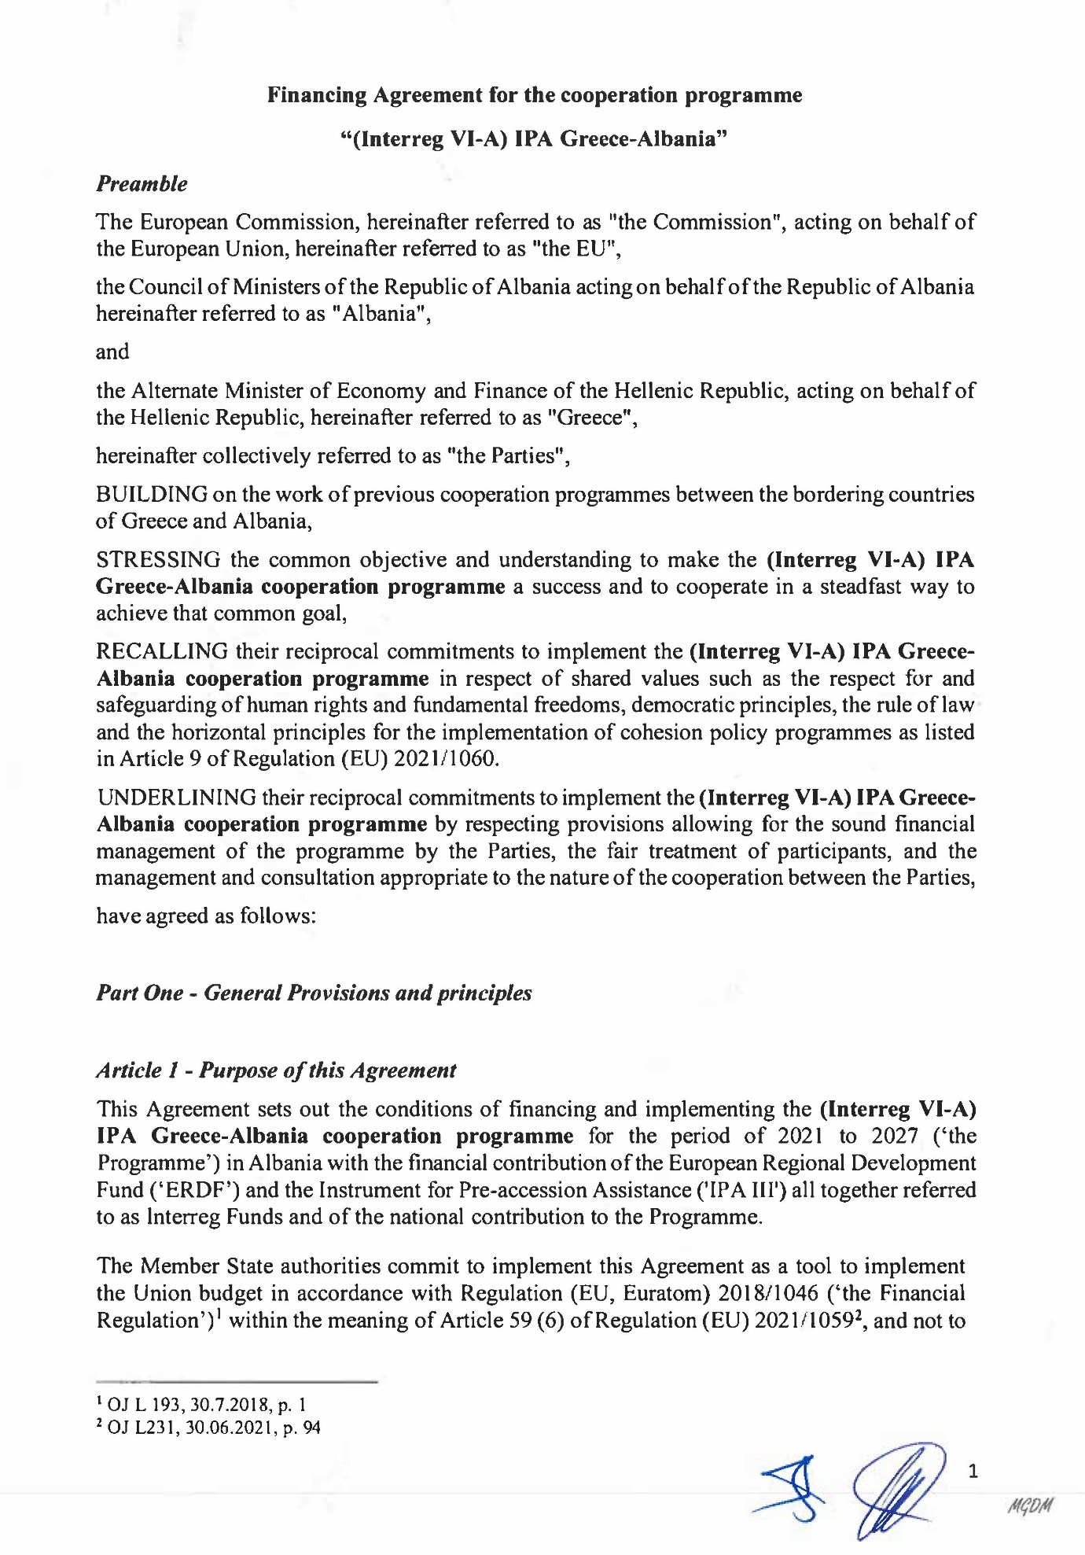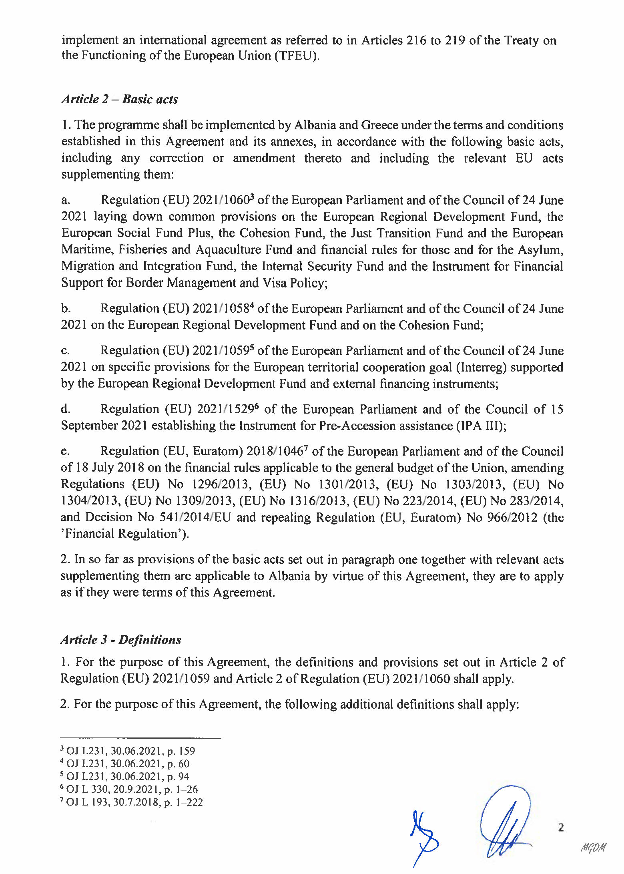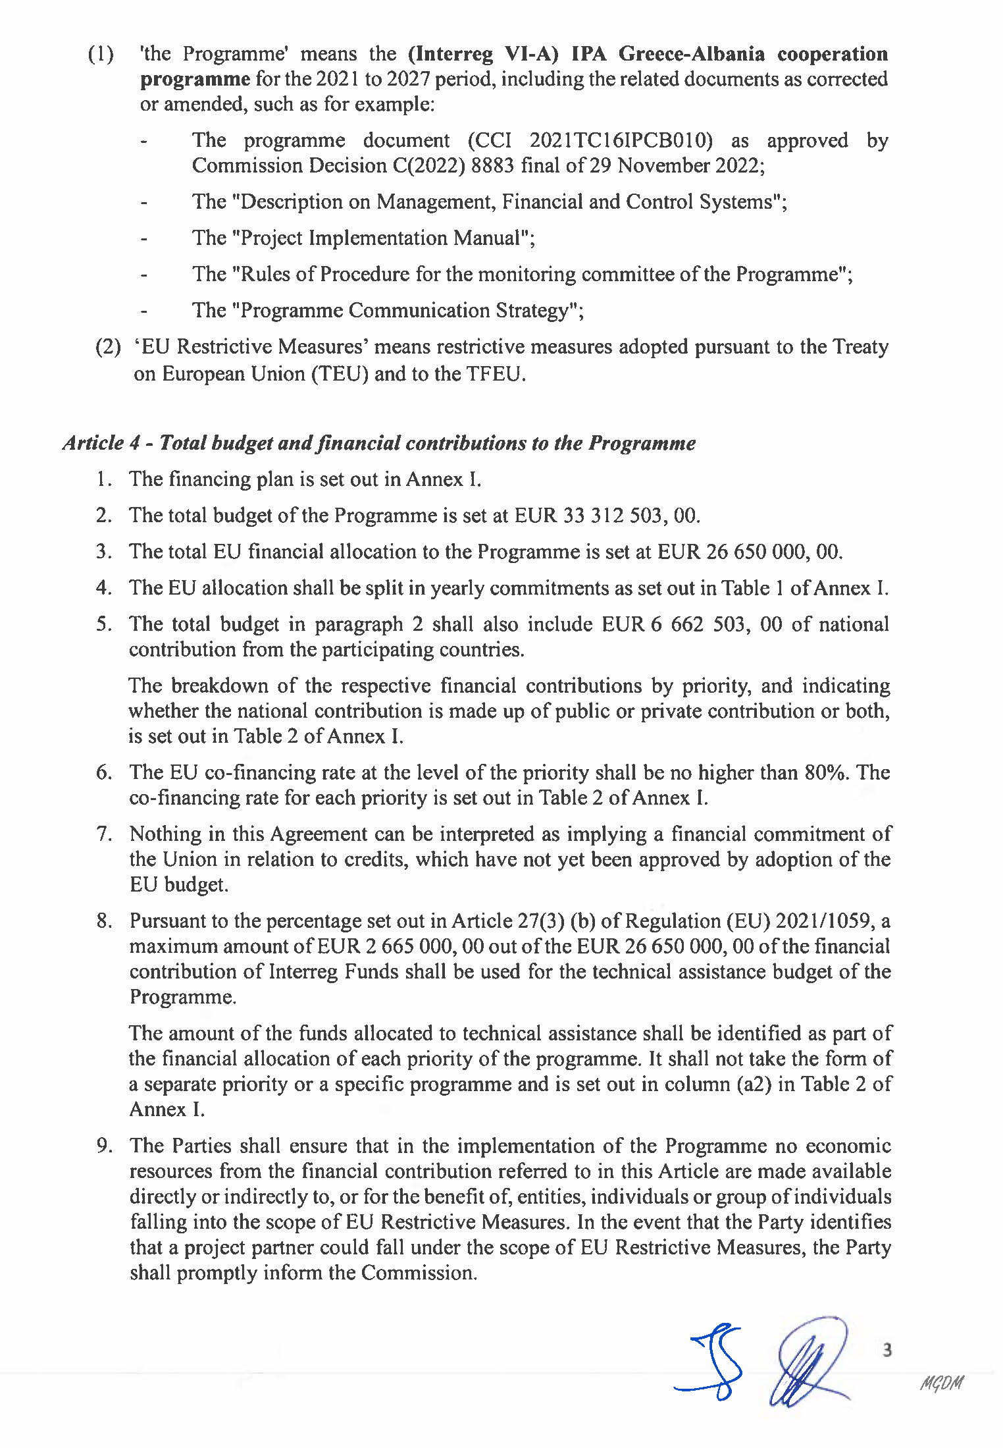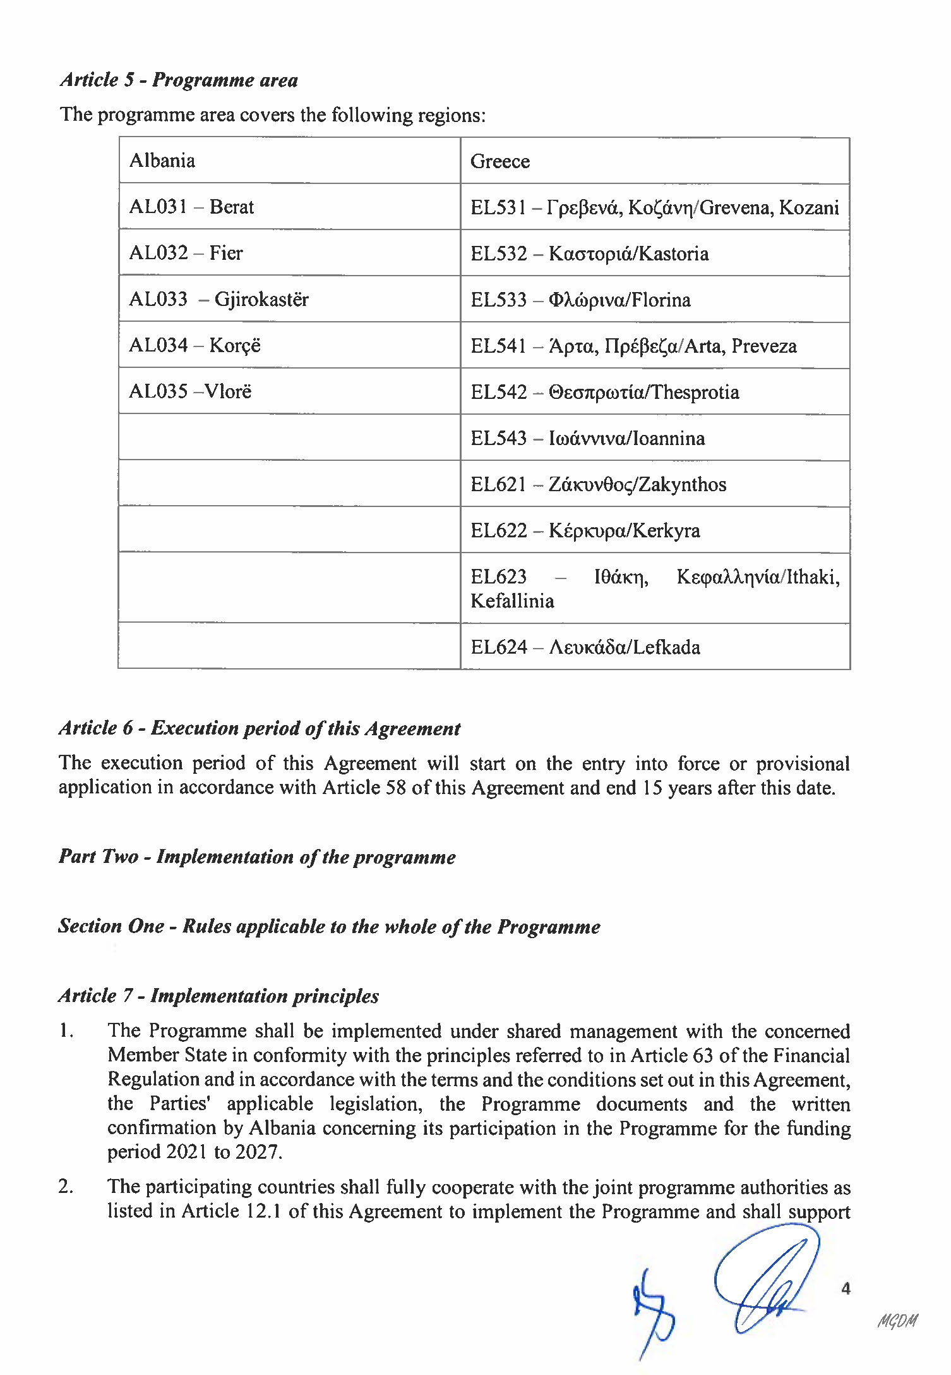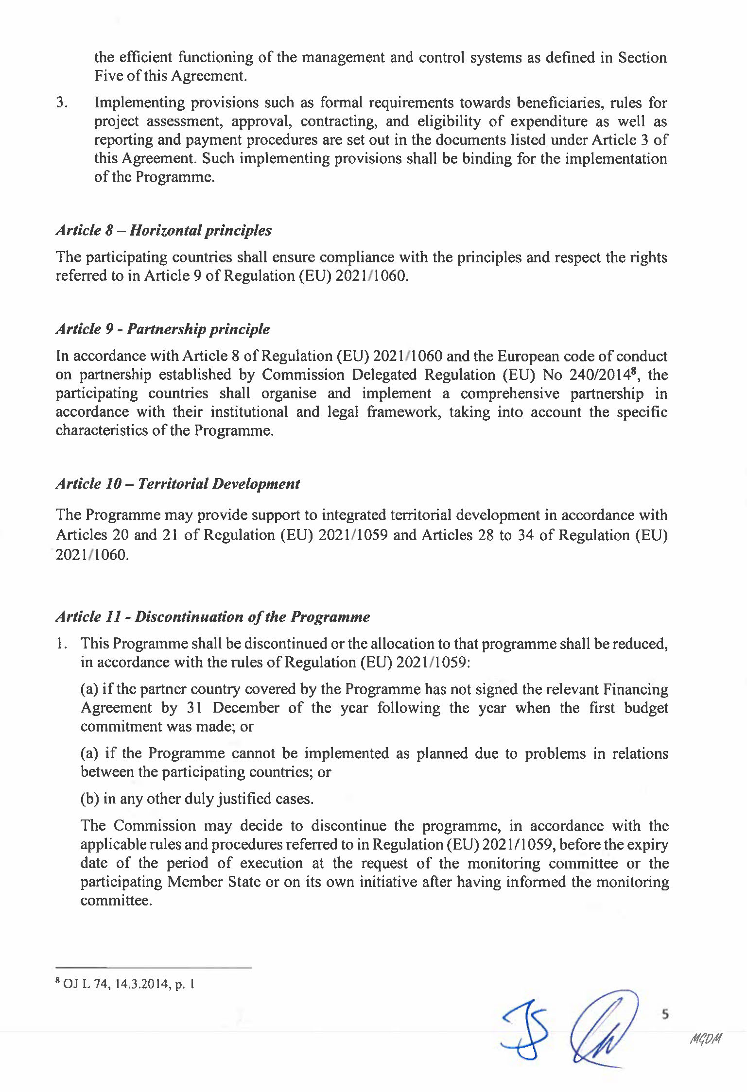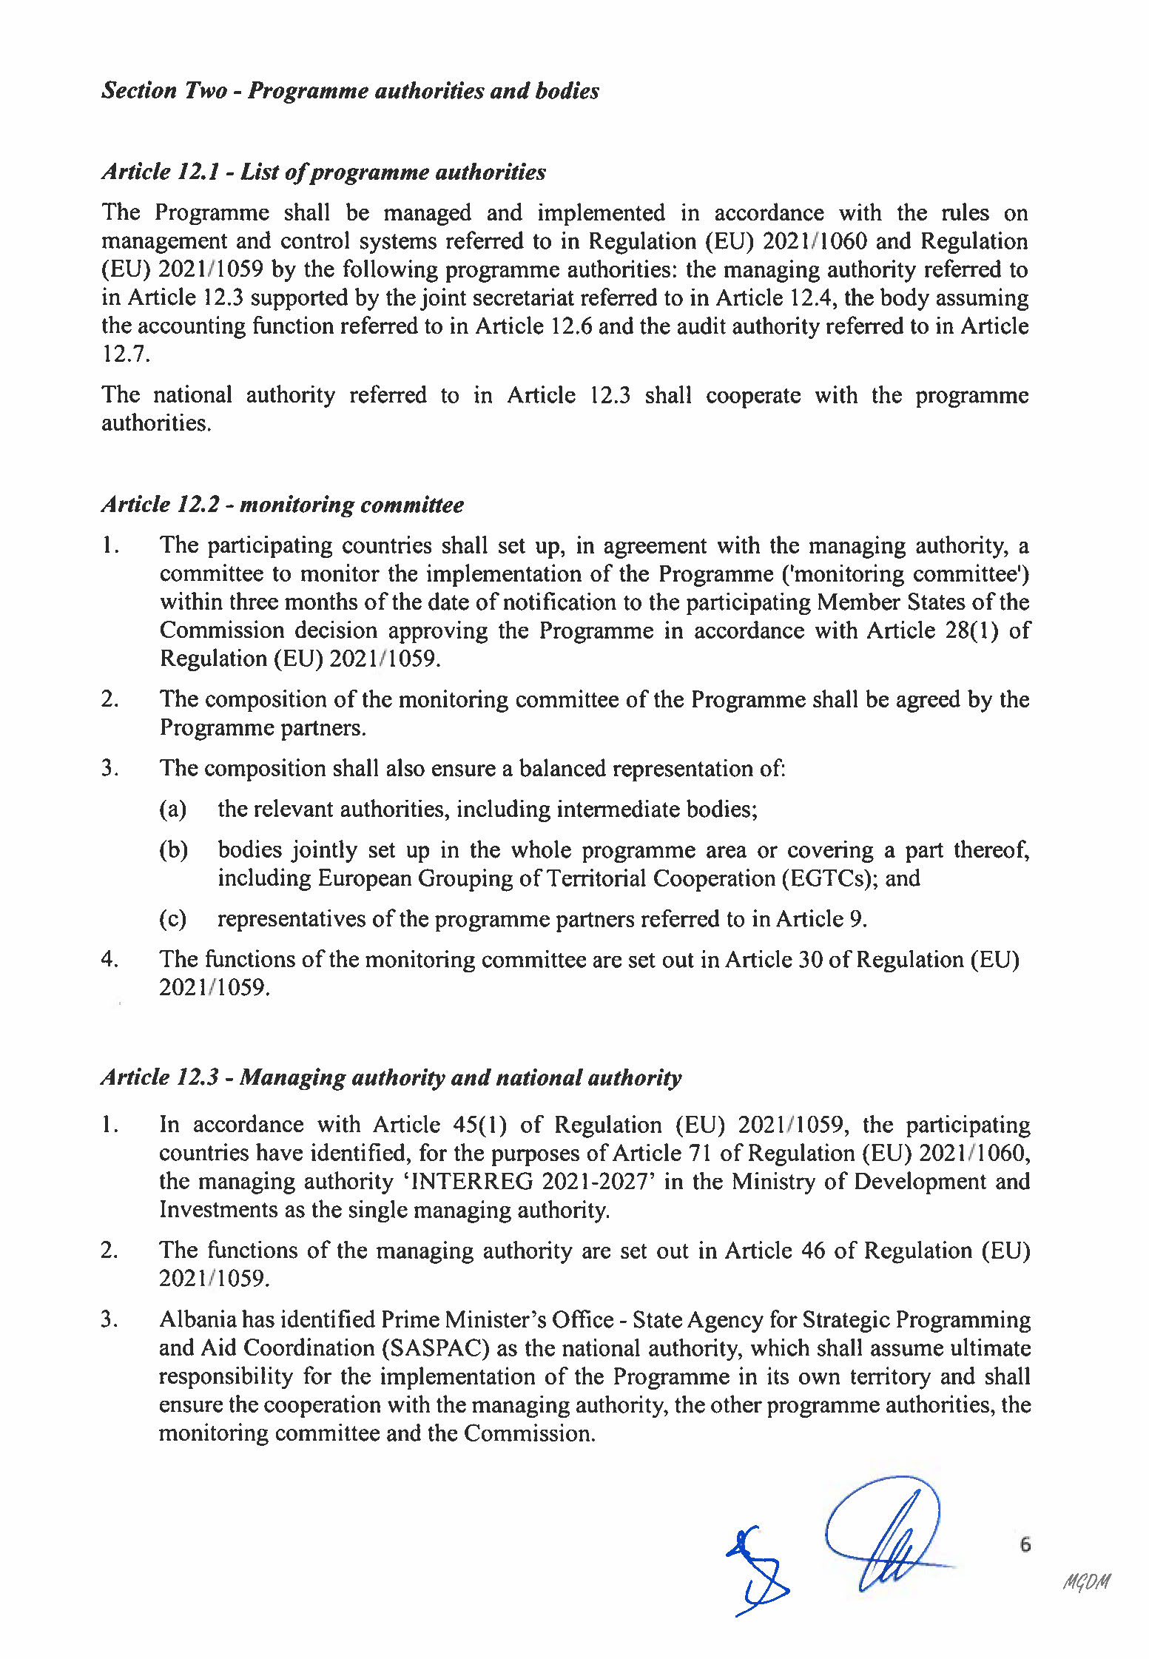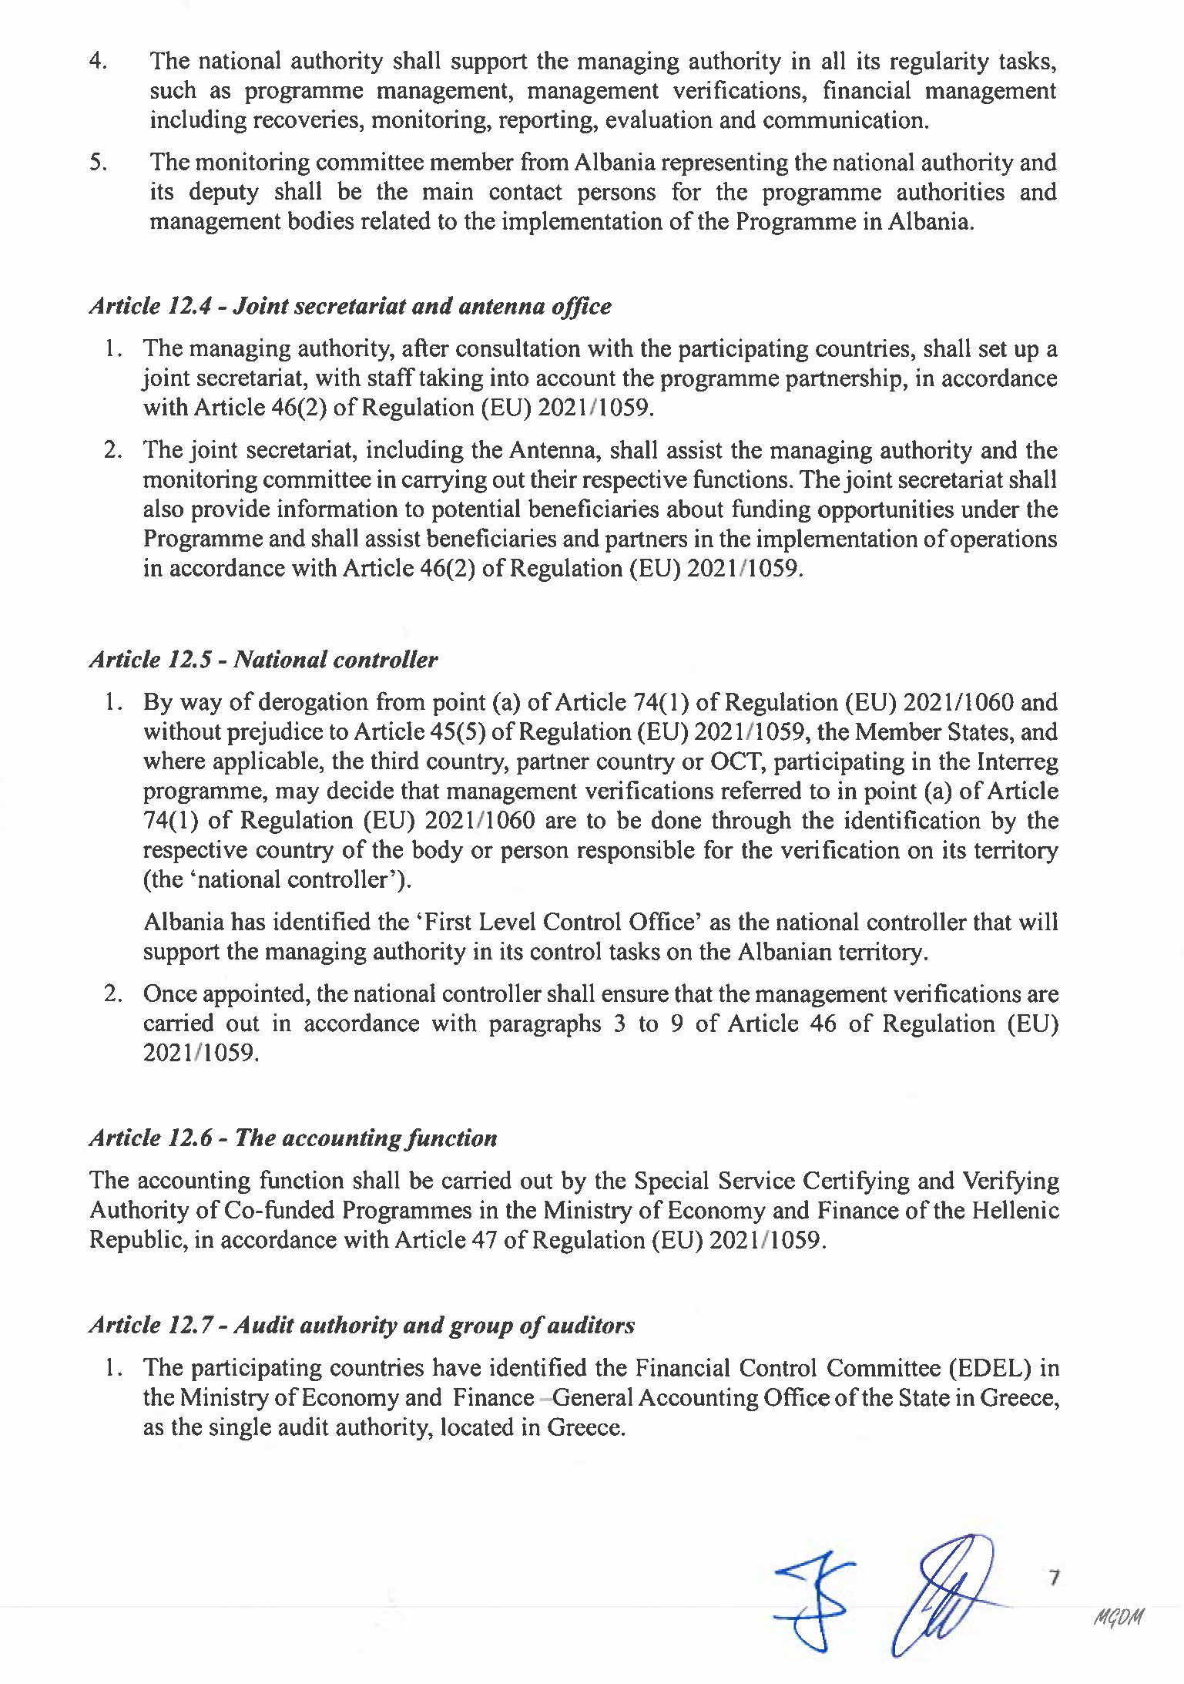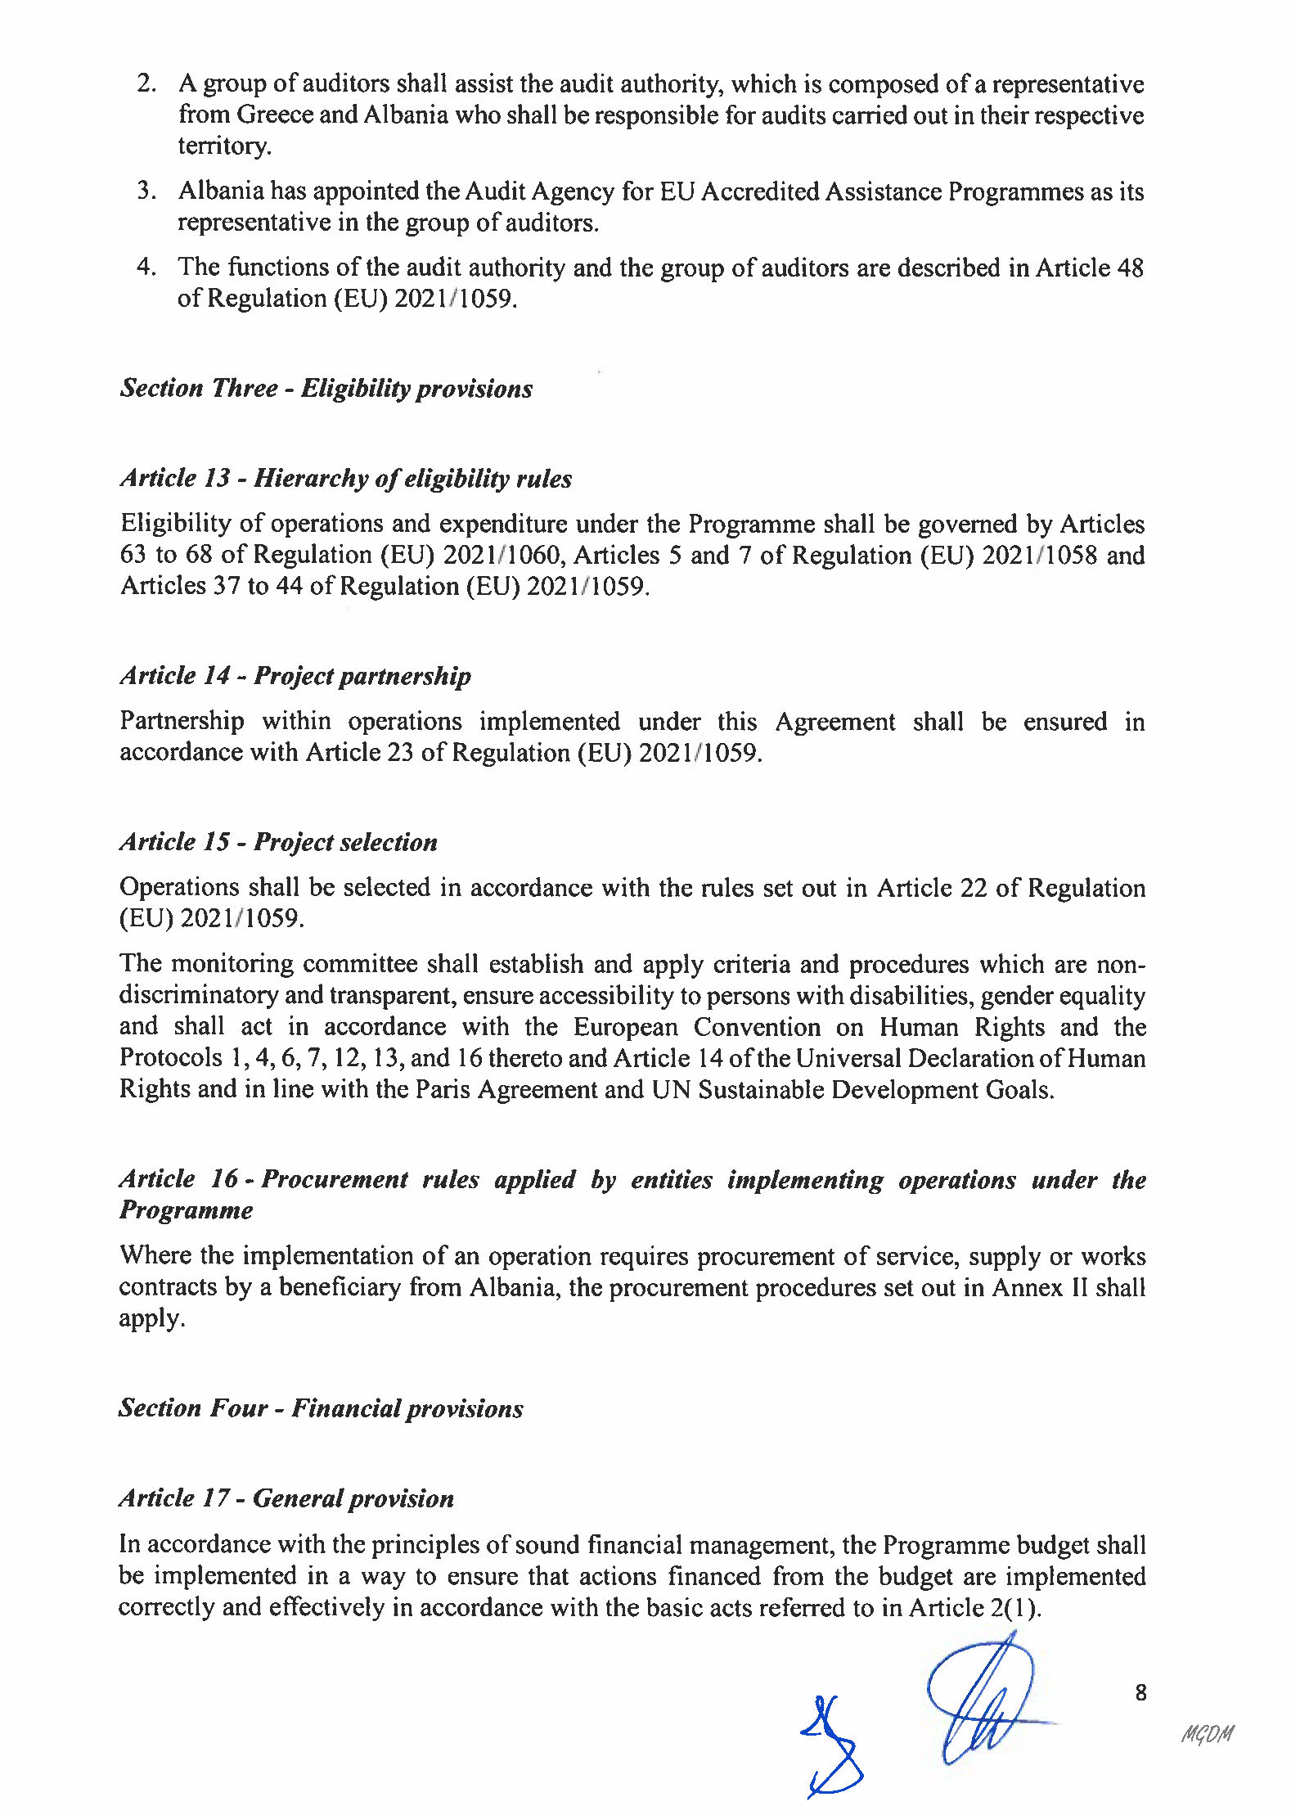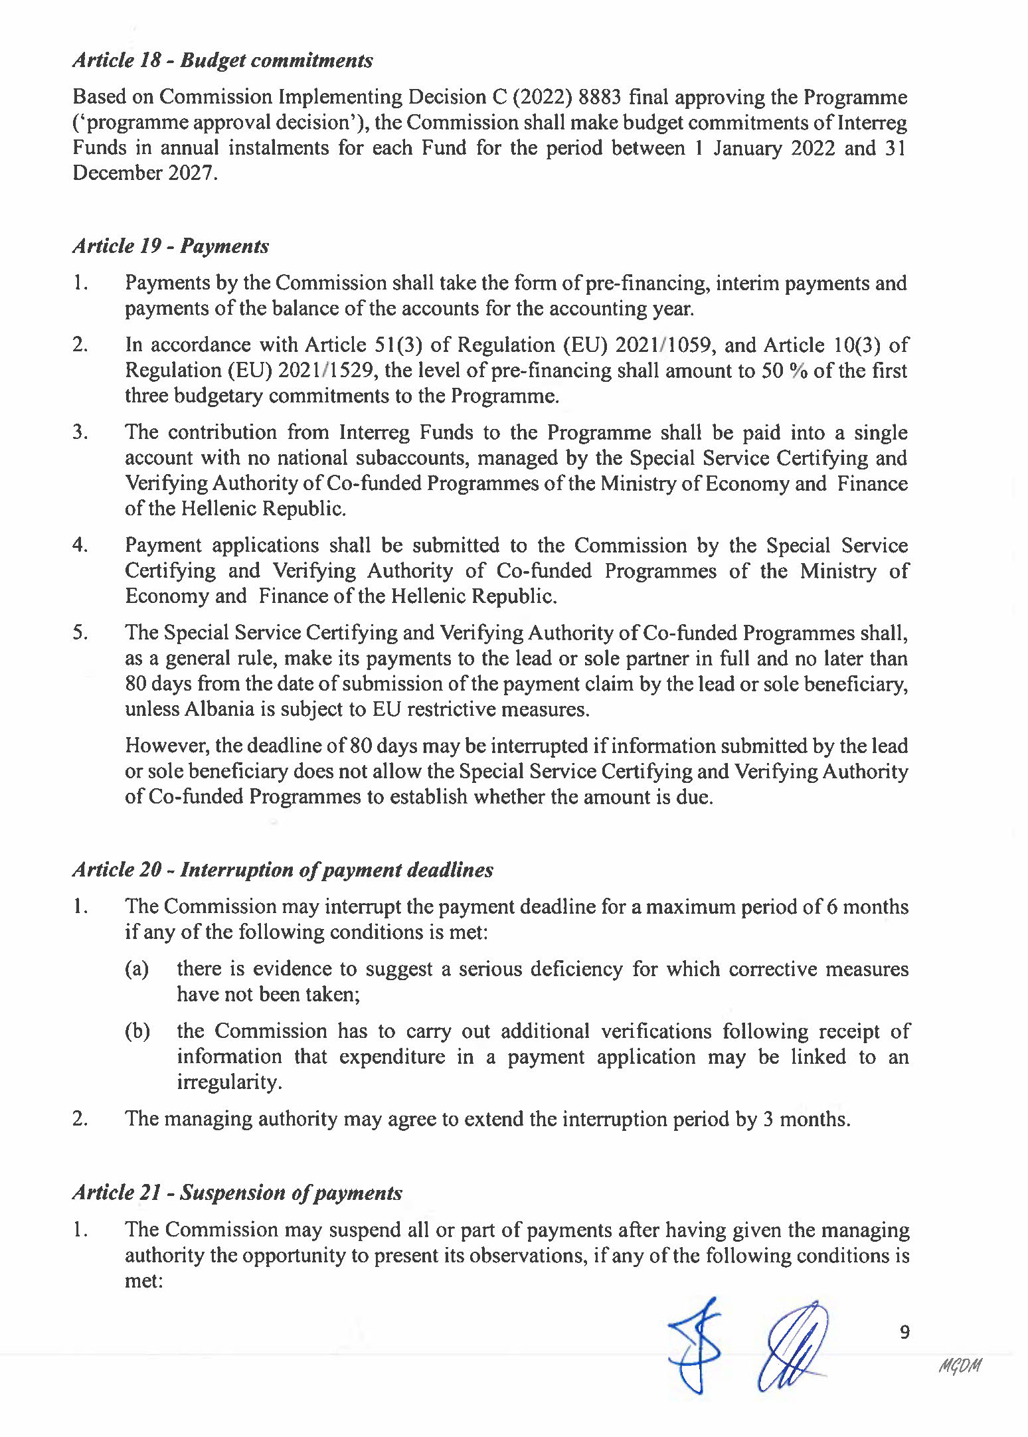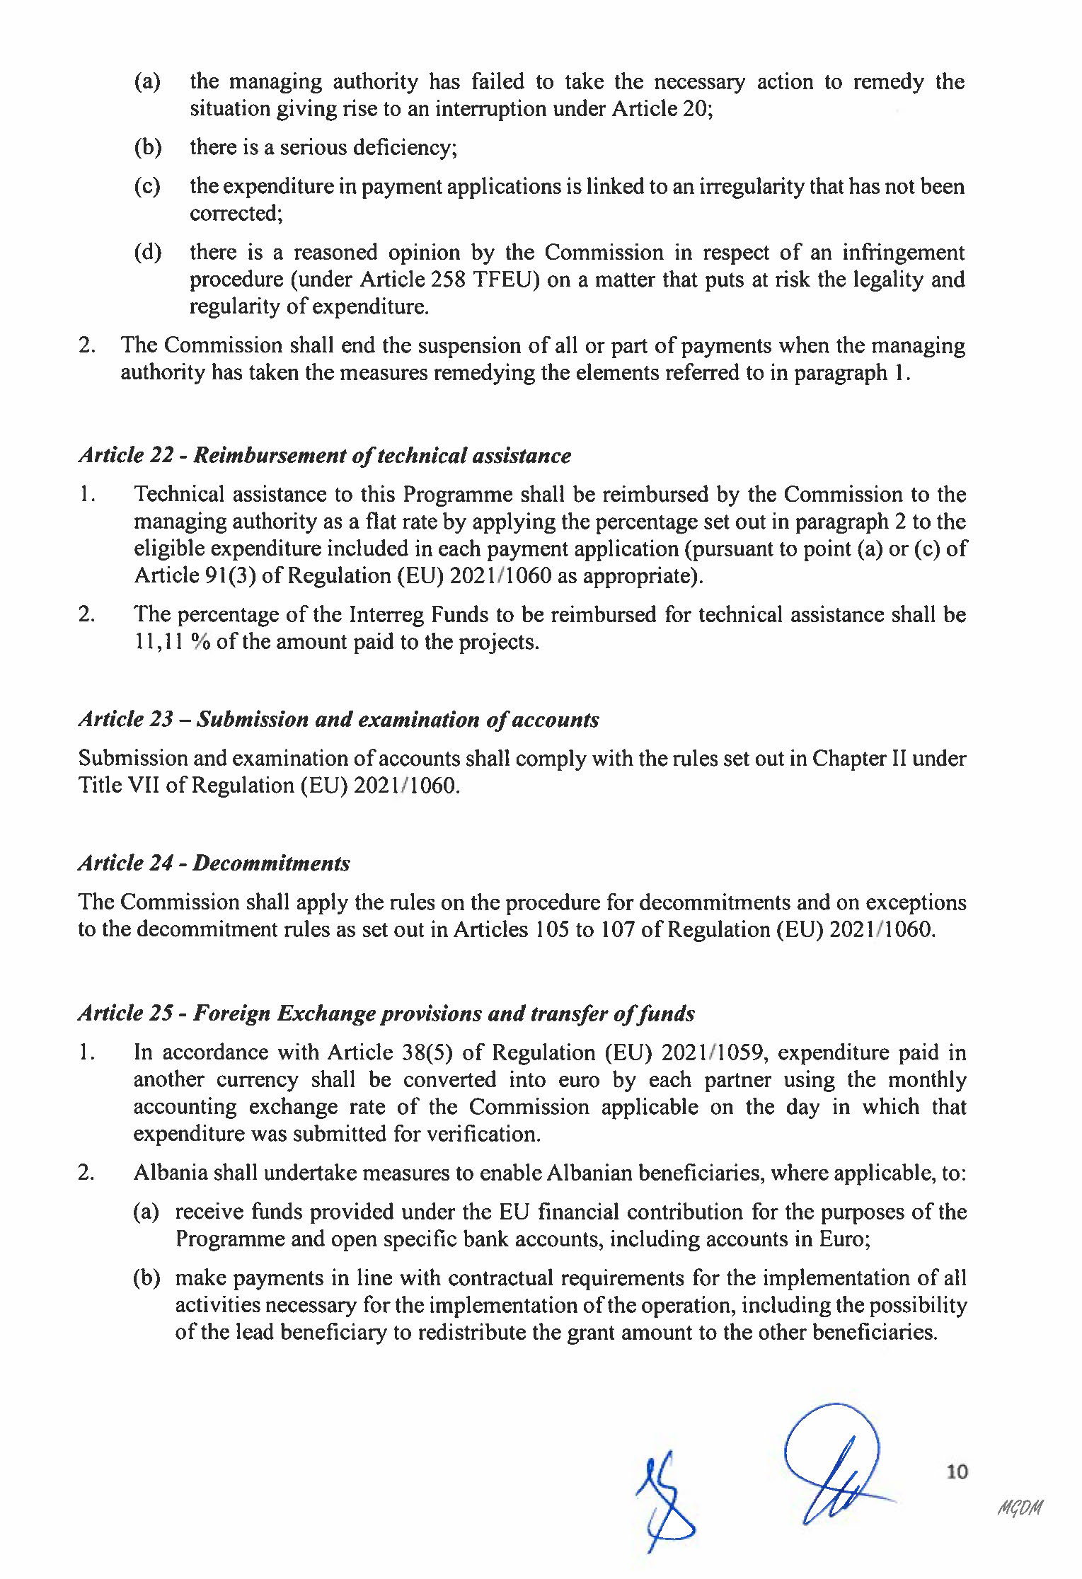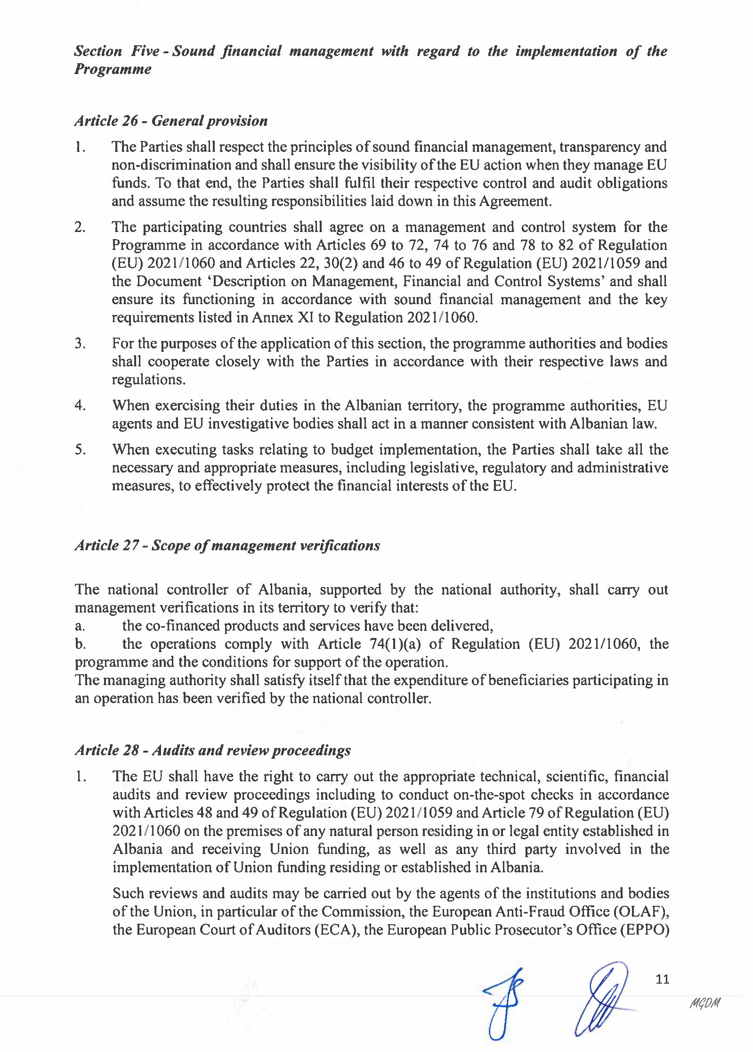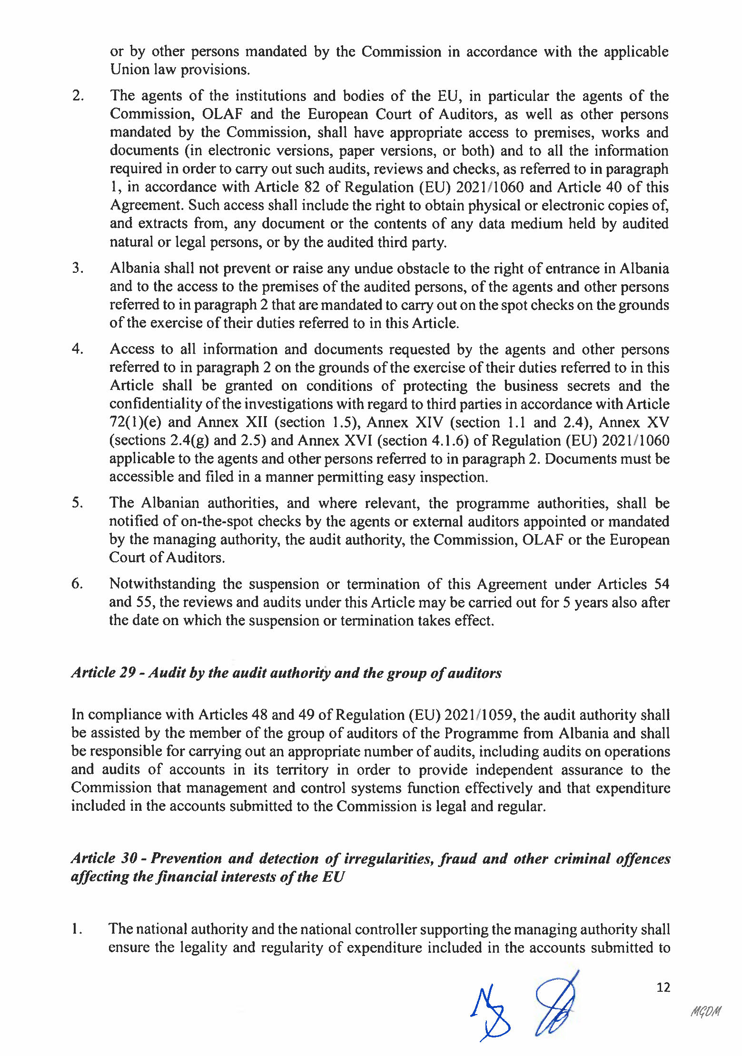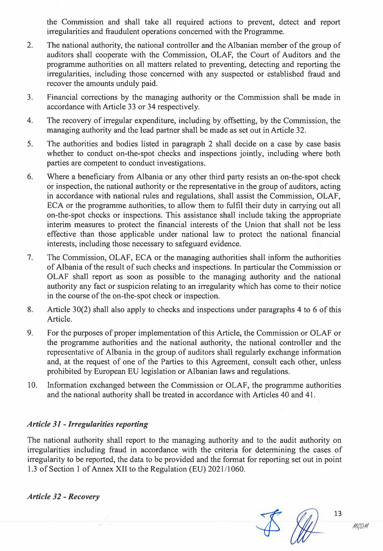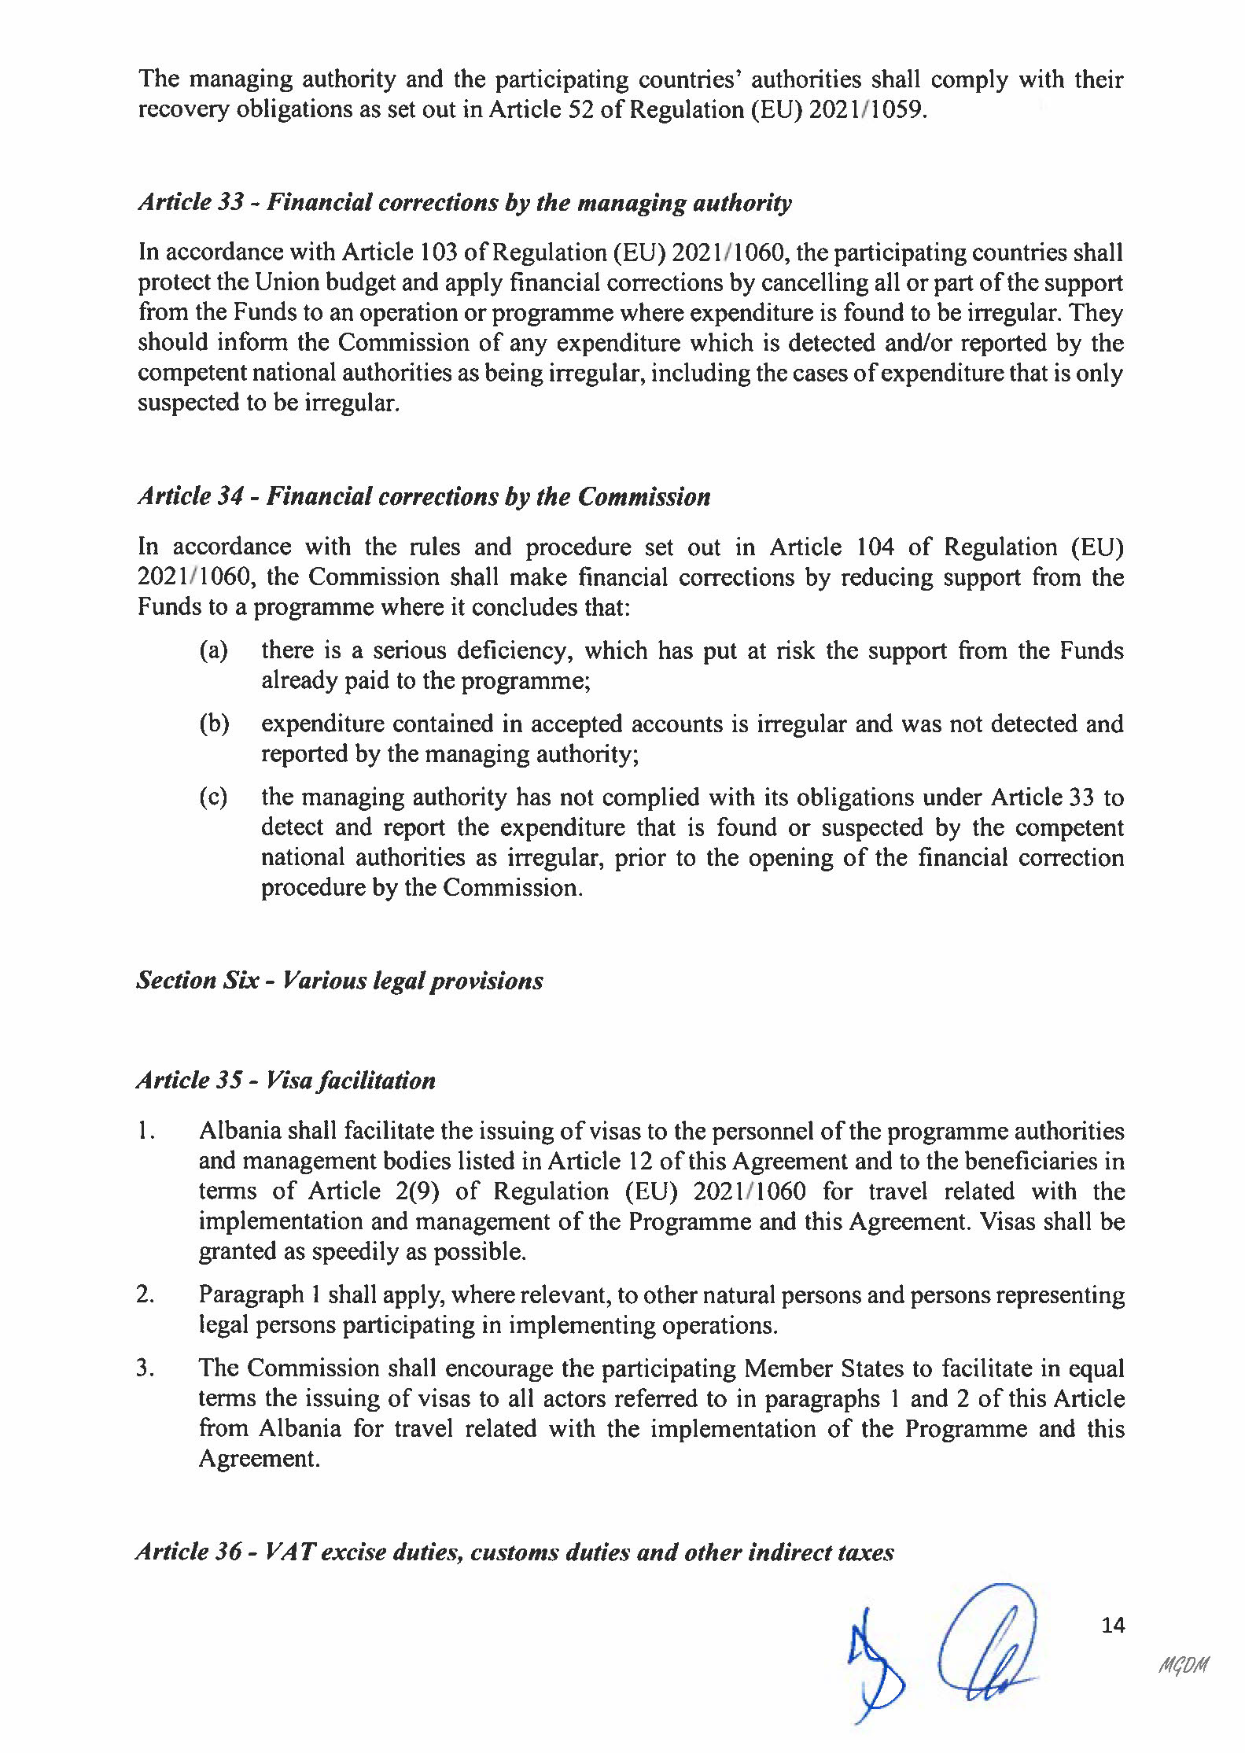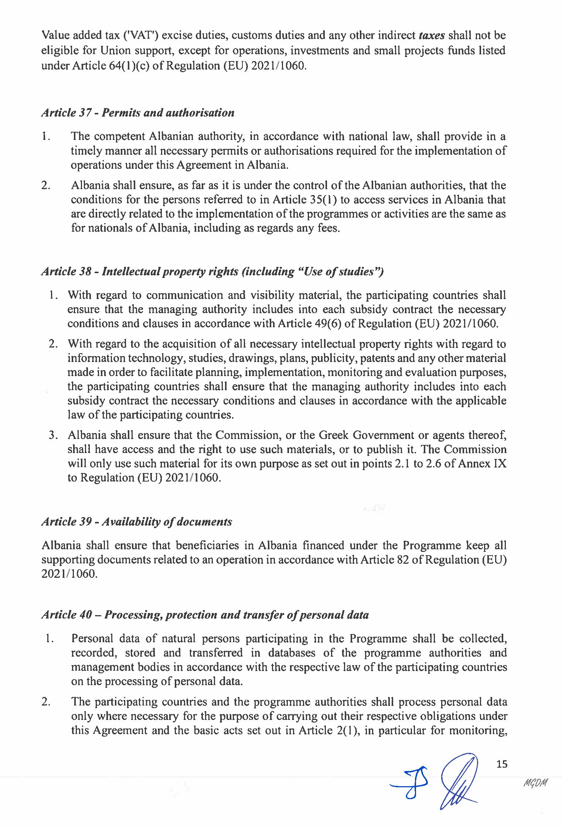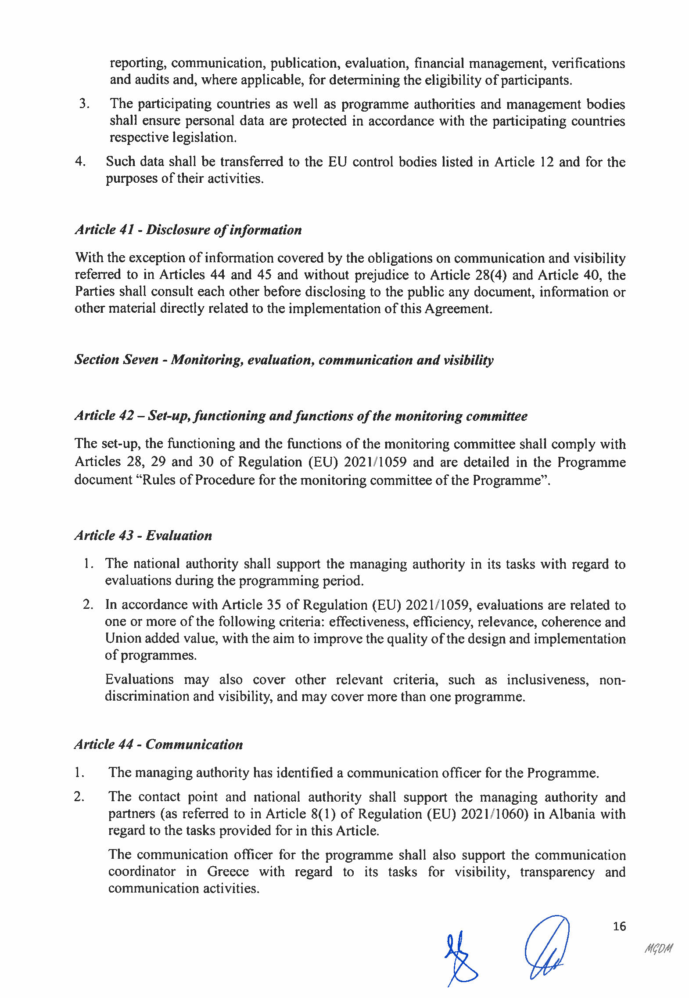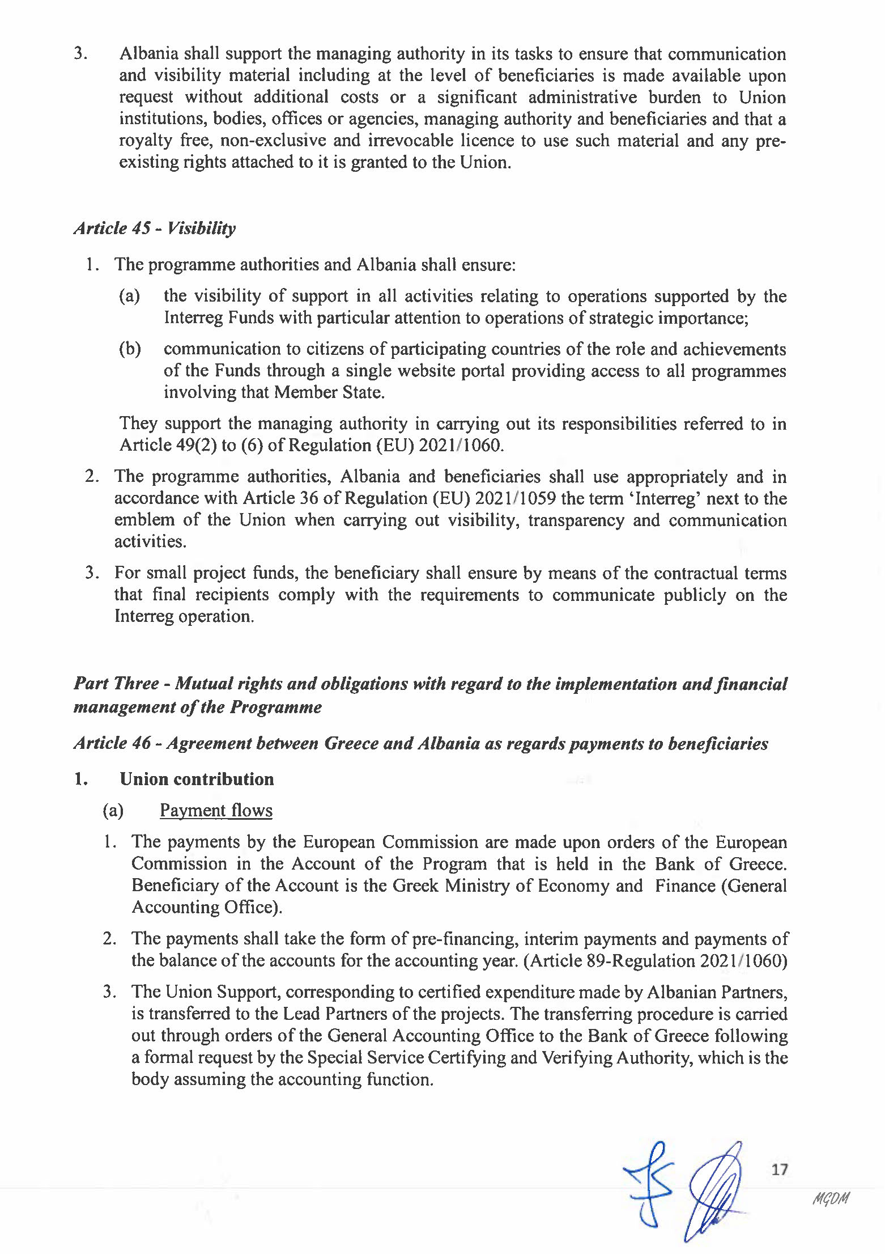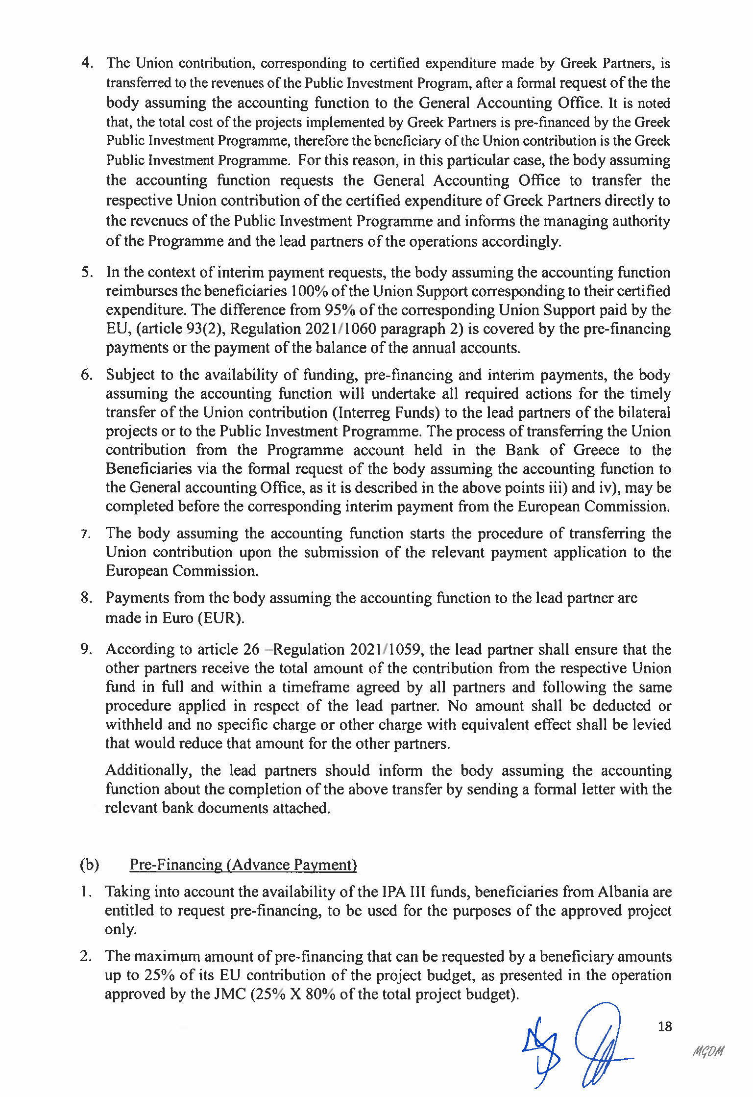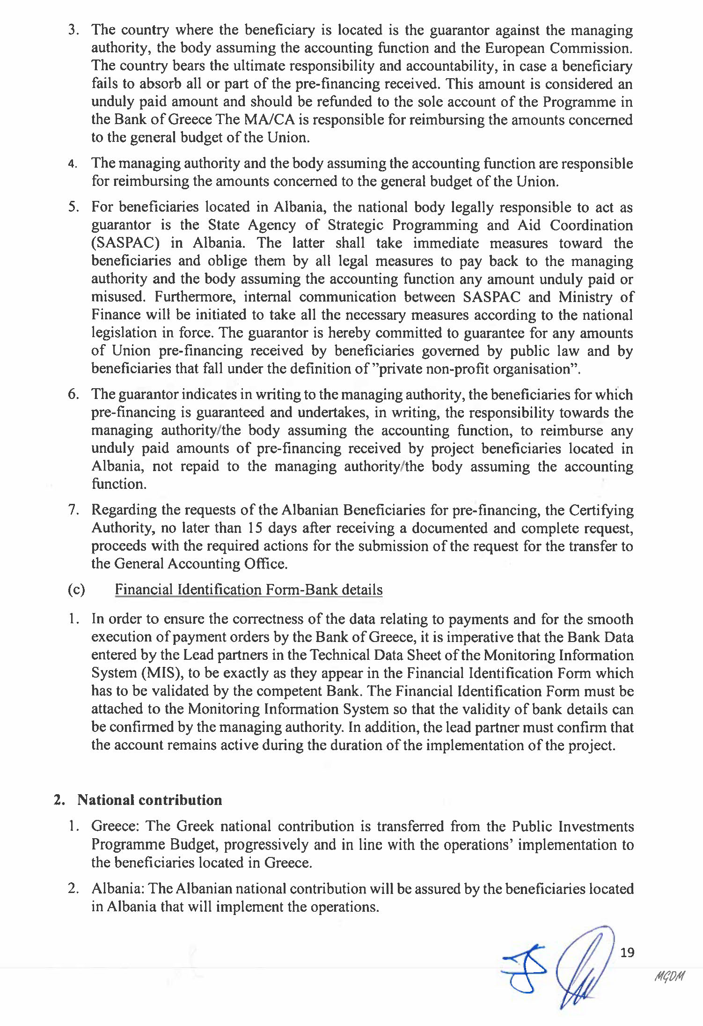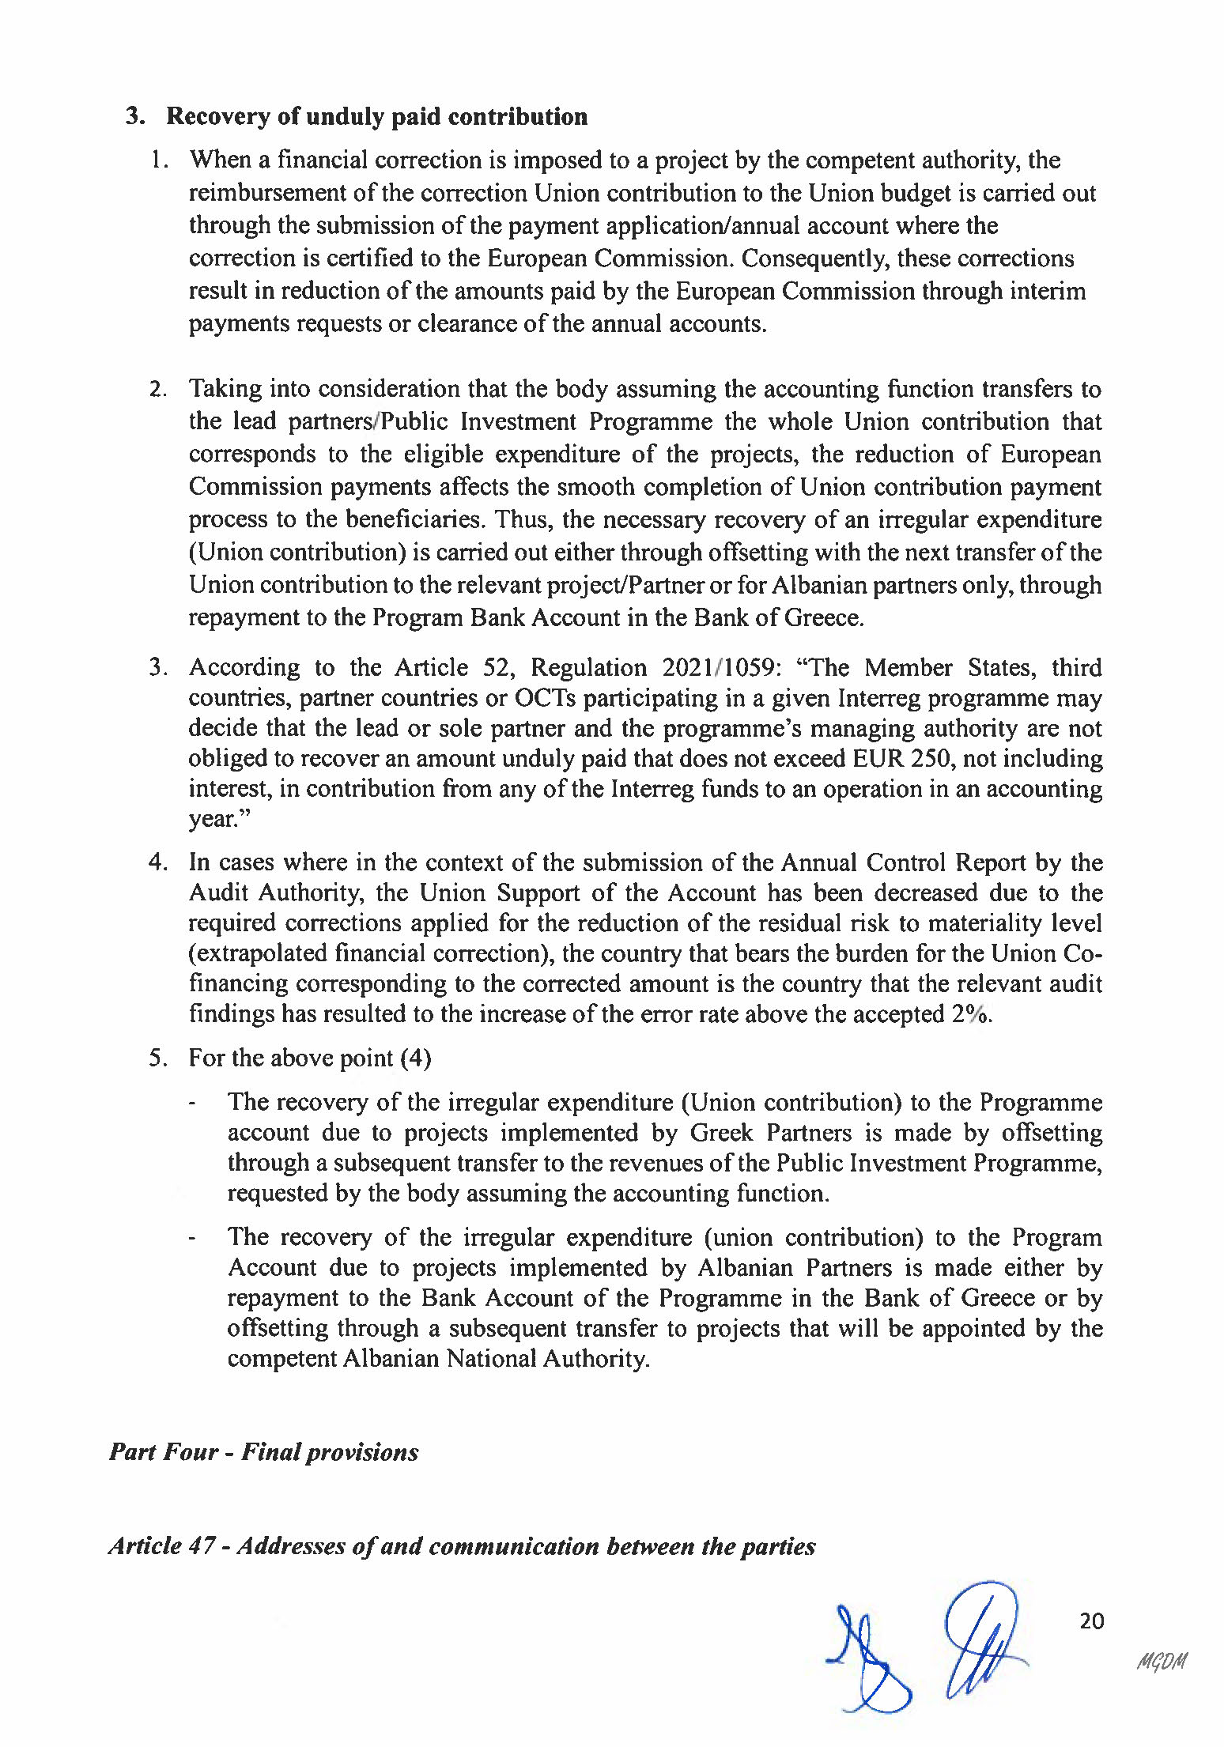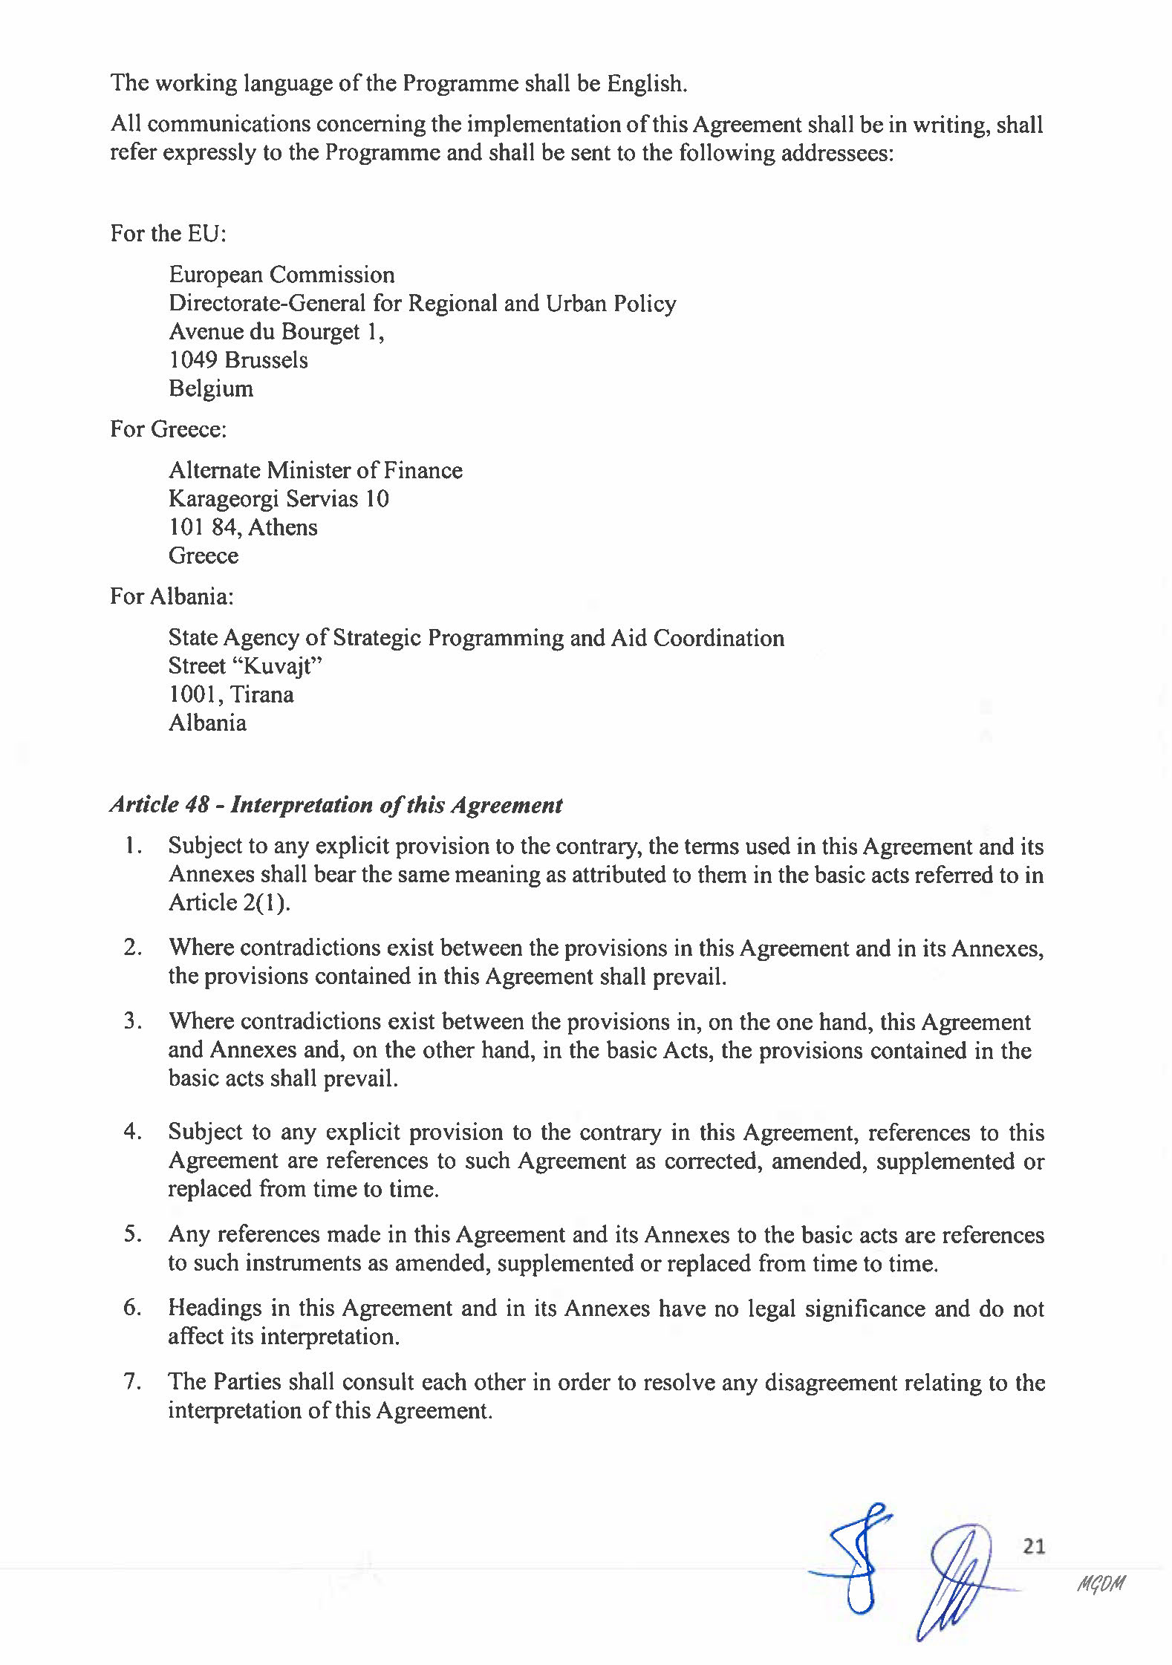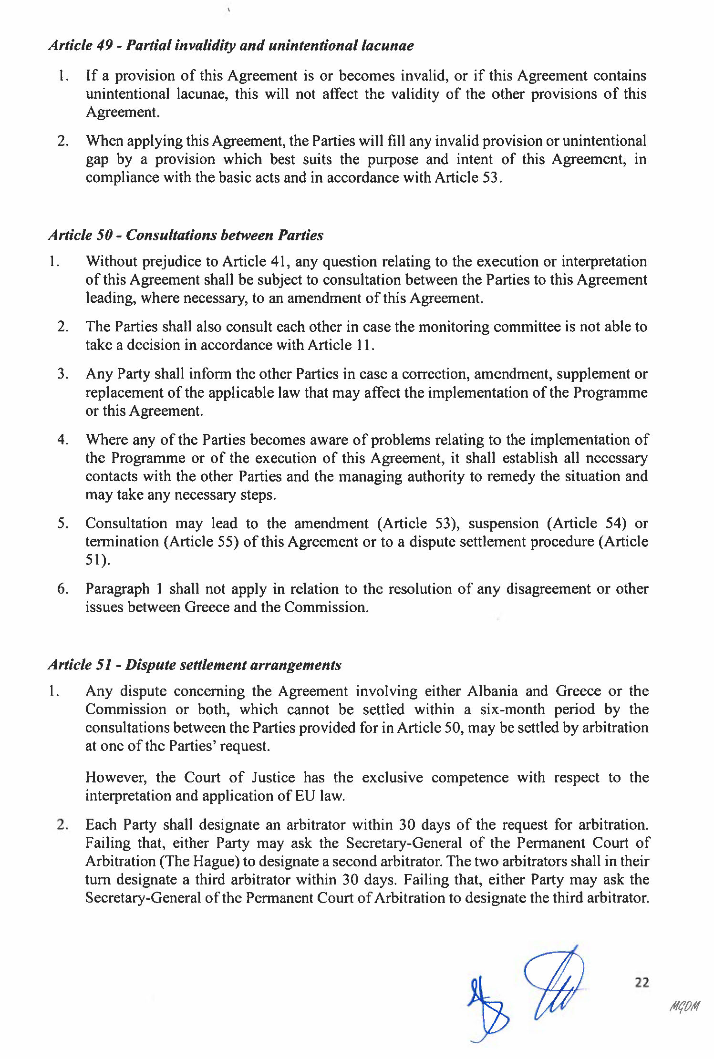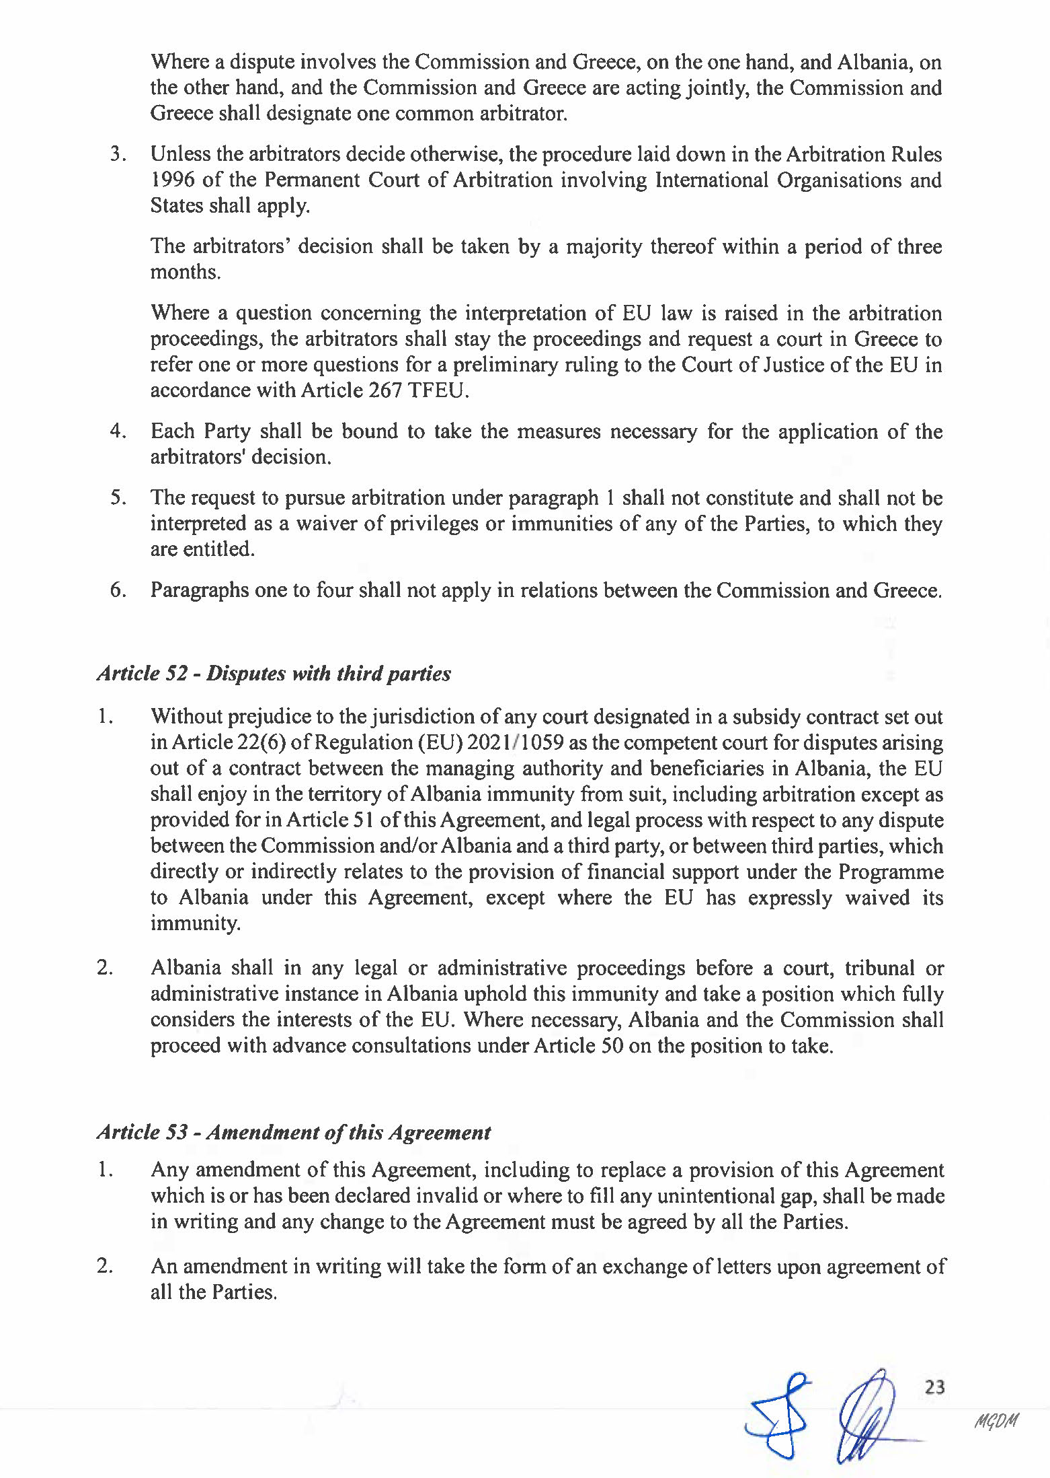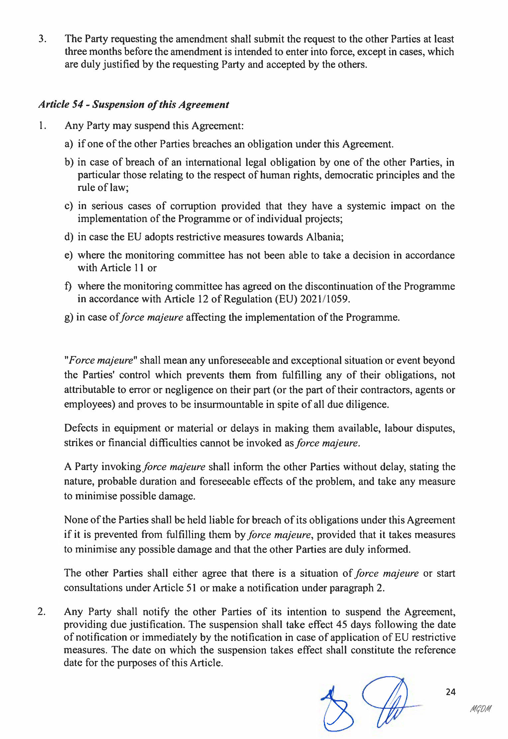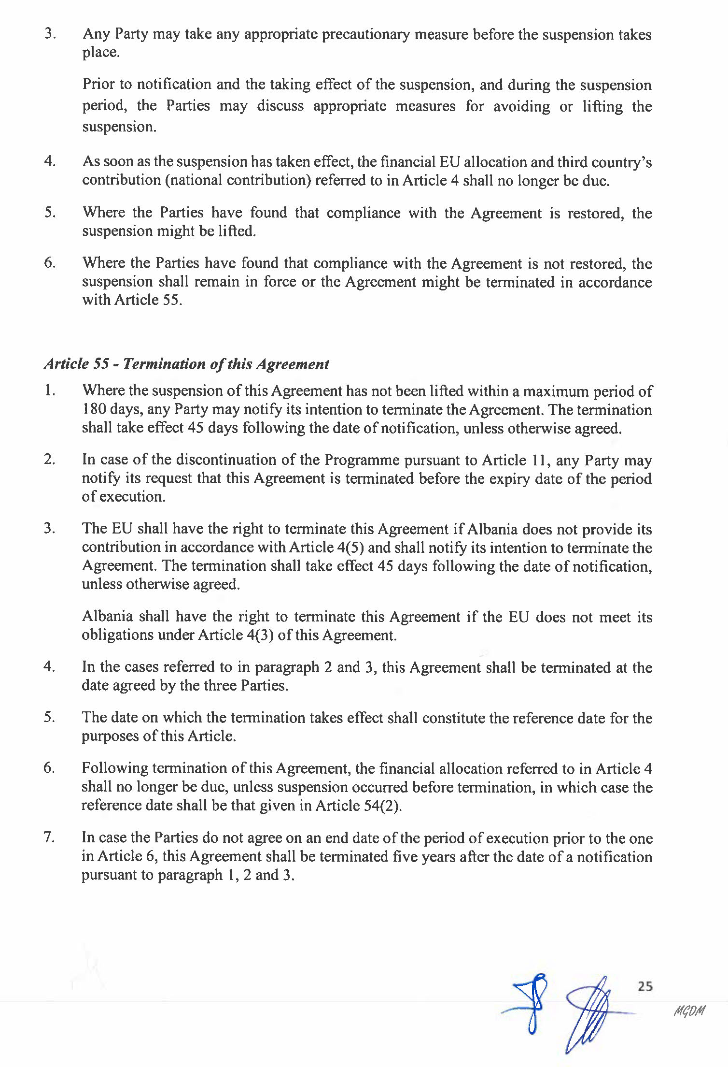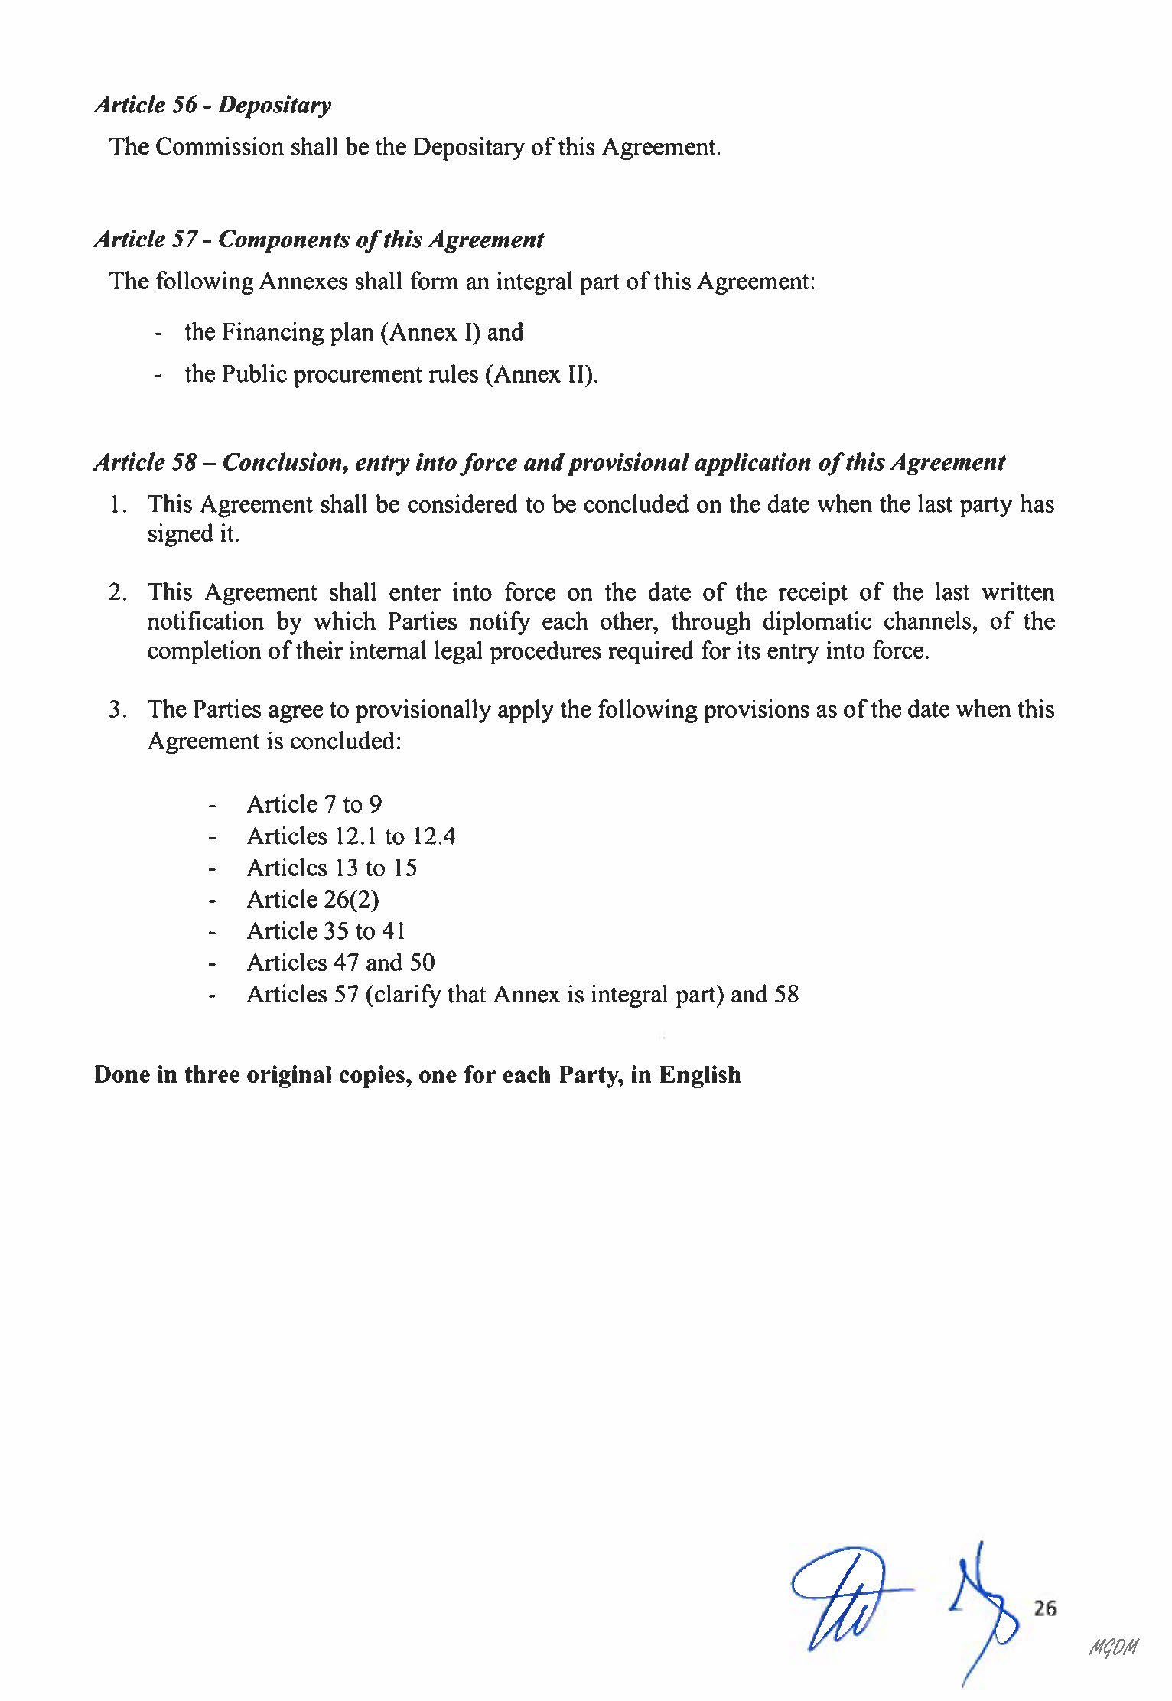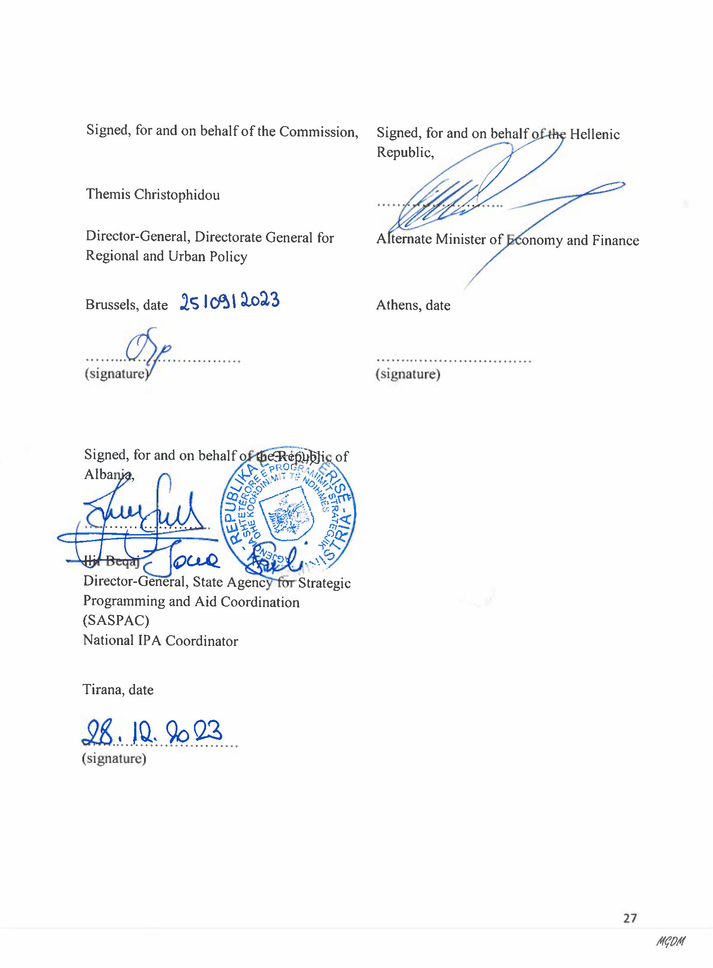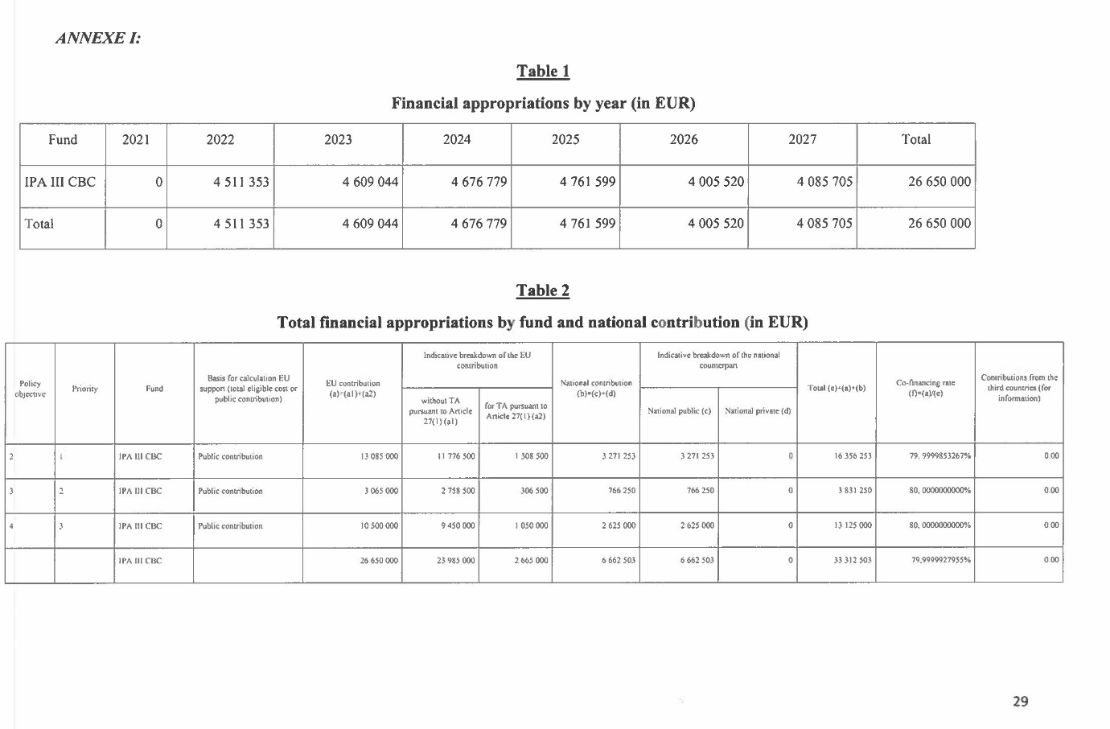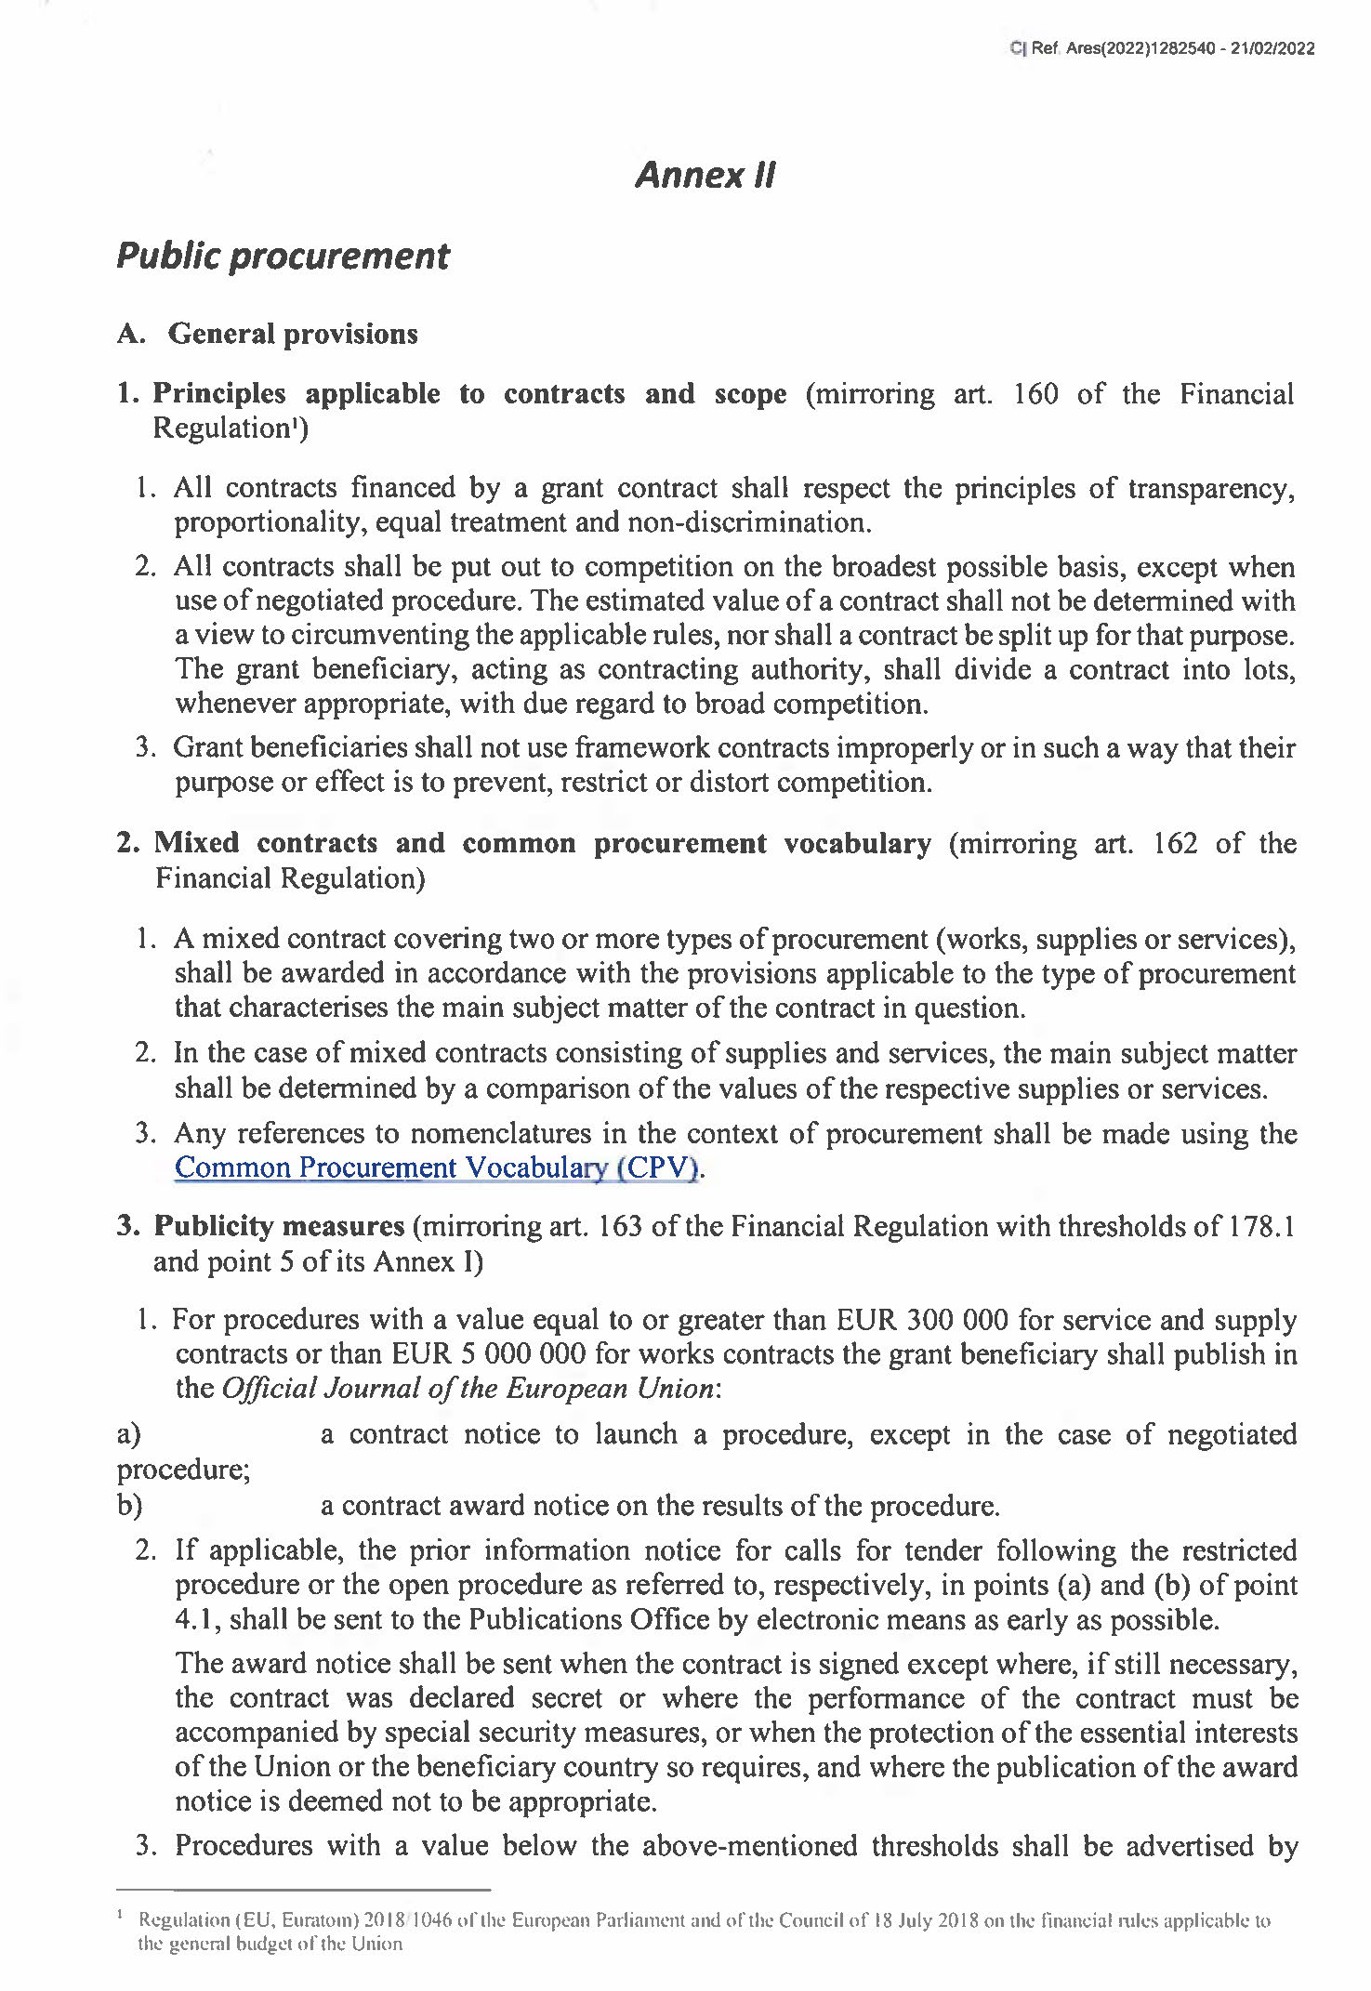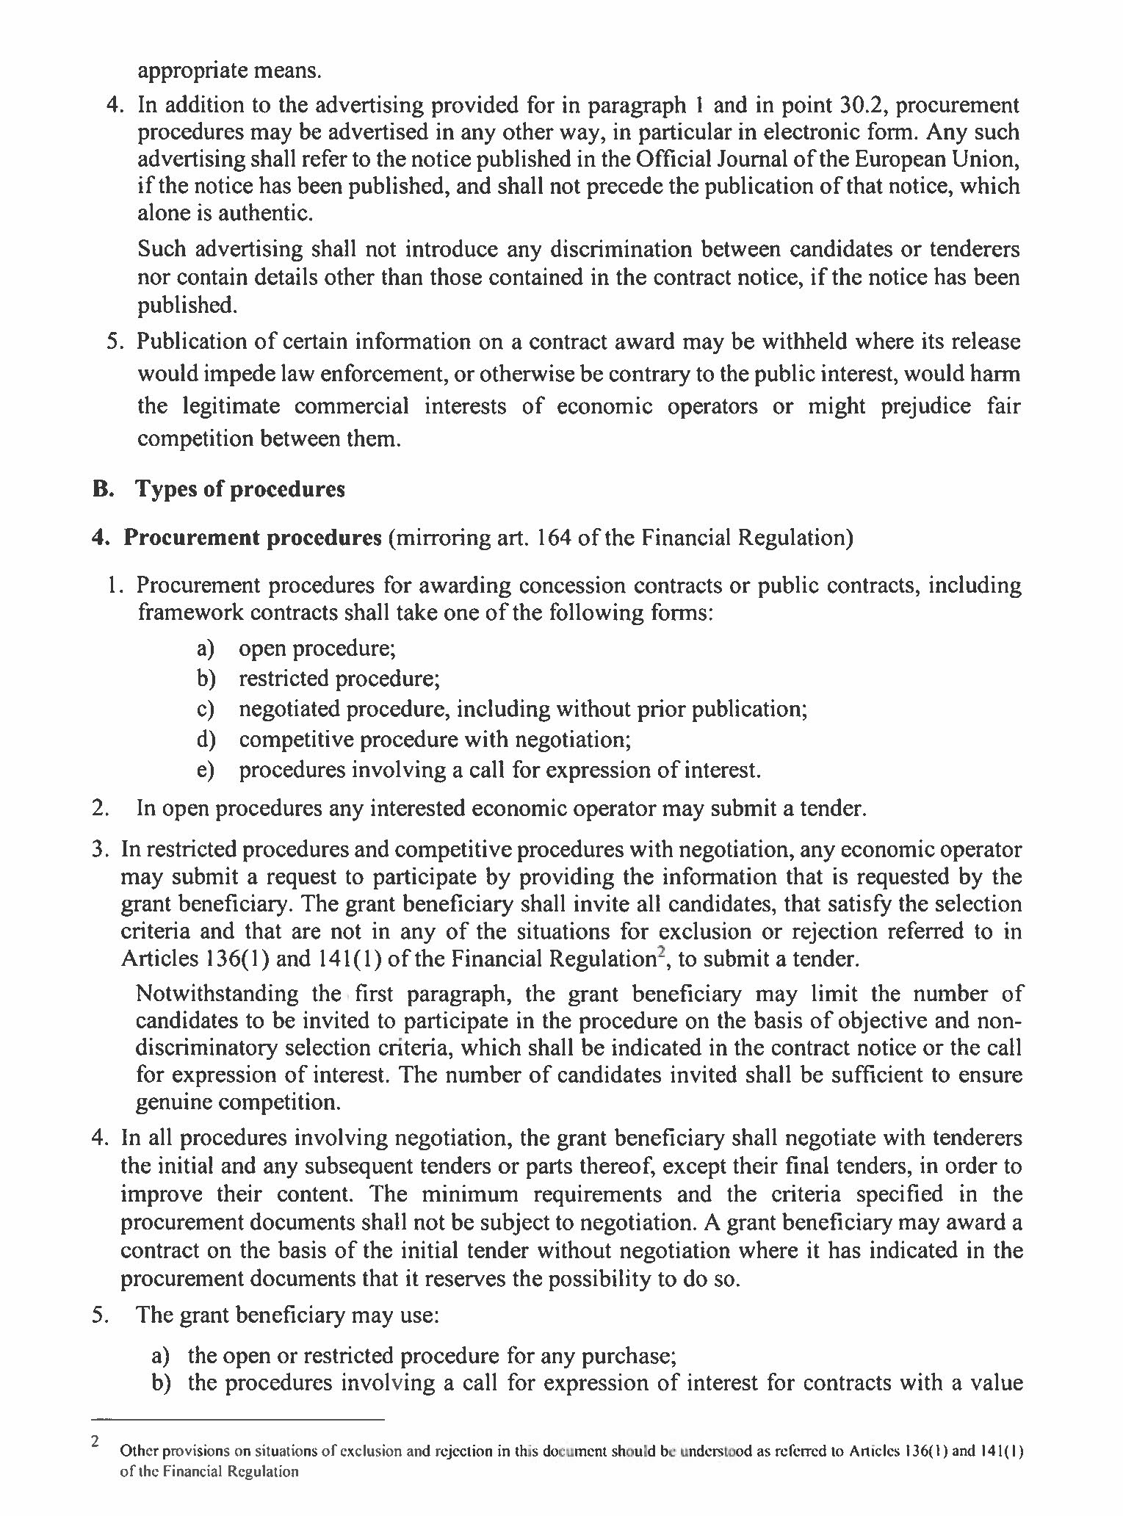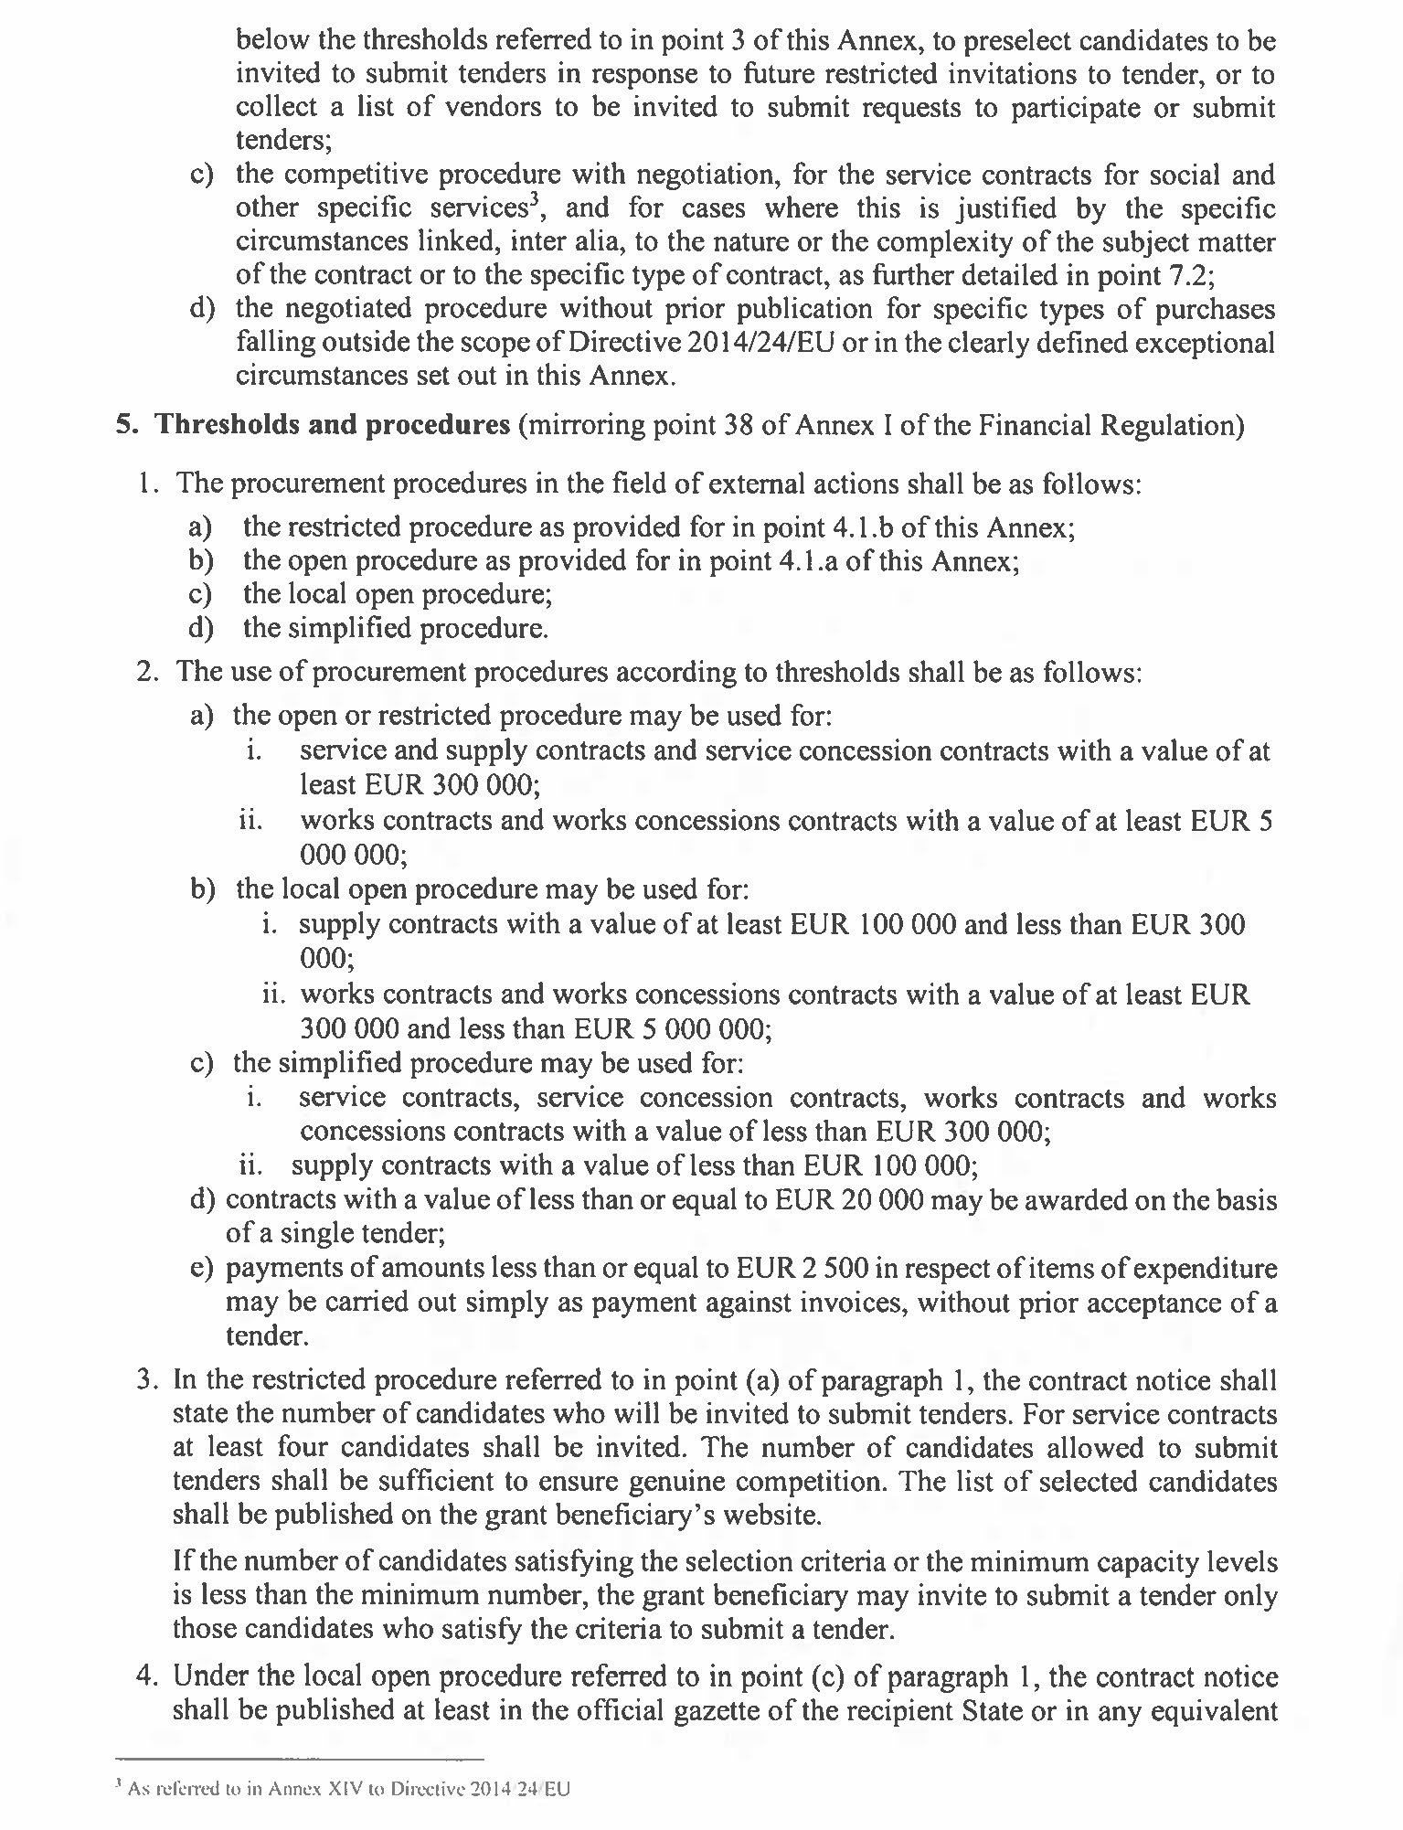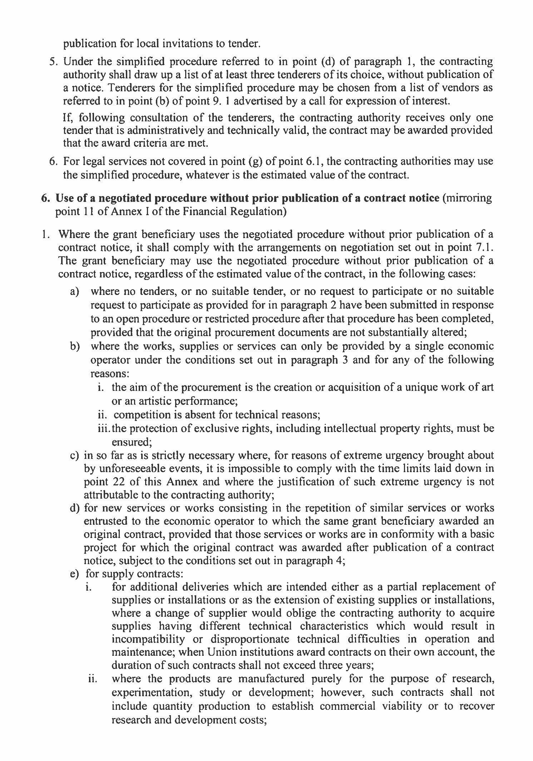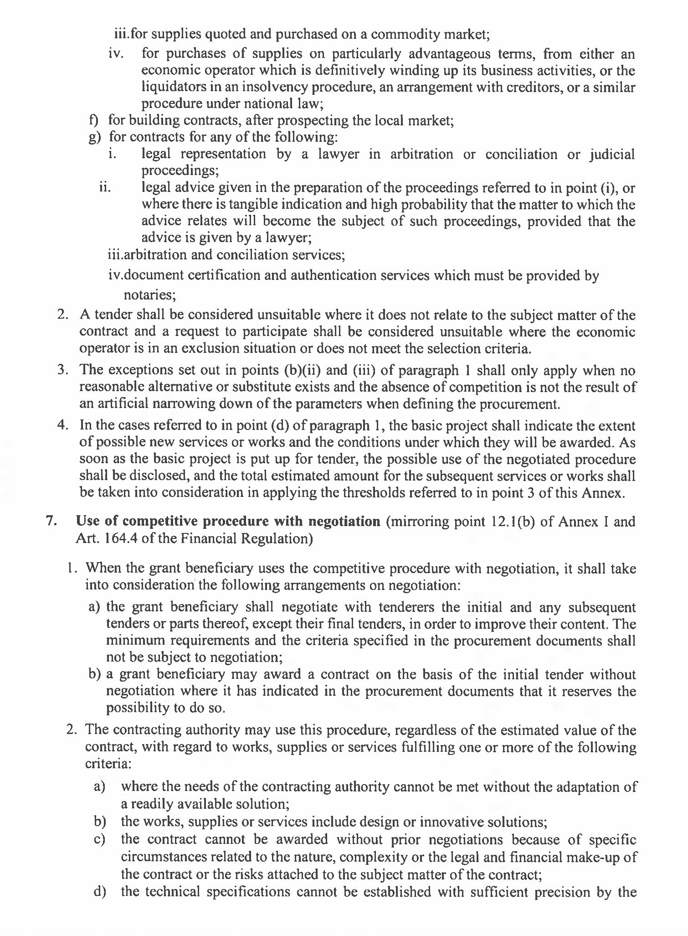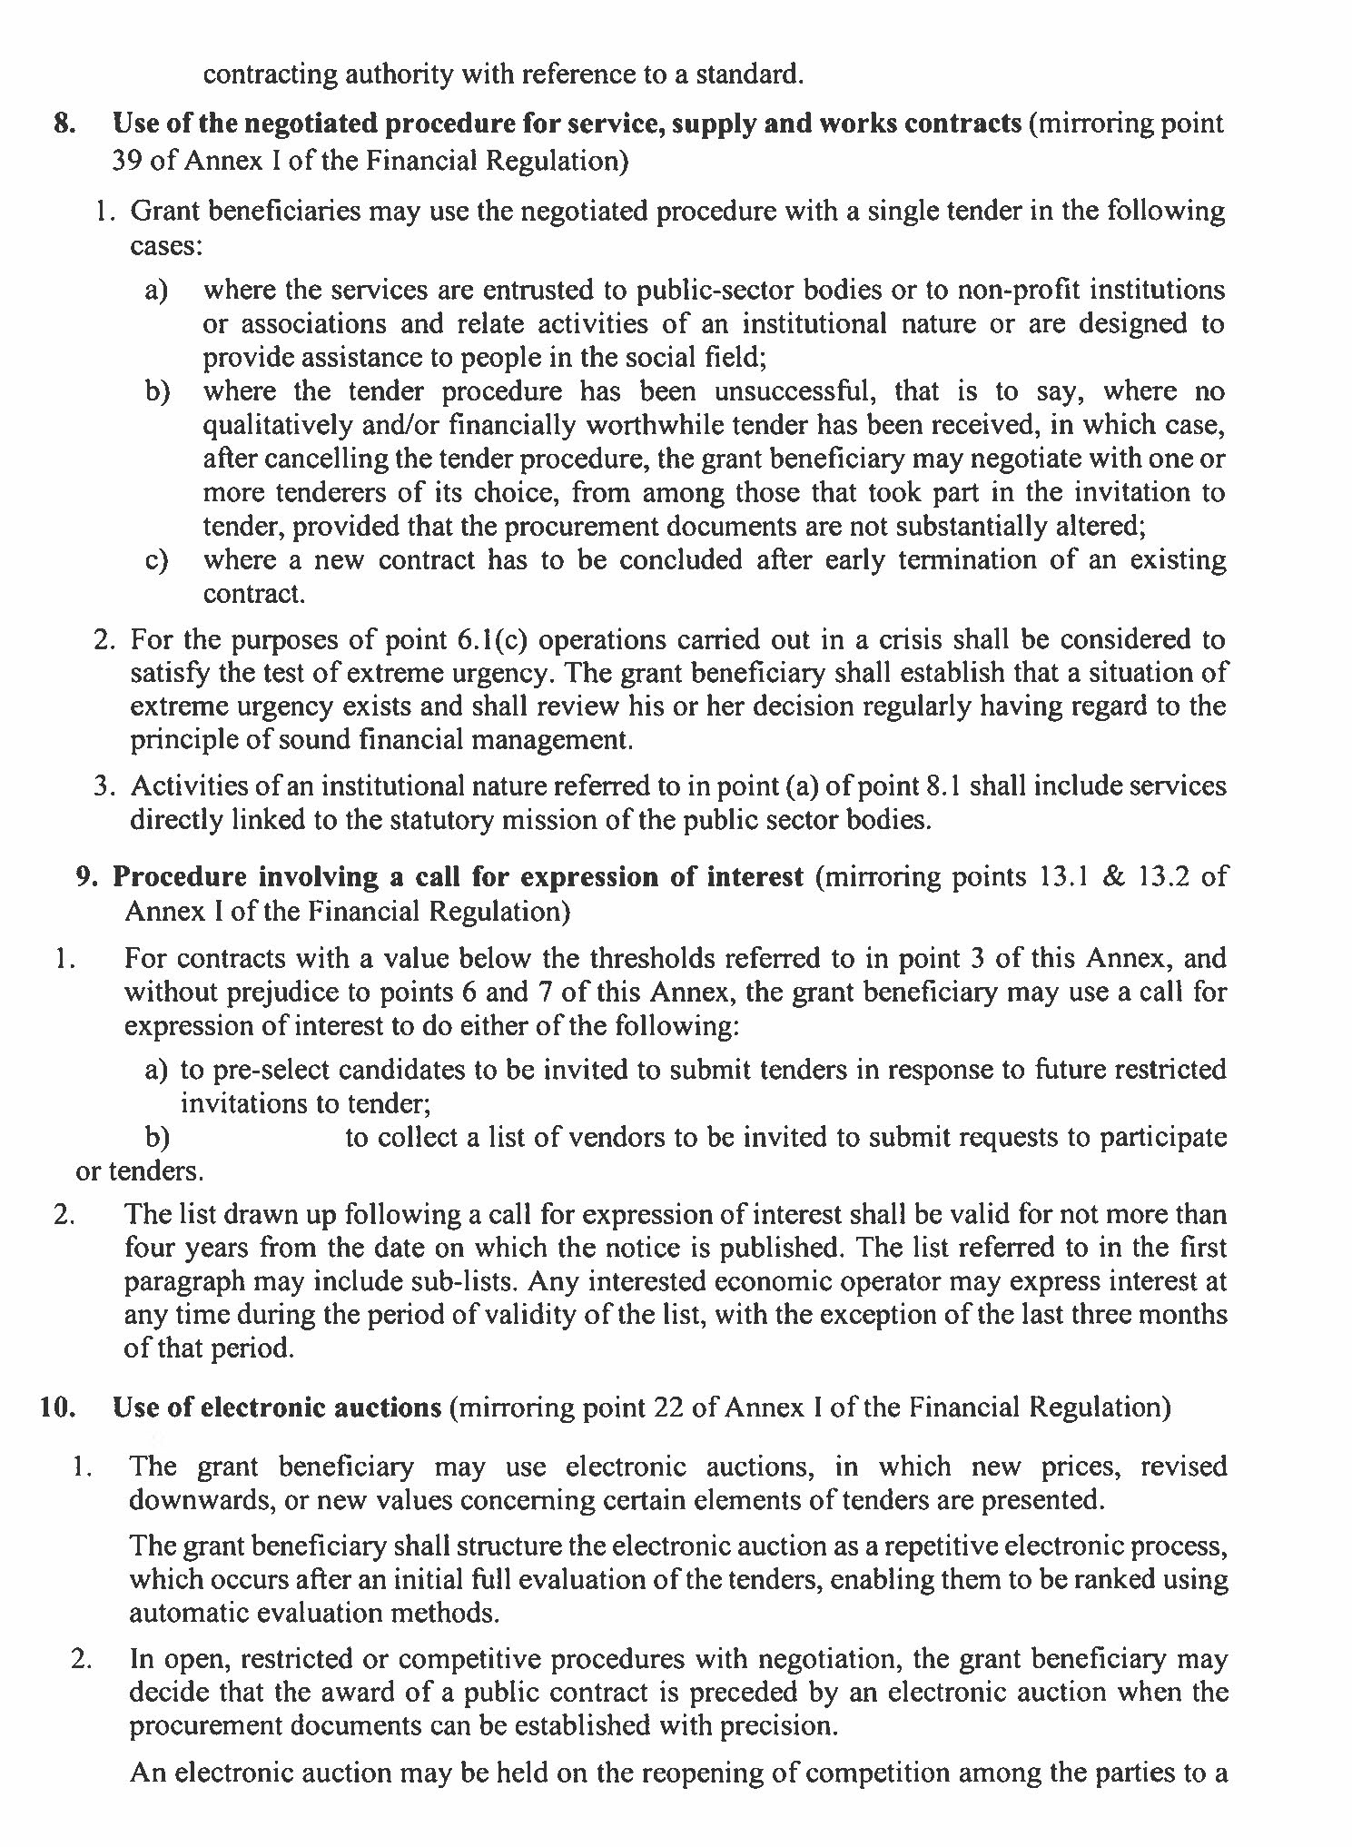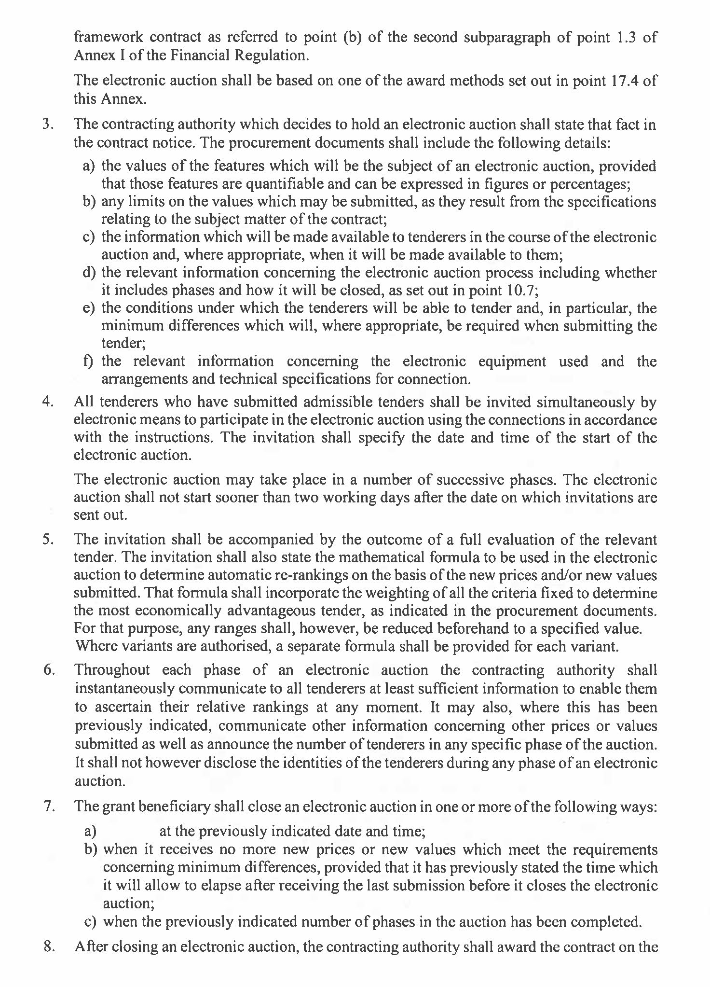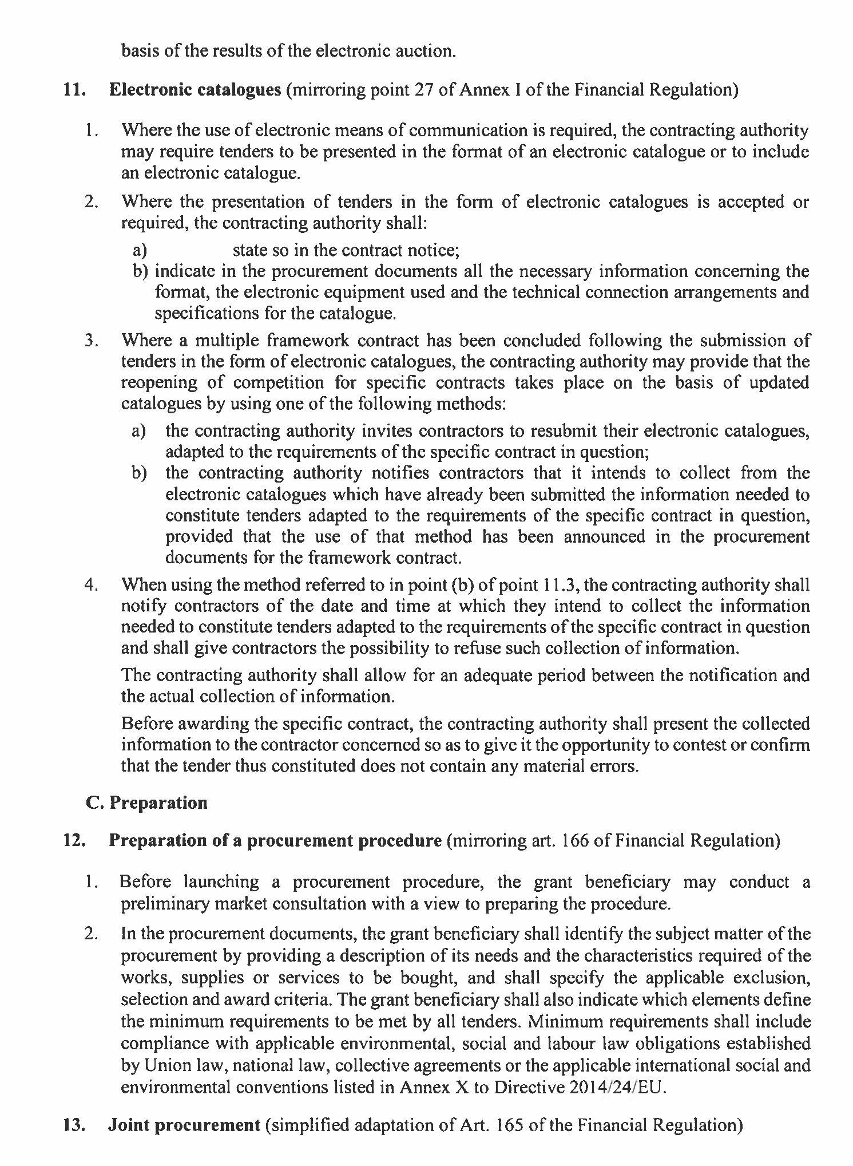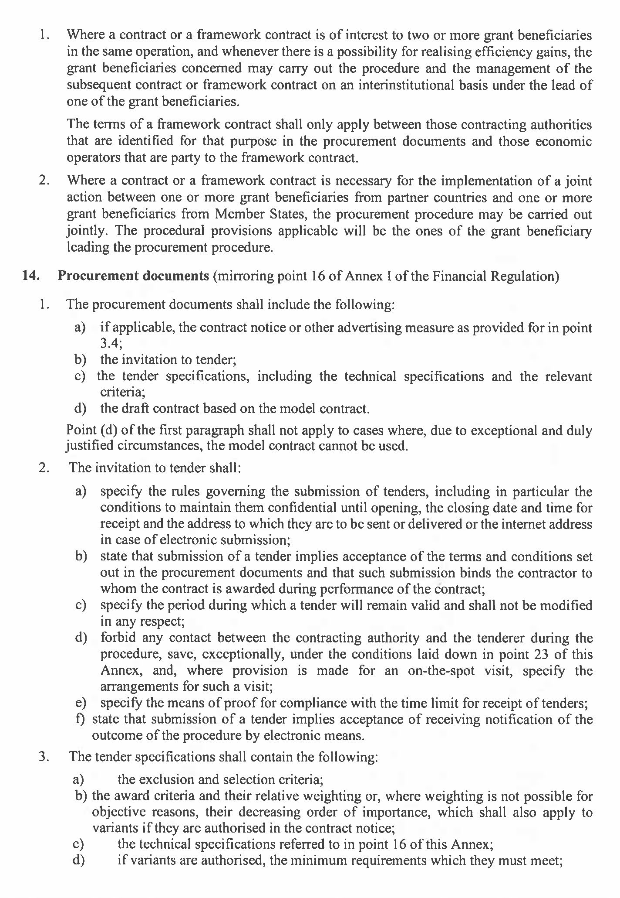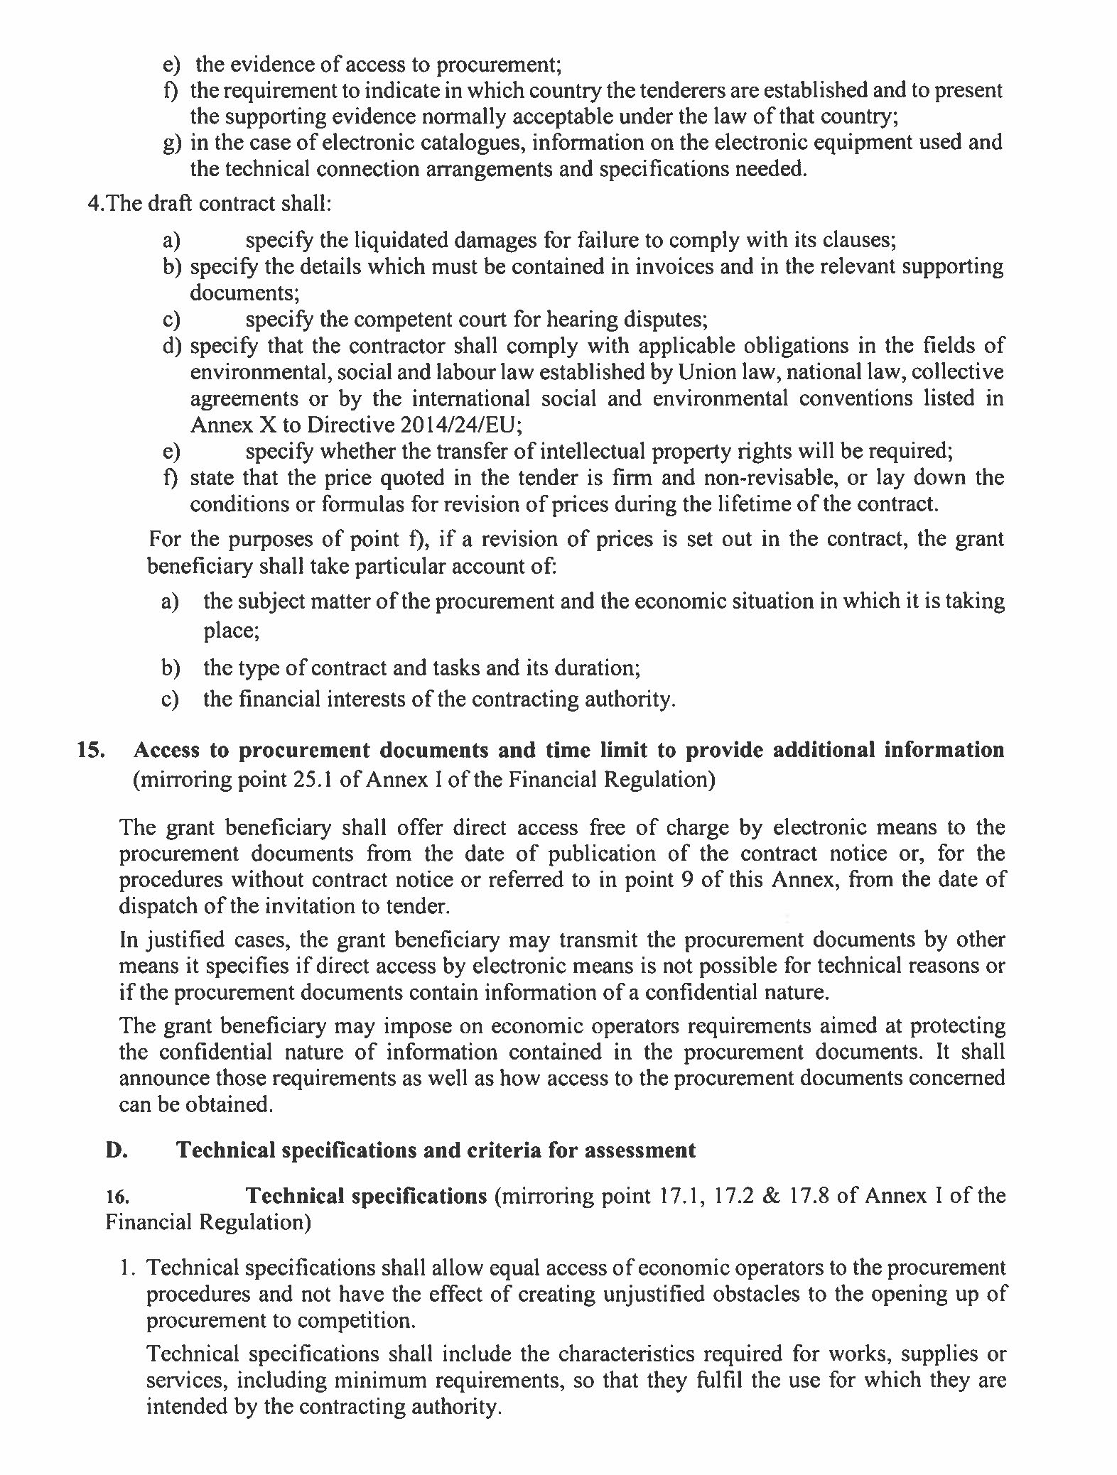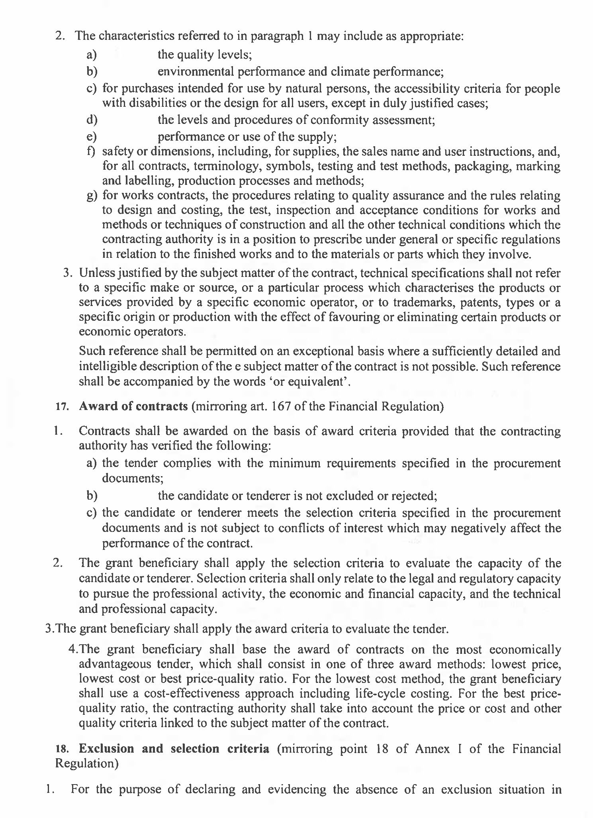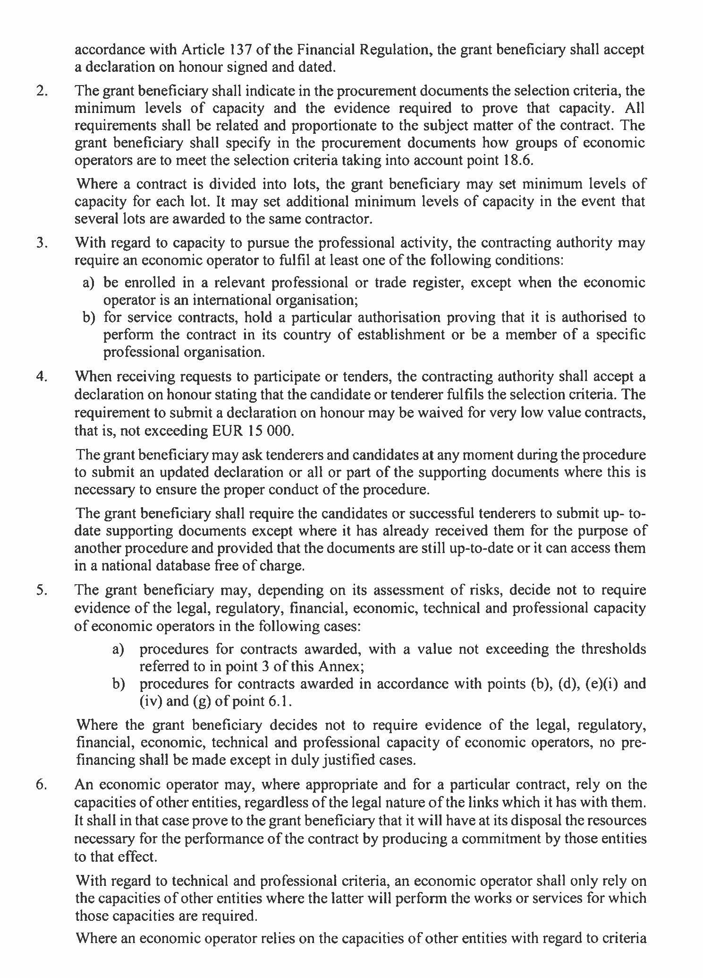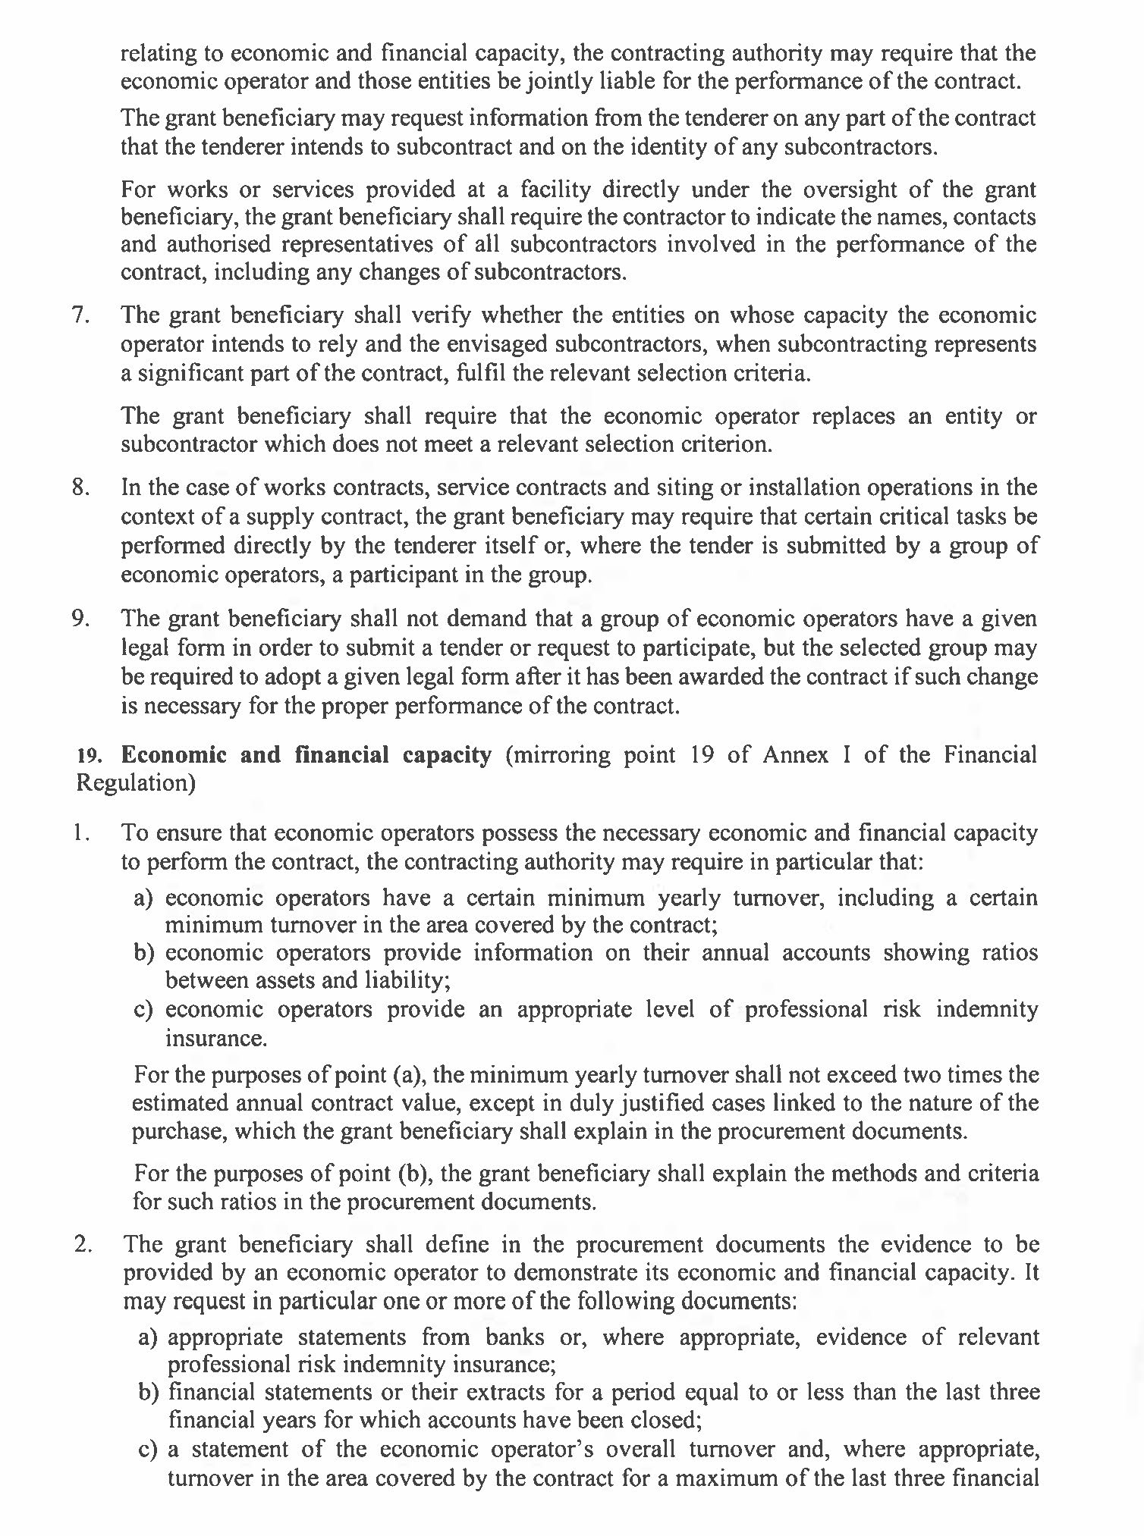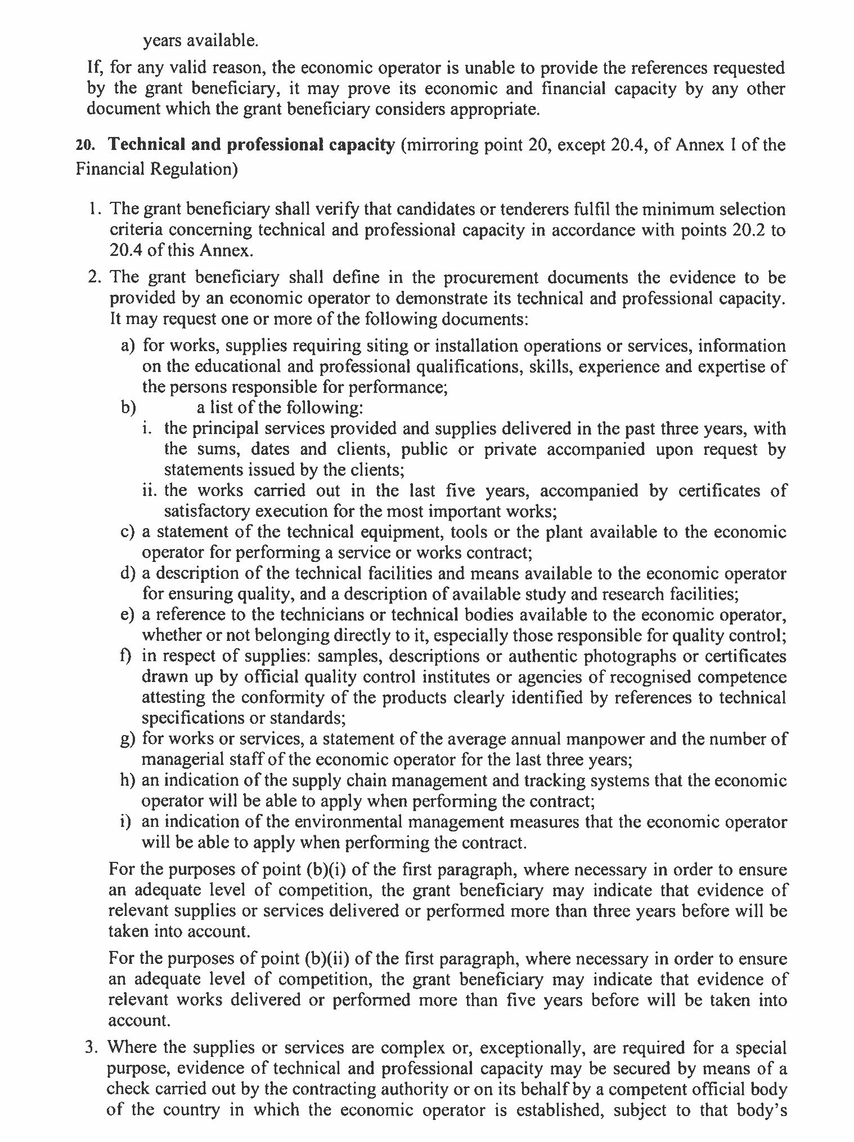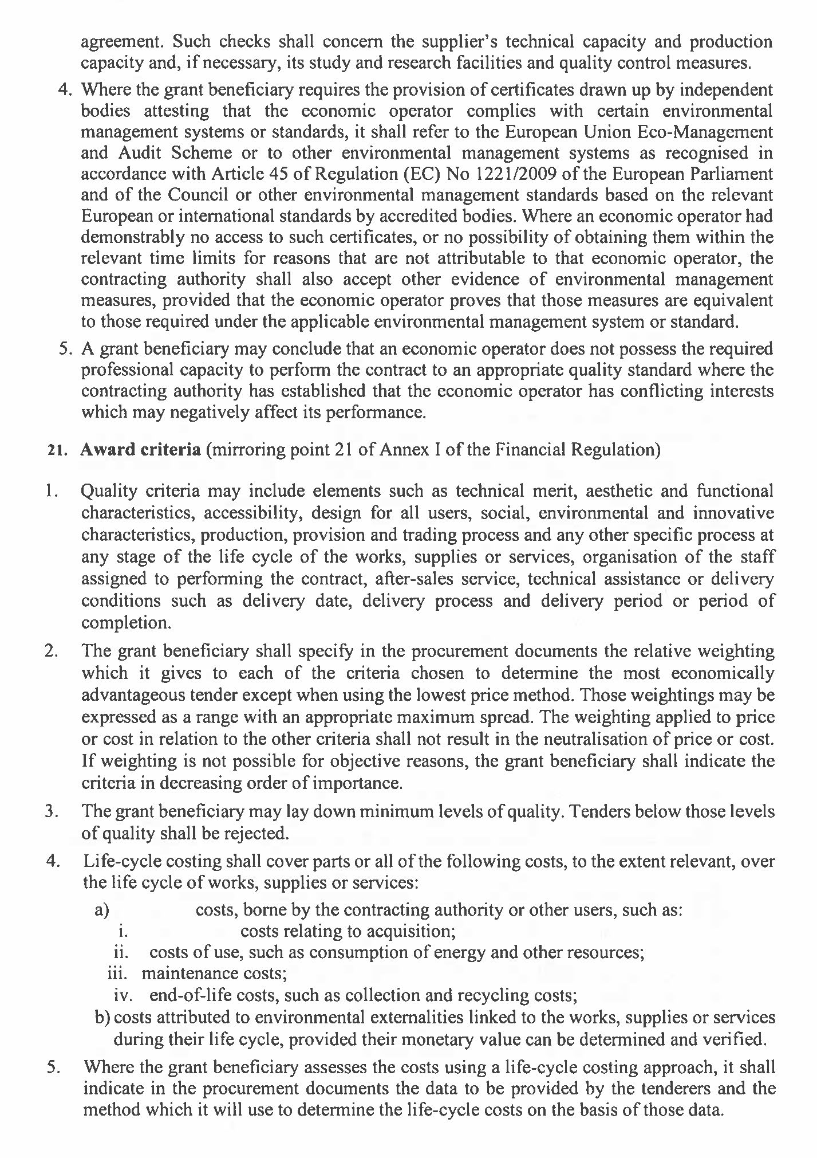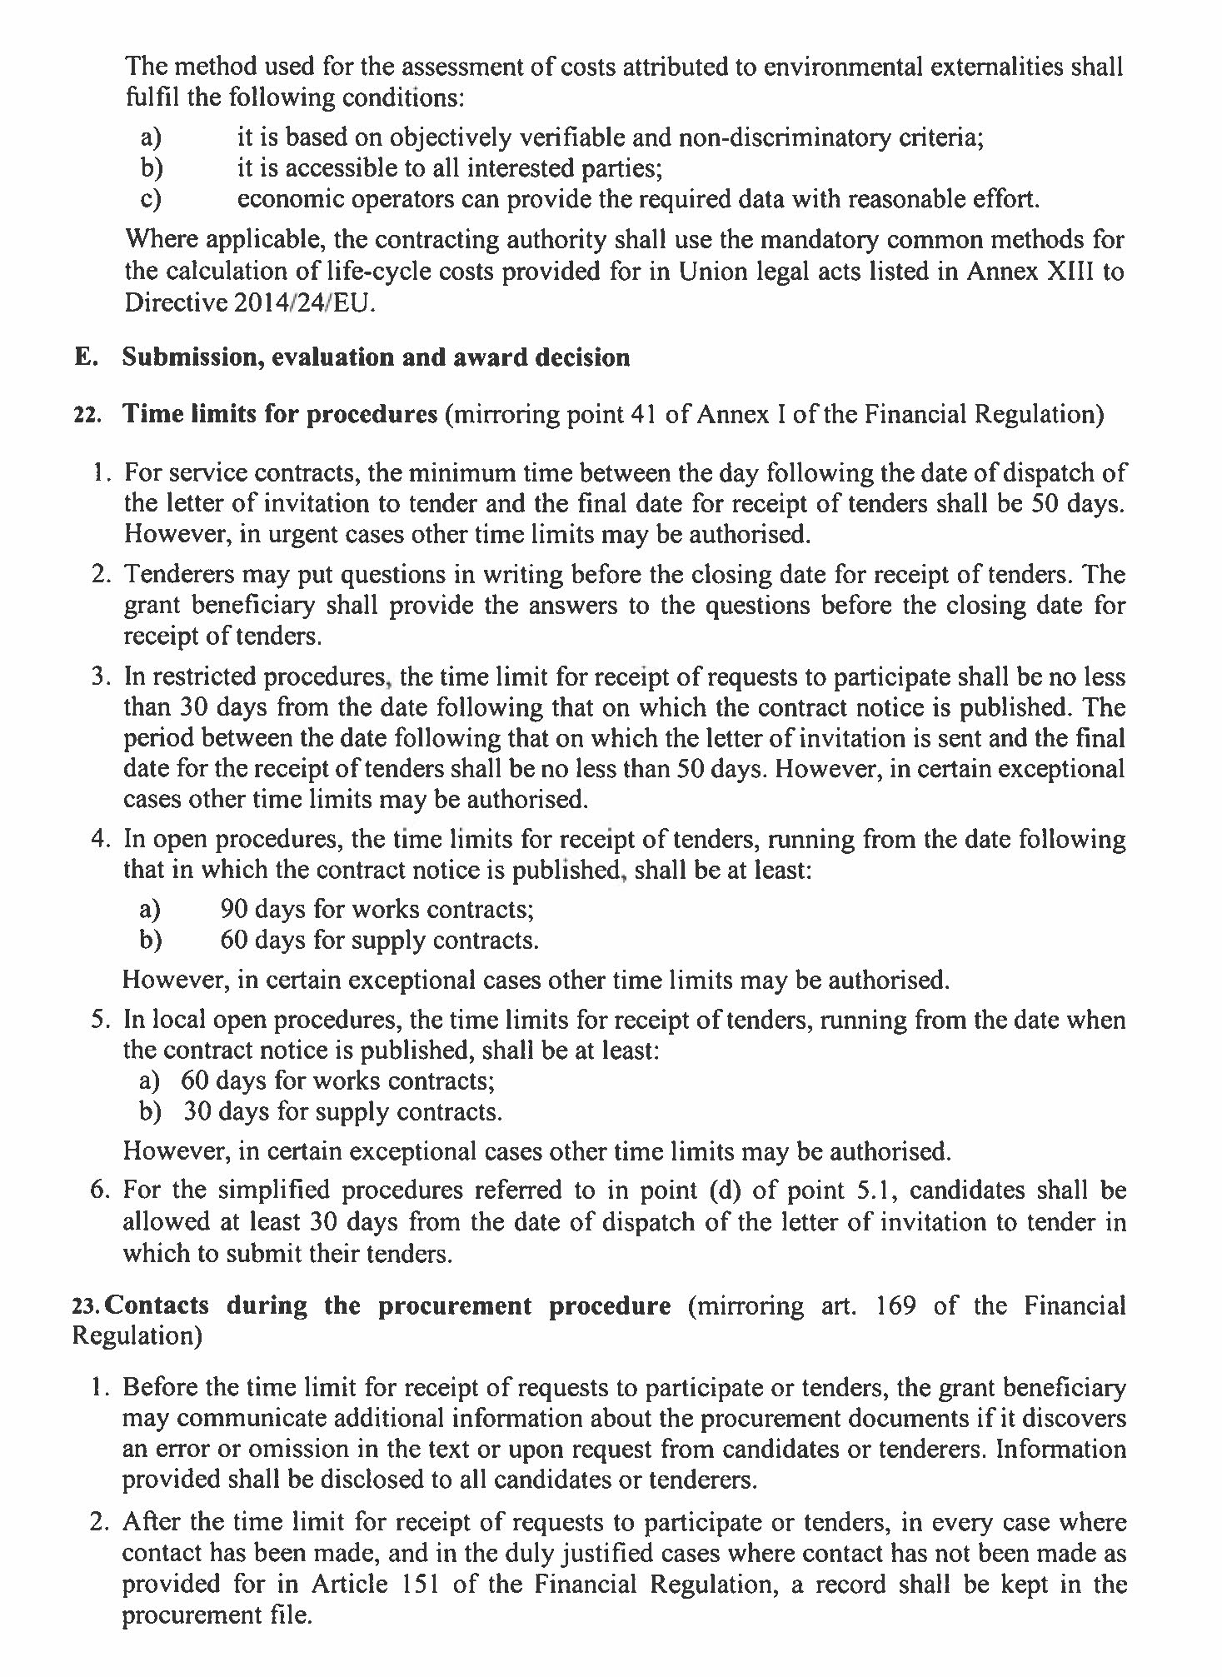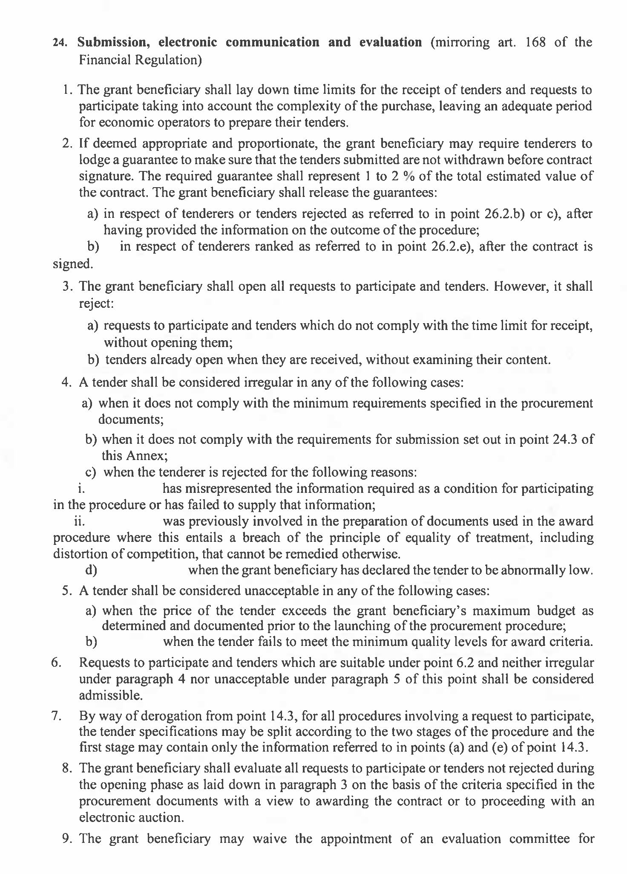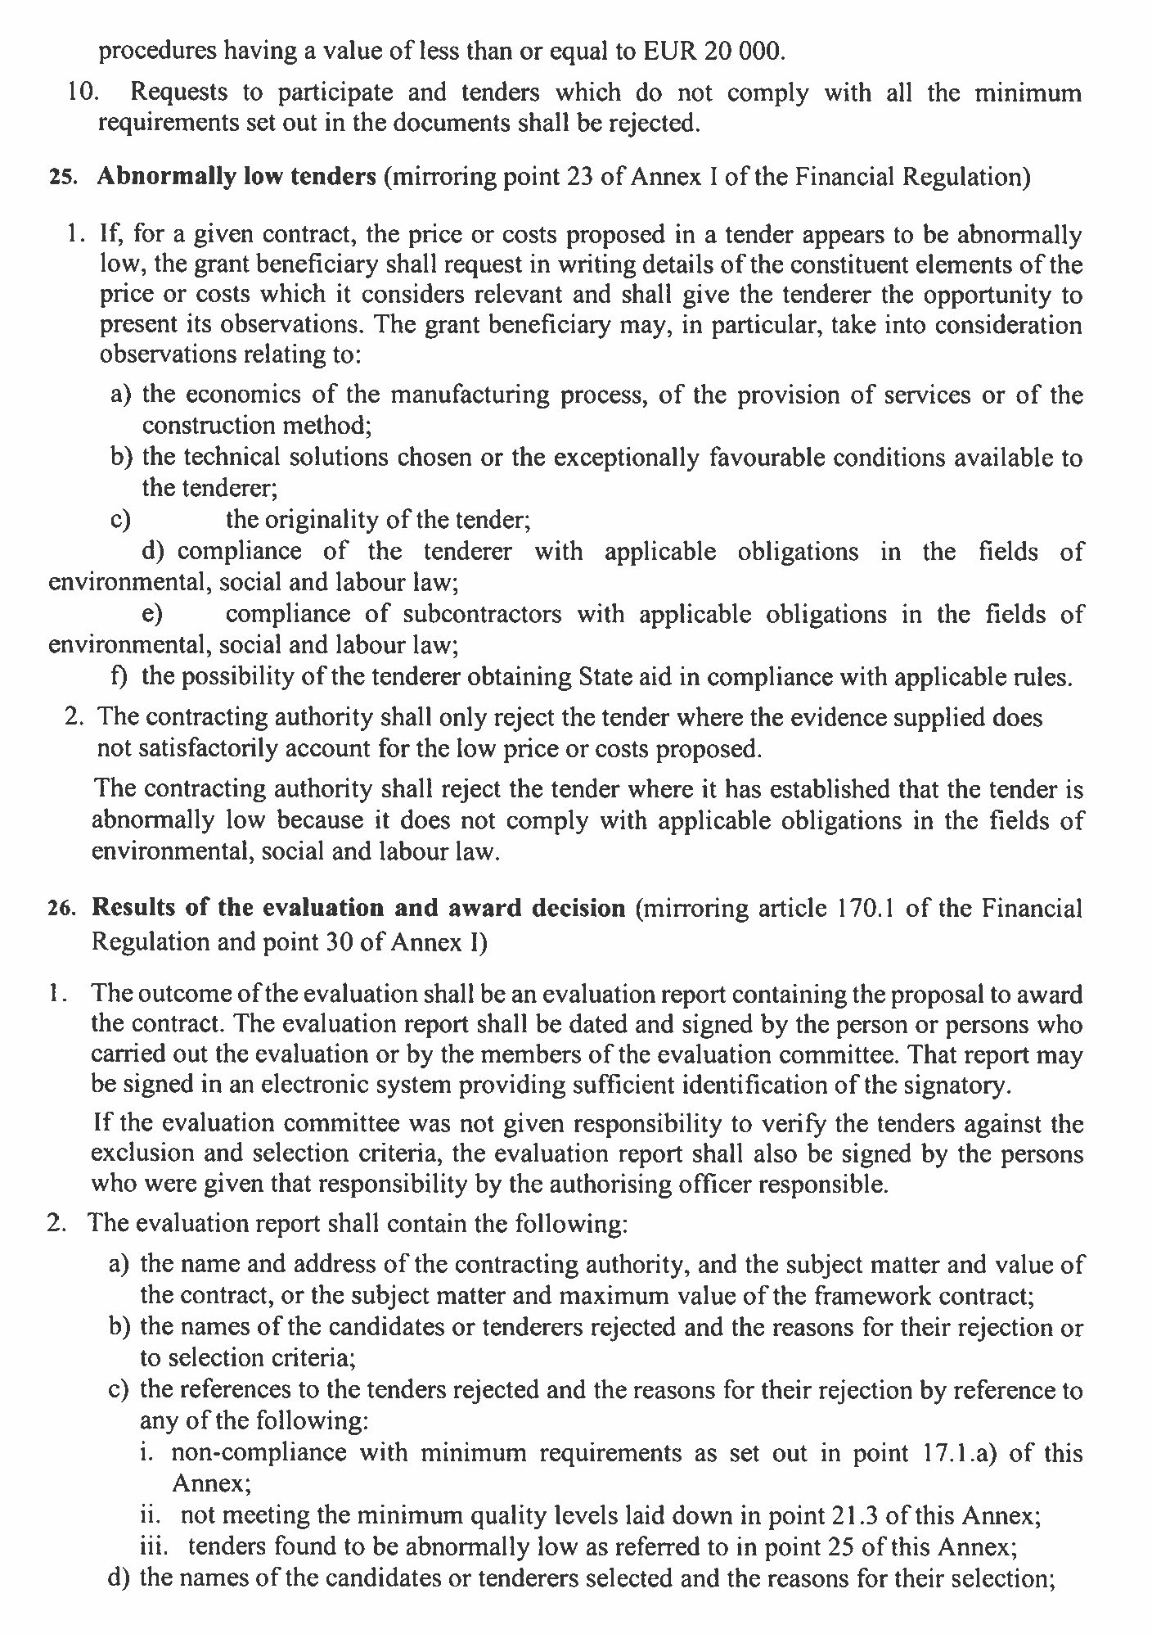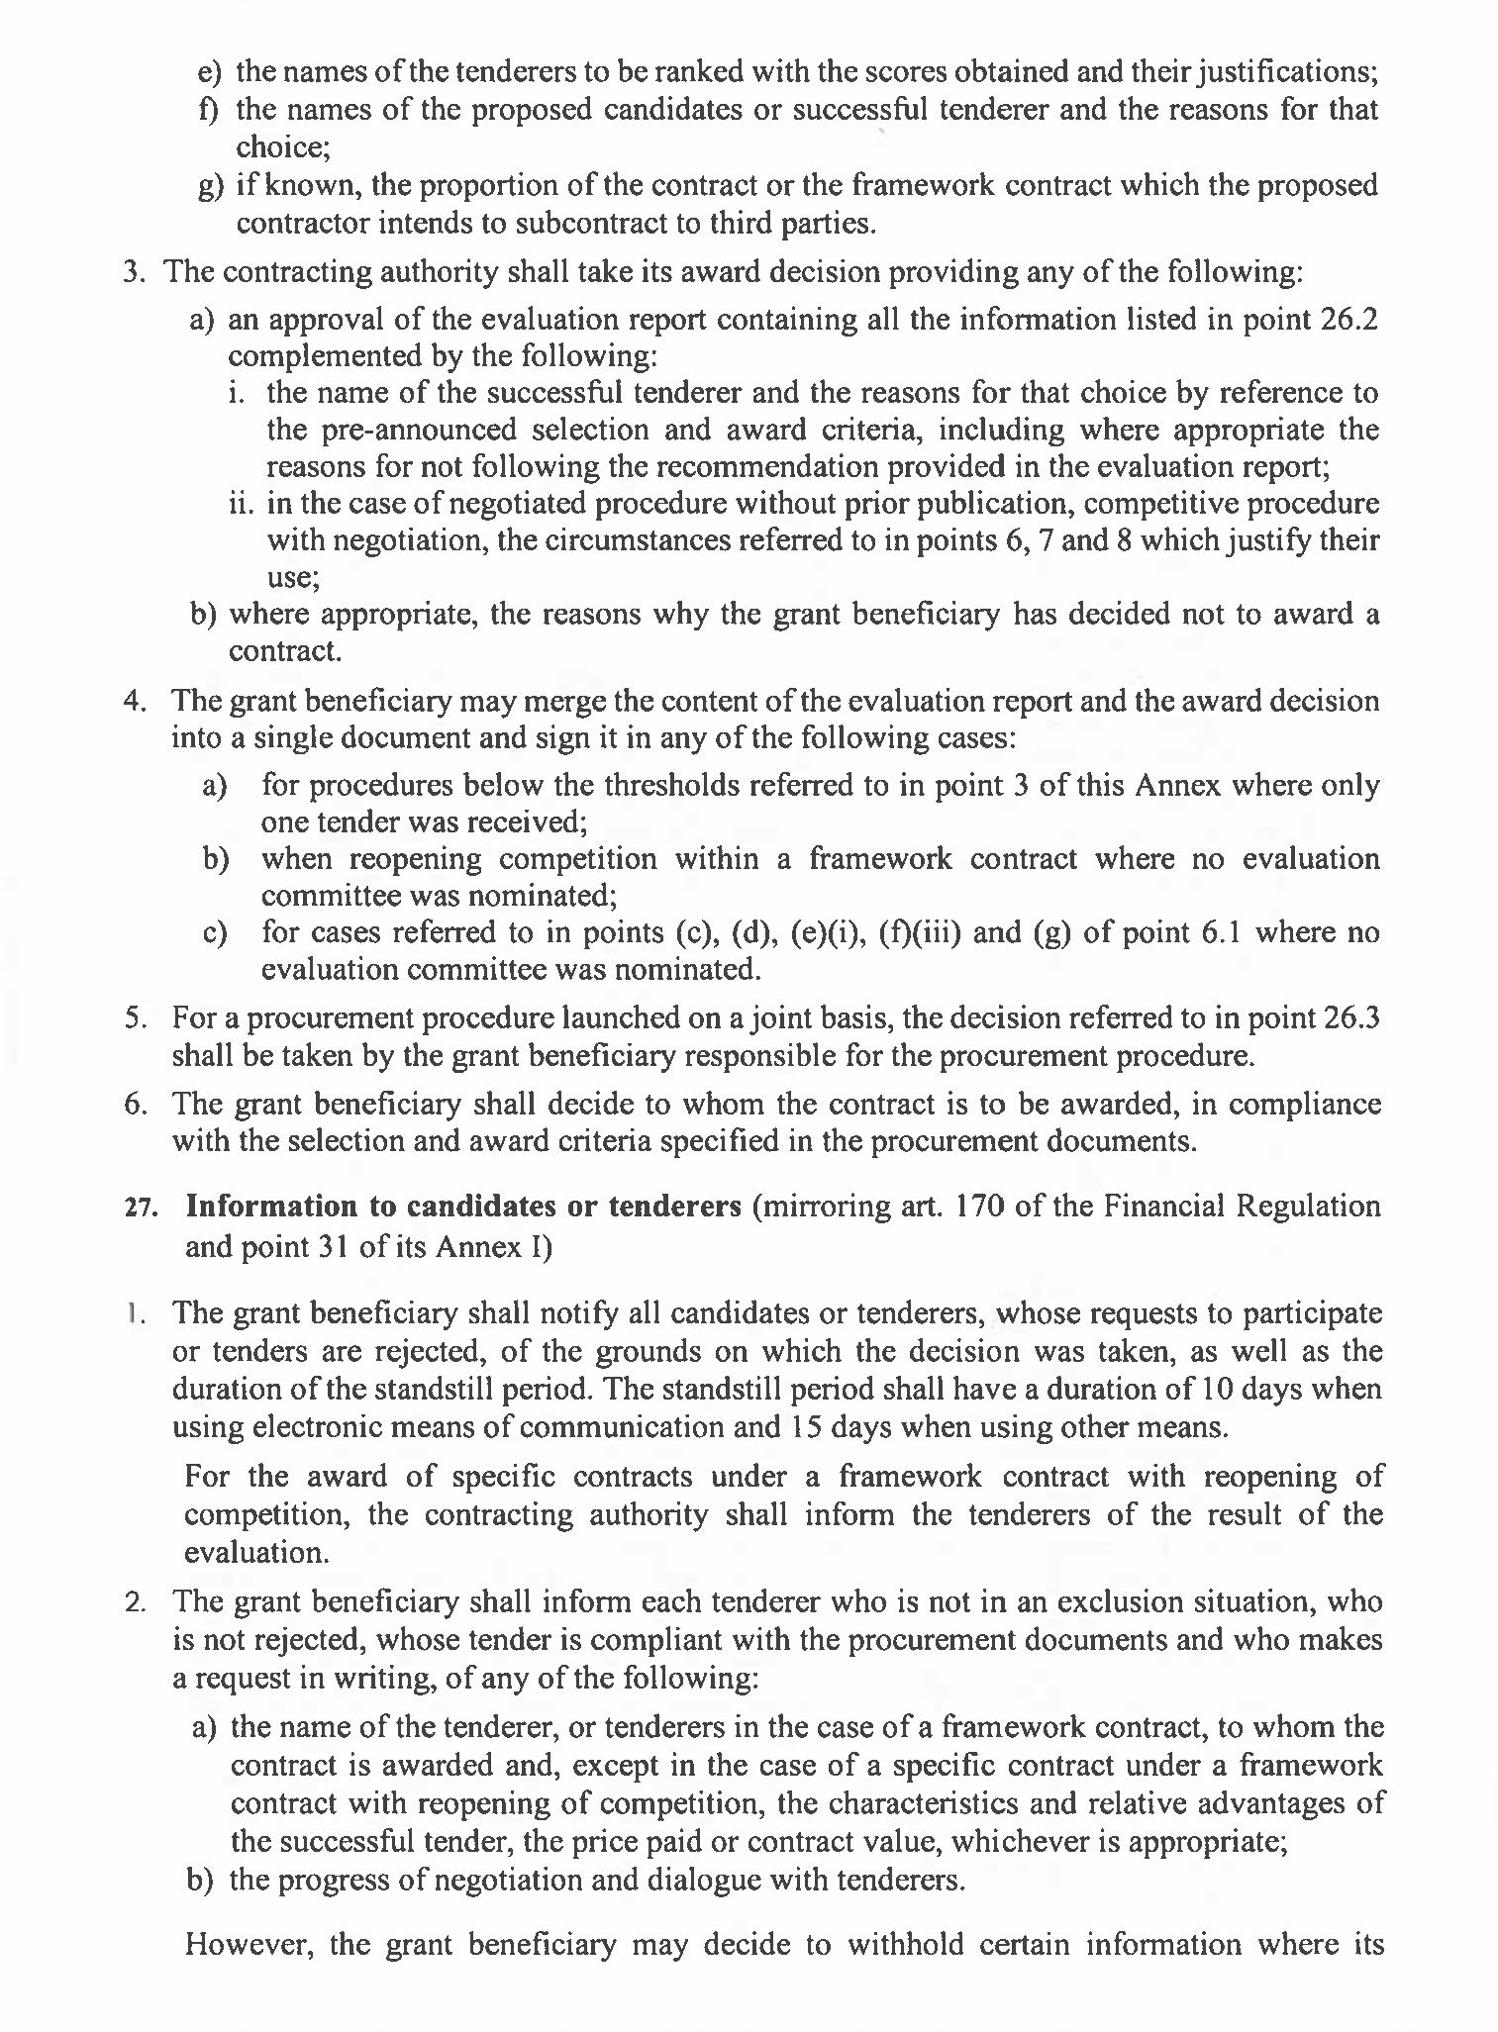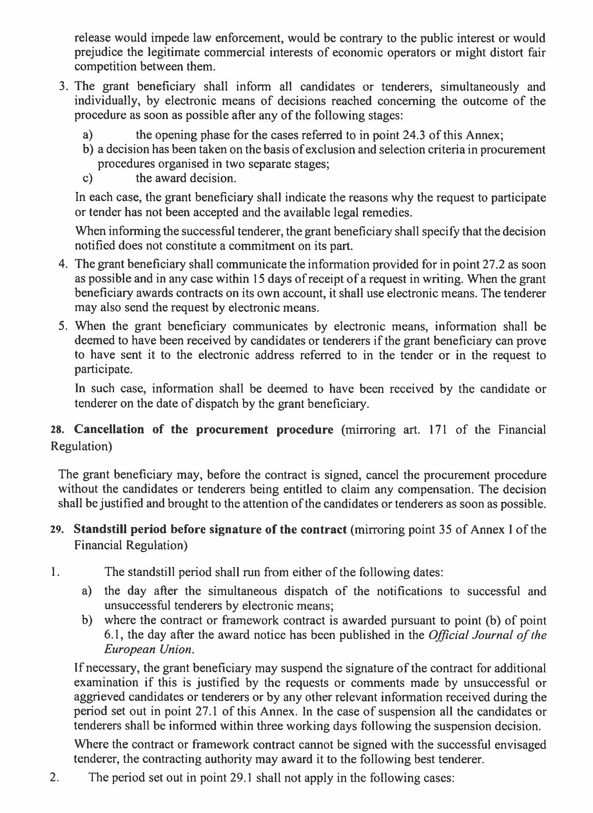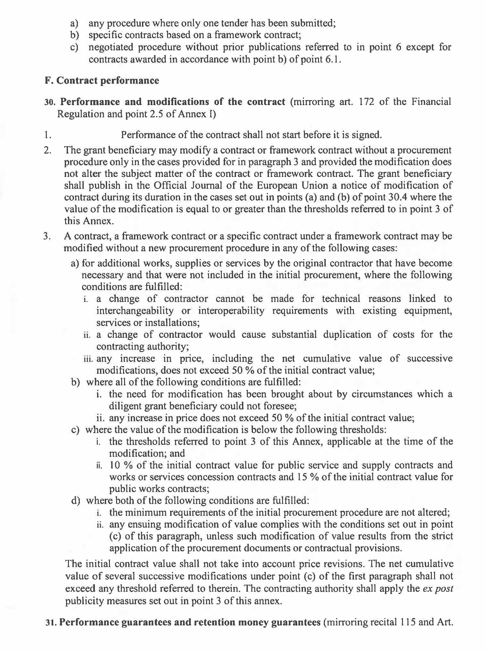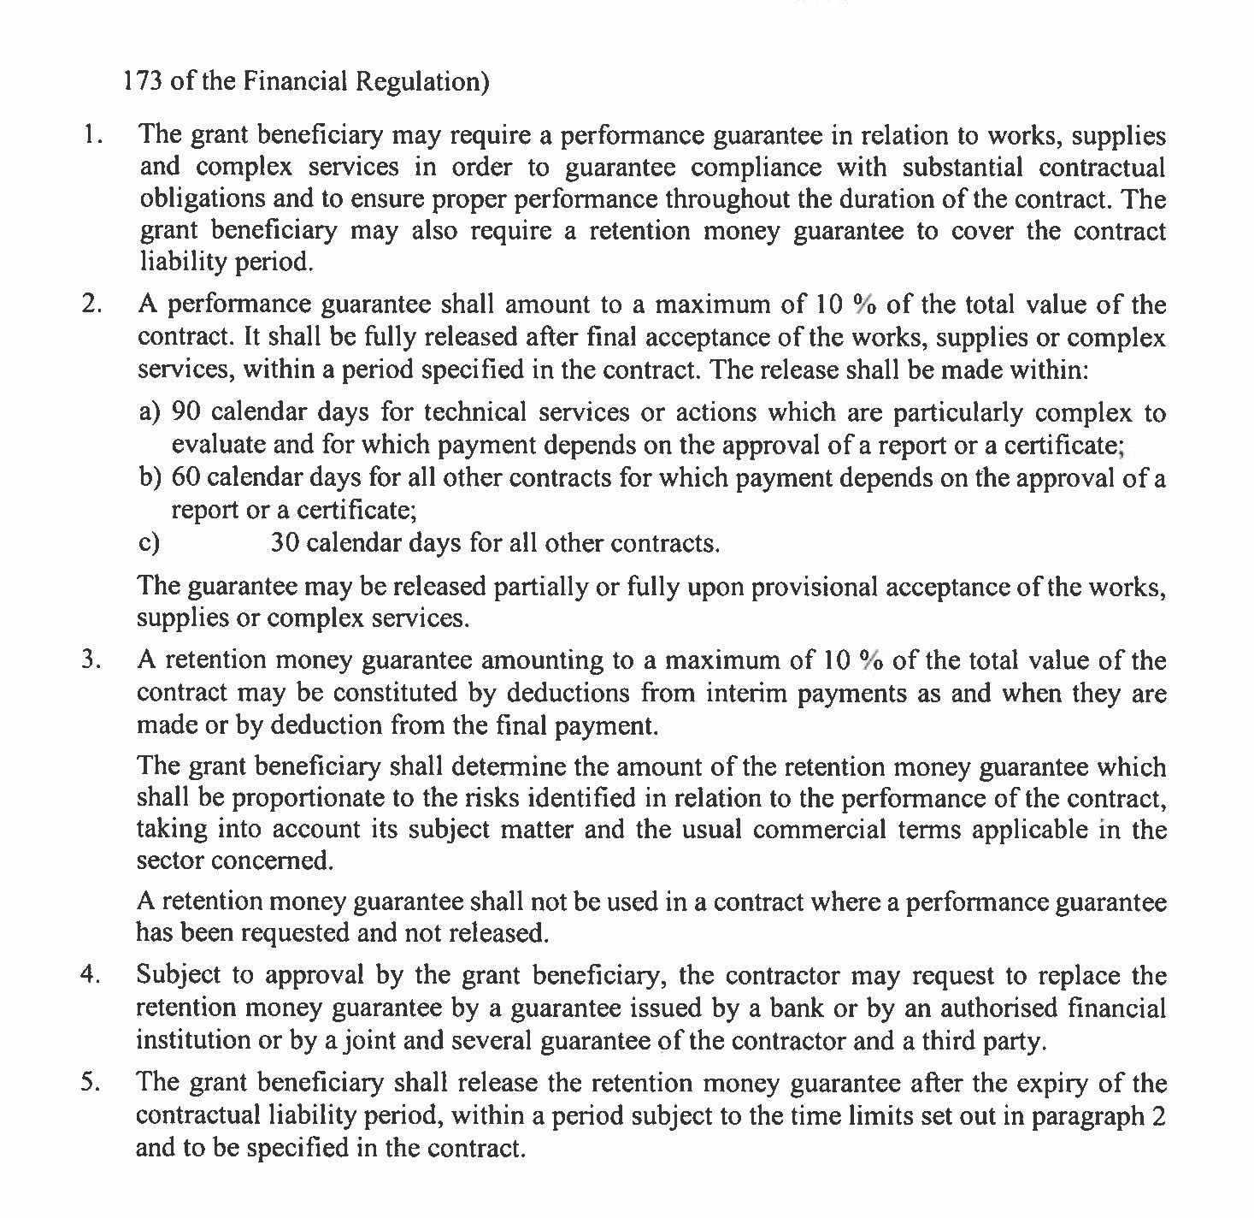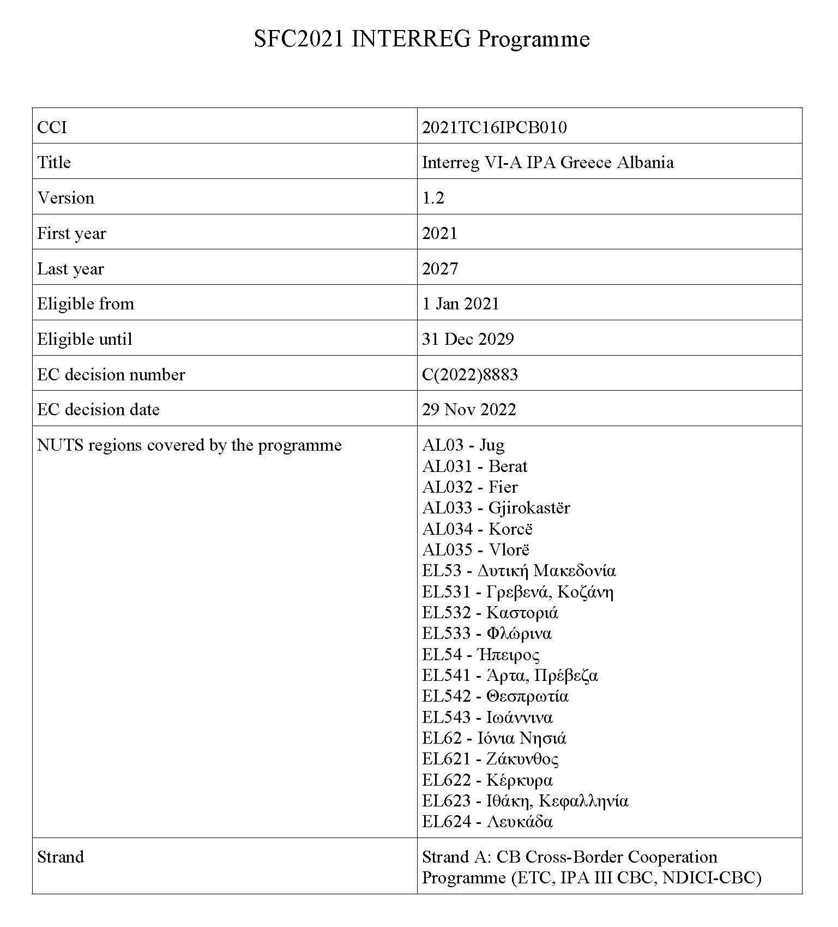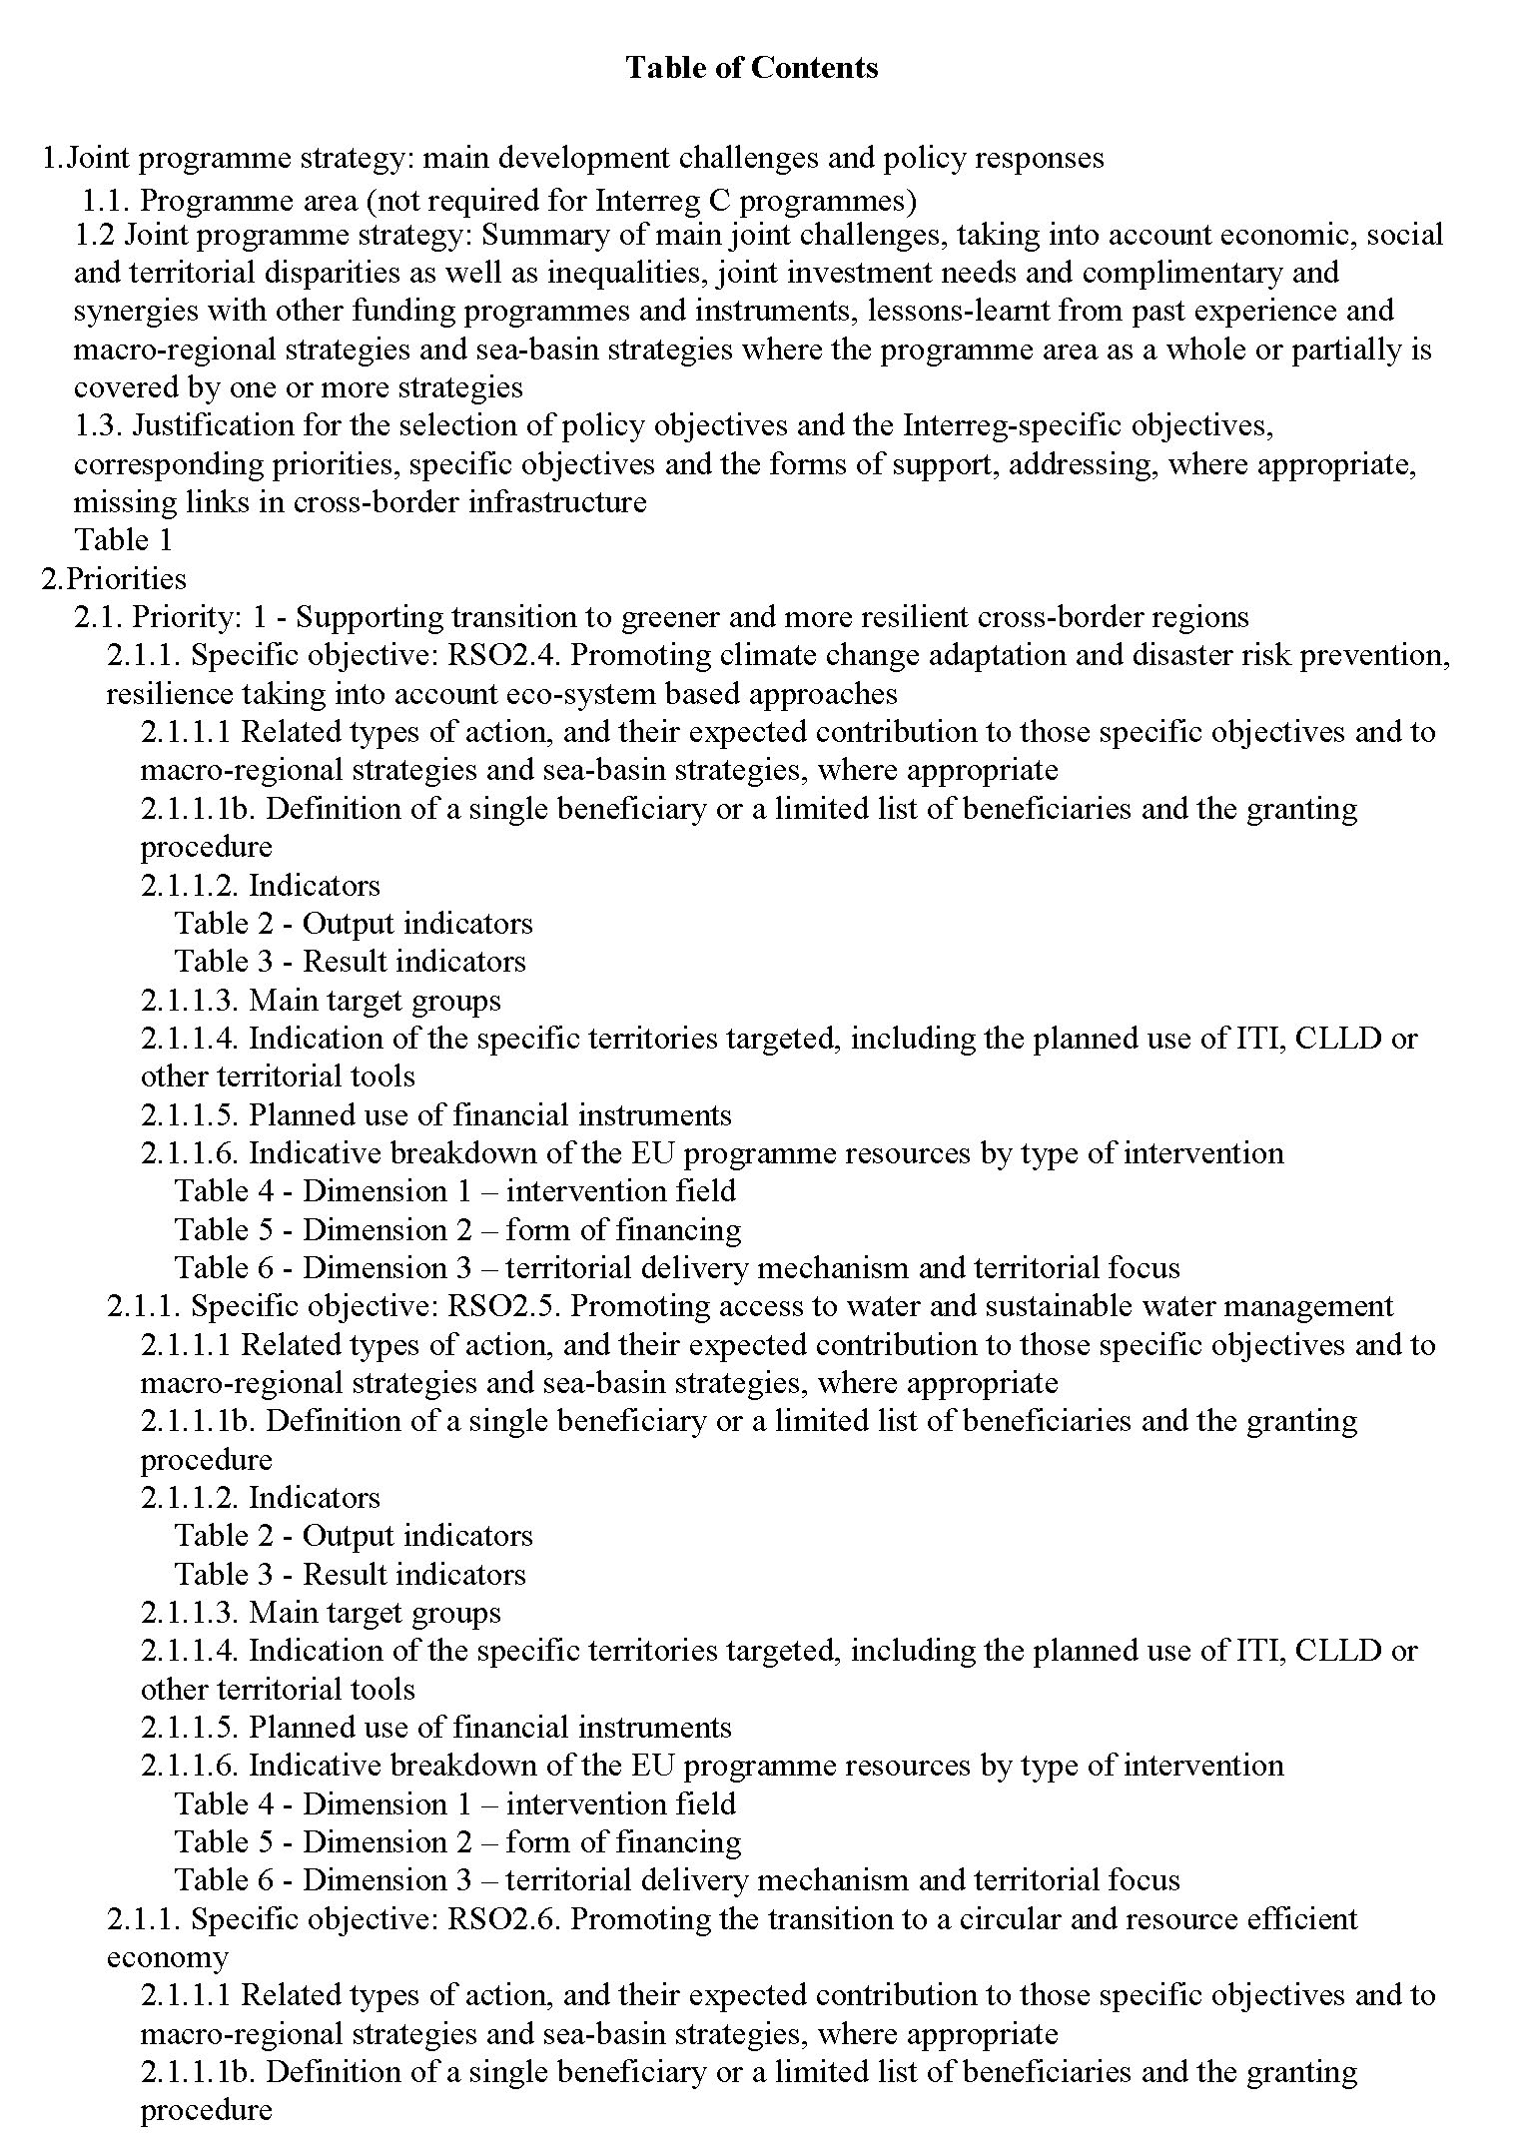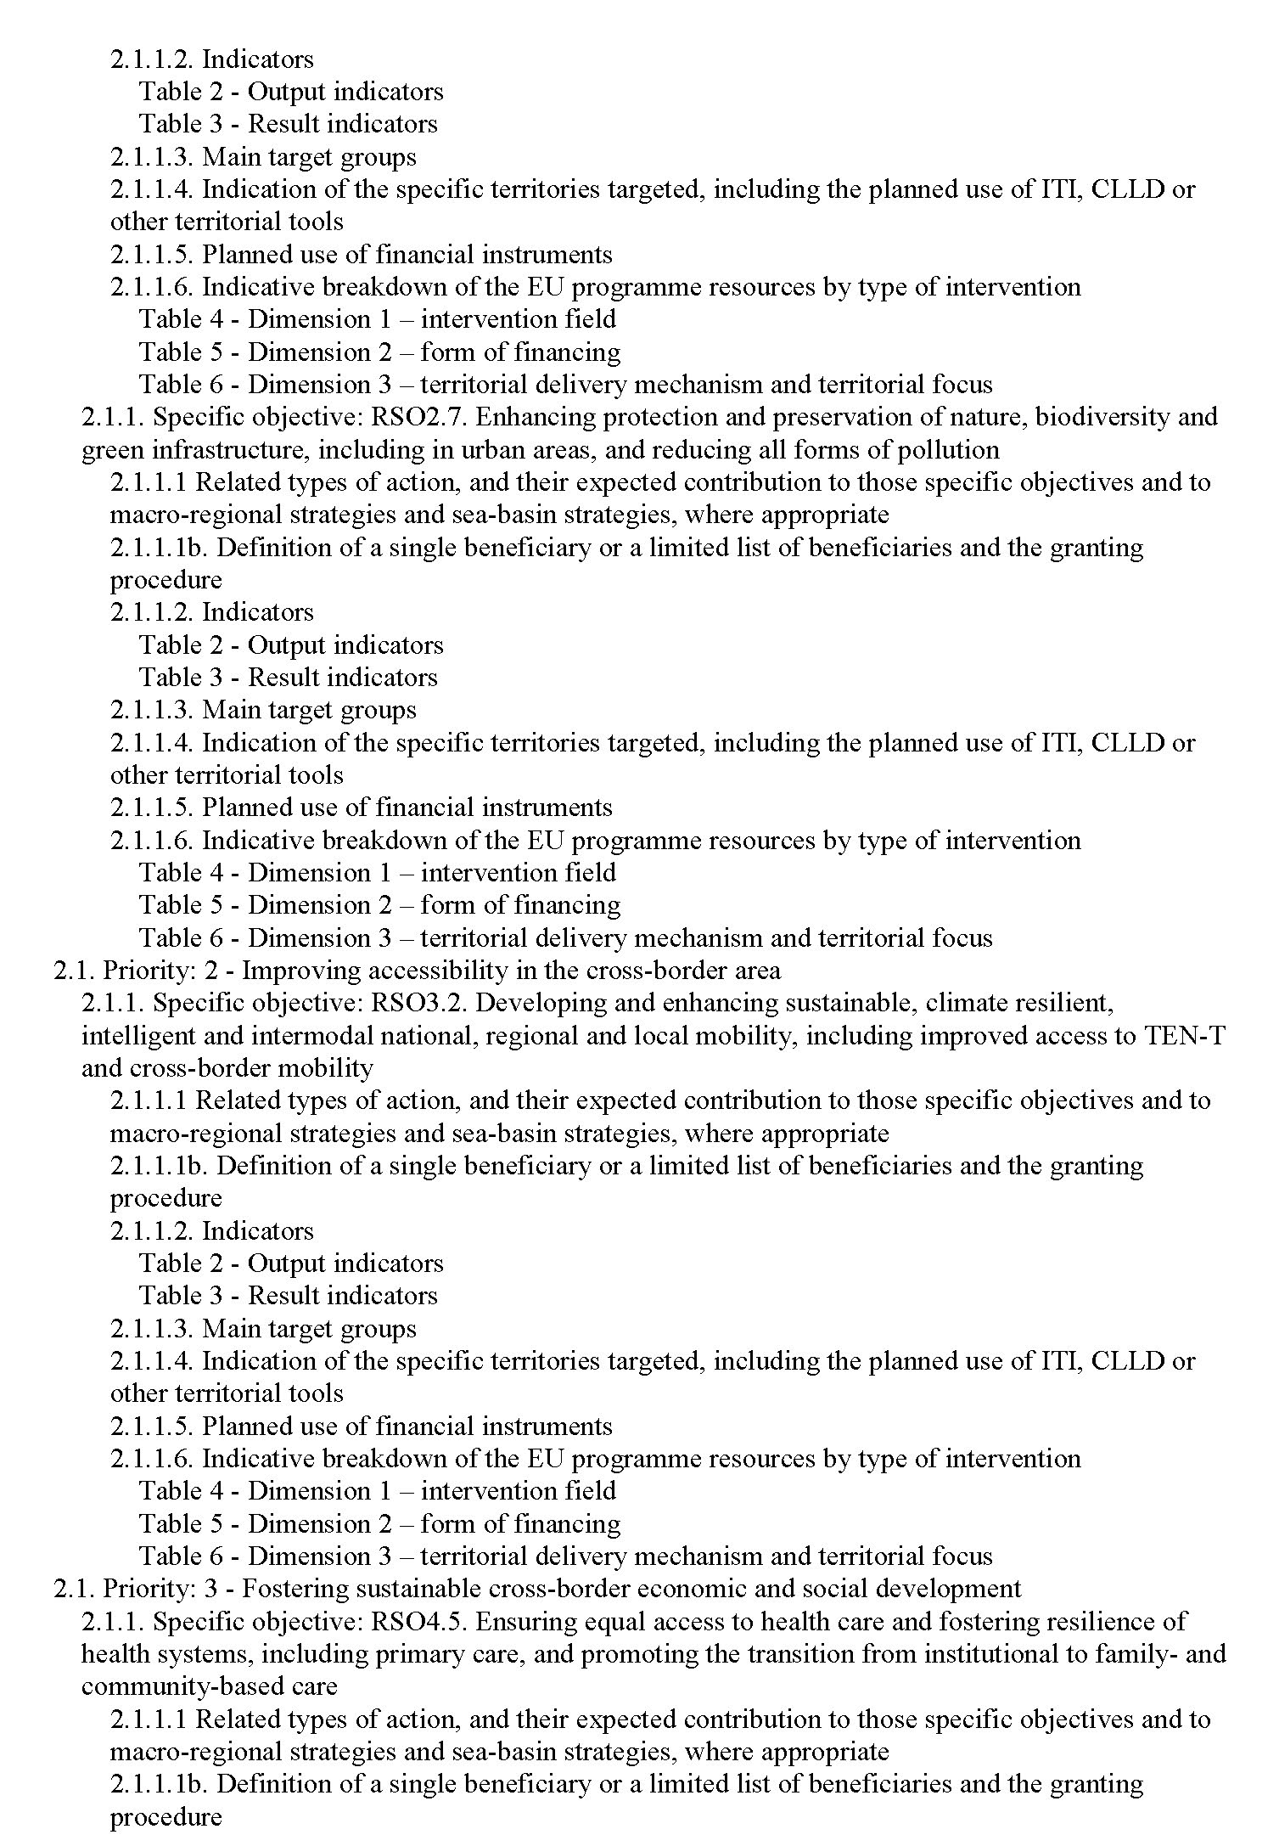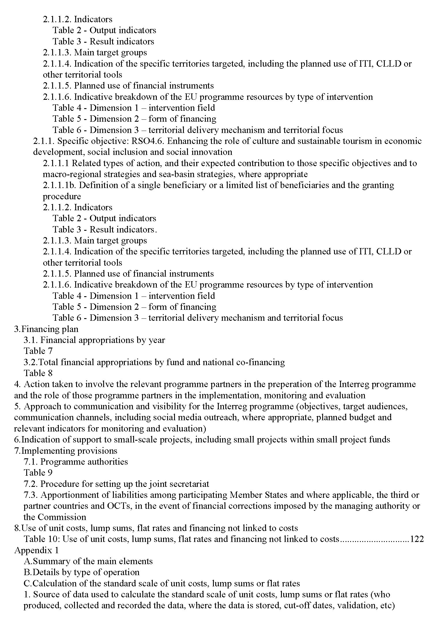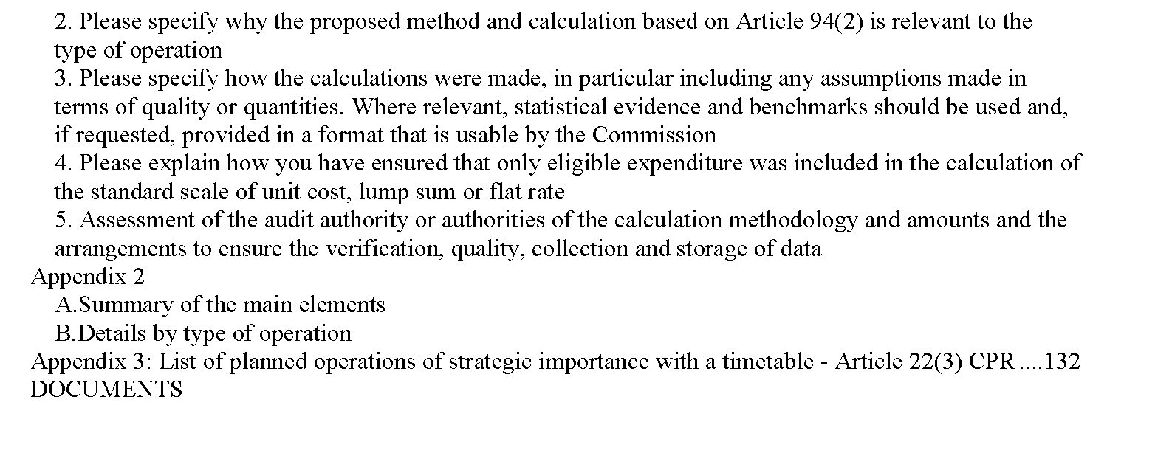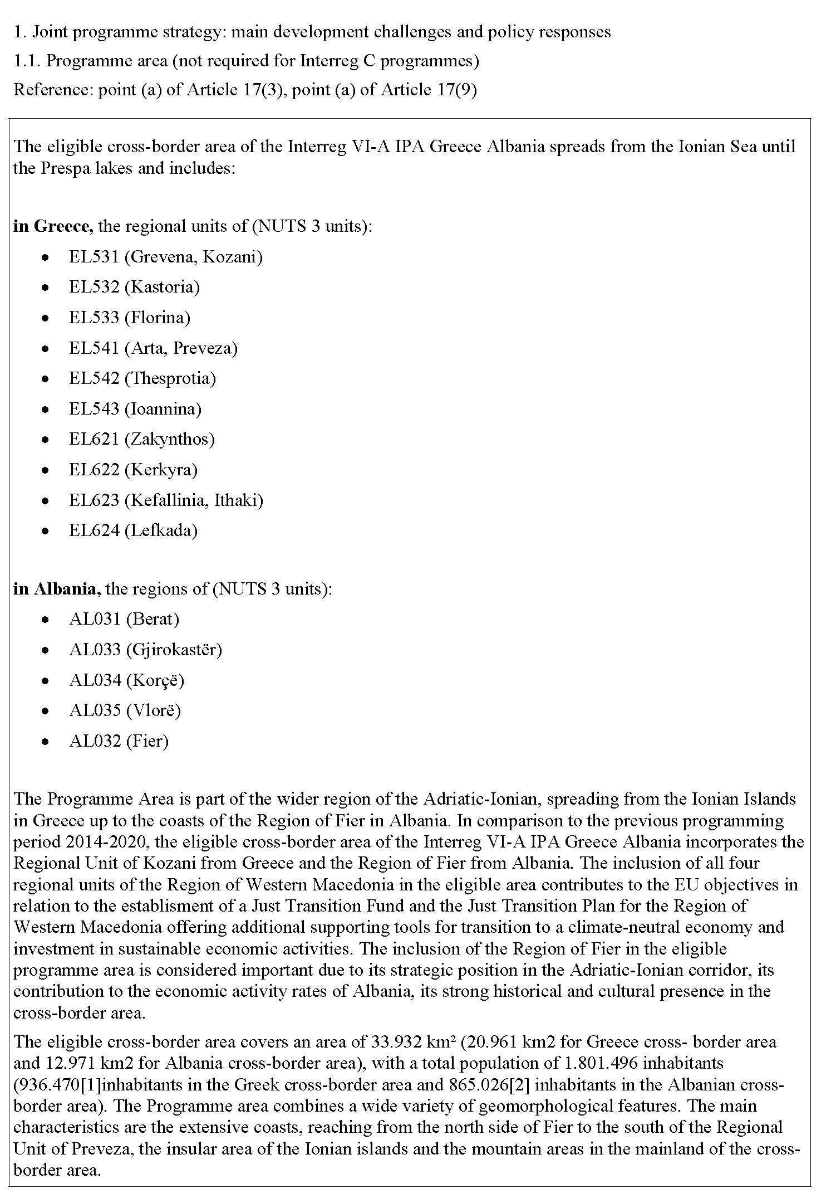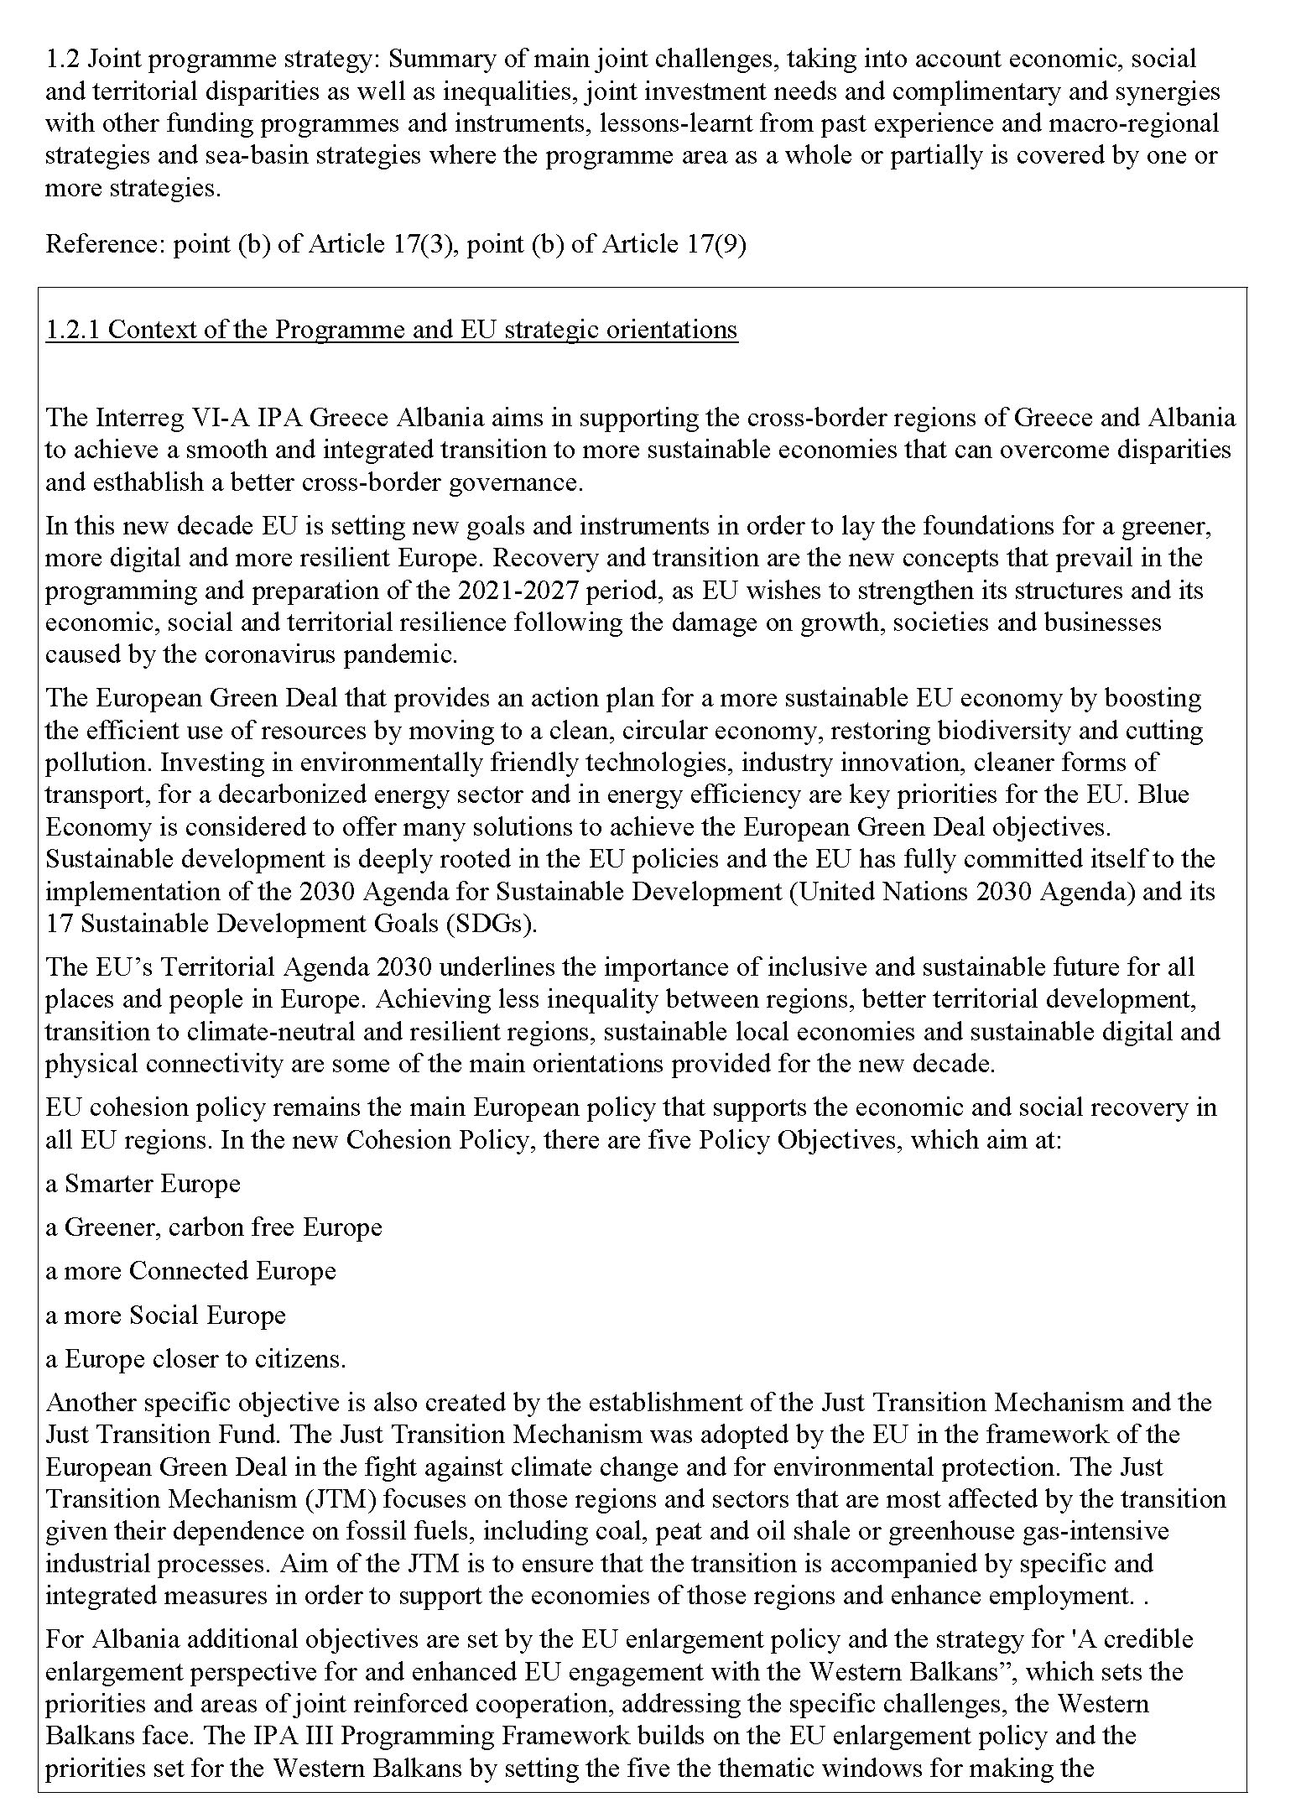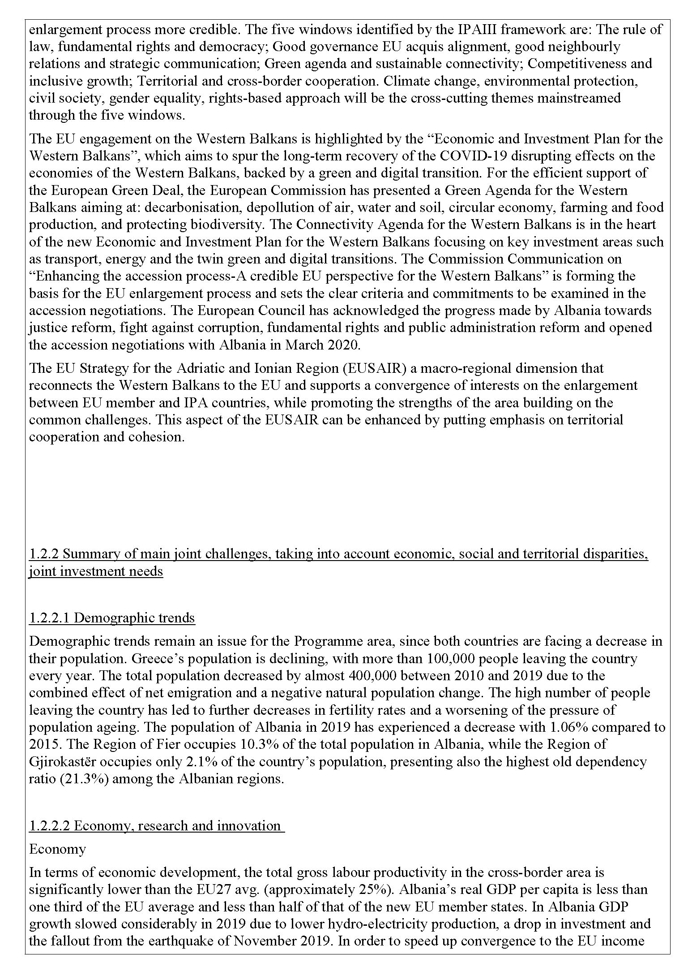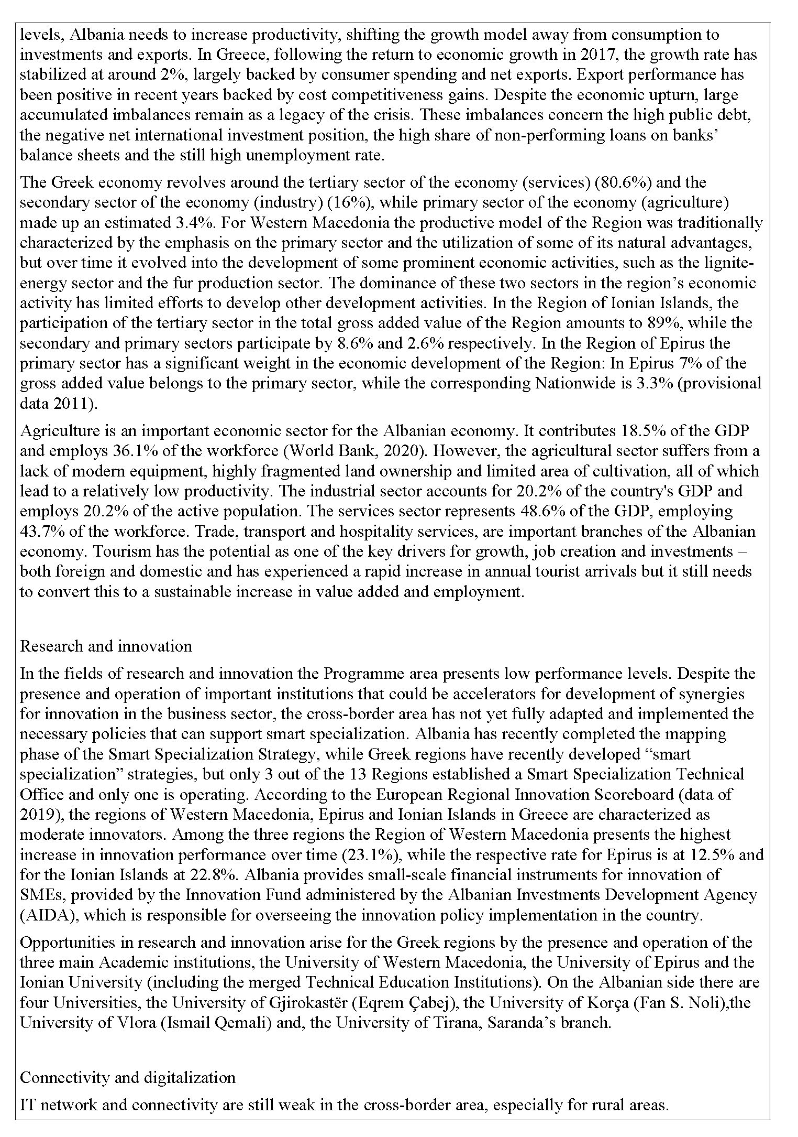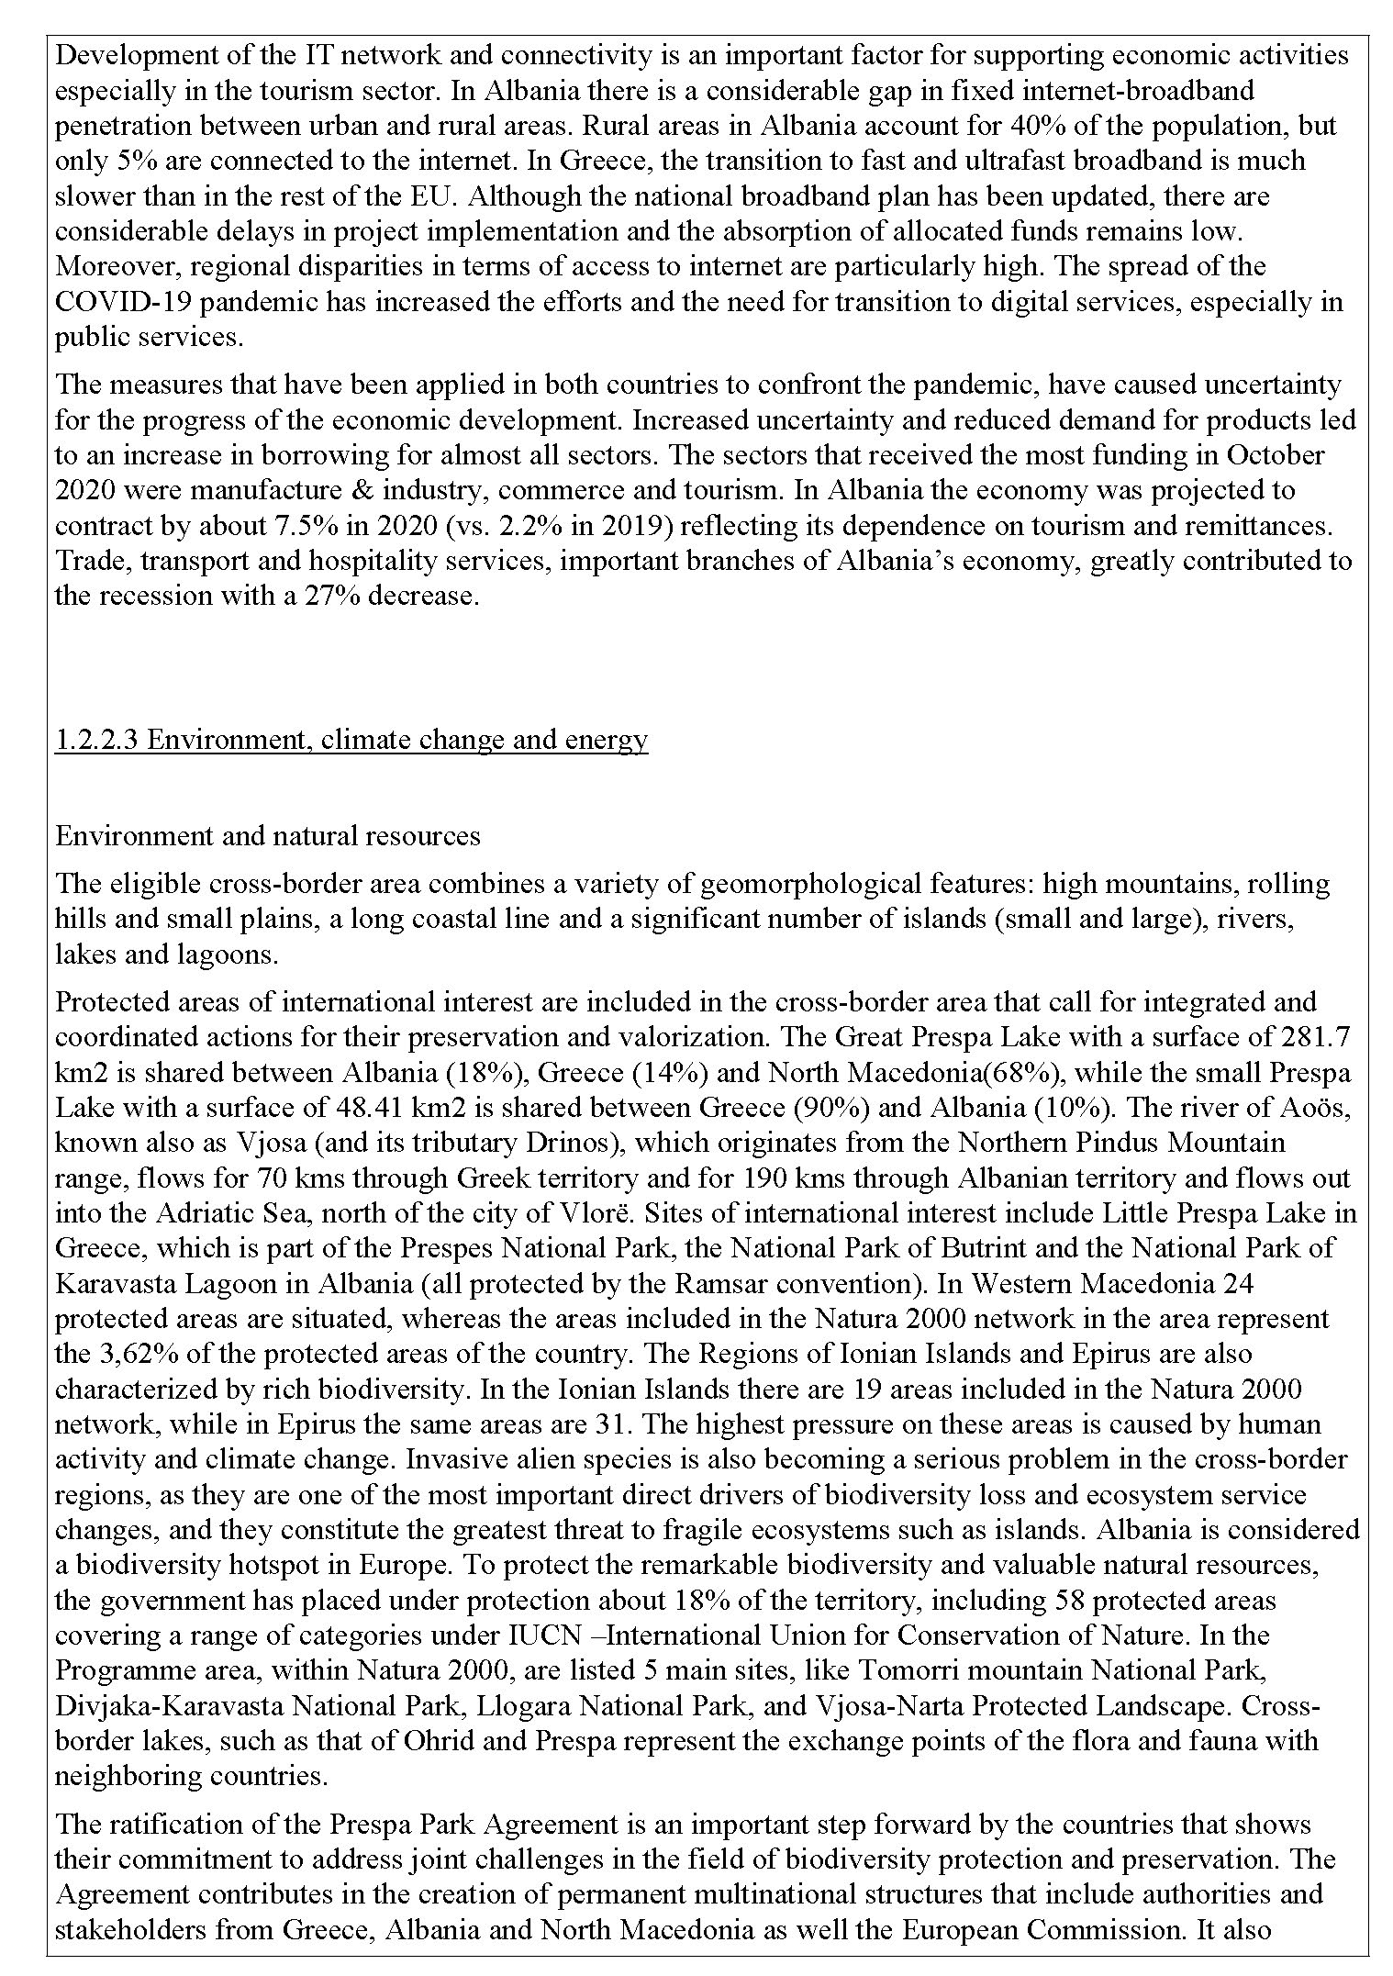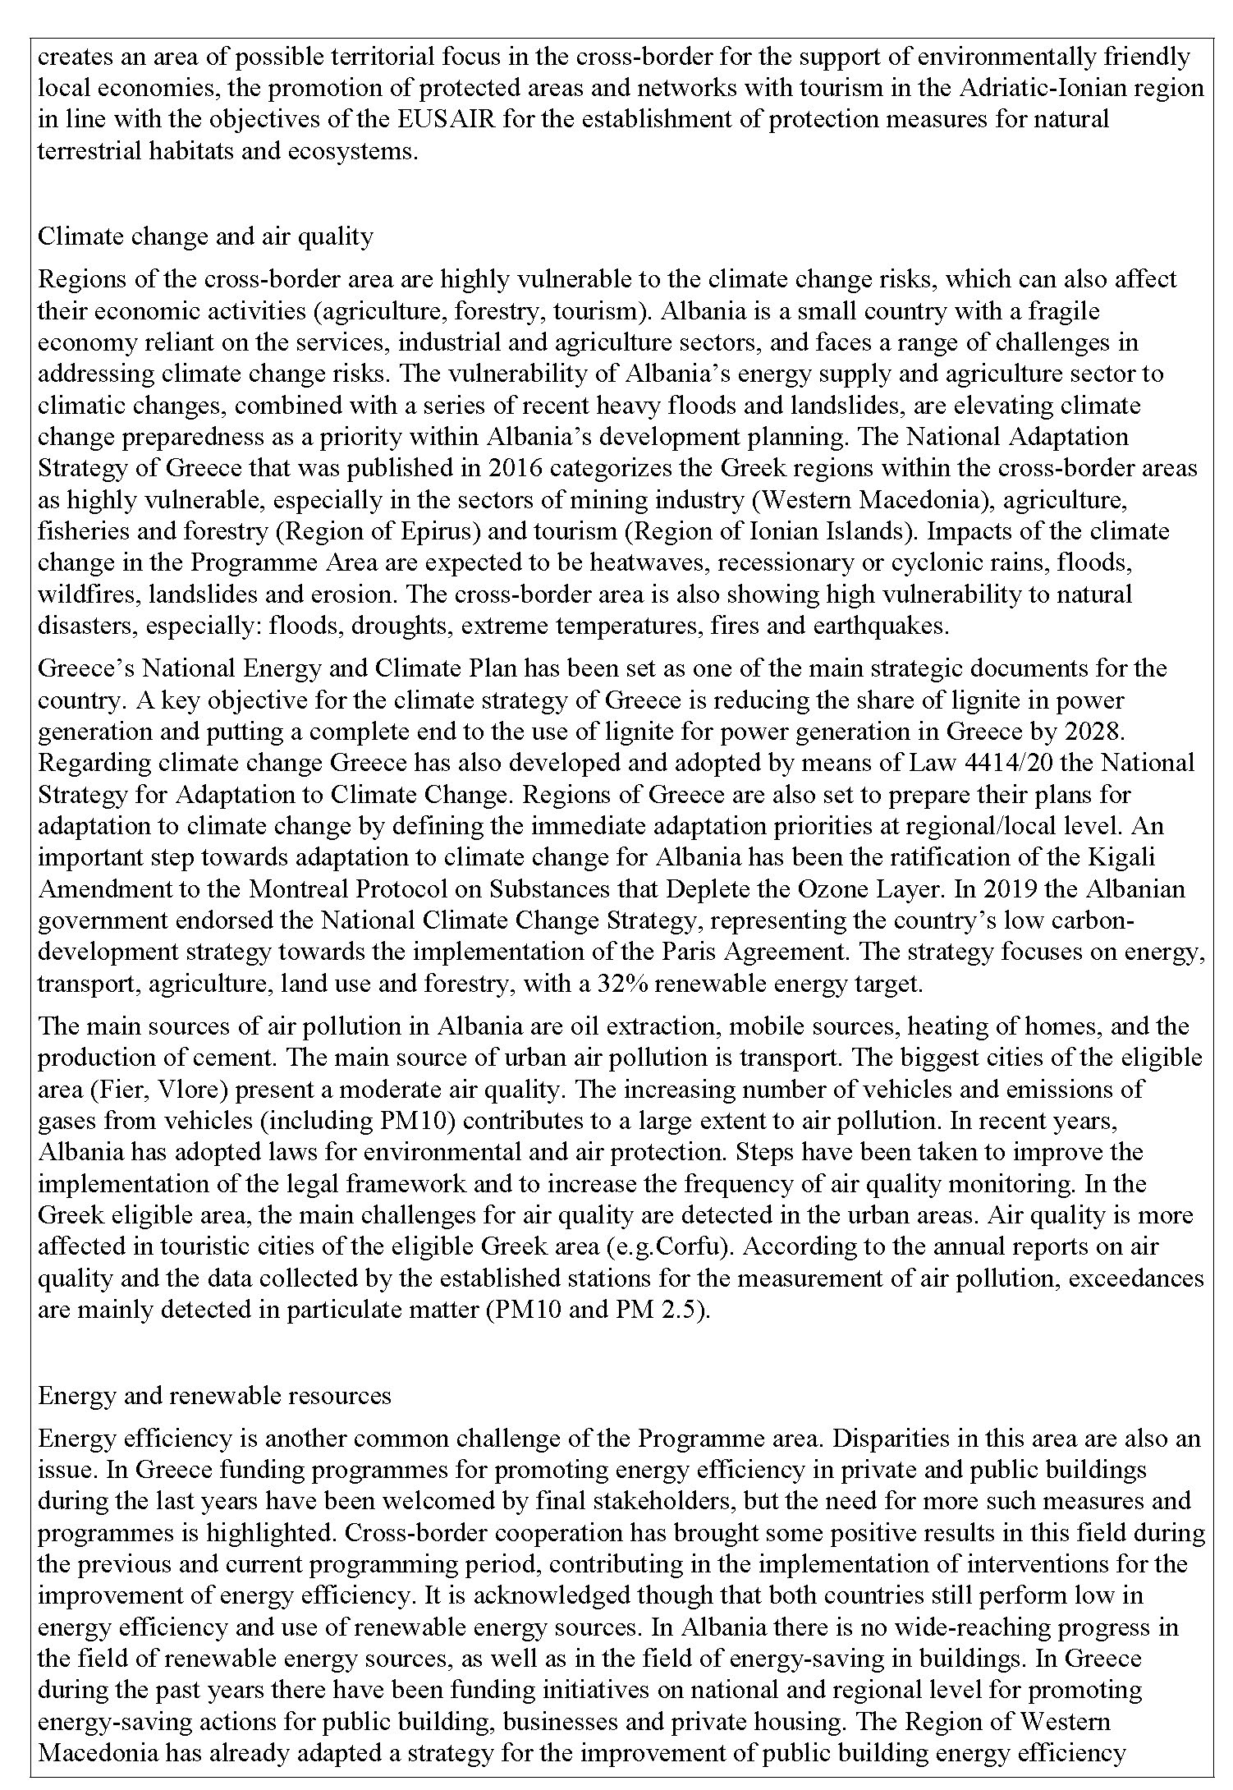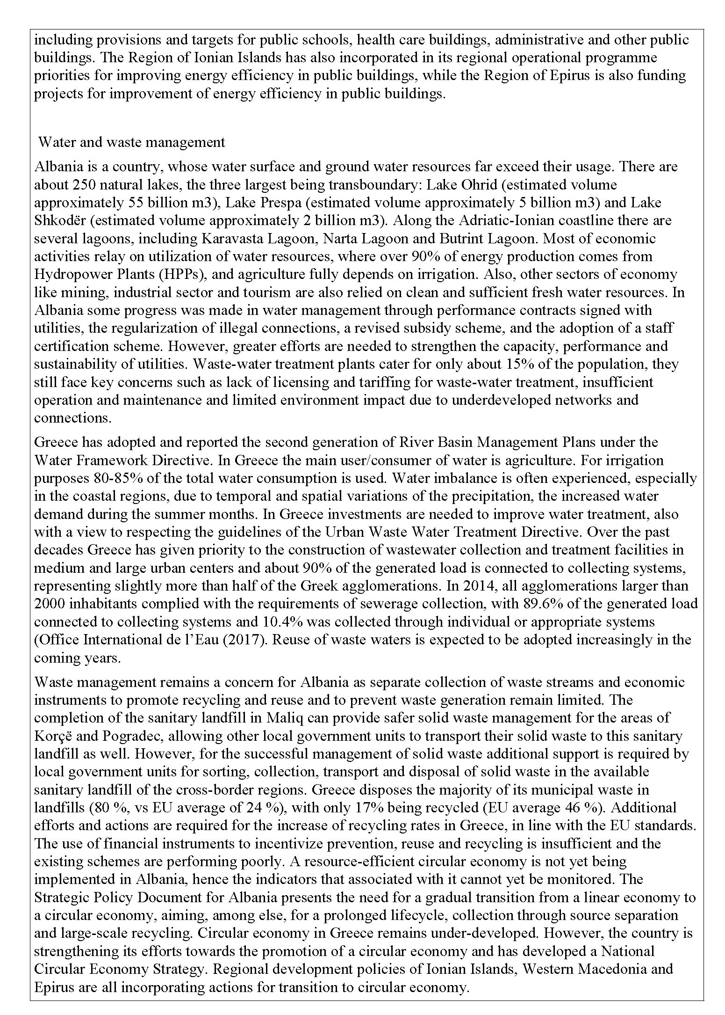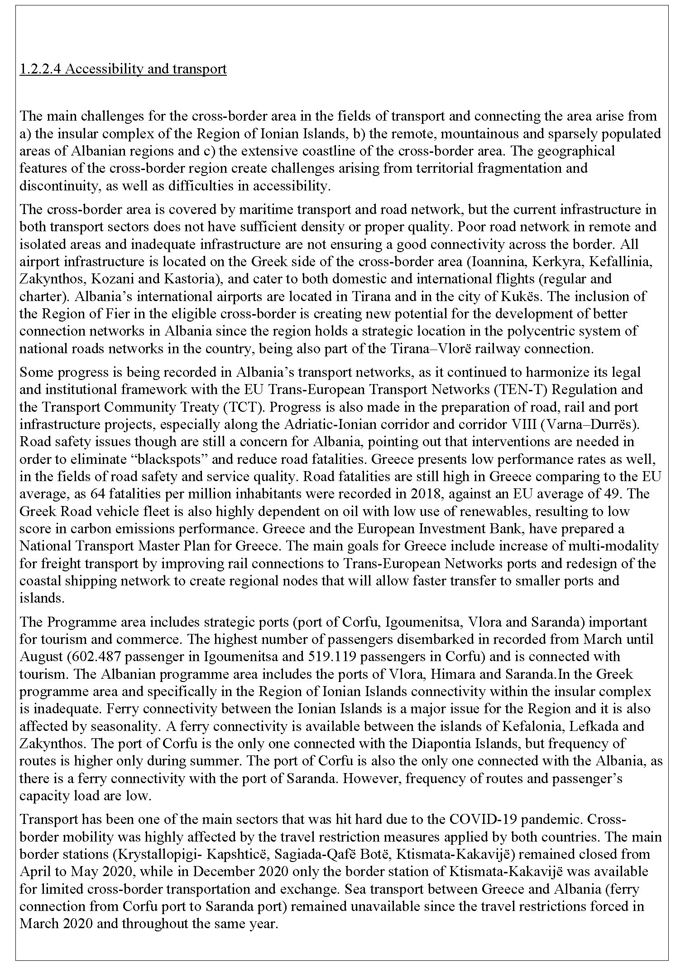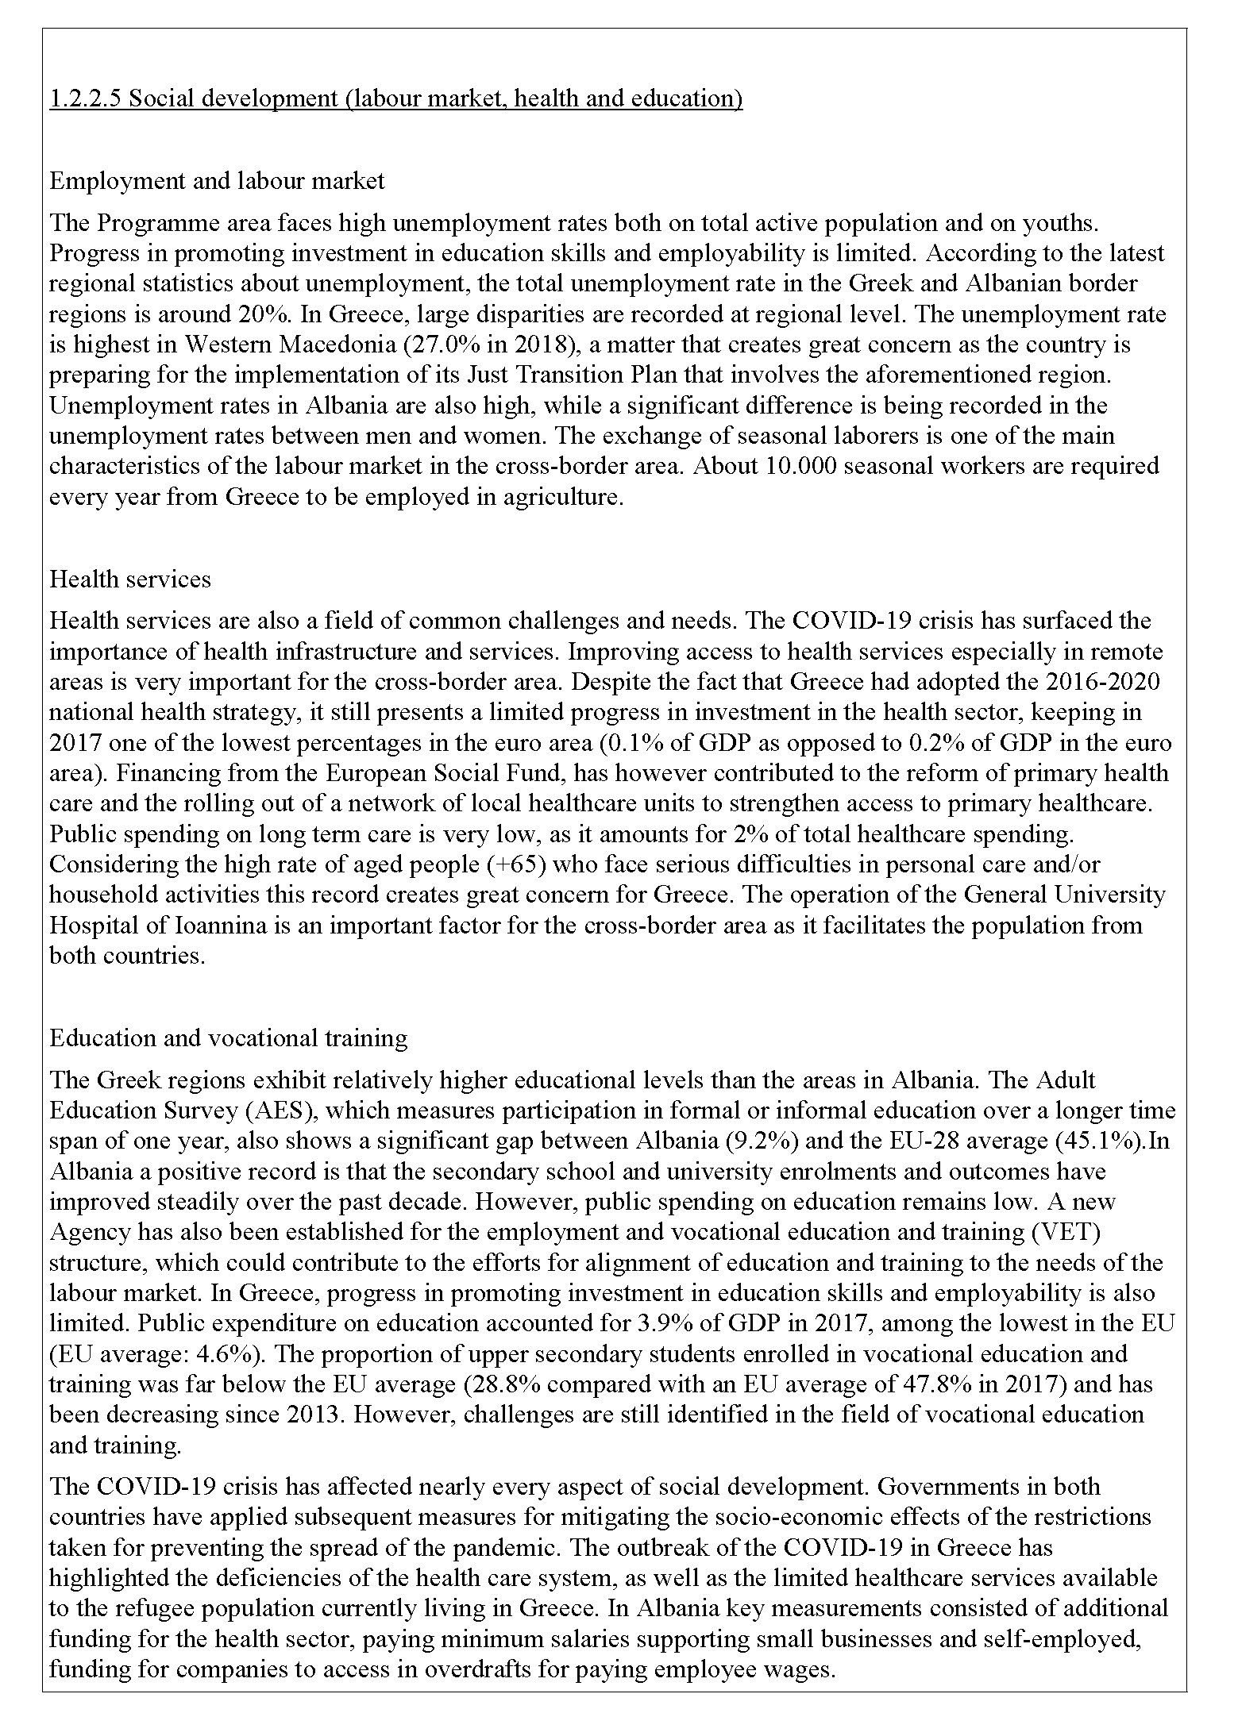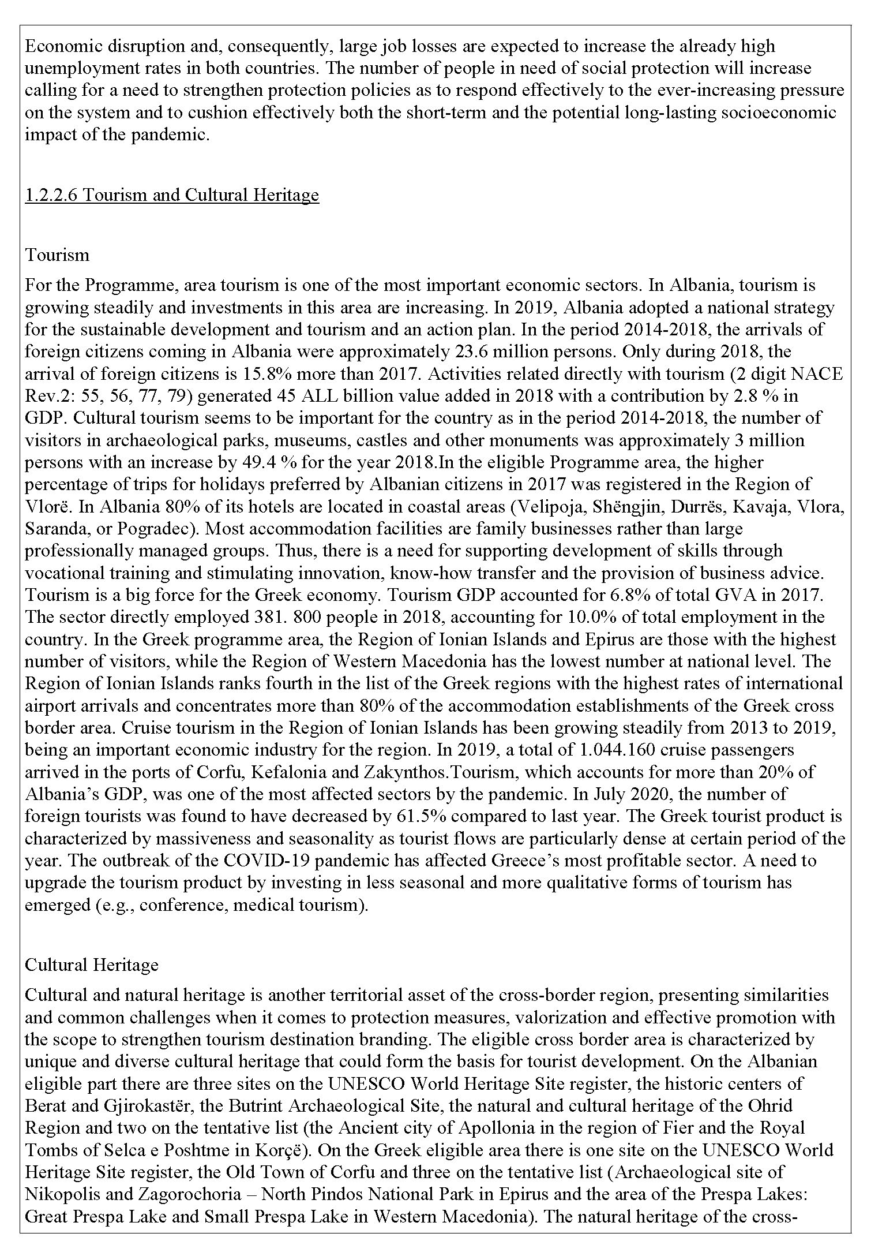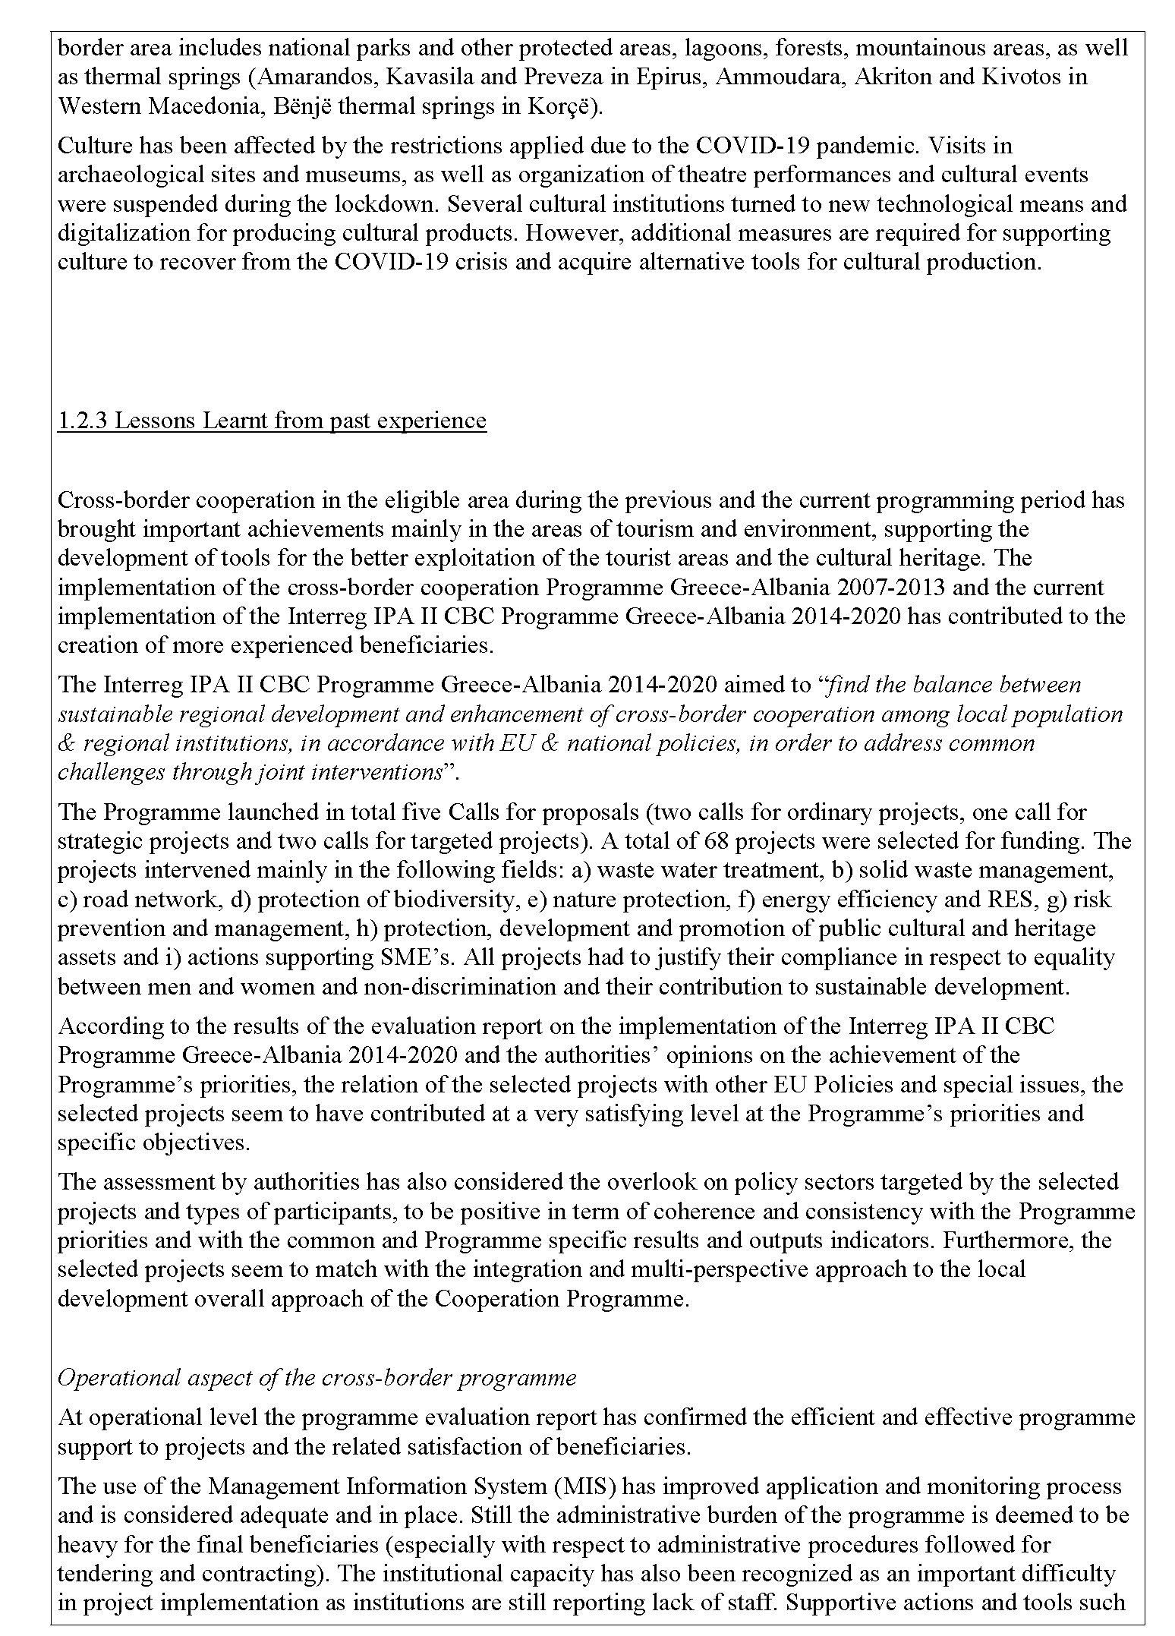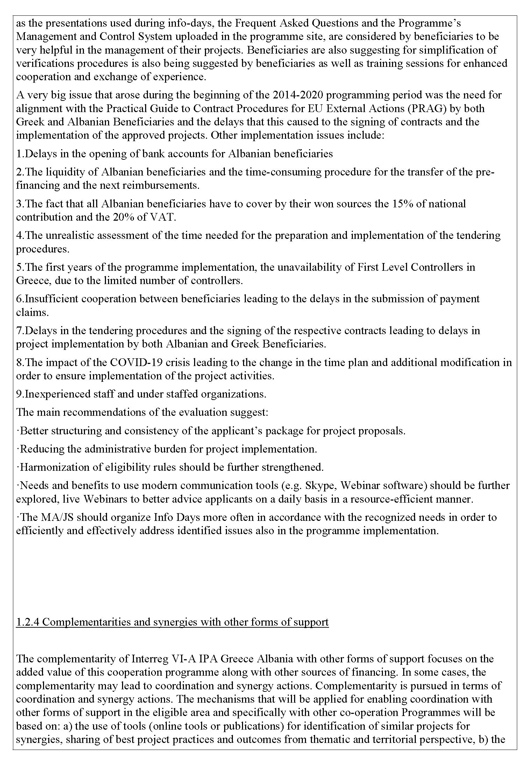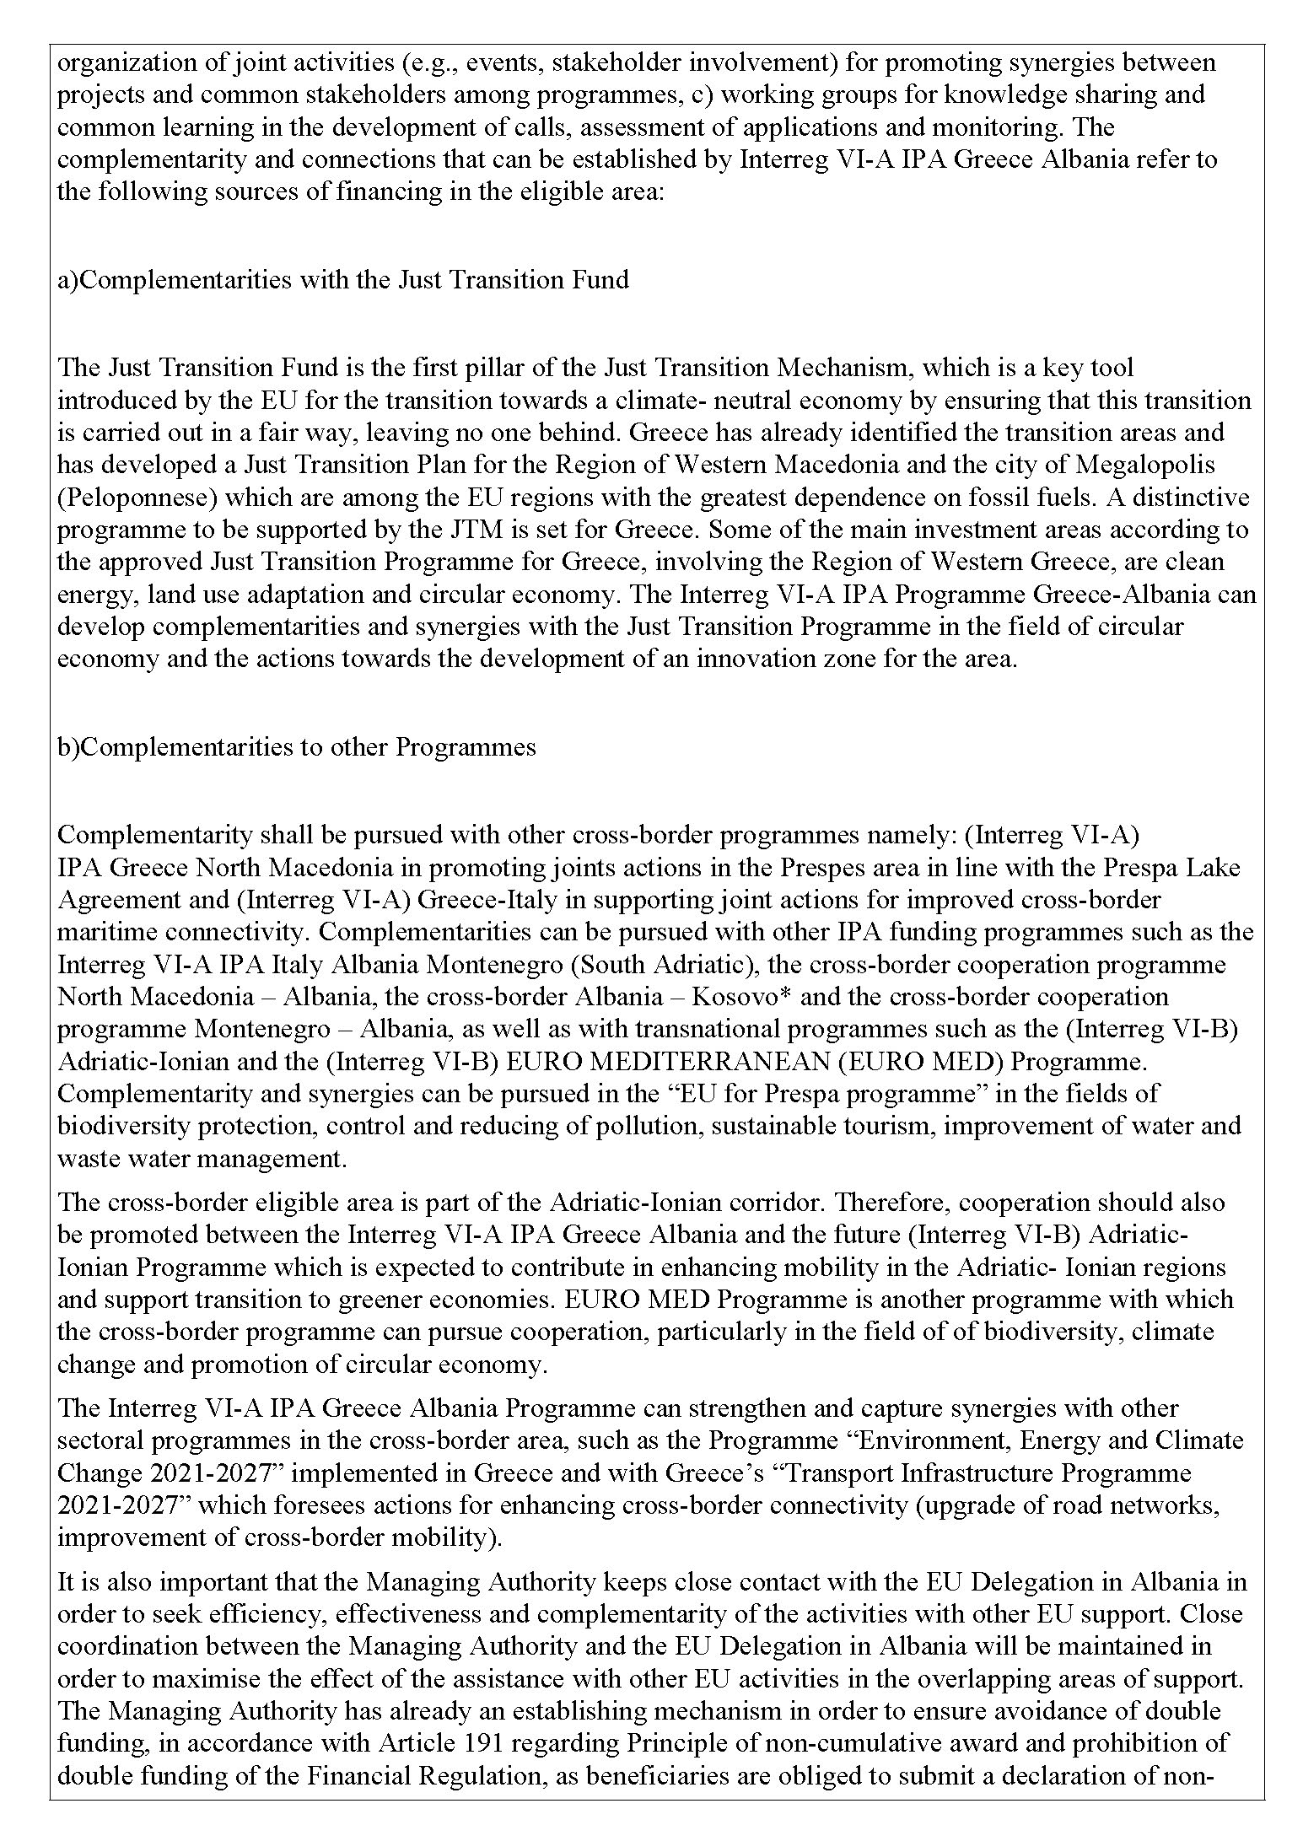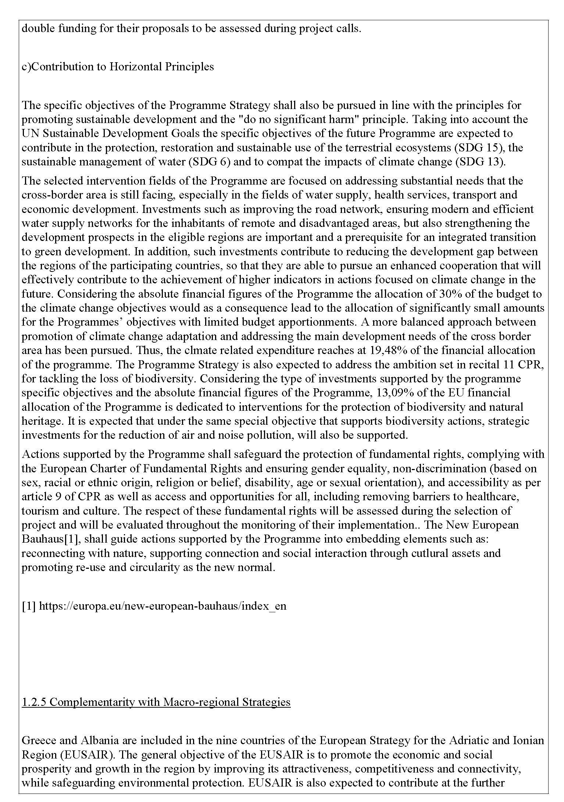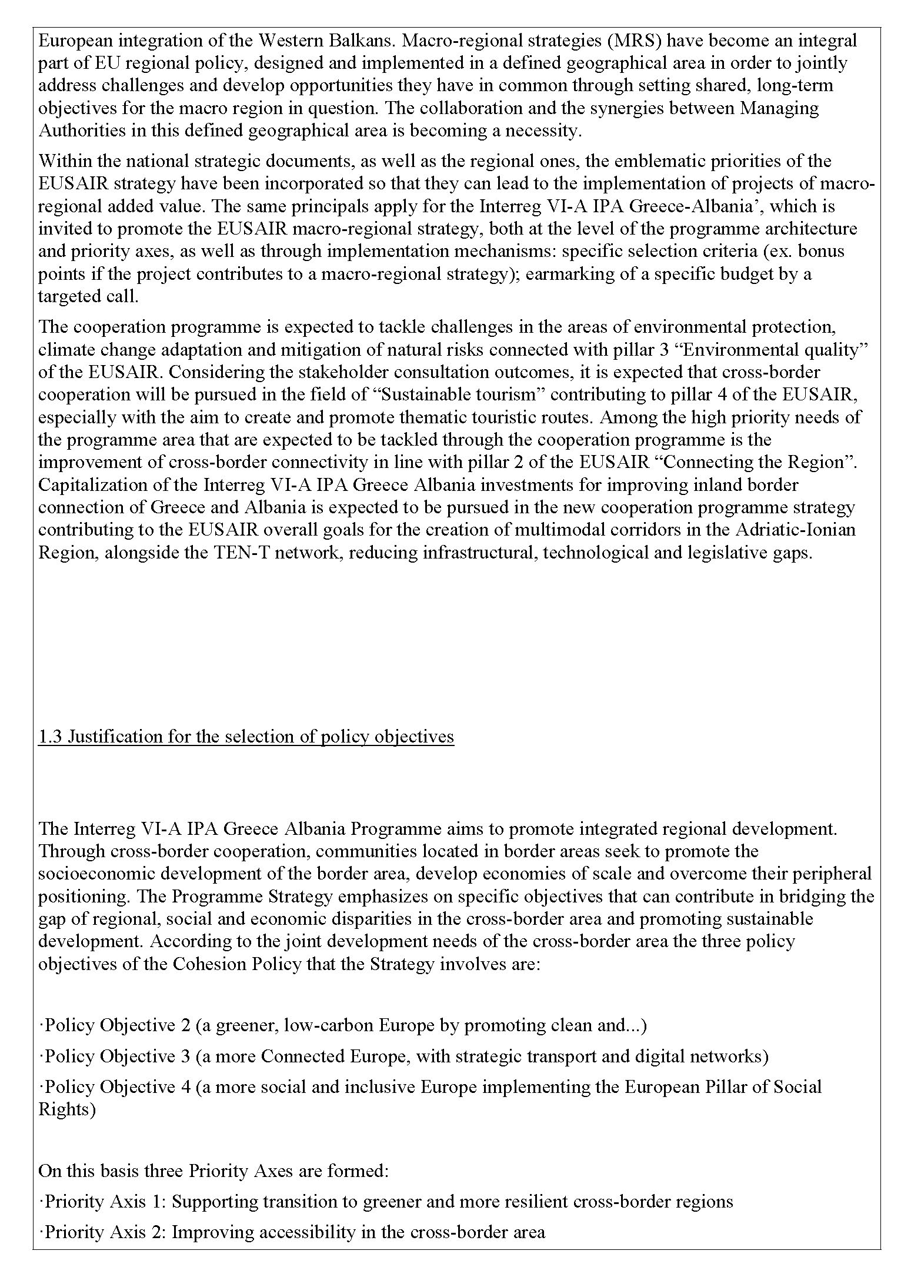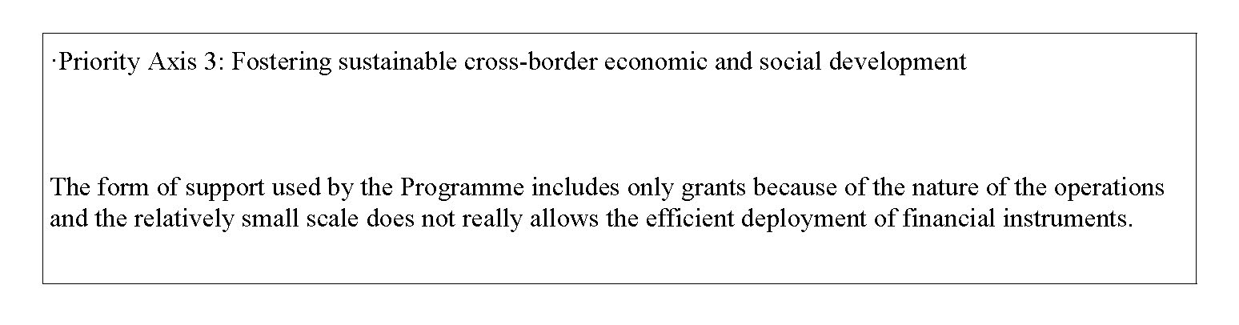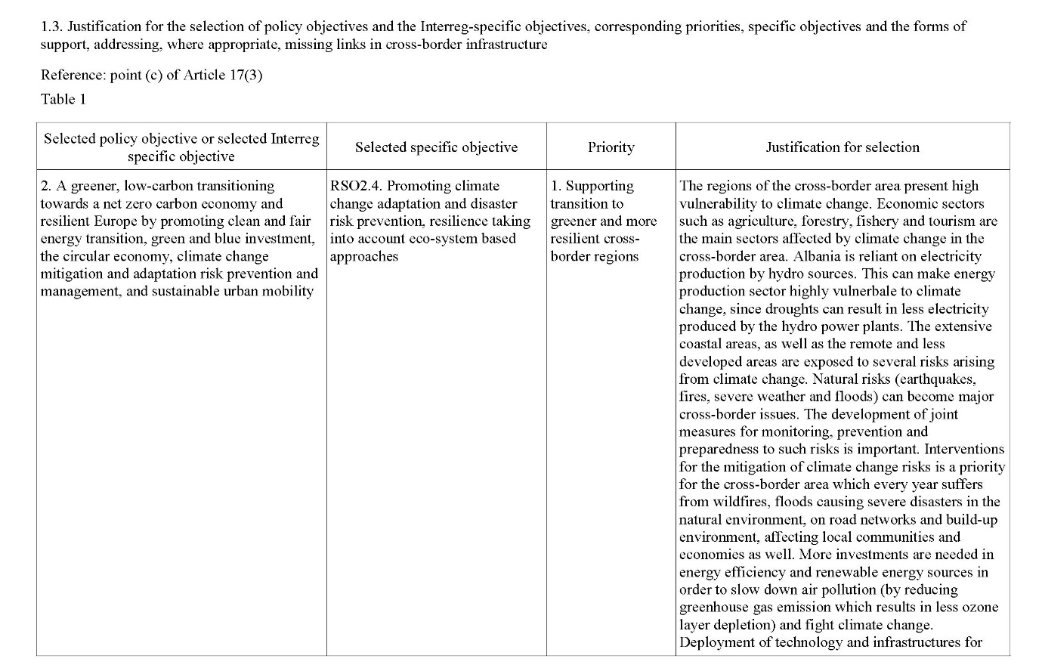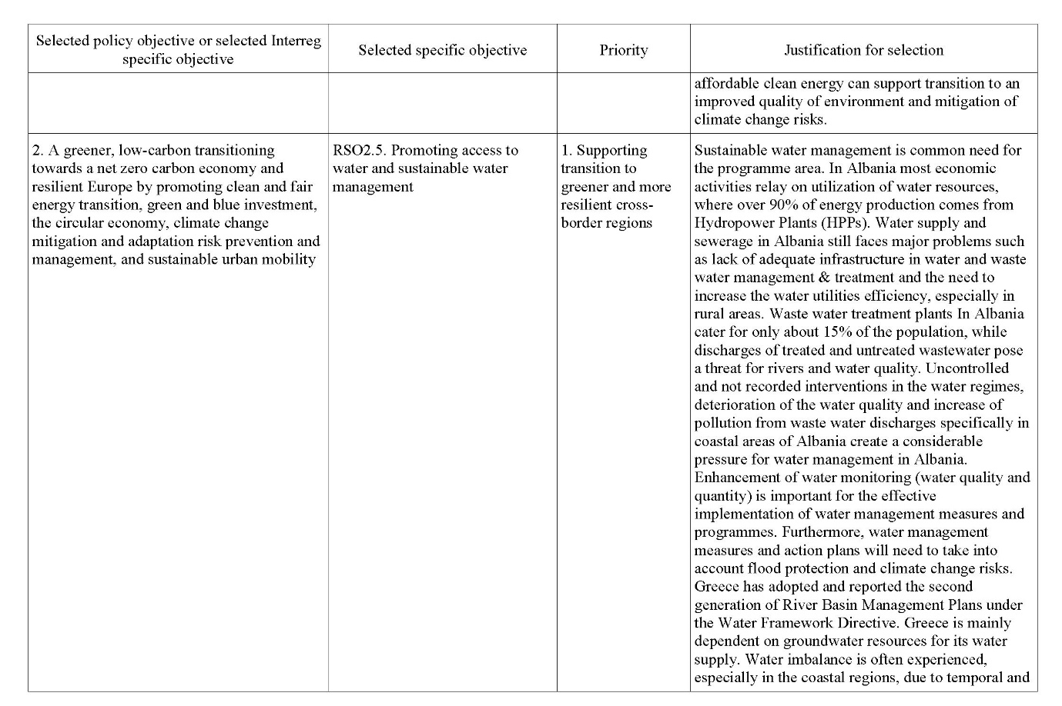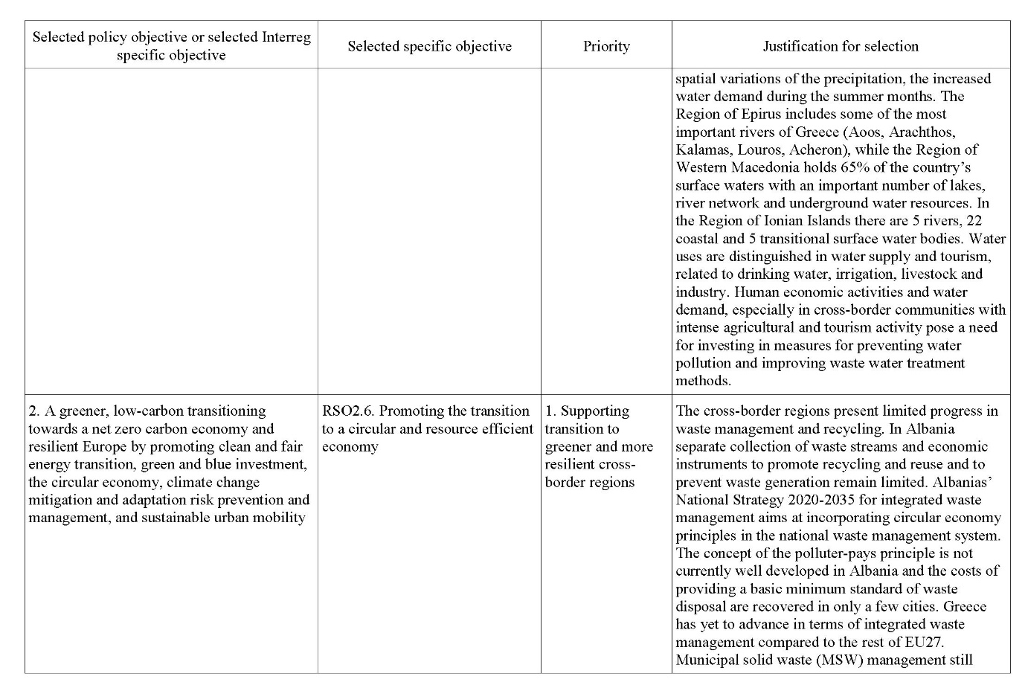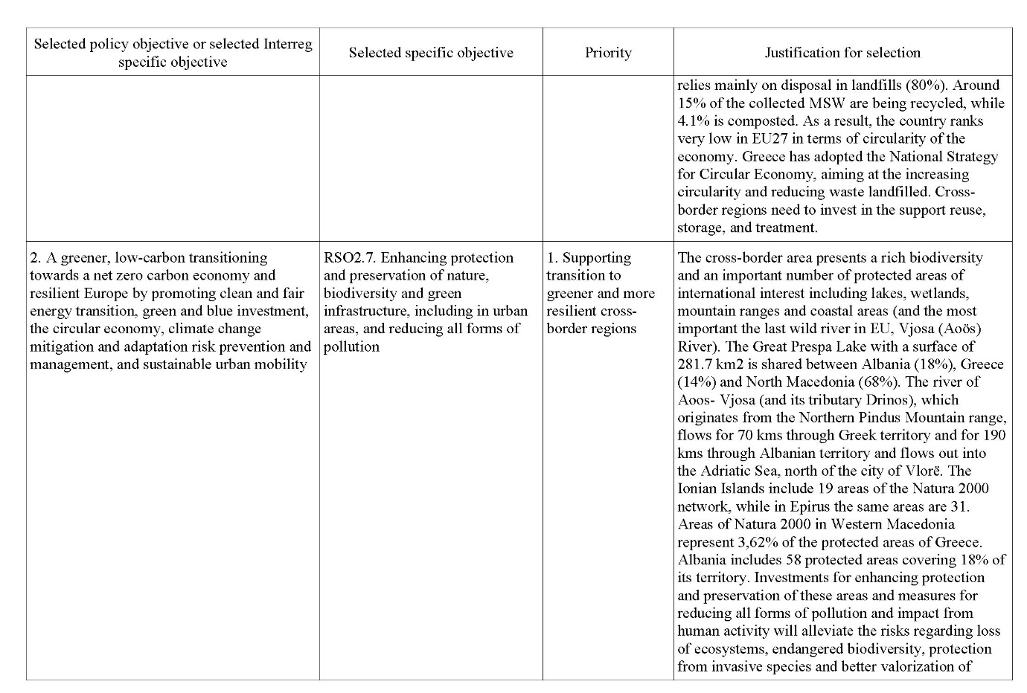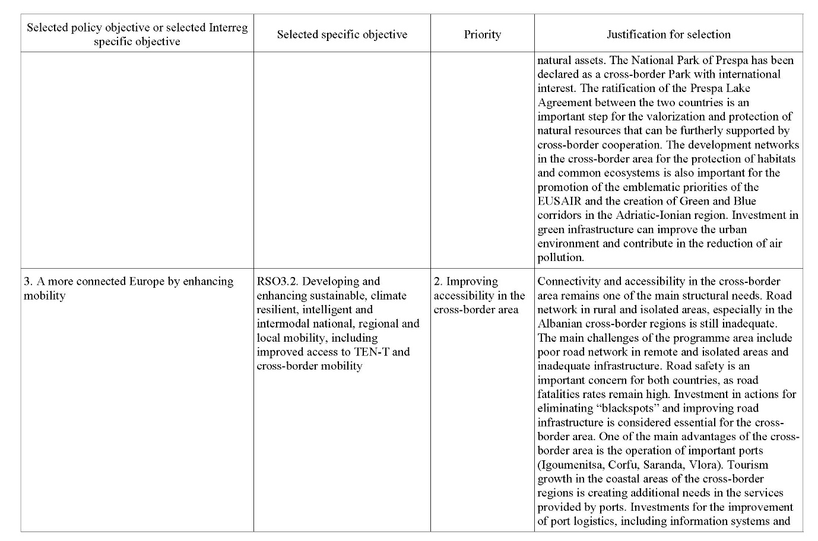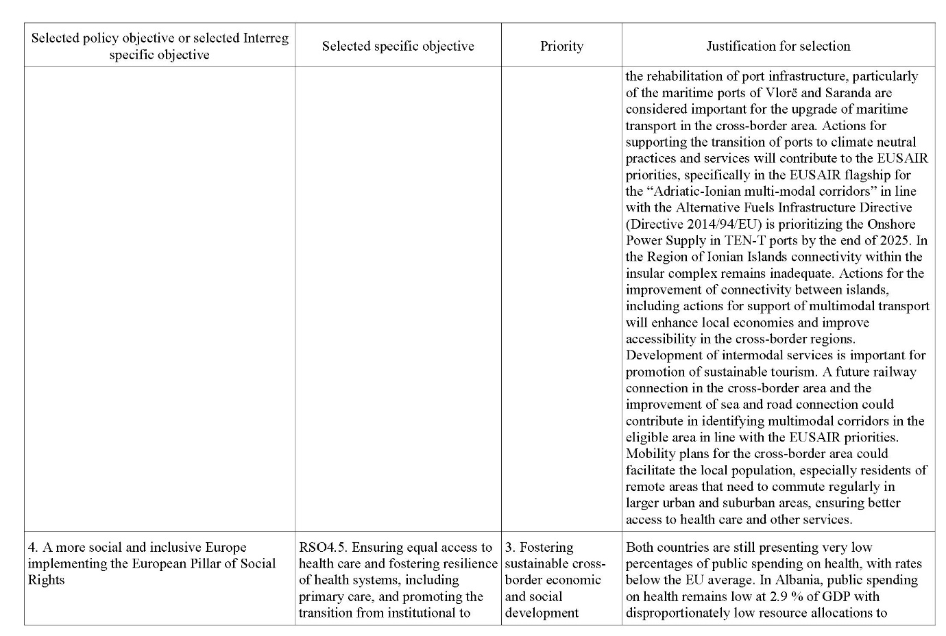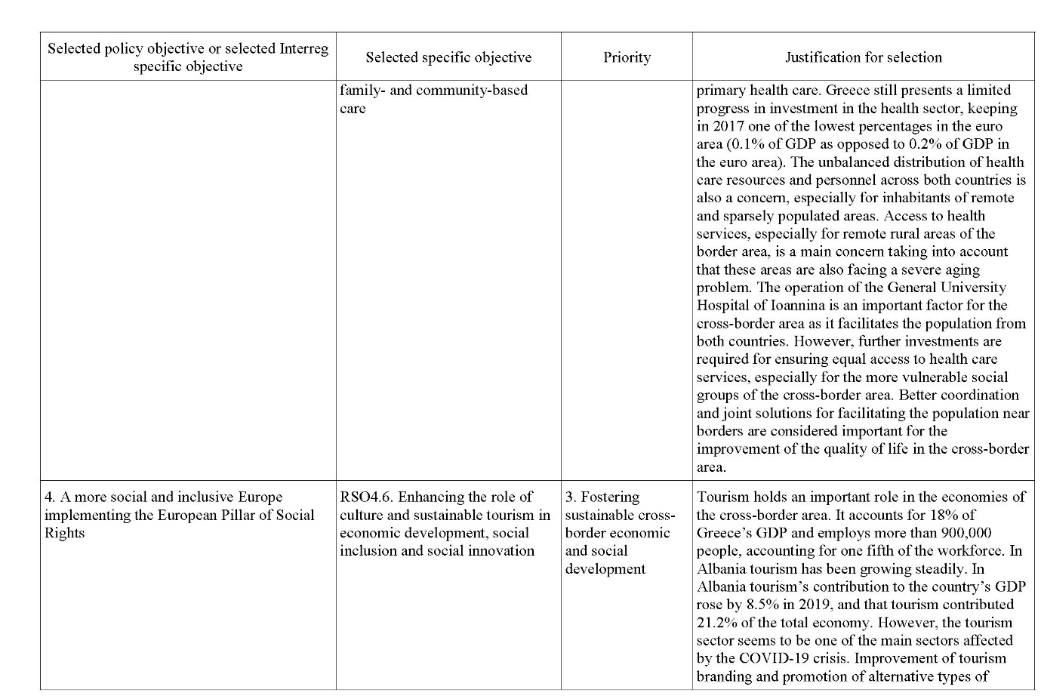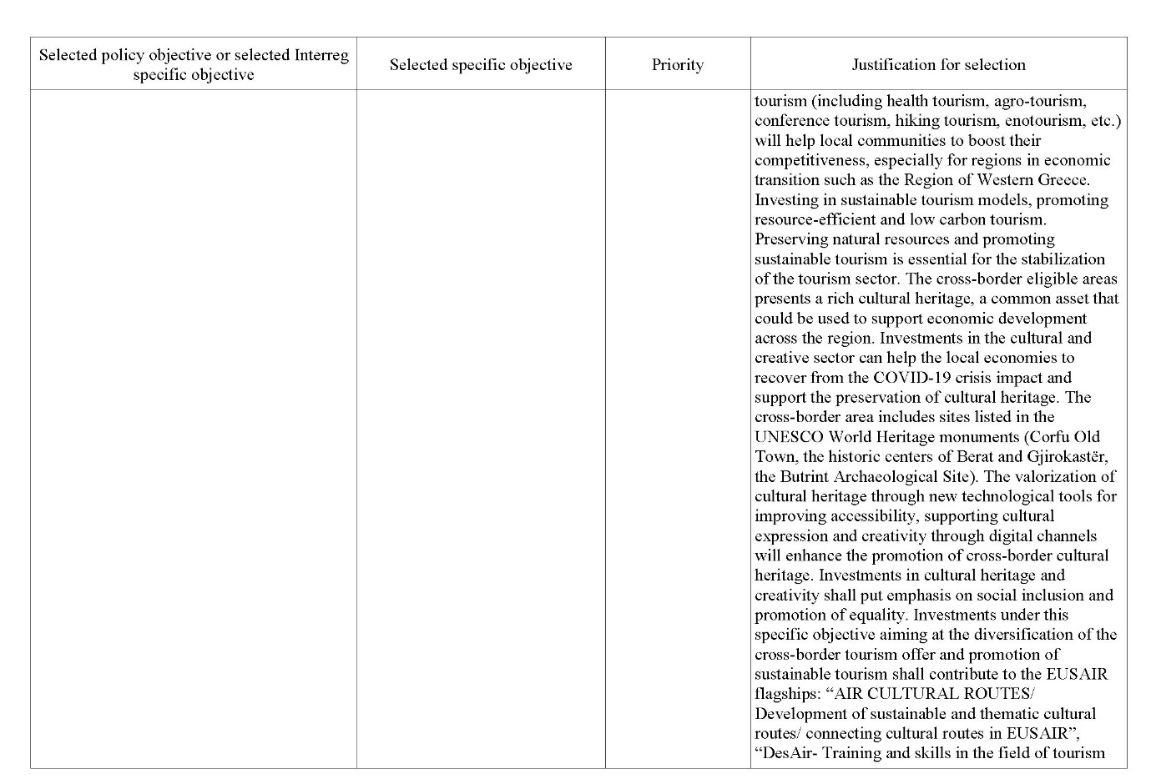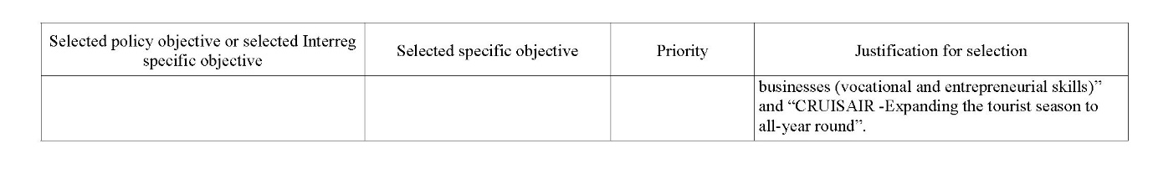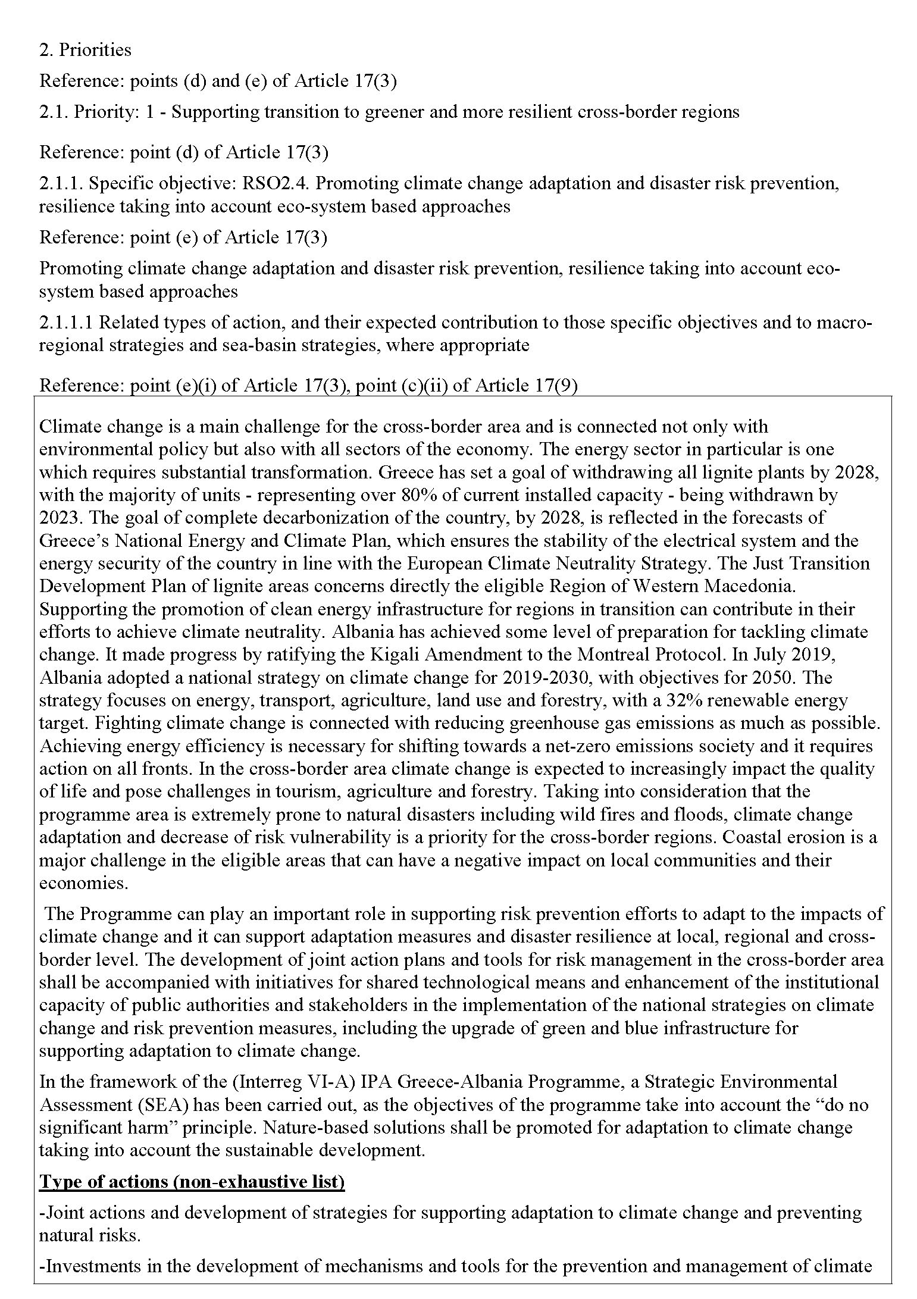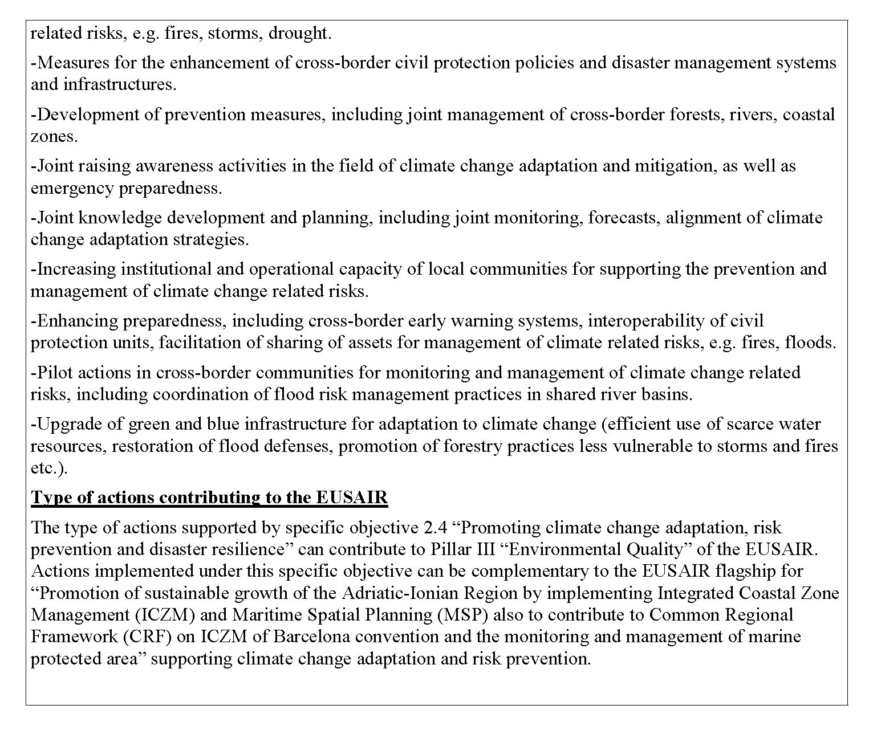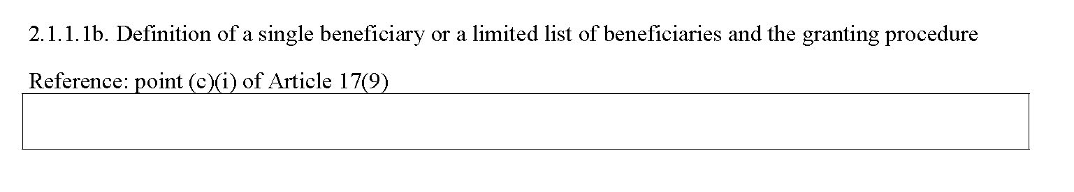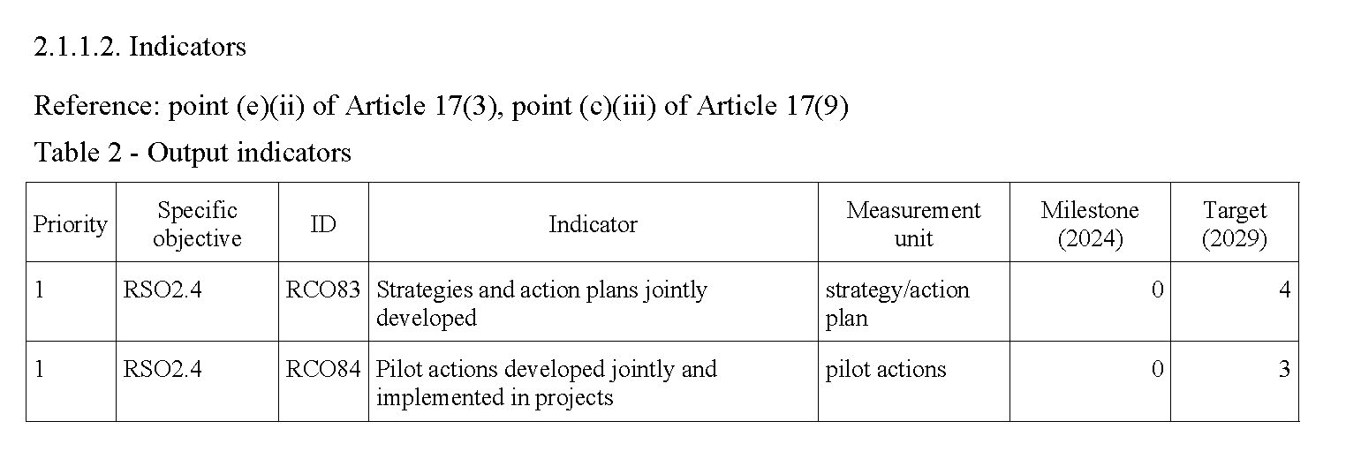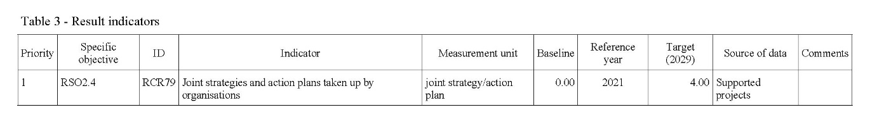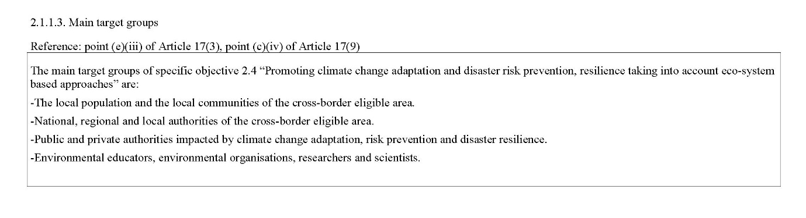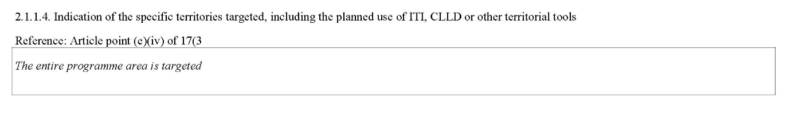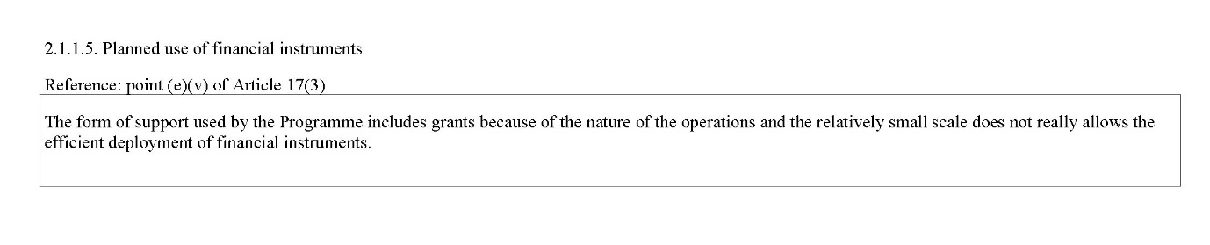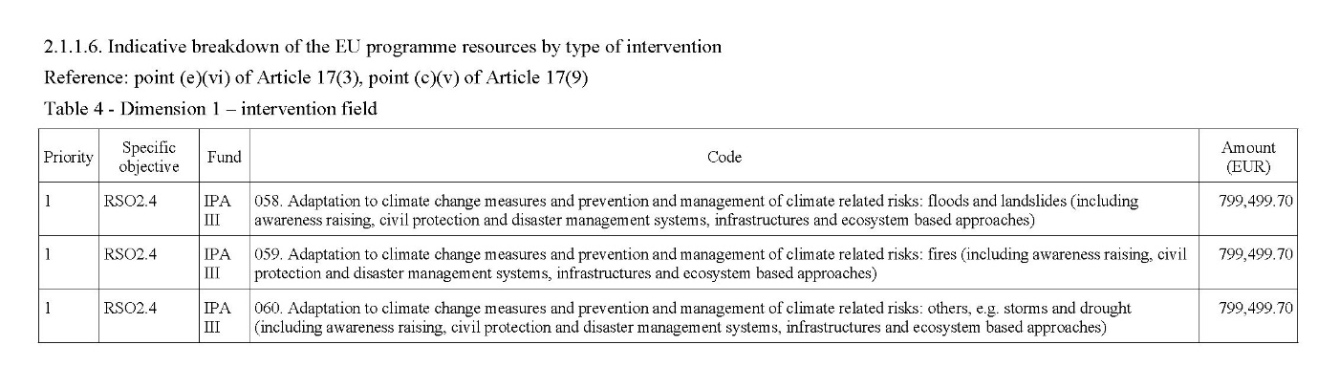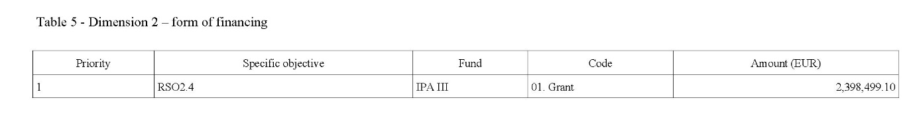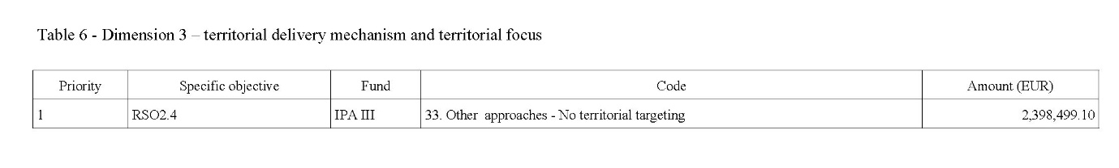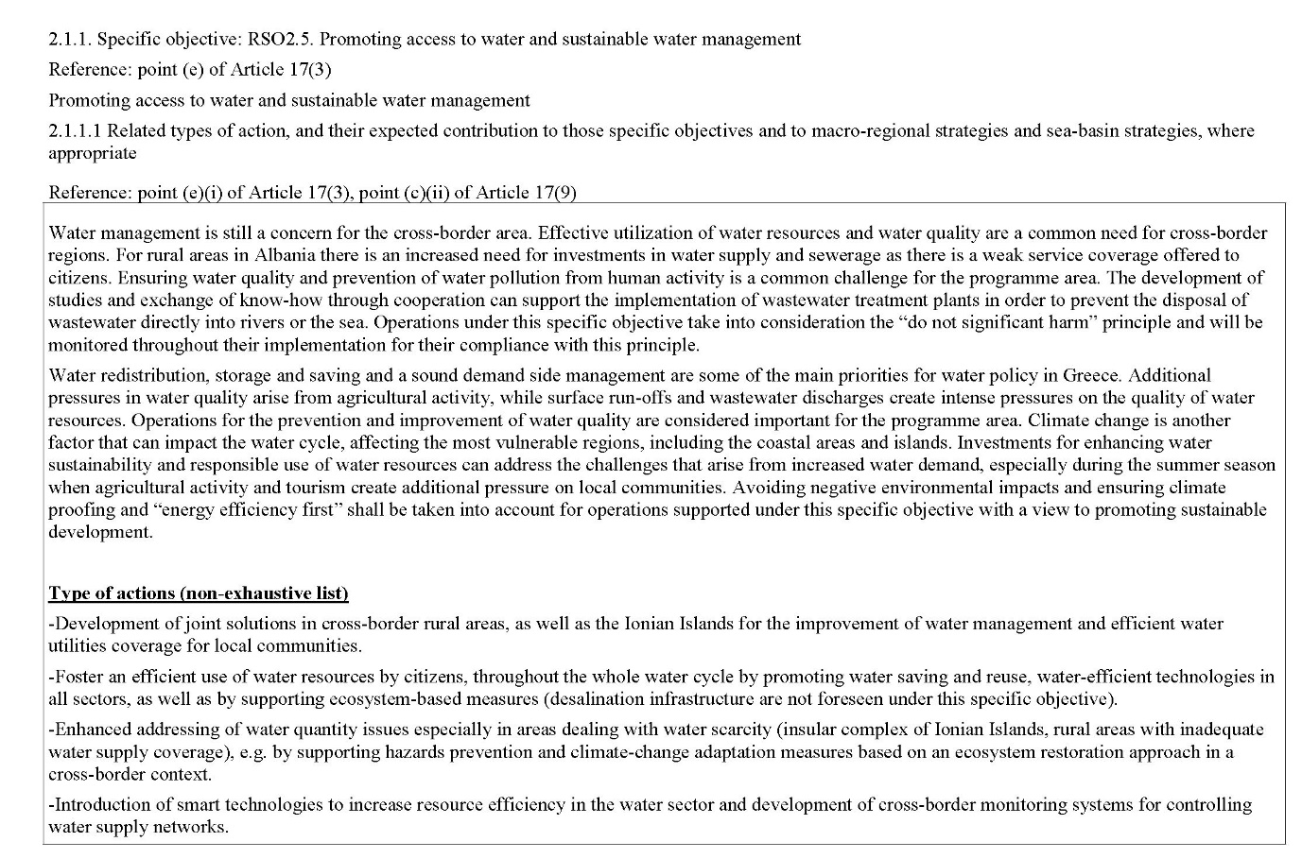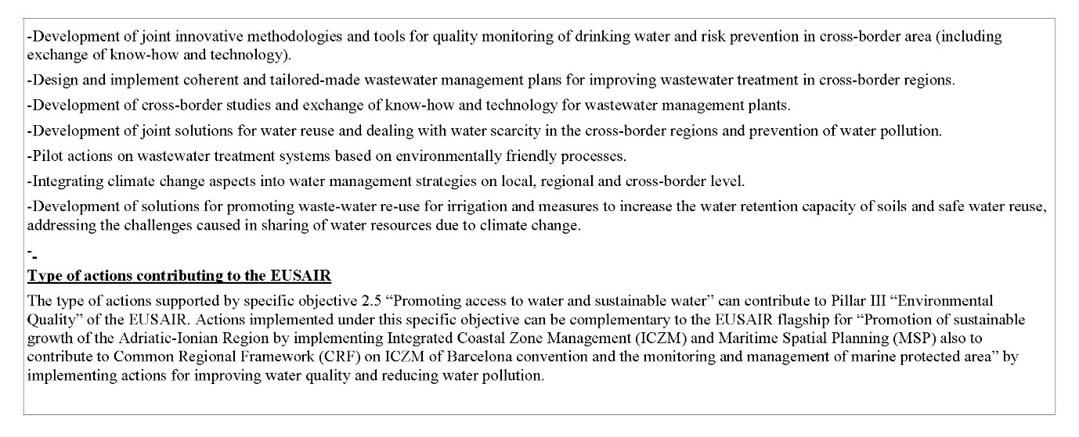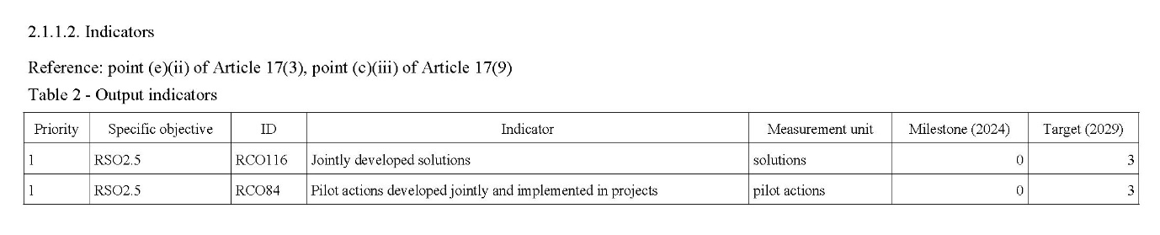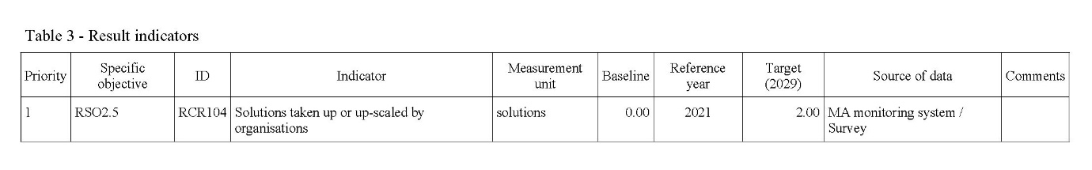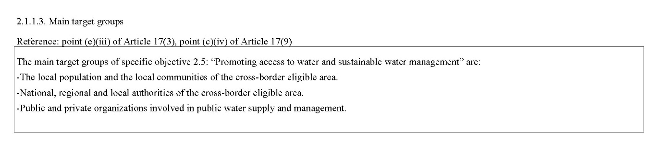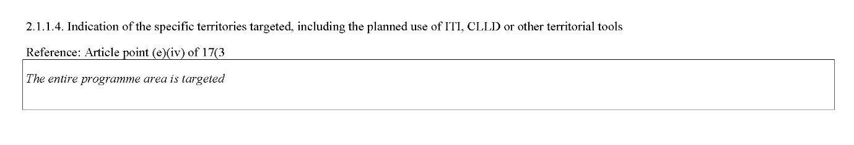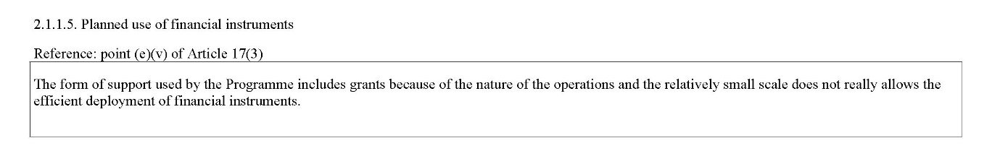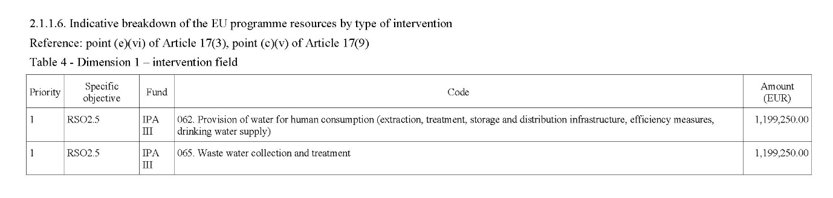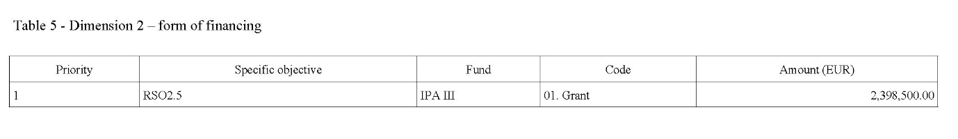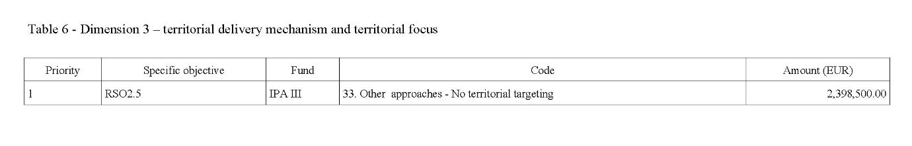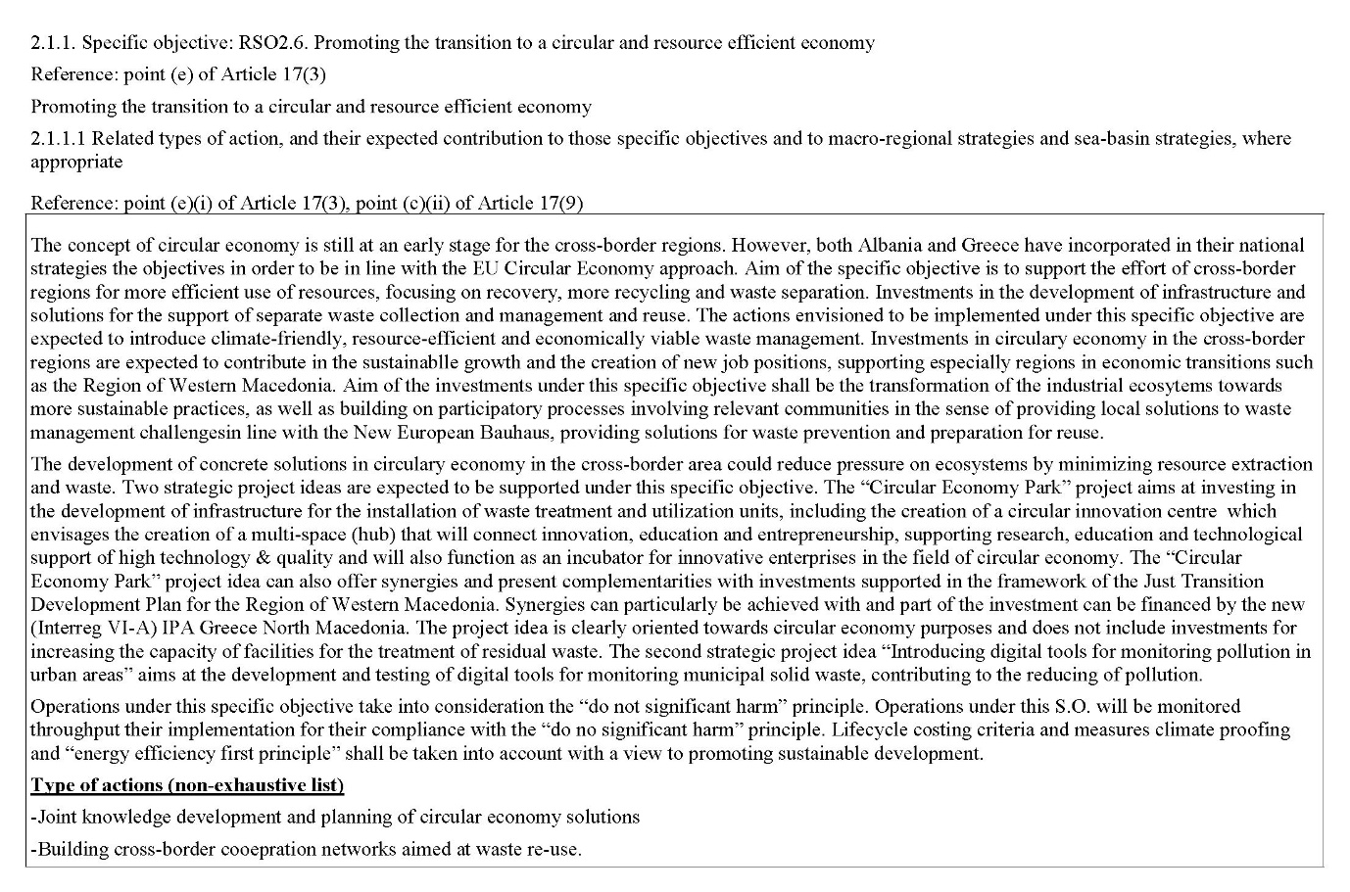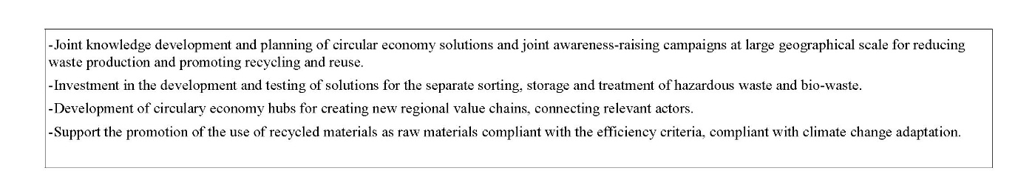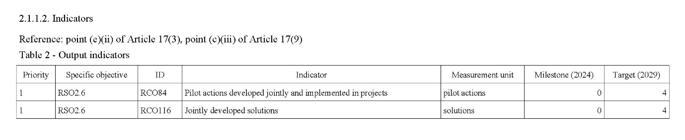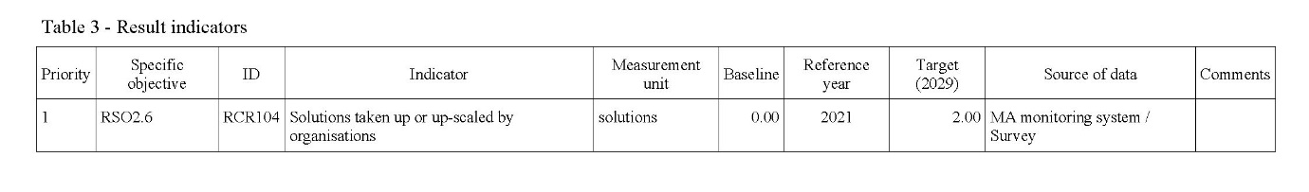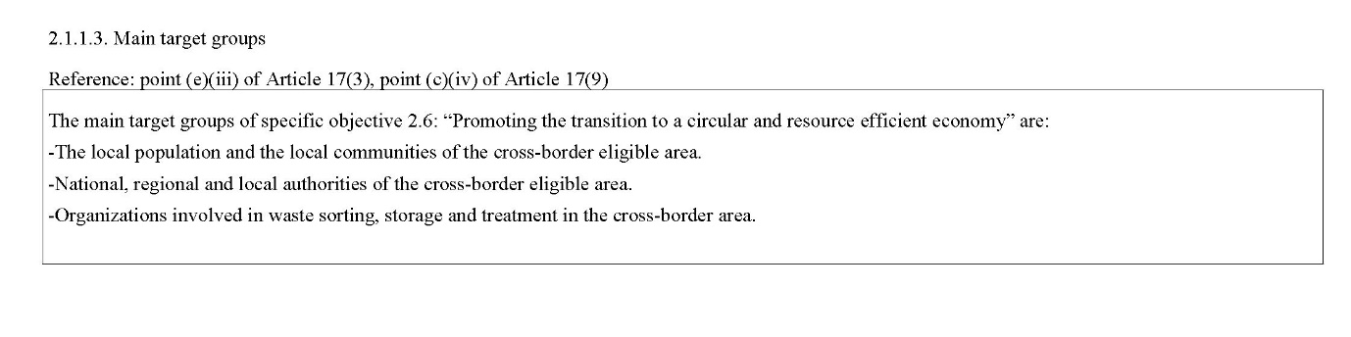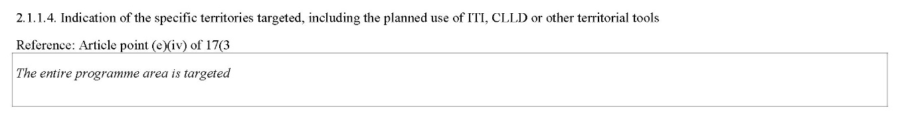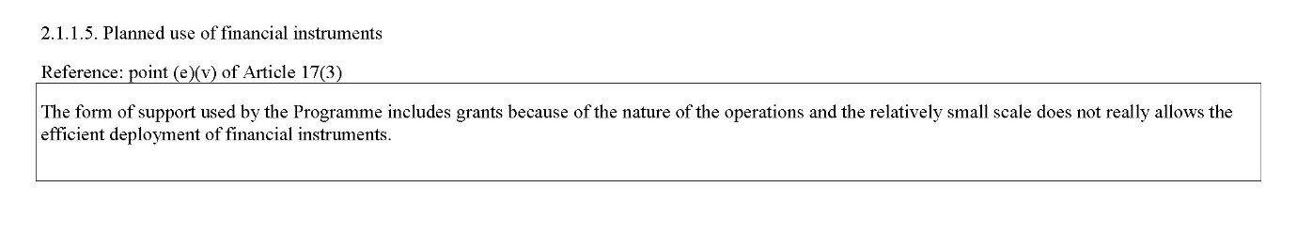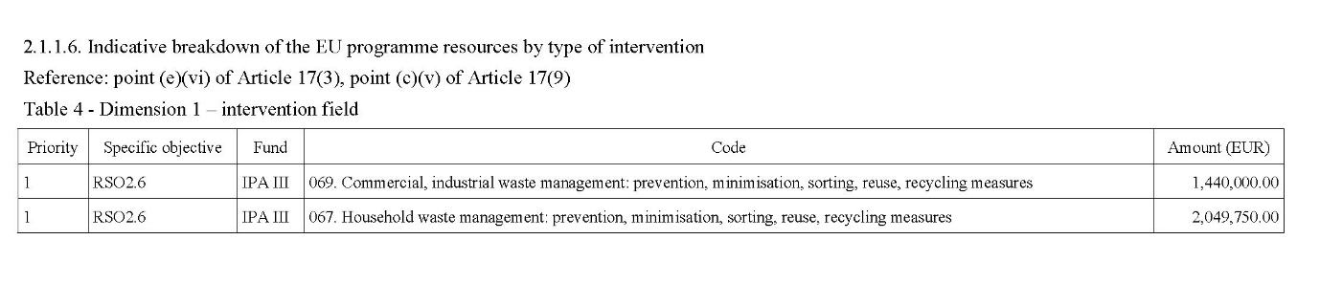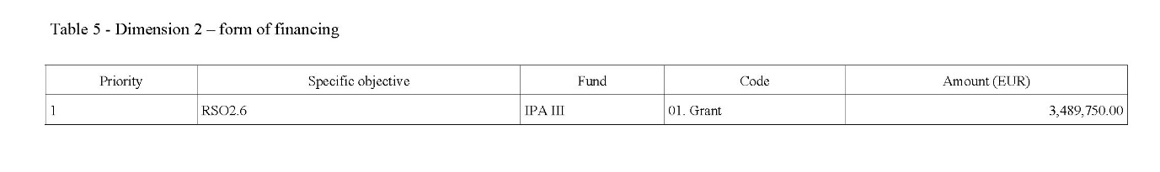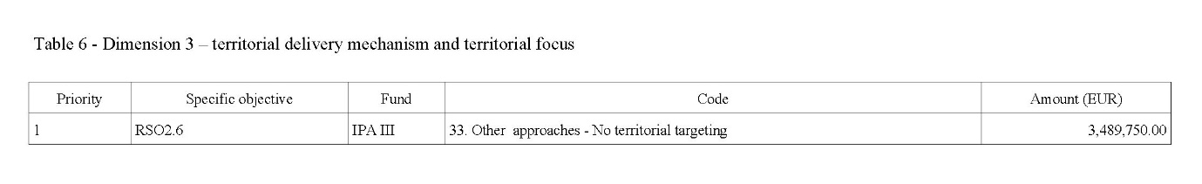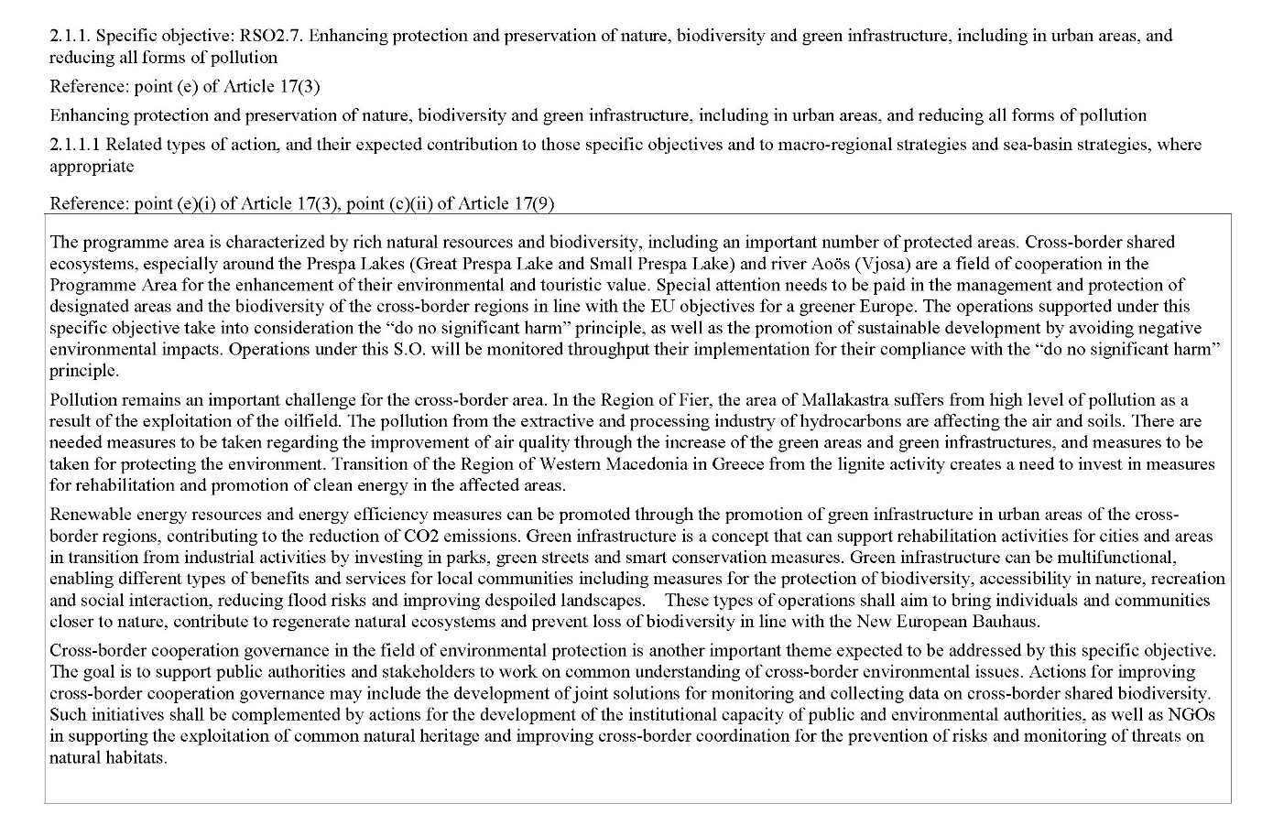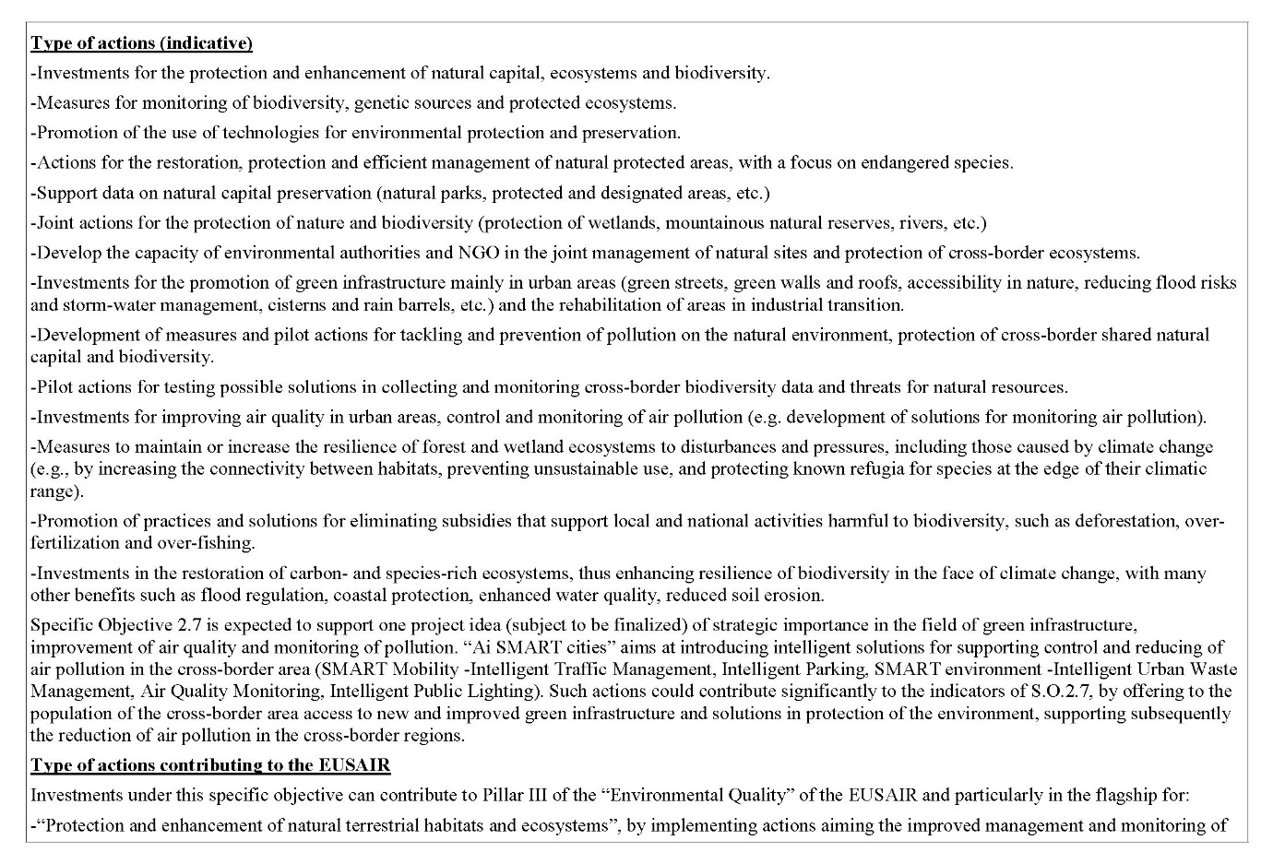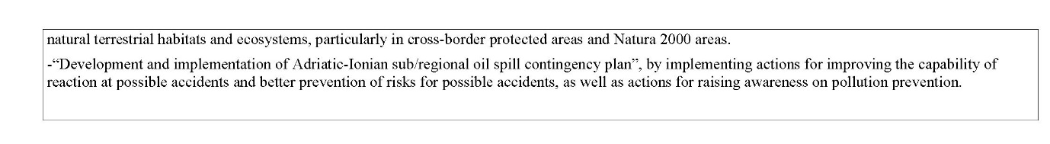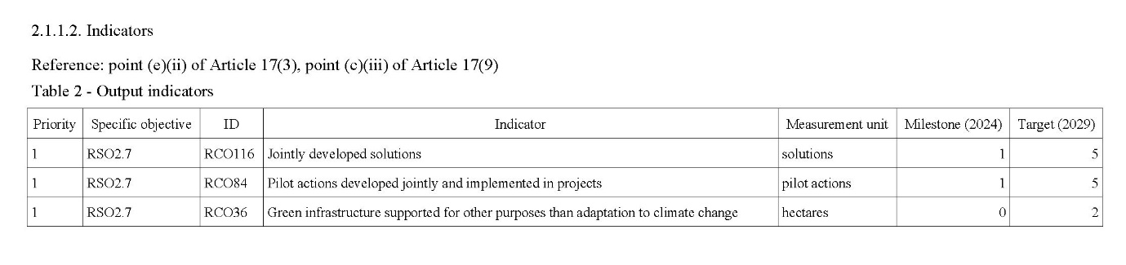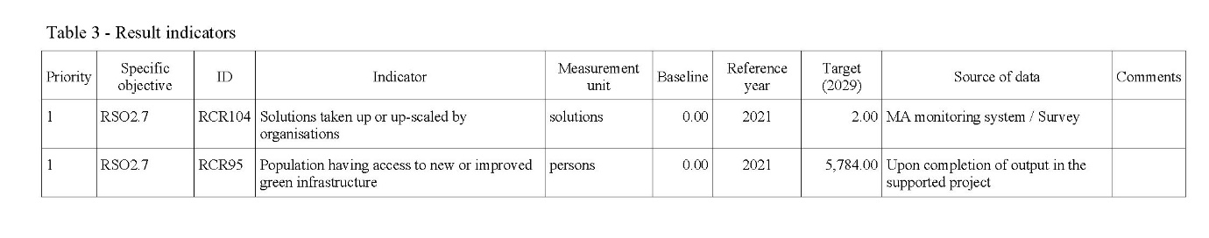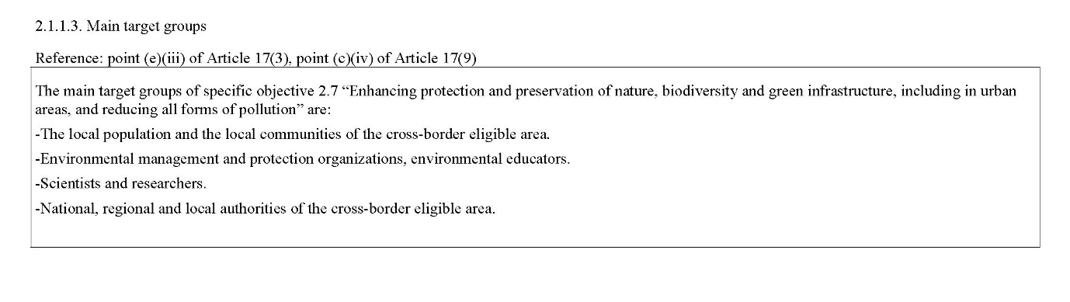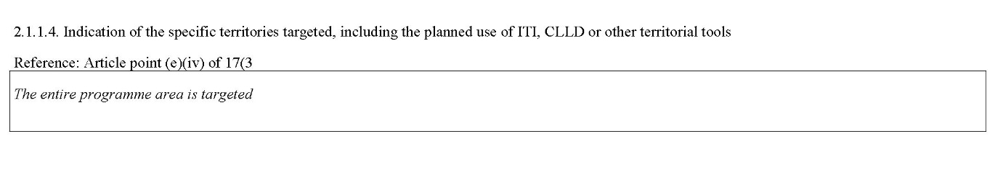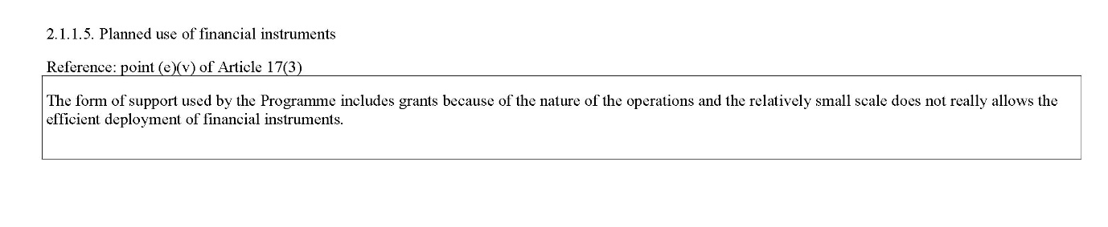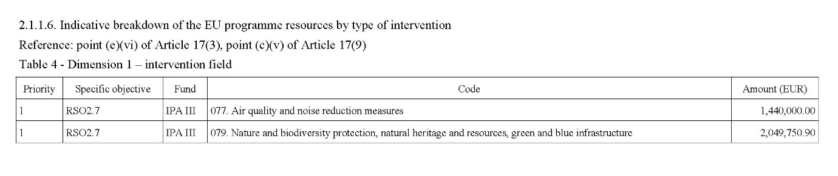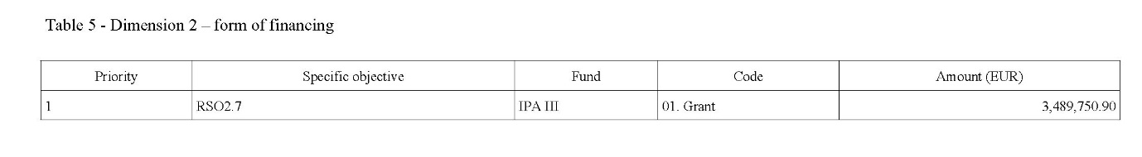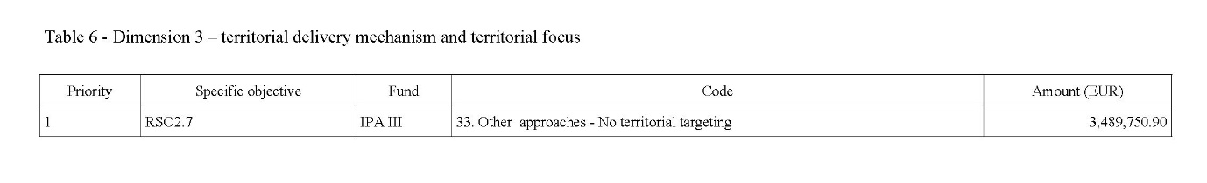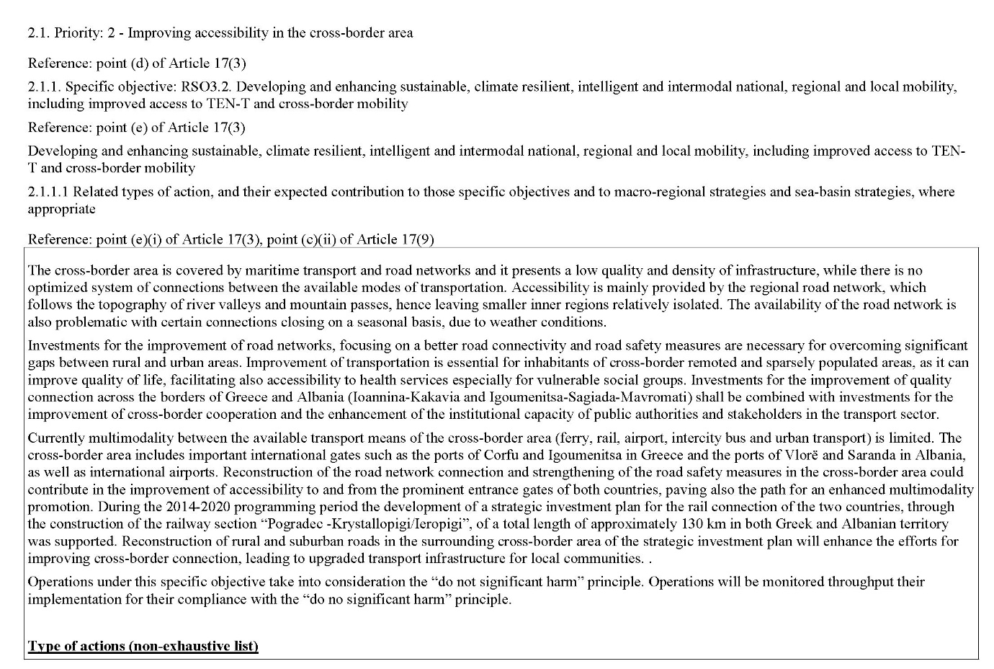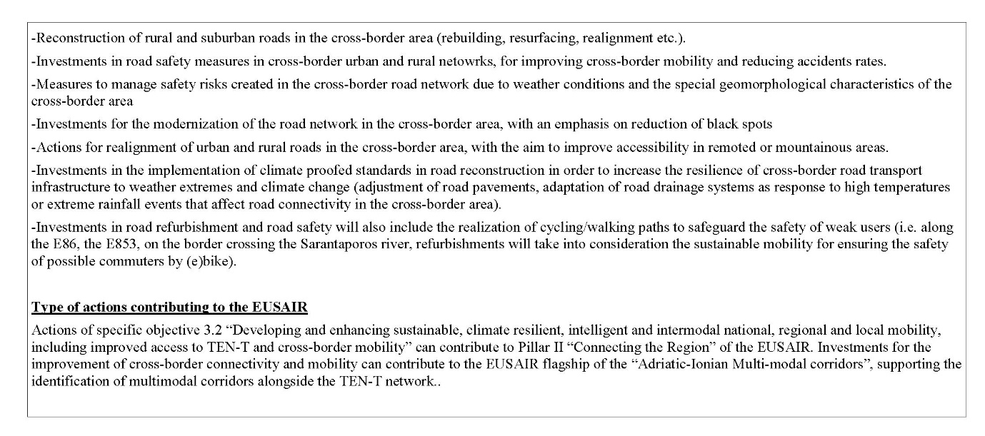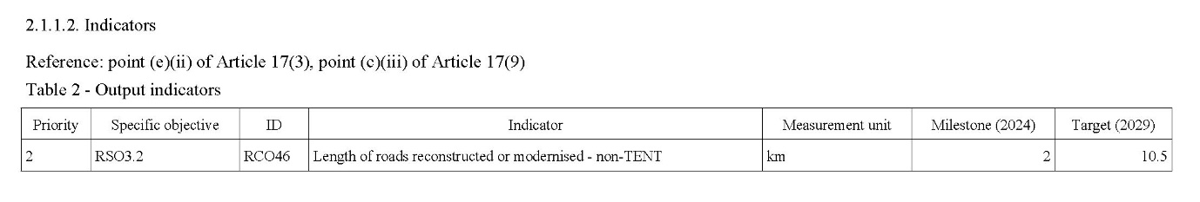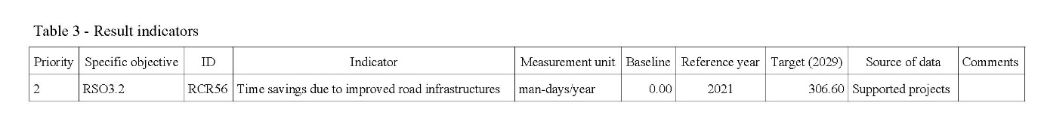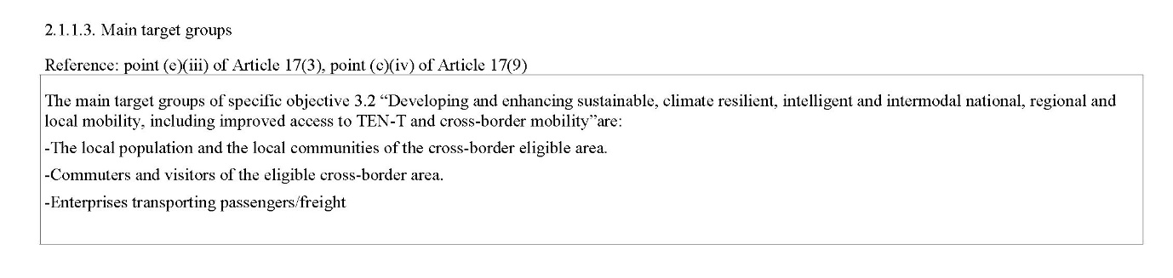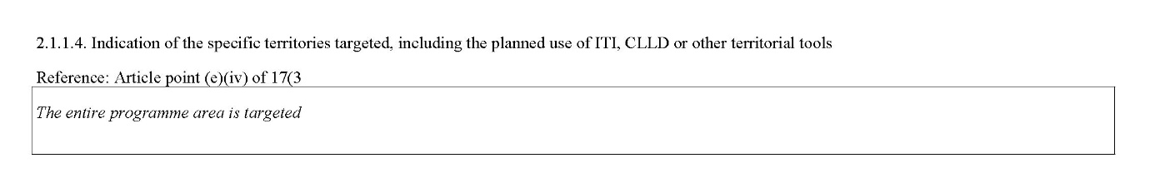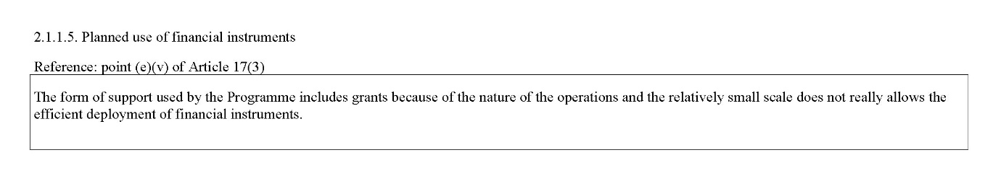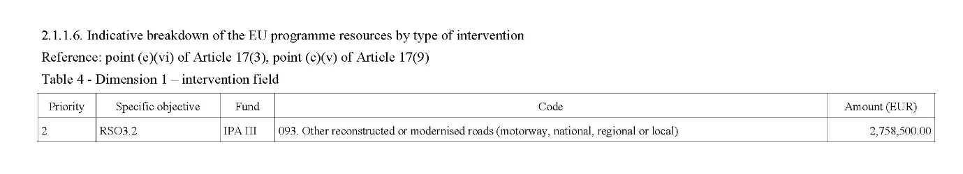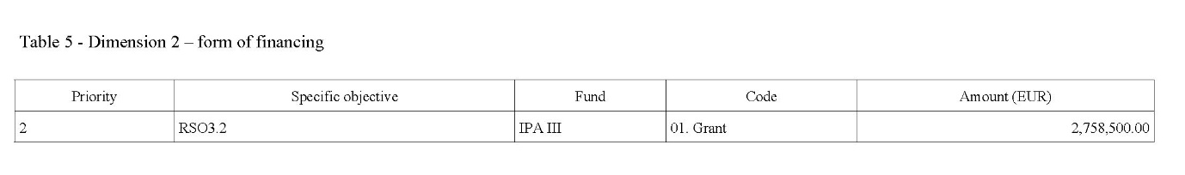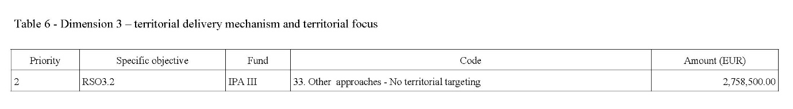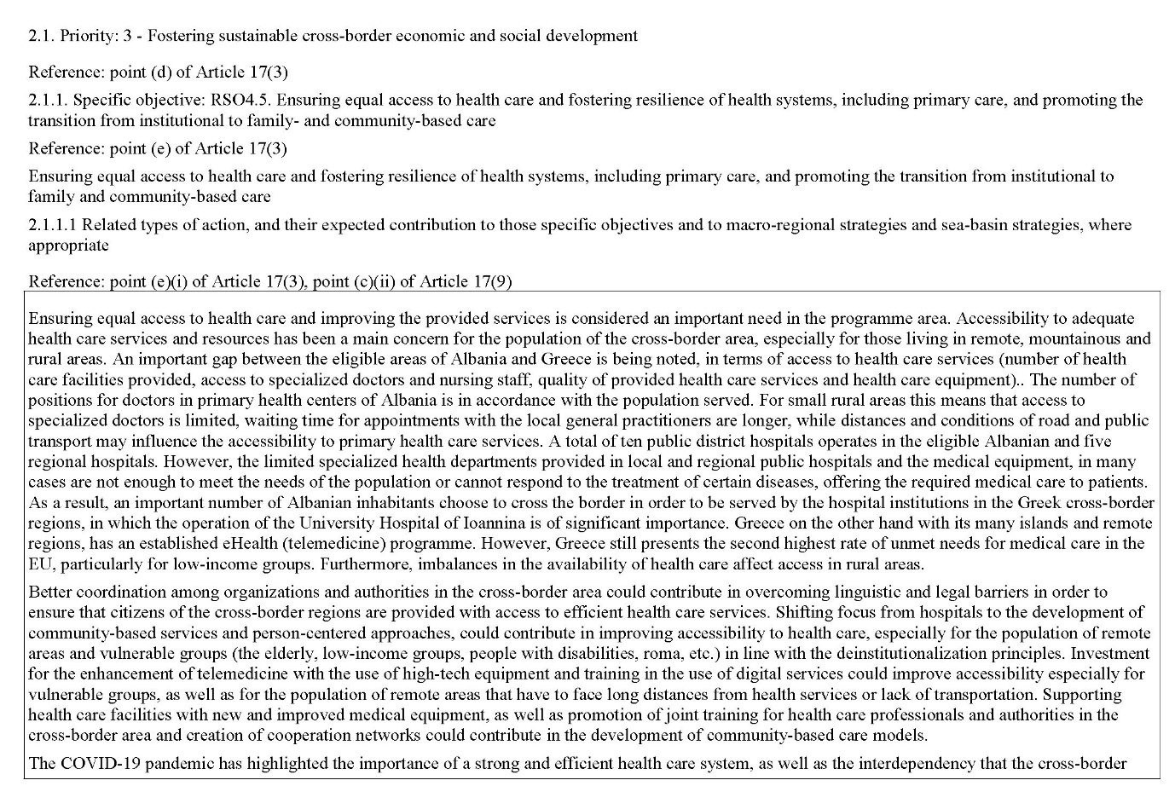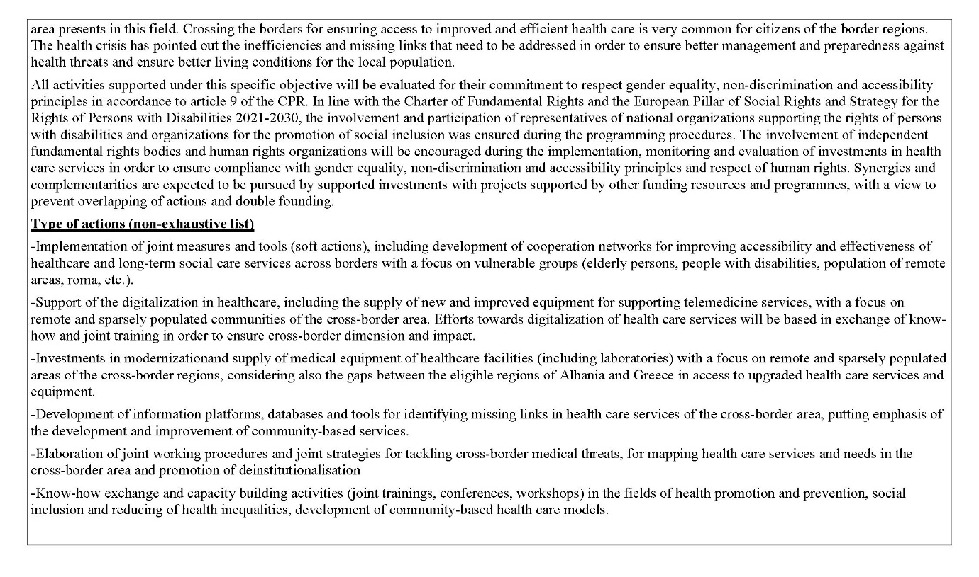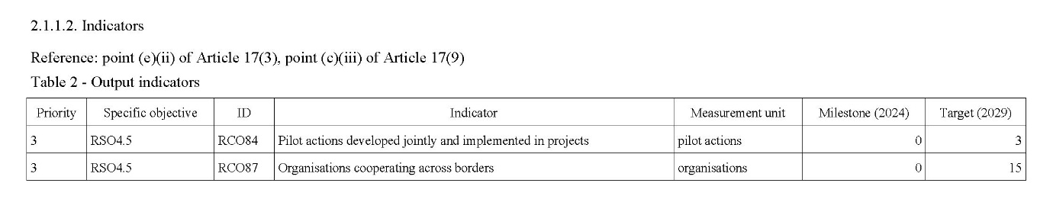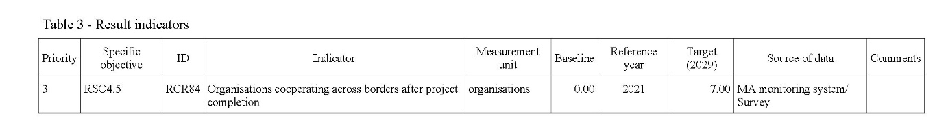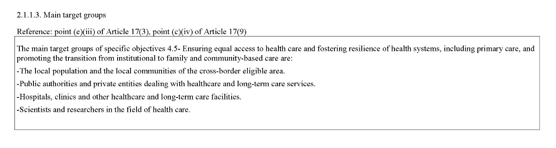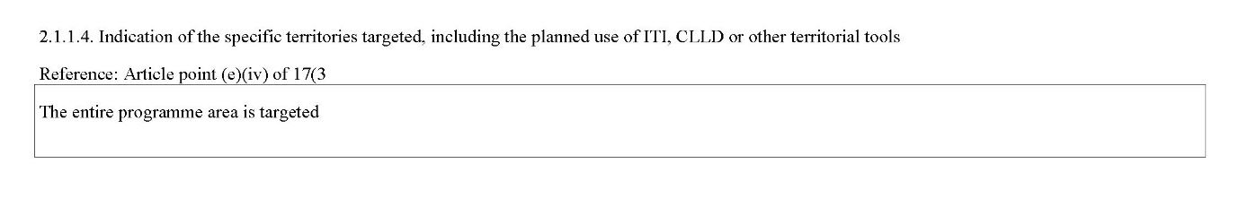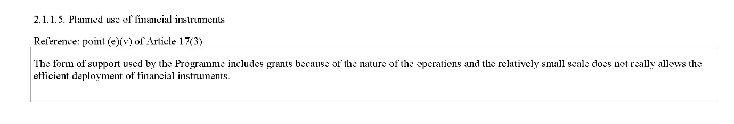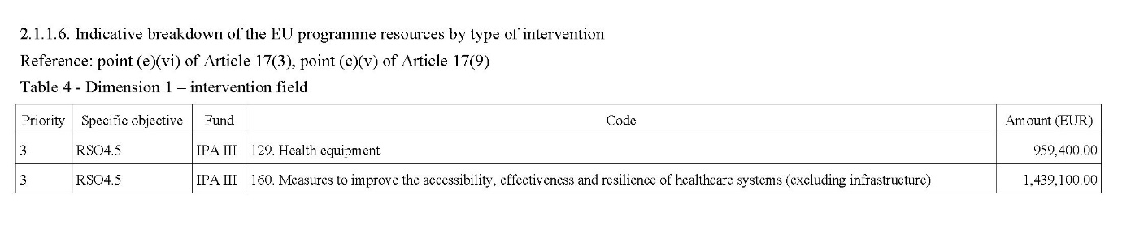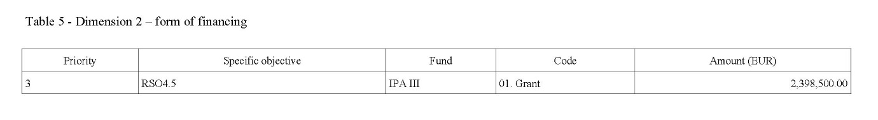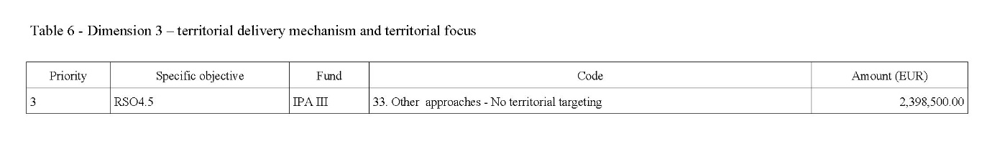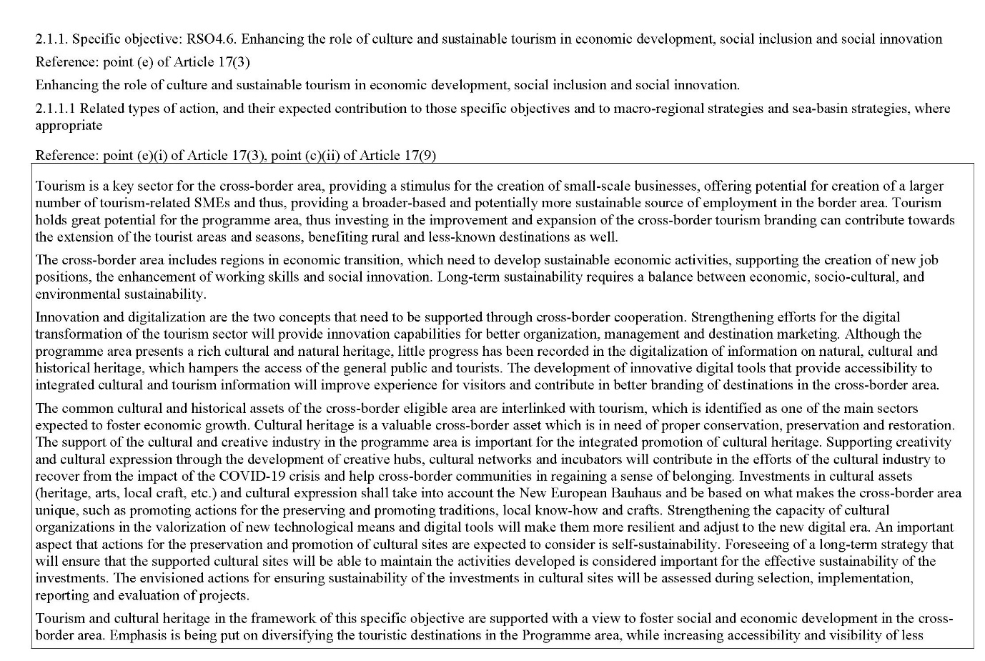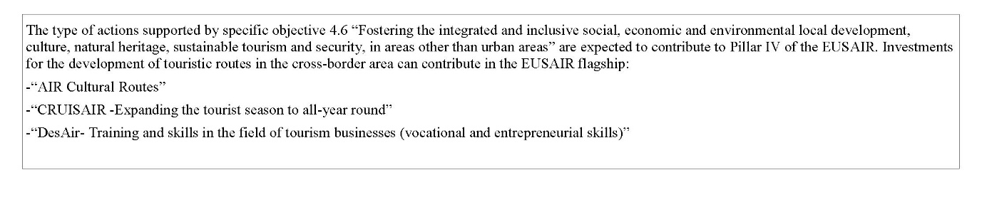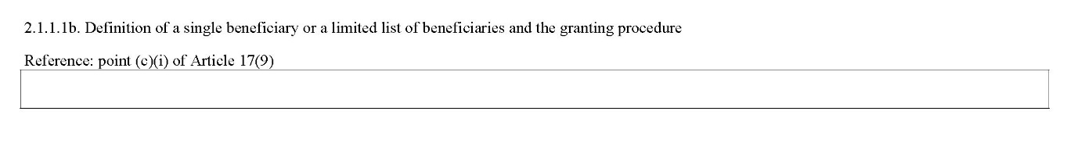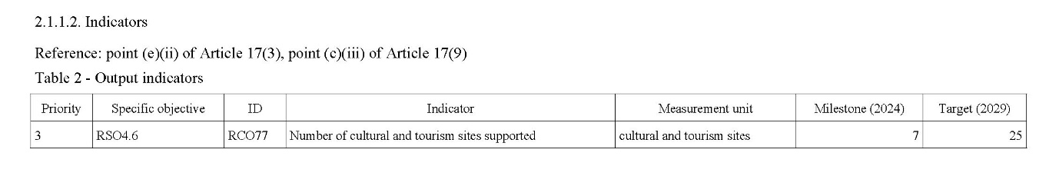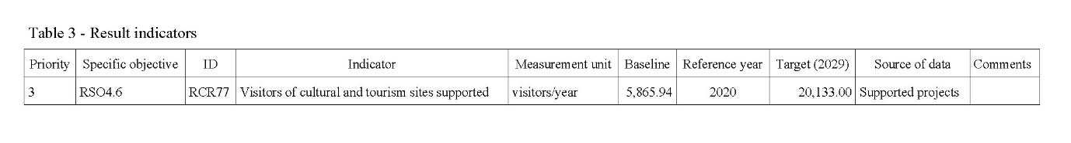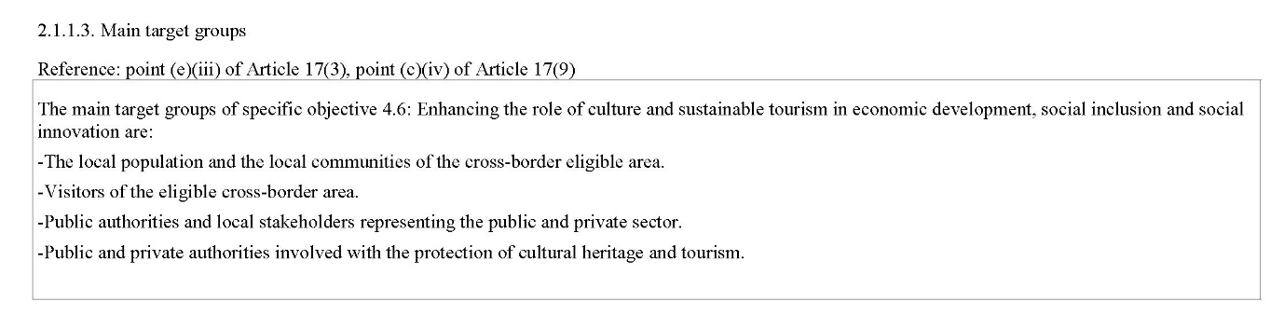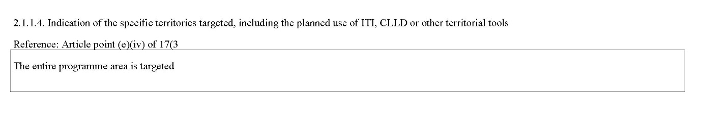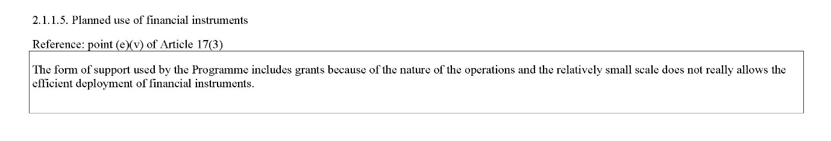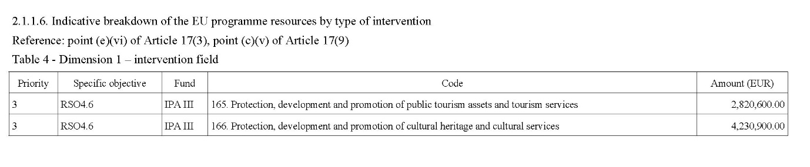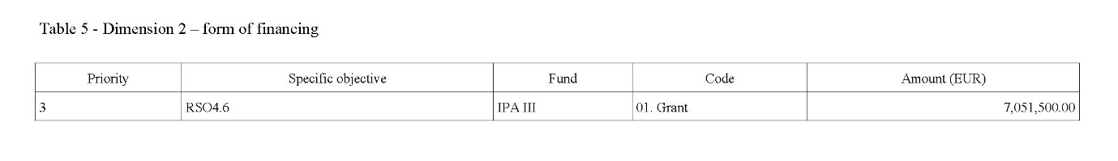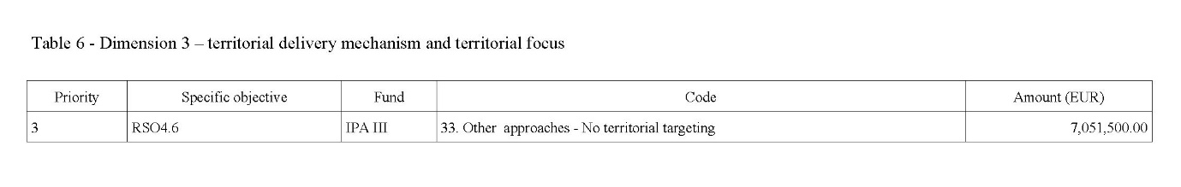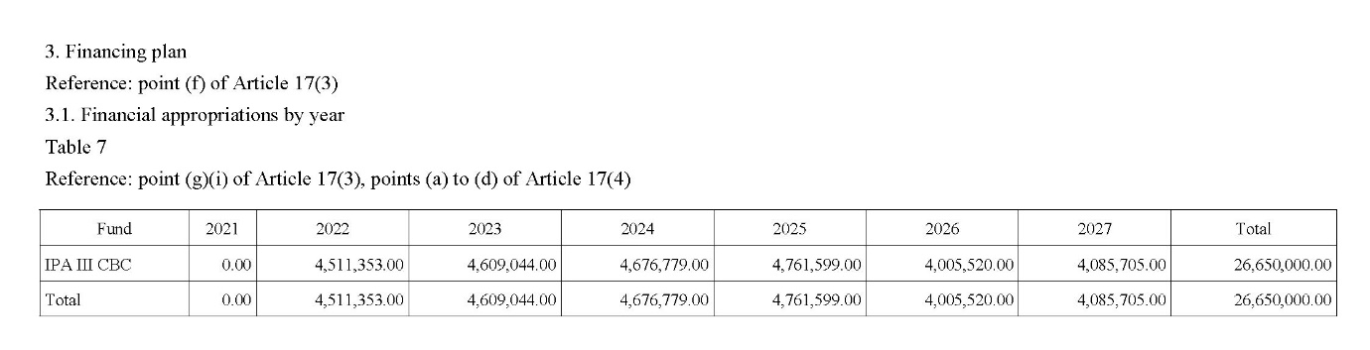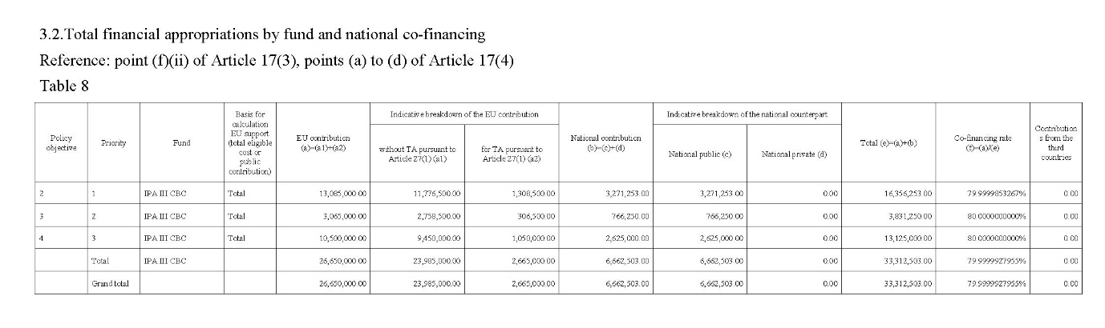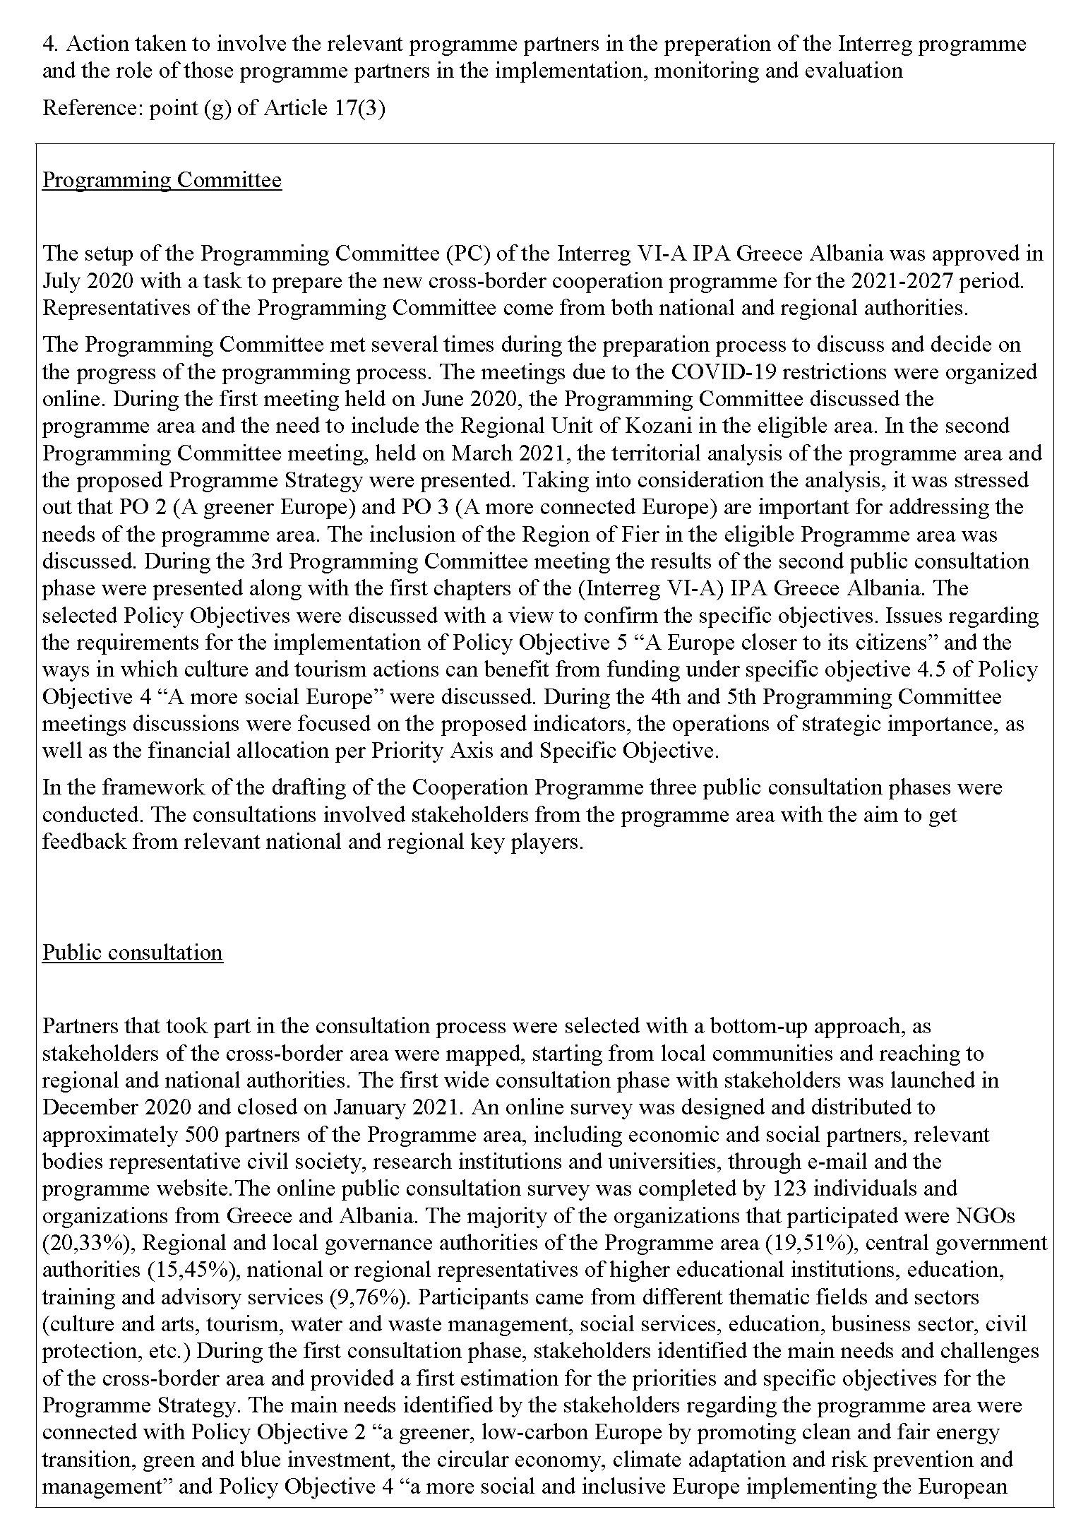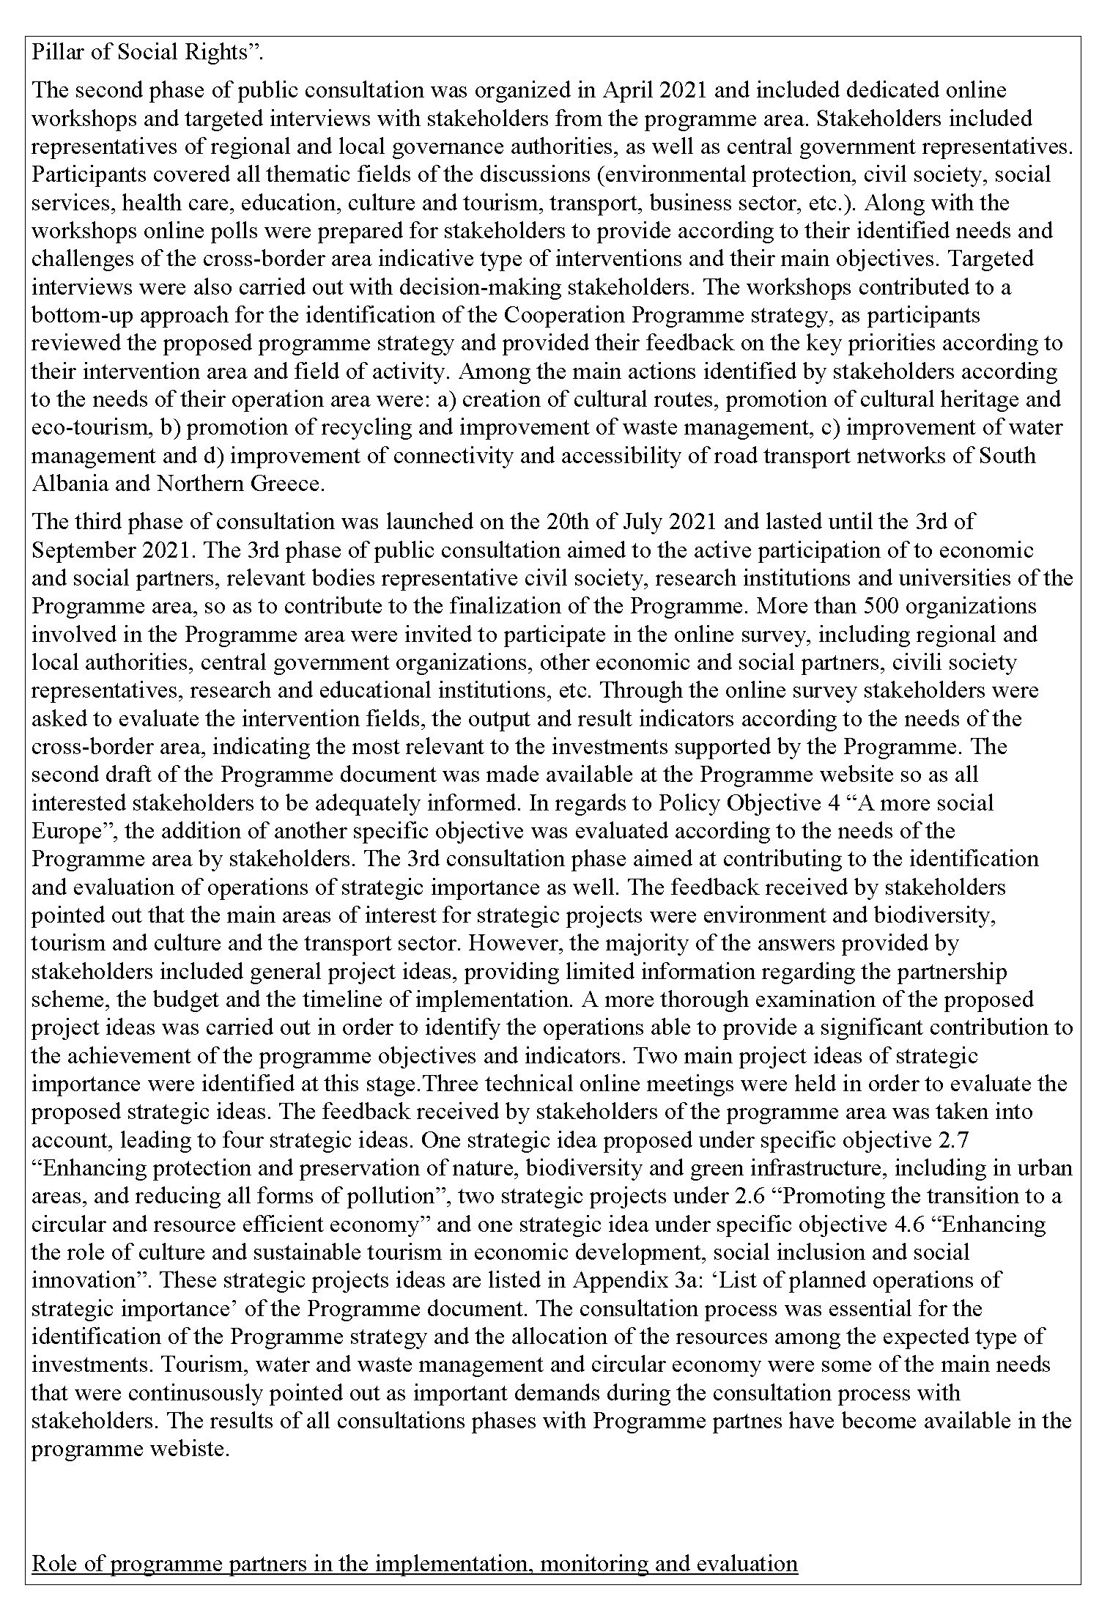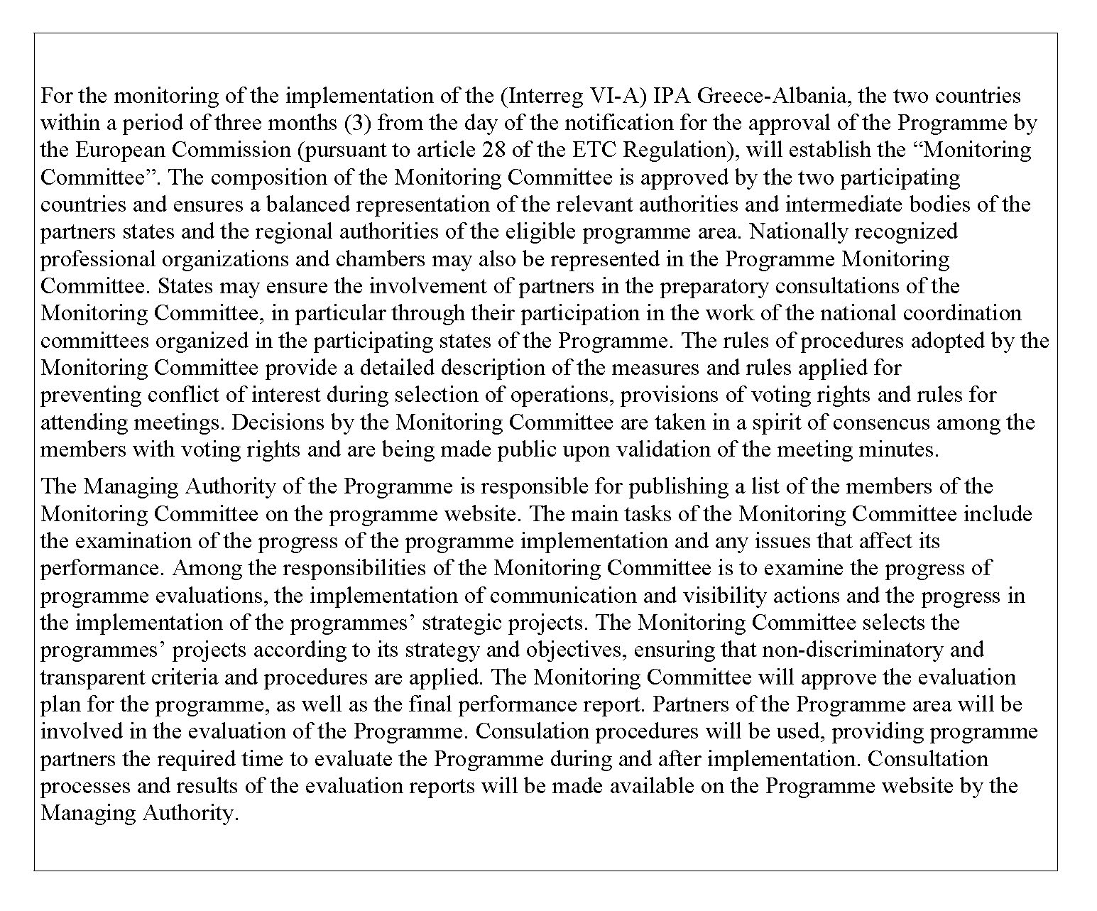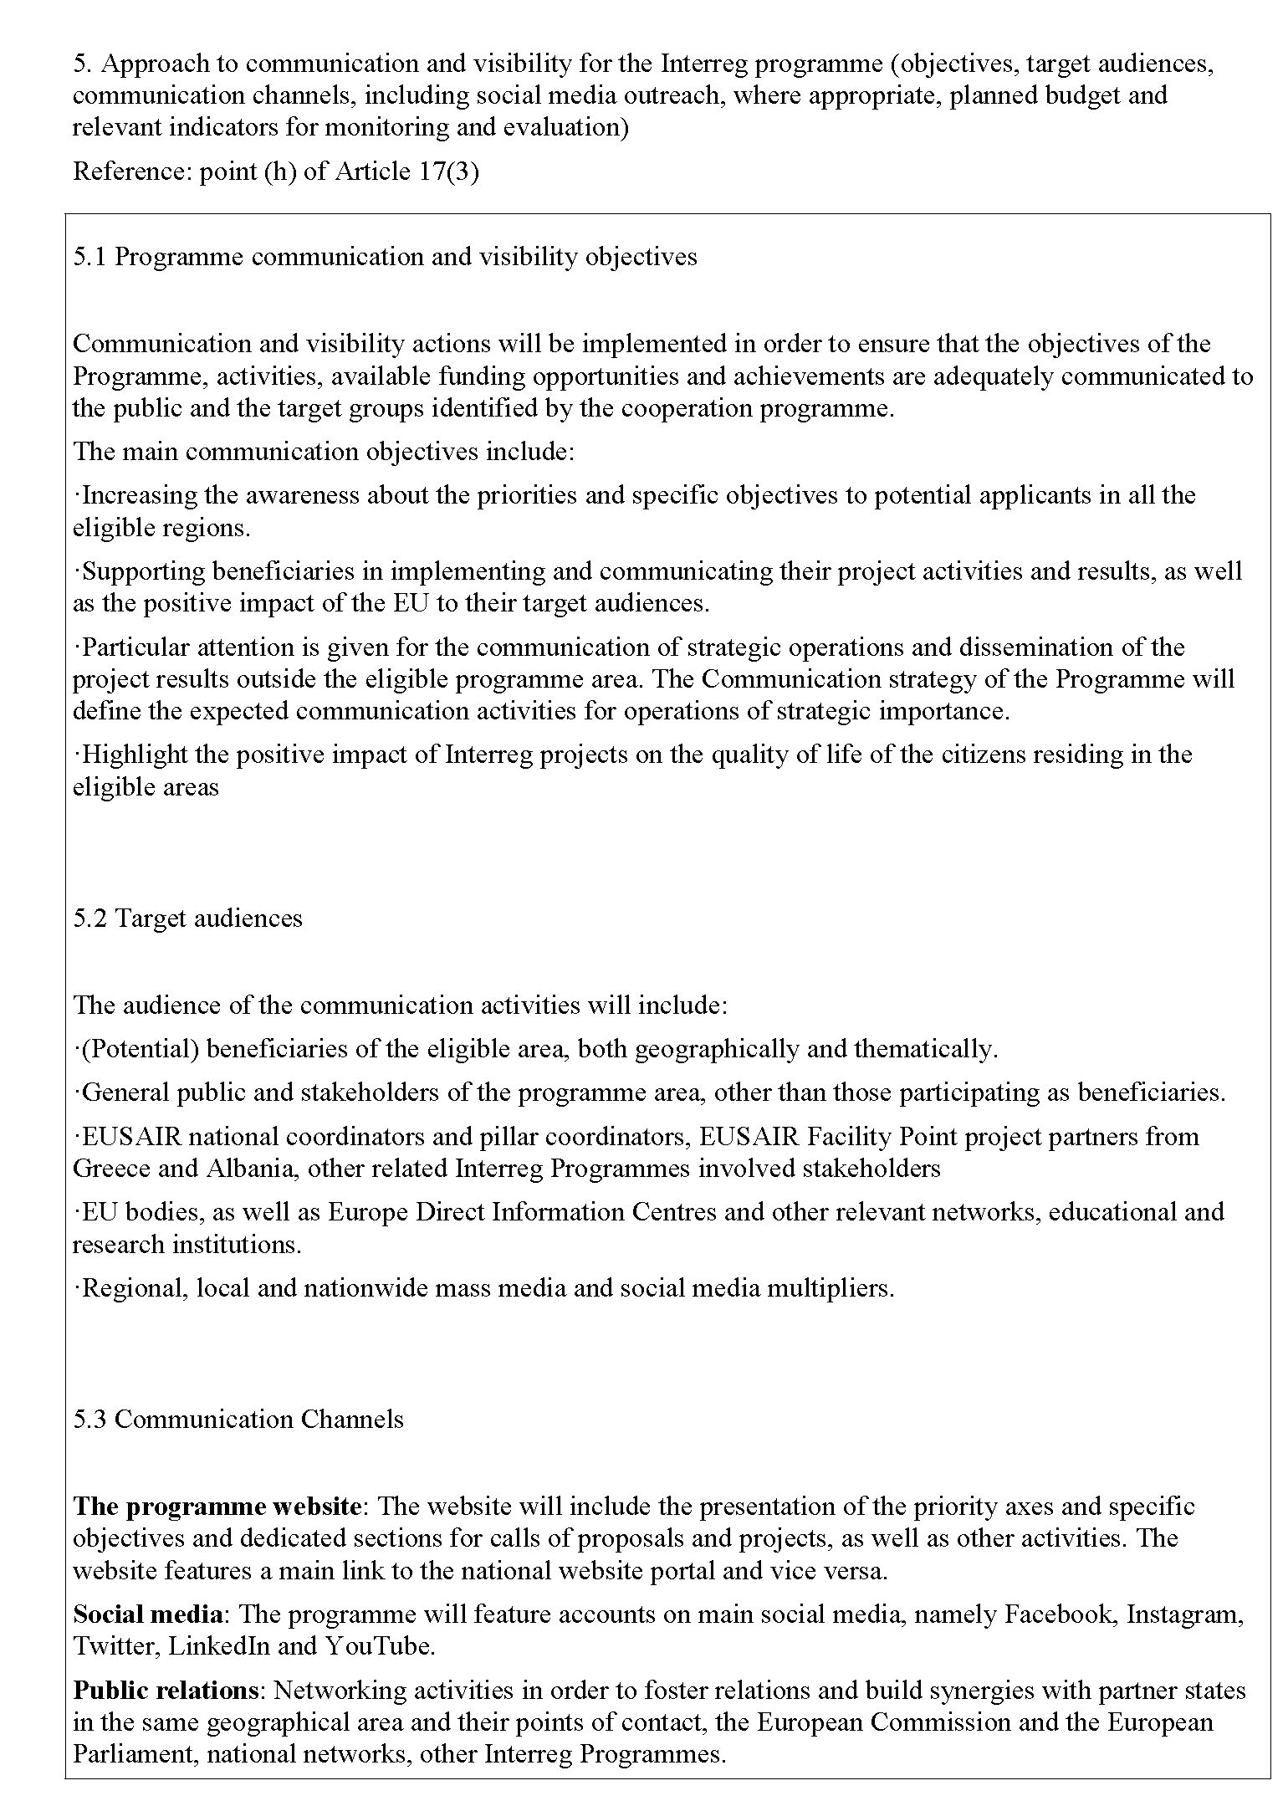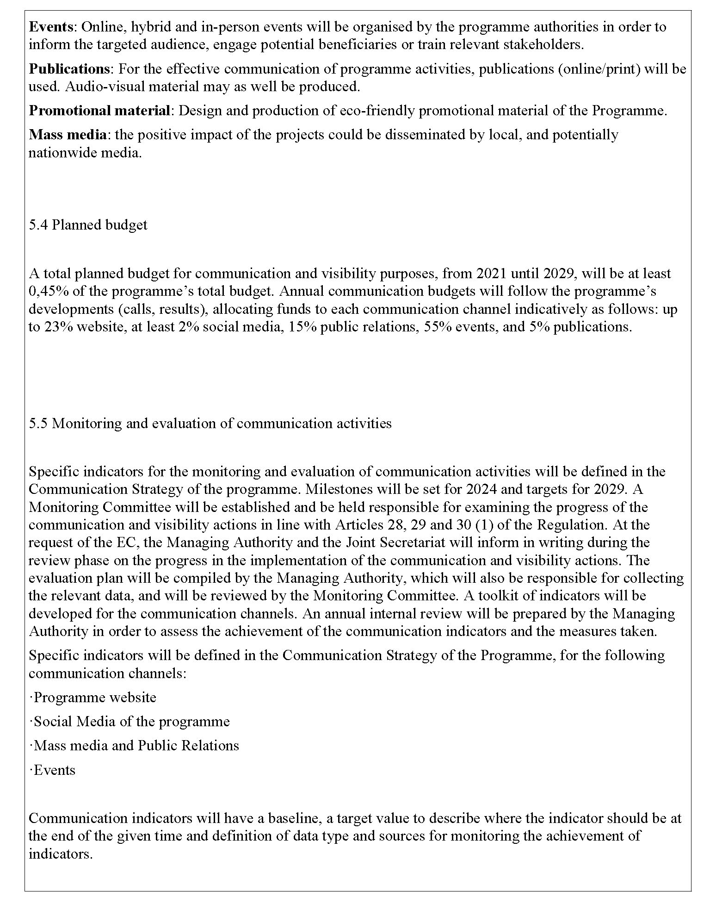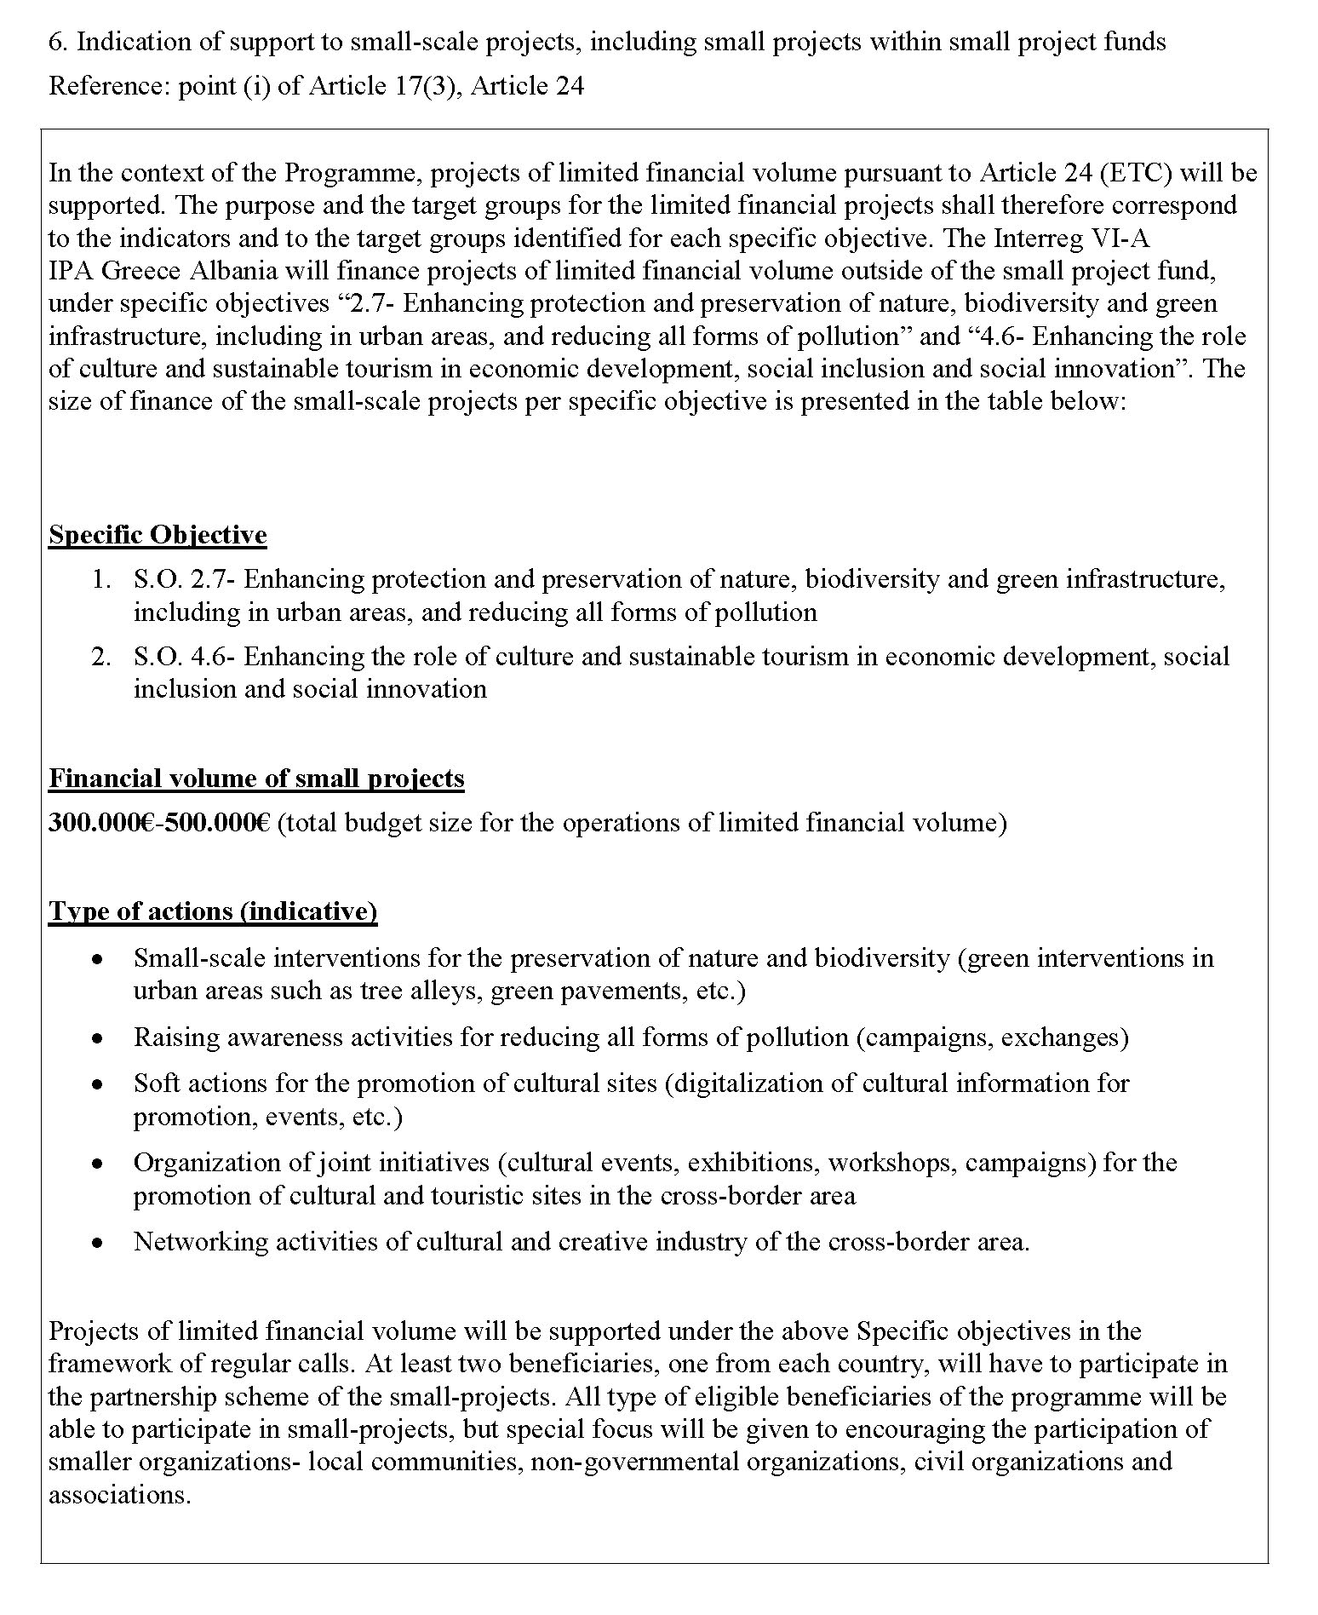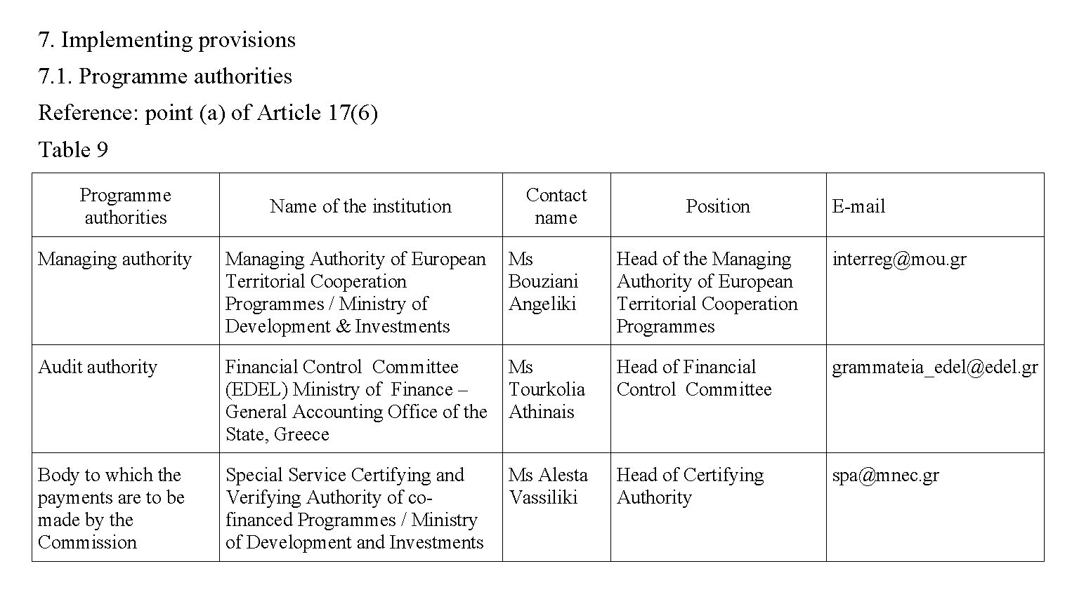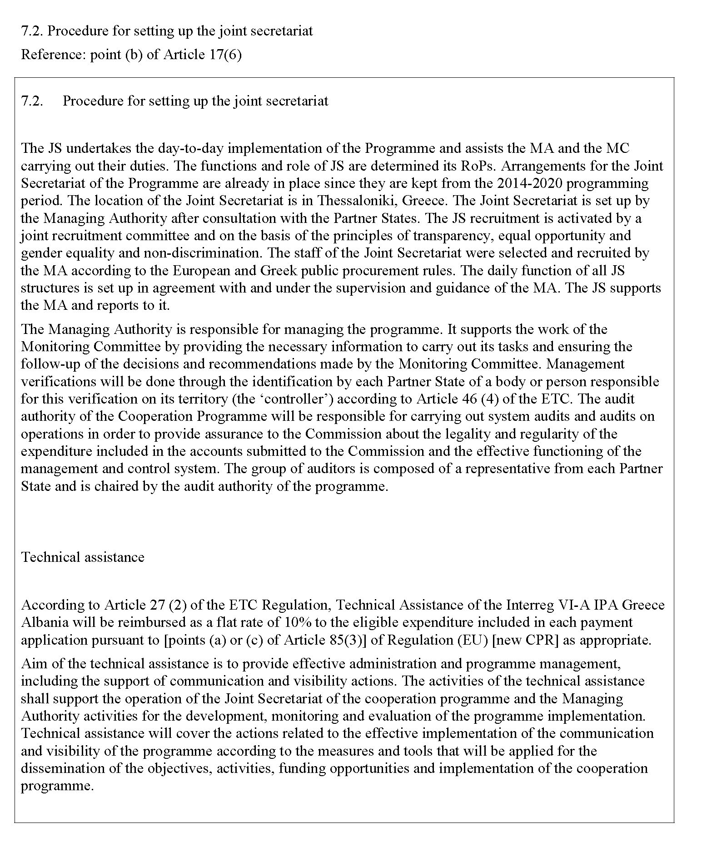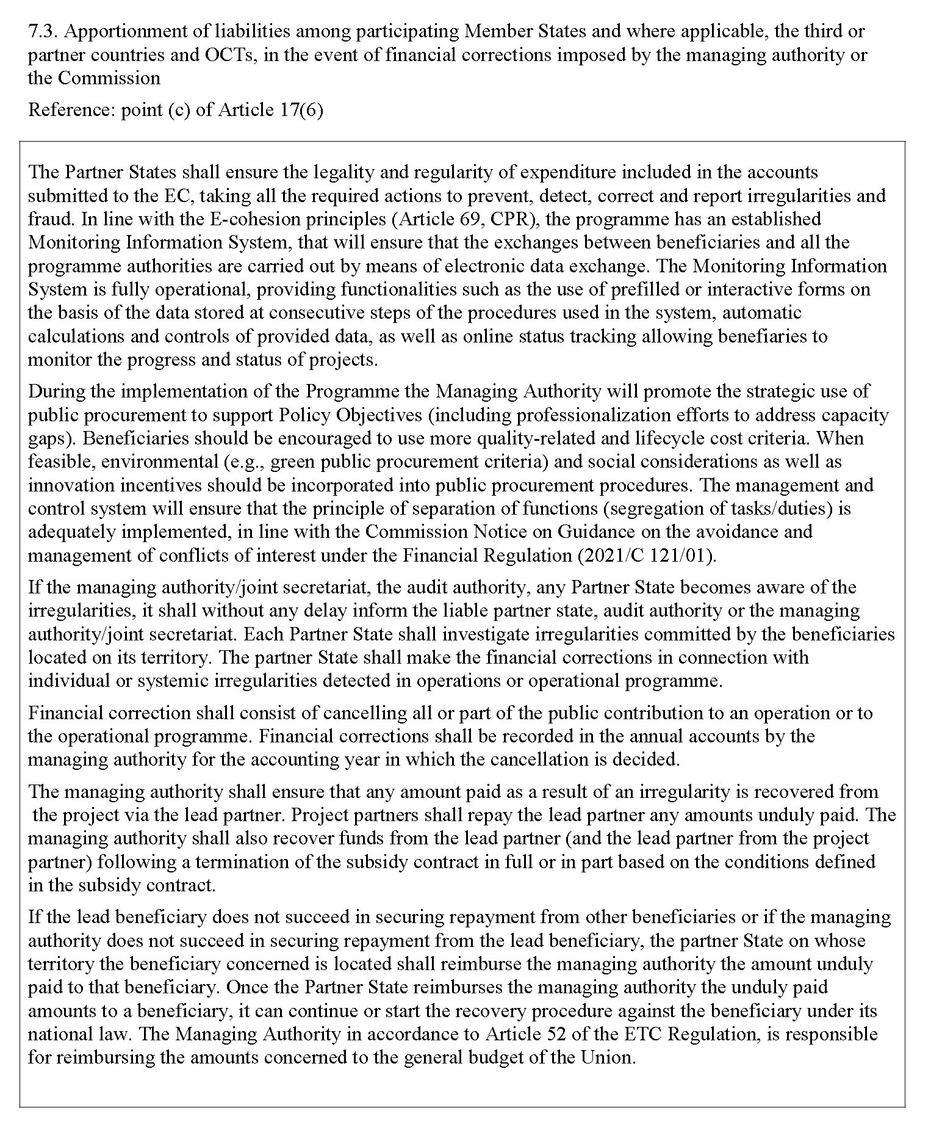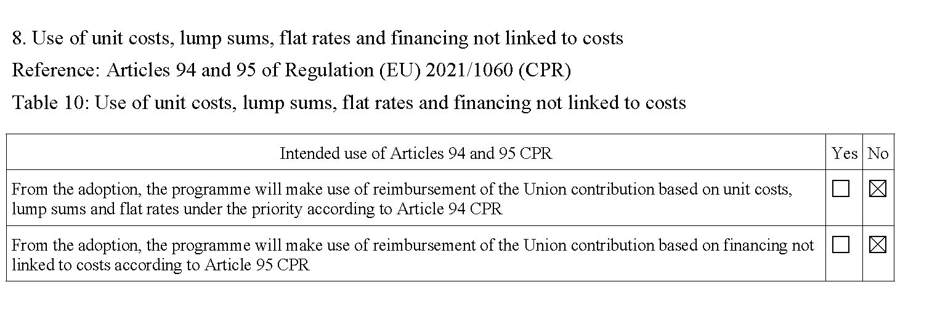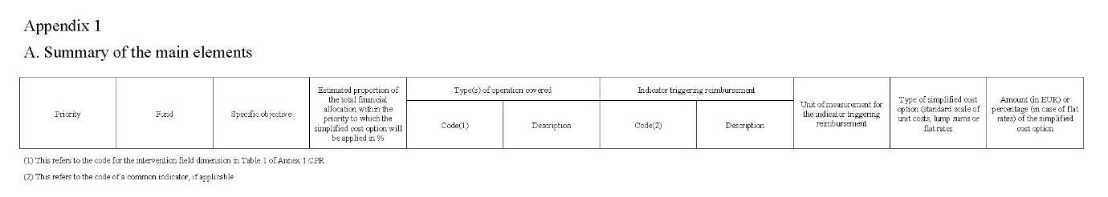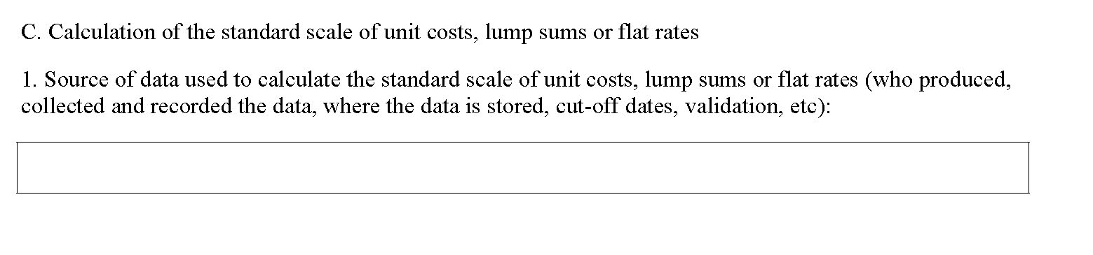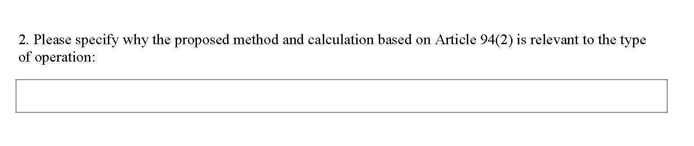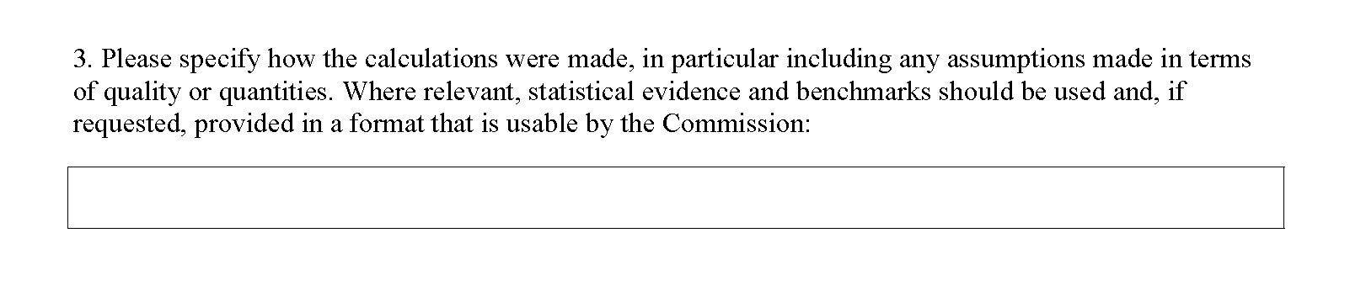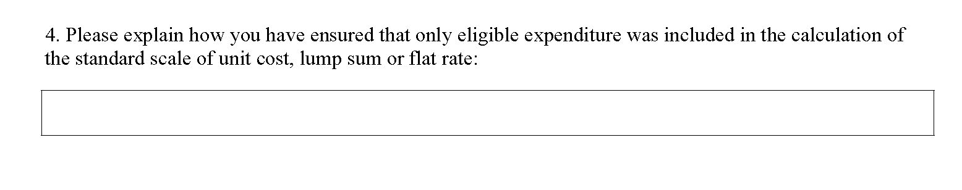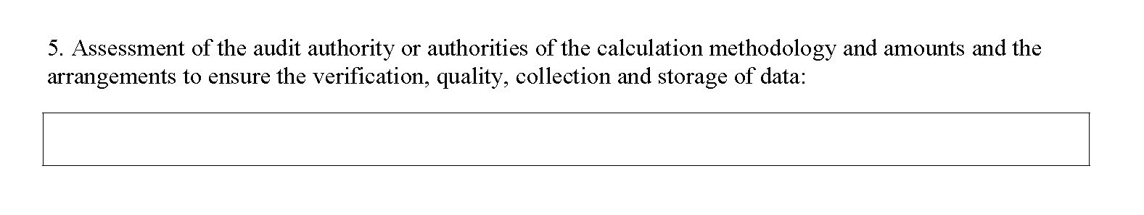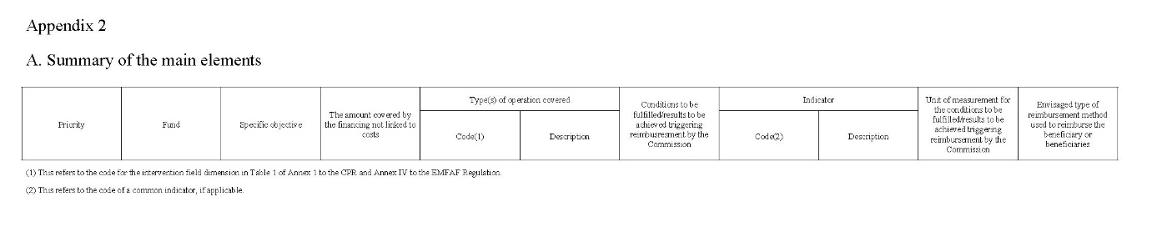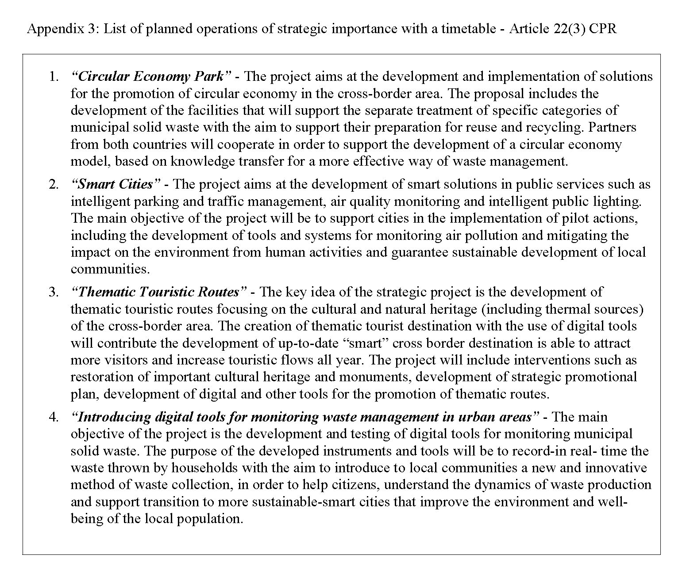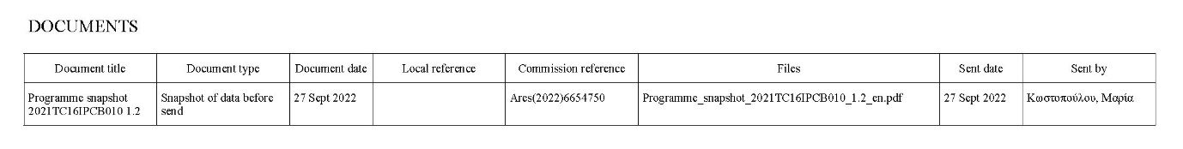

Gazeta Zyrtare L 193, 30.7.2018, f. 1.
Gazeta Zyrtare L 231, 30.6.2021, f. 94.
Gazeta Zyrtare L 231, 30.6.2021, f. 159.
Gazeta Zyrtare L 231, 30.6.2021, f. 60.
Gazeta Zyrtare L 231, 30.6.2021, f. 94.
Gazeta Zyrtare L 330, 20.9.2021, f. 1–26.
Gazeta Zyrtare L 193, 30.7.2018, f. 1-222.
Gazeta Zyrtare L 74, 14.3.2014, f. 1
Rregullorja (BE, Euratom) 2018/1046, e Parlamentit Evropian dhe e Këshillit, datë 18 korrik 2018, “Për rregullat financiare të zbatueshme për buxhetin e përgjithshëm të Bashkimit Evropian”.
Siç përmendet në shtojcën XIV të direktivës 2014/24/BE.

